<QR코드현장결제시스템>

Software Requirements Specification

For < 시나리오 설계 및 풀스택 개발자 >

Version <1.0>

2024.05.28

팀 명 - 19Plus

조 장 - 이 정 민

조 원 - 이 석 재

오 자 현

임 성 준

지도교수 - 이 귀 봉 교수님

바쁜 현대사회에서 살아가는 우리에게는 시간이 중요합니다. 그래서 소요시간을 줄여주는 것은 정말 우리에게 필요한 부분 중 하나 입니다. 현재 계산대에서 결제하는 방식은 줄을 서서 기다려야 해서 어느 정도의 소요시간이 발생할 수 있습니다. 이러한 문제점을 해결하고자 QR코드 현장 결제 시스템을 개발하기로 하였습니다.

QR코드 현장 결제 시스템은 큰 기능으로 상품의 QR코드를 스캔 하여 결제목록에 담는 기능, 간편 결제 기능, 회원에게 상품을 추천하는 기능, 상품 리뷰 평점 기능 등이 있습니다. 추가로 상품정보를 스캔 하지 않고도 애플리케이션에서 확인할 수 있는 페이지도 있습니다.

사용방법은 구매를 희망하는 상품을 애플리케이션의 카메라 기능을 통해 QR스캔을 진행하면 결제목록에 담기고 최종 결제를 진행할 수 있습니다.

이처럼 계산대에 줄을 서지 않고도 간편하게 결제를 할 수 있기 때문에 QR코드 현장 결제 시스템은 바쁜 현대사회인들에게 안성맞춤 애플리케이션입니다.

Revision History

|  |  |  |  |
| --- | --- | --- | --- |
| **Date** | **Version** | **Description** | **Author** |
| **<2024/03/26>** | **<1.0>** | **QR현장결제시스템 문서 초안** | **임성준** |
| **<2024/03/26>** | **<1.0>** | **자료조사 및 참고문헌 작성** | **오자현** |
| **<2024/03/27>** | **<1.0>** | **문서 오탈자 수정** | **이석재** |
| **<2024/03/27>** | **<1.0>** | **문서 검토** | **이정민** |
| **<2024/04/04>** | **<1.0>** | **문서 서론 수정** | **임성준** |
| **<2024/04/05>** | **<1.0>** | **문서 오탈자 수정** | **이석재** |
| **<2024/04/05>** | **<1.0>** | **문서 검토** | **이정민** |
| **<2024/04/16>** | **<1.0>** | **UI 설계 및 흐름도 작성** | **임성준** |
| **<2024/04/20>** | **<1.0>** | **DB구조 작성** | **오자현** |
| **<2024/05/16>** | **<1.0>** | **담당업무 수정** | **임성준** |
| **<2024/05/20>** | **<1.0>** | **문서 목록 수정** | **임성준** |
| **<2024/05/27>** | **<1.0>** | **문서검토** | **이정민** |
| **<2024/05/27>** | **<1.0>** | **DB설계 및 기능/라이브러리 작성** | **오자현** |
| **<2024/05/27>** | **<1.0>** | **DB설계 및 기능/라이브러리 작성** | **이석재** |
| **<2024/05/28>** | **<1.0>** | **DB설계 및 기능/라이브러리 작성, 최종 문서 작성** | **임성준** |
|  |  |  |  |
|  |  |  |  |
|  |  |  |  |
|  |  |  |  |

Table of Contents

1. 서론 6

1.1 애플리케이션 개발 개요 및 목적 6

1.2 정의 6

1.3 사용범위 6

1.4 비슷한 사용 사례 6

2. 프로젝트 6

2.1 애플리케이션 설명 6

2.2 개발환경 및 기술 스택 7

2.3 담당업무 7

2.4 애플리케이션 흐름도 9

2.5 UI 구조 9

2.5.1 사용자 UI 10

2.5.2 관리자 UI 12

2.6 DB 구조 15

2.6.1 데이터베이스 구조도 ERD 15

2.6.2 임성준 16

2.6.3 이석재 17

2.6.4 오자현 18

2.7 개발일정 19

2.8 프로젝트 설명 19

**2.8.1** **기능 설명** 19

2.9 라이브러리 설명 76

2.9.1 임성준 76

2.9.2 이석재 77

2.9.3 오자현 77

2.9.4 공통 77

3. 결론 79

3.1 XML 코드 79

**3.1.1** **res/layout\activity_main_page.xml 작성자 : 이정민, 오자현, 임성준** 79

**3.1.2** **res/layout\admin_activity_admin_form_page.xml 작성자 : 임성준** 83

**3.1.3** **res/layout\admin_activity_admin_page.xml 작성자 : 임성준** 85

**3.1.4** **res/layout\admin_activity_admin_schedule_page.xml 작성자 : 임성준** 87

**3.1.5** **res/layout\admin_activity_create_app_qr_page.xml 작성자 : 오자현** 88

**3.1.6** **res/layout\admin_activity_create_qr_page.xml 작성자 : 오자현** 89

**3.1.7** **res/layout\admin_activity_login_page.xml 작성자 : 임성준** 89

**3.1.8** **res/layout\admin_activity_main_page.xml 작성자 : 임성준** 91

**3.1.9** **res/layout\admin_activity_product_edit_page.xml 작성자 : 임성준** 103

**3.1.10** **res/layout\admin_activity_setting_page.xml 작성자 : 임성준** 106

**3.1.11** **res/layout\admin_admin_list_item.xml 작성자 : 임성준** 107

**3.1.12** **res/layout\admin_dialog_admin_item_info.xml 작성자 : 임성준** 108

**3.1.13** **res/layout\admin_dialog_member_item_info.xml 작성자 : 임성준** 109

**3.1.14** **res/layout\admin_dialog_payment_item_info.xml 작성자 : 임성준** 111

**3.1.15** **res/layout\admin_dialog_product_item_info.xml 작성자 : 임성준** 114

**3.1.16** **res/layout\admin_dialog_todo_input.xml 작성자 : 임성준** 117

**3.1.17** **res/layout\admin_member_list_item.xml 작성자 : 임성준** 117

**3.1.18** **res/layout\admin_payment_list_item.xml 작성자 : 임성준** 118

3.1.19 **res/layout\admin_product_list_item.xml 작성자 : 임성준** 120

**3.1.20** **res/layout\admin_todo_list_item.xml 작성자 : 임성준** 122

**3.1.21** **res/layout\main_activity_login.xml 작성자 : 이정민** 123

**3.1.22** **res/layout\main_activity_mypage.xml 작성자 : 이정민, 임성준** 125

**3.1.23** **res/layout\main_activity_my_info.xml 작성자 : 이정민** 130

**3.1.24** **res/layout\main_activity_payment.xml 작성자 : 이정민** 136

**3.1.25** **res/layout\main_activity_product.xml 작성자 : 이정민, 오자현** 136

**3.1.26** **res/layout\main_activity_product_item_detail.xml 작성자 : 임성준, 이정민** 138

3.1.27 **res/layout\main_activity_product_item_list.xml 작성자 : 이정민** 140

**3.1.28** **res/layout\main_activity_product_list.xml 작성자 : 이정민** 141

**3.1.29** **res/layout\main_activity_product_review.xml 작성자 : 임성준, 이정민** 141

**3.1.30** **res/layout\main_activity_product_scan.xml 작성자 : 오자현, 임성준, 이정민** 143

**3.1.31** **res/layout\main_activity_register.xml 작성자 : 이정민** 145

**3.1.32** **res/layout\main_activity_storelocation.xml 작성자 : 임성준** 152

**3.1.33** **res/layout\main_adv_image.xml 작성자 : 이정민** 152

**3.1.34** **res/layout\main_dialog_admin_code.xml 작성자 : 임성준** 153

**3.1.35** **res/layout\main_kakao_webview.xml 작성자 : 임성준** 153

**3.1.36** **res/layout\main_mypayment_list_item.xml 작성자 : 임성준** 153

**3.1.37** **res/layout\main_payment_item_info.xml 작성자 : 임성준** 155

**3.1.38** **res/layout\main_popular_product.xml 작성자 : 이정민, 오자현** 157

3.1.39 **res/layout\main_product_review_item.xml 작성자 : 임성준** 159

**3.1.40** **res/layout\main_scan_item.xml 작성자 : 오자현** 160

3.2 JAVA 코드 162

**3.2.1** **yuhan19plus\MainActivity.java 작성자 : 이정민, 이석재, 오자현, 임성준** 162

**3.2.2** **yuhan19plus\admin\AdminActivity.java 작성자 : 임성준, 이석재** 170

**3.2.3** **yuhan19plus\admin\AdminCreateAppQR.java 작성자 : 오자현** 176

**3.2.4** **yuhan19plus\admin\AdminCreateQR.java 작성자 : 오자현** 178

**3.2.5** **yuhan19plus\admin\AdminFormActivity.java 작성자 : 임성준, 이석재** 181

**3.2.6** **yuhan19plus\admin\AdminLoginActivity.java 작성자 : 임성준, 이석재** 184

**3.2.7** **yuhan19plus\admin\AdminMainActivity.java 작성자 : 임성준, 이석재, 오자현** 188

**3.2.8** **yuhan19plus\admin\AdminProductEditActivity.java 작성자 : 임성준, 오자현** 212

**3.2.9** **yuhan19plus\admin\AdminScheduleActivity.java 작성자 : 임성준, 이석재** 219

**3.2.10** **yuhan19plus\admin\AdminSettingActivity.java 작성자 : 임성준, 이석재** 223

**3.2.11** **yuhan19plus\admin\adapter\AdminAdapter.java 작성자 : 임성준,이석재** 226

**3.2.12** **yuhan19plus\admin\adapter\MemberAdapter.java 담당자 : 임성준, 이석재** 229

**3.2.13** **yuhan19plus\admin\adapter\PayMentAdapter.java 담당자 : 이석재** 233

**3.2.14** **yuhan19plus\admin\adapter\ProductAdapter.java 담당자 : 오자현** 237

**3.2.15** **yuhan19plus\admin\adapter\TodoListAdapter.java 담당자 : 임성준, 이석재** 241

**3.2.16** **yuhan19plus\admin\data\AdminData.java 작성자 : 임성준** 243

**3.2.17** **yuhan19plus\admin\data\MemberData.java 작성자 : 임성준, 이석재** 244

**3.2.18** **yuhan19plus\admin\data\PaymentData.java 작성자 : 이석재** 246

**3.2.19** **yuhan19plus\admin\data\ProductData.java 작성자 : 임성준, 오자현, 이석재** 247

**3.2.20** **yuhan19plus\admin\data\TodoData.java 작성자 : 임성준** 249

**3.2.21** **yuhan19plus\admin\db\DatabaseHelper.java 작성자 : 임성준** 251

**3.2.22** **yuhan19plus\admin\func\ChangeTextColor.java 작성자 : 임성준** 254

**3.2.23** **yuhan19plus\admin\func\PasswordEncryption.java 작성자 : 이석재** 254

**3.2.24** **yuhan19plus\admin\util\ChangeMode.java 작성자 : 임성준** 255

**3.2.25** **yuhan19plus\main\MainActivityProductScan.java 작성자 : 이석재, 오자현, 이정민** 258

**3.2.26** **yuhan19plus\main\MainLoginActivity.java 작성자 : 이정민, 이석재** 266

**3.2.27** **yuhan19plus\main\MainMyPageActivity.java 작성자 : 임성준, 이석재, 이정민** 270

**3.2.28** **yuhan19plus\main\MainPaymentActivity.java 작성자 : 임성준, 이석재** 274

**3.2.29** **yuhan19plus\main\MainProductActivity.java 작성자 : 임성준, 오자현, 이정민** 279

**3.2.30** **yuhan19plus\main\MainProductDetail.java 작성자 : 임성준, 이석재, 오자현** 282

**3.2.31** **yuhan19plus\main\MainProductPageList.java 작성자 : 오자현** 288

**3.2.32** **yuhan19plus\main\MainProductReview.java 작성자 : 임성준, 이석재** 291

**3.2.33** **yuhan19plus\main\MainRegisterActivity.java 작성자 : 이석재, 이정민** 294

**3.2.34** **yuhan19plus\main\MainRetouchInfoActivity.java 작성자 : 이석재, 이정민** 300

**3.2.35** **yuhan19plus\main\MainStoreLocationActivity.java 작성자 :임성준** 306

**3.2.36** **yuhan19plus\main\adapter\MainPopularProductPagerAdapter.java 작성자 : 이정민, 오자현** 309

**3.2.37** **yuhan19plus\main\adapter\MainProductCustomAdapter.java 작성자 : 오자현** 311

**3.2.38** **yuhan19plus\main\adapter\MainProductPageAdapter.java 작성자 : 오자현 , 이정민** 313

**3.2.39** **yuhan19plus\main\adapter\MainScanAdapter.java 작성자 : 오자현** 313

**3.2.40** **yuhan19plus\main\adapter\MyPaymentAdapter.java 작성자 : 임성준** 316

**3.2.41** **yuhan19plus\main\adapter\ProductReviewAdapter.java 작성자 : 임성준** 319

**3.2.42** **yuhan19plus\main\data\MainProductData.java 작성자 : 임성준, 오자현** 320

**3.2.43** **yuhan19plus\main\data\ProductReviewData.java 작성자 : 임성준** 321

**3.2.44** **yuhan19plus\main\util\DateUtil.java 작성자 : 임성준** 322

3.3 Resource 파일 323

3.3.1 Drawable 323

3.3.2 Font 332

3.3.3 Strings.xml 333

3.3.4 Colors.xml 337

3.4 Assets 폴더 338

3.4.1 Index.html 338

3.4.2 Js/map.js 339

3.4.3 Css/style.css 343

3.4.4 Img 폴더 346

3.5 AndroidManifest.xml 346

3.6 Build.gradle.kts 348

3.7 AndroidProjects/build.gradle.kts 349

3.8 Settings.gradle.kts 349

4. 참고문헌 350

4.1 참고문헌 350

# 서론

## 애플리케이션 개발 개요 및 목적

* 바쁜 현대사회에서 살아가는 우리에게는 시간이 중요합니다. 그래서 소요시간을 줄여주는 것은 정말 우리에게 필요한 부분입니다. 현재 계산대에서 결제하는 방식은 줄을 서서 기다려야 해서 어느 정도의 소요시간이 발생할 수 있습니다. 이러한 문제점을 해결하고자 저희의 목적은 고객이 직접 현장에서 바로 결제할 수 있는 QR코드 현장 결제 시스템 애플리케이션 개발입니다.

## 정의

* 등록된 상품의 정보를 볼 수 있고 매장에서 QR코드를 활용하여 상품 결제가 가능한 QR코드 현장 결제 시스템 애플리케이션 입니다.

## 사용범위

* 제품에 저희가 생성한 QR코드를 스티커에 담고 붙여서 판매 가능한 상품이면서 가격대가 낮은 매장에서 사용가능 합니다. 예를 들면 다이소, 편의점 등이 있습니다.

## 비슷한 사용 사례

* 현재 다이소, 편의점 등 셀프 계산대를 사용하는 매장들이 있고 대표적으로 PAYBOOC이 있습니다.

# 프로젝트

## 애플리케이션 설명

* QR코드 현장 결제 시스템의 범위는 고객의 입장에서는 애플리케이션에서 검색을 통해 매장의 위치정보를 알 수 있으며 등록된 상품의 정보와 재고현황을 알 수 있습니다.
* 또한 애플리케이션의 결제 메뉴를 통해 상품을 스캔 하면 상품이 장바구니에 담기고 간단한 상품정보를 볼 수 있습니다. 쉽게 말해, 화면의 절반은 QR을 스캔 할 수 있는 카메라화면이고 나머지 절반은 현재 사용중인 결제시스템인 포스기 입니다. 결제된 후에는 My Page 에서 최종 결제내역까지 볼 수 있고 구매한 상품만 리뷰작성을 할 수 있는 범위까지 개발할 예정입니다.
* 사용자는 회원과 비회원으로 구분하고 비회원일 경우 임의의 ID를 발급하여 애플리케이션을 이용할 수 있습니다. 비회원과 회원의 차이점은 회원가입을 하고 결제를 하면 포인트 적립 기능을 통해 자동으로 포인트가 적립되어 후에 결제를 할 때 포인트를 사용할 수 있습니다. 하지만 비회원일 경우 포인트 적립을 할 수 없습니다. 추가로 비회원일 경우 평점을 남길 수 없습니다.
* 관리자의 입장에서는 회원의 탈퇴 처리가 가능하고 최근 애플리케이션에서 결제된 내역 전체를 볼 수 있고 대면으로 결제 취소 요청이 들어오면 회원ID를 검색하여 해당 결제를 취소할 수 있습니다. 또한 상품데이터를 등록, 수정, 삭제가 가능하여 상품을 관리할 수 있고 추가 관리자를 등록할 수 있게 하여 규모가 커졌을 경우에도 관리가 어렵지 않게 추가 관리자 등록 기능을 구현하는 범위까지 개발할 예정입니다.

## 개발환경 및 기술 스택

* 개발 환경 : Android Studio
* 기술 스택 : Java, Figma, Photoshop, Firebase, SQLite
* SDK 최소 버전 : 33

## 담당업무

* **이정민 (팀장 및 프론트엔드 개발자)**
  + Android Application UI 설계 및 디자인, 구현  
    - 홈 페이지  
    - 회원정보 페이지  
    - 회원가입 페이지  
    - 상품 페이지  
    - 상품상세 페이지  
    - 상품리뷰 작성페이지   
    - 결제 페이지(결제목록)   
    - 결제 취소 페이지
  + ~~추천상품 기능 구현~~
  + 코드 리팩터링 및 주석 정리
  + 발표
* **임성준 (시나리오 설계 및 풀스택 개발자)**
  + 시나리오 수립
  + Android Application UI 설계 및 디자인, 구현   
    - 관리자 메인 페이지  
    - 상품관리 페이지  
    - 상품등록 폼 페이지  
    - 회원관리 페이지   
    - 관리자 로그인 페이지   
    - 관리자 환경설정 페이지   
    - 관리자 Todo 페이지  
    - 추가 관리자 관리 페이지  
    - 추가 관리자 등록 페이지  
    - 결제 내역 페이지   
    - 매장 위치 페이지   
    - 결제 페이지(결제목록)  
    - 상품 리뷰 작성 페이지  
    - 상품상세 페이지
  + 상품 리뷰 데이터베이스 구축
  + 관리자 Todo 데이터베이스 구축
  + 개인구매내역 기능구현
  + 회원정보 페이지 - 구매내역
  + 상품 리뷰 등록 및 삭제, 평점 계산 기능 구현
  + 매장 위치 검색 기능 구현
  + 관리자 다크모드 기능 구현
  + 회원, 상품, 관리자, 구매내역 알림창 기능 구현
  + 관리자 Todo 추가, 삭제, 조회 기능 구현
  + 코드 리팩터링 및 주석 정리
  + 발표 자료 준비 및 발표
  + 전체 문서 작업
* **이석재 (메인 백엔드 개발자)**
  + 사용자 데이터베이스 구축
  + 결제 내역 데이터베이스 구축
  + 회원가입 및 로그인 기능 구현 (회원 / 비회원)
  + 상품 결제 기능 구현
  + 회원 포인트 적립/차감 기능 구현
  + 회원관리 페이지 – 회원정보
  + 회원 탈퇴 기능 구현
  + 관리자 / 회원 세션 처리 기능 구현
  + 회원관리 검색 기능 구현
  + 개인구매내역 기능구현
  + 결제 내역 조회(관리자) 및 환불처리 기능 구현
  + 최초 관리자 및 추가 관리자 등록, 삭제 기능 구현
  + 문서작업
  + 발표
  + 코드 리팩터링 및 주석 정리
* **오자현 (메인 백엔드 개발자)** 
  + 상품 데이터베이스 구축
  + QR코드 생성 및 스캔 기능 구현
  + 상품 관리 기능 구현(상품 등록, 수정, 삭제)
  + 상품관리 검색기능 구현
  + 상품페이지 기능 구현
  + 문서작업
  + 발표
  + 코드 리팩터링 및 주석 정리

## 애플리케이션 흐름도

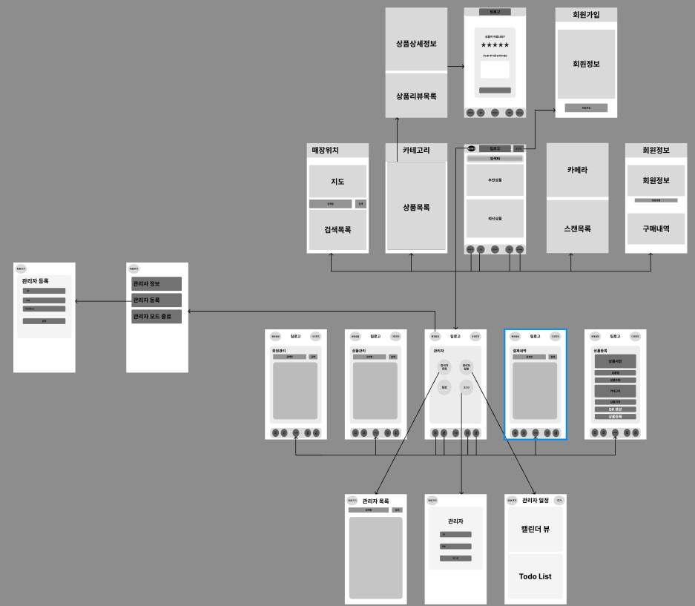

## UI 구조

UI 설계 부분입니다. UI설계는 초기 설계도 입니다. 추후 변경사항 목록은 아래와 같습니다.

* 추천상품 => 배너
* 환경설정 메뉴의 관리자 모드 종료 메뉴 => 관리자 메인페이지의 관리자 모드 종료로 메뉴 이동

### 사용자 UI

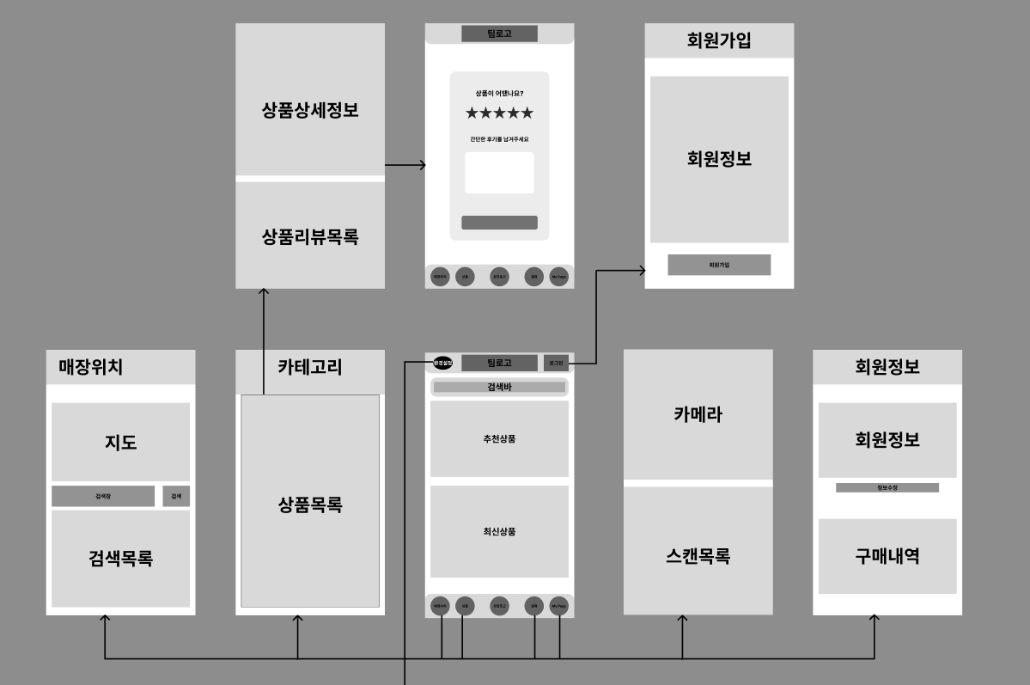

전체적인 사용자 UI 설계도 입니다. 메인 페이지에서 로그인 버튼을 클릭하면 로그인 알림창이 뜨고 로그인 관련 기능들을 이용할 수 있습니다. 환경설정 버튼을 클릭하면 관리자 코드를 입력하는 알림창이 뜨고 코드가 일치할 경우 관리자 페이지로 넘어갈 수 있습니다. 메인 페이지의 중앙은 추천상품과 최신 상품을 볼 수 있고 검색을 통해 해당 상품의 상세페이지로 넘어갈 수 있습니다. 하단의 메뉴는 각각 매장위치, 상품, 상품결제, 회원정보 페이지로 Intent를 활용해서 이동할 수 있습니다.

#### 사용자 메인 구조

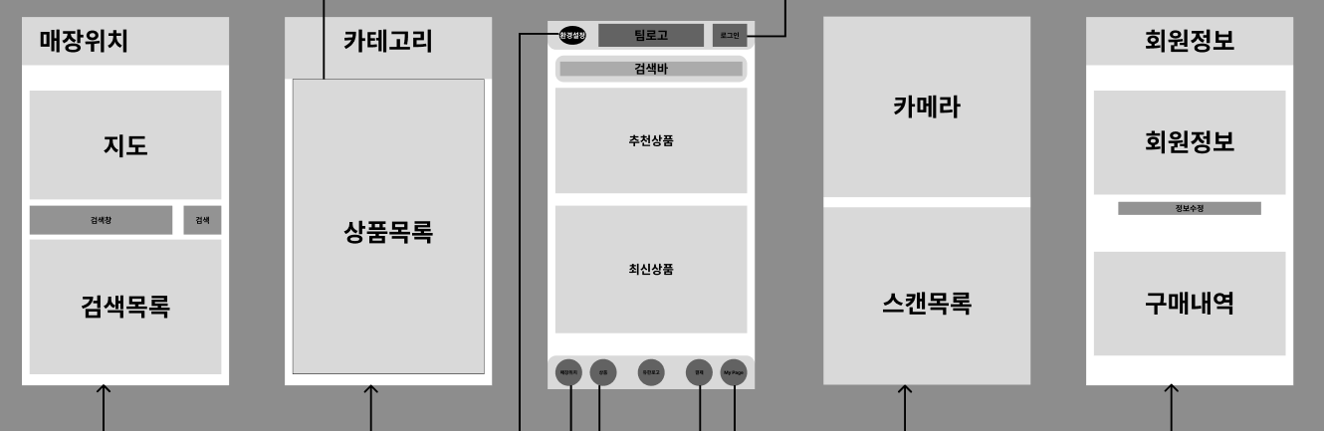

좌측부터 매장위치 페이지, 상품페이지, 홈 페이지, 결제 페이지, 회원정보 페이지 입니다.

* 사용자 메인
  + 홈 페이지
    - 검색 기능 : 이 검색 바는 상품을 검색하는 검색 바입니다. 원하는 상품을 검색하면 해당 상품의 상세 페이지로 넘어가서 상품정보를 볼 수 있습니다.
    - 환경 설정 : 해당 버튼을 클릭 시 관리자 코드를 입력하는 알림창이 뜨고 관리자 코드가 일치할 경우 관리자 페이지로 이동합니다.
    - 회원 / 비회원 로그인 기능 : 회원 혹은 비회원으로 로그인하여 앱을 이용할 수 있습니다. 회원은 회원가입 버튼을 통해 회원가입 페이지에서 회원가입 후 로그인을 할 수 있고 비회원은 별도 가입 없이 비회원 버튼을 통해 비회원으로 앱을 이용할 수 있습니다.
    - 최신 상품 : 가장 최근에 등록된 상품 3개를 보여줍니다. 뷰 페이져를 사용했습니다.
    - *~~추천 상품 : 추천상품 기능을 통해 회원의 결제 내역 데이터를 참고해서 추천 상품을 보여주는 기능을 구현하려고 하였으나 기능 구현을 하지 못해서 광고이미지로 대체했습니다 뷰 페이져를 사용했고 광고이미지는 7초마다 바뀝니다..~~*
  + 매장위치 페이지
    - 페이지에 include를 사용해서 WebView를 포함하고 있는 xml파일을 불러왔습니다. WebView xml 의 내용은 assets 폴더에 있는 index.html을 보여줍니다. Index.html에서 카카오 맵 API를 사용해서 카카오 맵으로 지도를 출력하였습니다. 그리고 검색기능을 추가했고 검색 버튼을 클릭 시 입력 받은 문자열 뒤에 ‘다이소’를 추가하여 어떤 키워드를 입력해도 해당 키워드 뒤에 다이소가 추가되기 때문에 키워드 근처 다이소를 검색을 하게 구현하였습니다.
  + 상품 페이지
    - 관리자에서 등록된 상품들의 리스트를 카테고리 별로 볼 수 있습니다. 해당 상품을 클릭하면 상품에 대한 자세한 정보를 담고 있는 상품상세 페이지로 이동합니다.
    - 검색 기능을 통해 상품을 검색해서 해당 상품만 볼 수 있습니다.
  + 결제 페이지
    - 결제 페이지는 카메라로 상품의 QR을 스캔해서 스캔목록에 담고 상품을 다 담으면 최종적으로 결제를 진행하는 페이지입니다. 스캔목록 하단에는 상품의 금액 합계랑 포인트사용 칸, 결제 버튼이 있습니다. 비회원일 경우에는 포인트 적립이 되지 않으므로 포인트를 사용할 수 없습니다.
  + 회원정보 페이지
    - 회원정보 페이지는 로그인한 회원 본인의 정보를 볼 수 있는 MyPage입니다. 하단의 정보 수정 버튼을 클릭하여 회원 정보를 수정할 수 있습니다.
    - 해당 회원의 결제내역을 볼 수 있습니다. 자세한 정보는 해당 결제내역을 클릭하면 알림창을 통해 자세한 정보를 확인할 수 있습니다.

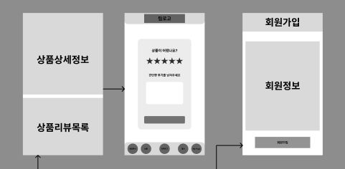

좌측부터 상품상세 페이지, 리뷰등록 페이지, 회원가입 페이지 입니다.

* 사용자 서브 구조
  + 상품상세 페이지
    - 상품페이지에서 상품을 클릭하면 상품상세 페이지로 넘어오고 상단은 상품의 상세정보를 볼 수 있고 하단은 해당 상품에 등록된 리뷰를 볼 수 있는 리뷰목록이 있습니다.
    - 상품상세정보 중 상품평점이 있고 리뷰등록 버튼이 있는데 리뷰등록 버튼을 통해서 중앙에 있는 리뷰작성 페이지로 이동한 후 리뷰를 등록할 수 있습니다. 상품리뷰는 회원/비회원 전부 작성할 수 있습니다. 하지만 해당 상품을 구매한 내역이 없을 시 상품리뷰는 작성할 수 없습니다.
    - 홈 페이지에서 로그인 버튼을 클릭하면 로그인 창이 뜨는데 로그인 창에서 회원이 아니라면 회원가입 버튼을 클릭하여 우측에 있는 회원가입 페이지로 이동해서 회원가입을 할 수 있습니다.

### 관리자 UI

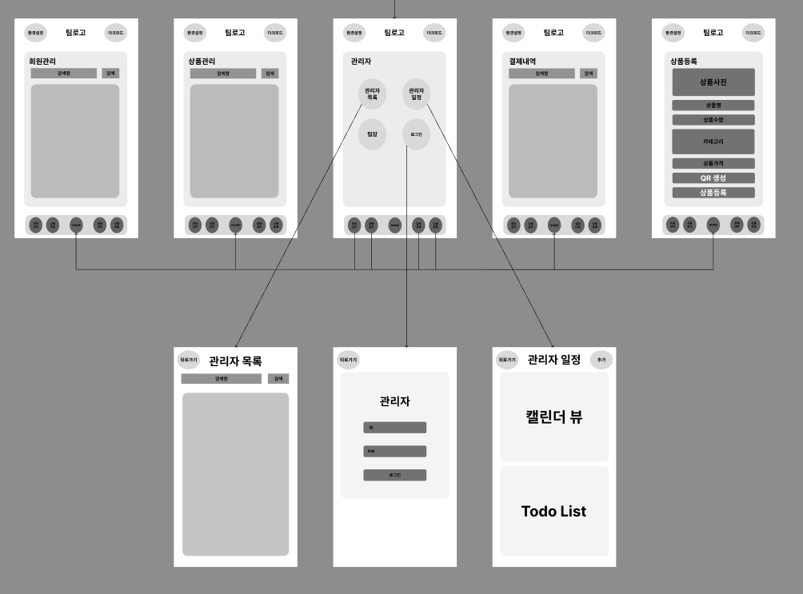

전체적인 관리자 UI 설계도 입니다. ViewFlipper를 사용해서 가운데 페이지가 관리자 메인 페이지이고 하단 메뉴의 핸들클릭 메서드를 사용해서 해당 화면으로 이동하게 구현하였습니다. 아래 3개의 페이지는 중앙페이지인 관리자 메인 페이지의 3개의 버튼을 클릭해서 넘어가도록 구현했습니다. 하지만 관리자 로그인을 하지 않을 시 관리자 메인 페이지의 메뉴들은 보이지 않고 하단 메뉴도 이용할 수 없습니다.

#### 관리자 메인 구조

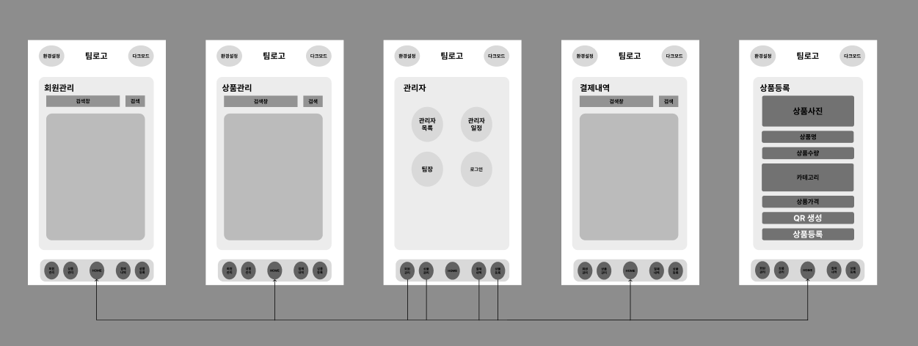

* 관리자 메인
  + 상단
    - 상단은 환경설정 버튼과 팀 로고, 다크 모드 버튼이 있습니다.
      * 다 크모드 : 기본은 라이트 모드입니다. 다크모드 버튼을 클릭하면 페이지 UI의 전체 색상이 어둡게 적용되도록 설정하였습니다.
      * 환경설정
        + 환경설정 버튼은 클릭 시 환경설정 페이지로 넘어가게 되어있습니다. 환경설정 페이지에서는 현재 관리자 정보, 추가 관리자 등록 페이지, *~~관리자 모드 종료~~* 메뉴 *~~총 3가지의 메뉴~~*가있습니다. 관리자 정보는 간단한 알림 창으로 볼 수 있게 구현했고 관리자 등록은 등록 버튼 클릭 시 등록 페이지로 넘어가게 구현하였습니다. 관리자가 추가되었을 시 여기서 관리자를 추가하면 됩니다. *~~관리자 모드 종료는 버튼 클릭 시 종료되게 구현하였습니다.~~* 아래는 관리자 환경설정 페이지와 관리자 등록페이지 입니다. **(=> 관리자 모드 종료 메뉴를 관리자 메인 페이지로 이동시켰습니다. 최종적으로 메뉴는 2개입니다.)**

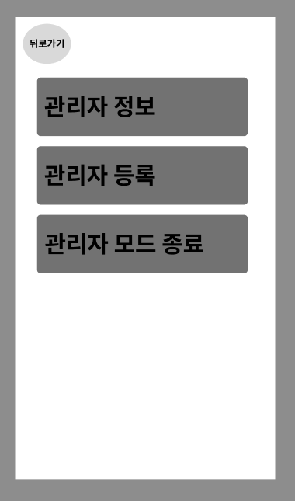 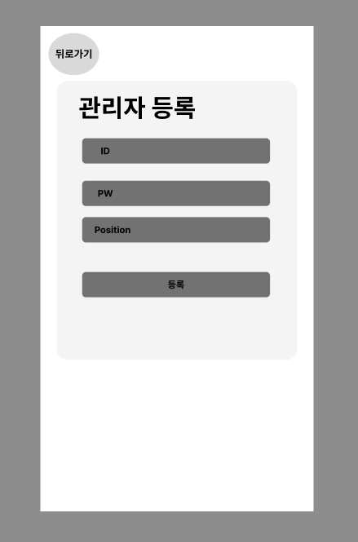

* + 중앙
    - 회원관리
      * 회원관리 페이지는 회원ID를 검색할 수 있는 기능이 있습니다. 검색을 통해 해당 회원을 찾을 수 있습니다. 해당 회원을 비활성화할 수 있는 기능도 있습니다. 회원은 ListView를 통해 목록 형식으로 볼 수 있습니다.
    - 상품관리
      * 상품관리 페이지는 상품을 검색할 수 있는 기능이 있습니다. 검색을 통해 해당 상품을 찾을 수 있습니다. 여기서는 해당 상품을 수정할 수 있고 삭제할 수 있습니다. 수정은 수정 버튼을 통해 수정할 수 있는 페이지로 넘어갑니다. 상품목록에서는 간단한 정보만 보여주고 자세한 정보를 보려면 해당 상품을 클릭하면 알림 창으로 볼 수 있게 구현하였습니다. 삭제도 한번 더 확인할 수 있게 알림 창이 뜨도록 구현하였습니다.
    - 관리자 메인
      * 관리자 메인에서는 관리자 목록, 관리자 일정, 팀장연락메뉴, 관리자 로그인 메뉴가 있습니다. **(=> 개발 도중에 앱QR생성 메뉴를 추가하였고 관리자 모드 종료 메뉴를 메인페이지로 이동시켰습니다.)**
    - 결제내역
      * 결제내역 페이지는 최근 결제된 내역부터 뜨도록 구현하였습니다. 여기도 검색기능을 통해 회원ID를 검색해서 해당 회원의 결제내역을 알 수 있게 했습니다. 추후 회원이 매장을 찾아와 반품요청을 할 경우 제품 상태 확인 후 결제 취소 버튼을 통해 반품처리 되도록 구현하였습니다.
    - 상품등록
      * 상품등록 페이지는 관리자가 새로운 상품을 등록할 때 사용할 수 있습니다. 상품정보를 입력 후 QR생성 버튼을 통해 상품QR을 생성한 후 등록을 해서 상품이 등록되도록 구현하였습니다.

#### 관리자 서브 구조

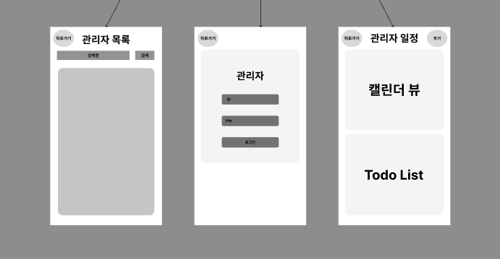

관리자 메인 페이지에서 넘어가는 페이지들 입니다. 각각 좌측부터 관리자 목록을 볼 수 있는 관리자 메인 페이지, 관리자 로그인 페이지, 관리자 일정 페이지 입니다.

* 관리자 목록 페이지
  + 관리자 목록 페이지는 검색과 비활성화만 가능합니다. 검색을 통해서 해당 관리자를 찾을 수 있고 비활성화를 통해 해당 관리자를 비활성화 시킬 수 있습니다.
* 관리자 로그인 페이지
  + 관리자 로그인 페이지에서는 관리자로 로그인할 수 있습니다. 관리자 모드를 접속할 때 정해진 코드를 입력해서 들어올 수 있는데 추가로 관리자 메인 페이지의 관리자 로그인 버튼을 클릭 후 관리자 로그인을 해야 관리자 기능들을 사용할 수 있게 해서 보안을 강화했습니다.
* 관리자 일정 페이지
  + 관리자 일정 페이지는 CalendarView를 통해 날짜를 확인할 수 있고 상단 우측 추가 버튼을 클릭하면 일정을 추가할 수 있는 창이 뜨도록 구현했습니다. 하단 TodoList는 ListView를 사용해서 관리자가 등록한 일정을 볼 수 있게 했습니다. 그런데 등록된 일정을 전부 볼 수 있는 것이 아니라 비어있는 목록에서 해당 날짜를 선택하면 해당 날짜에 등록된 일정만 볼 수 있게 구현했습니다. 일정 삭제도 가능합니다. 관리자 일정은 간단한 데이터들이고 관리자만 이용할 수 있으므로 Database는 SQLite를 사용하였습니다.

## DB 구조

### 데이터베이스 구조도 ERD

1. firebase는 NoSQL DB라서 PK, FK가 없지만 ERD형식상 넣었습니다.
2. Todo 테이블은 SQLite로 구성되어 있습니다.

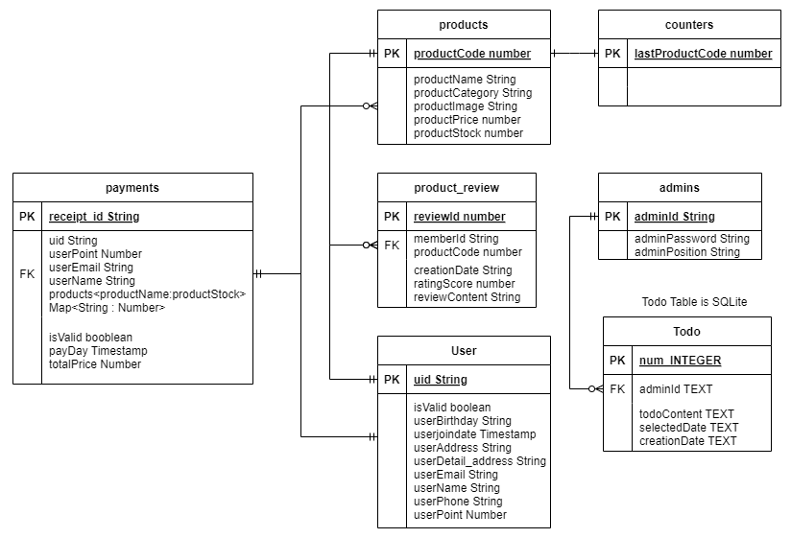

### 임성준

#### Products_review Table



상품리뷰를 관리하는 테이블입니다.

#### TODO Table

※ (SQLite) Table

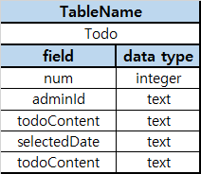

관리자정보를 관리하는 테이블입니다.

### 이석재

#### Payments Table



결제내용을 관리하는 테이블입니다.

#### User Table



회원정보를 관리하는 테이블입니다.

#### Admins Table



관리자정보를 관리하는 테이블입니다.

### 오자현

#### Products Table



상품정보를 관리하는 테이블입니다.

#### Counters Table



상품코드를 관리하는 테이블입니다.

## 개발일정

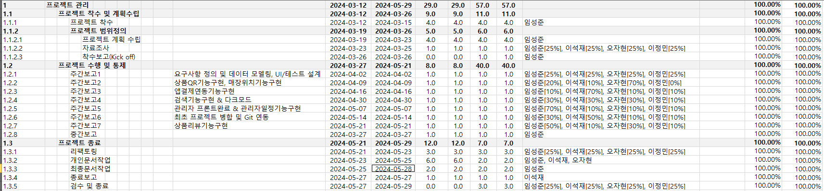

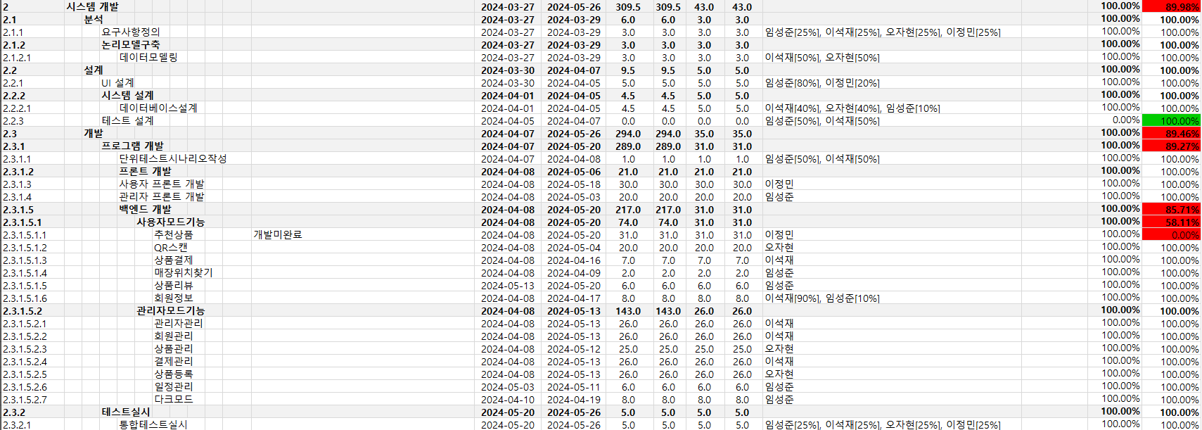

## 프로젝트 설명

핵심기능 부분만 설명하였습니다. 추가 전체 코드는 목차3 결론부분에 작성되어있습니다.

### **기능 설명**

#### 임성준

##### 매장위치찾기 기능

저희가 실제 매장이 있다면 이런식으로 매장위치를 찾을 수 있다는 것을 보여드리기 위해 추가한 기능입니다. 저희 앱은 앞서 설명드렸듯이 다이소처럼 가격대가 낮은 매장에서 이용할 수 있습니다. 그래서 저희 매장을 다이소라고 설정하고 구현하였습니다.

맵은 카카오맵 API를 활용하였고 html, css, js를 사용하여 안드로이드 스튜디오의 웹뷰를 통해 맵을 보여주고 있습니다. 초기 위치설정은 사용자로부터 위치 권한을 받아서 초기 지도의 위치를 설정할 수 있도록 구현하였습니다. 추가로 검색기능을 통해 특정 키워드를 입력 시 입력데이터를 받고 해당 입력데이터 뒤에 문자열 연산자 +를 사용해서 “다이소”와 결합하도록 구현하여 어떤 키워드를 검색해도 다이소만 검색하도록 구현하였습니다. 예를들면 “유한대”를 검색 시 “유한대 다이소”로 검색됩니다. 그래서 유한대 근처 다이소가 지도상에 마커로 표시됩니다. 만약 검색창에 아무런 키워드도 입력하지 않을 경우와 그냥 다이소만 검색할 경우에는 사용자 위치를 기반으로 근처 다이소가 검색되도록 구현하였습니다.

검색된 데이터들은 검색 바 아래 리스트 형식으로 출력되고 15개가 넘어가면 페이징 처리로 다음 페이지에 출력되도록 구현하였습니다.

관련 코드



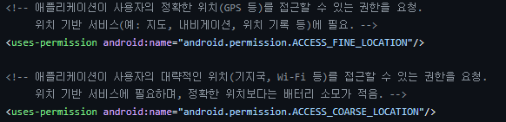

AndroidManifest.xml에서 권한 관련 코드입니다.

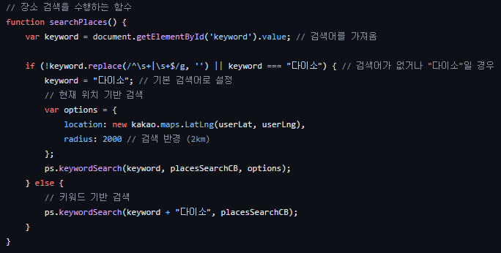

어떤 키워드를 검색해도 다이소가 지도상에 표시되도록하는 코드입니다. 반경은 2Km입니다.

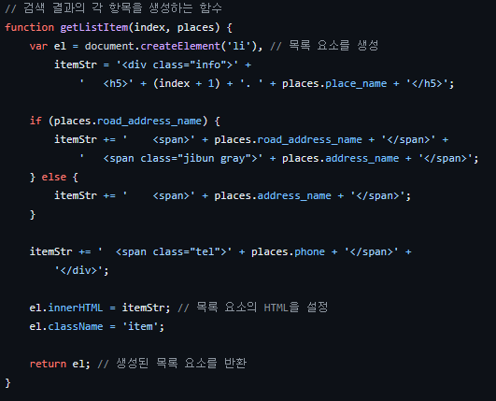

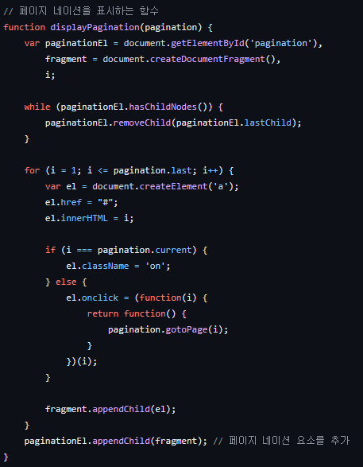

검색결과 항목을 생성하고 페이징 처리를 하는 코드입니다.

* 위치 권한 설정 후 초기 화면

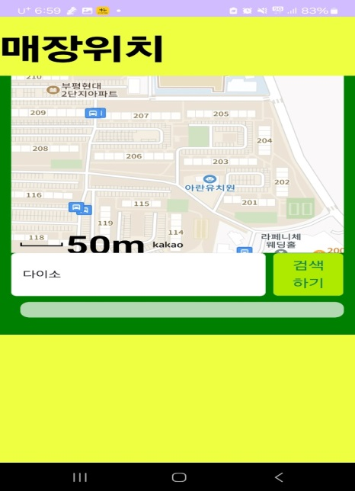

* 기본값인 “다이소”인 상태에서 검색했을 경우

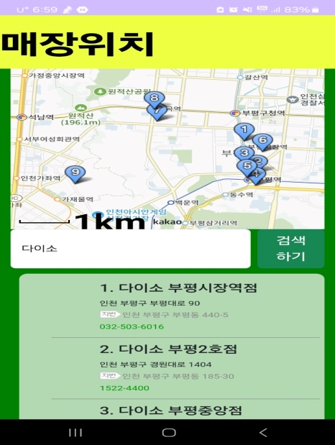

* 유한대를 검색했을 경우

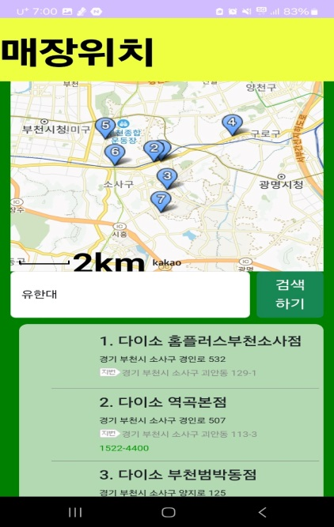

* 빈 문자열을 검색했을 경우 (지점명은 hint 입니다.)

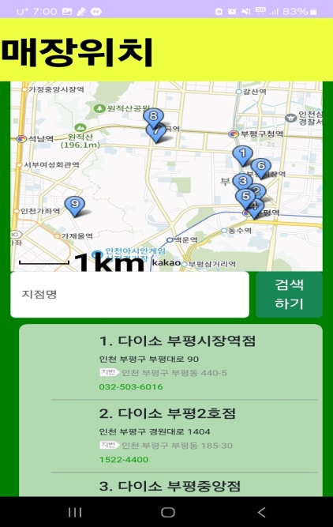

##### 상품리뷰 기능 (등록 / 삭제 / 출력 / 평점 계산)

상품리뷰는 상품상세 페이지에서 리뷰등록 버튼을 통해 등록 폼 페이지로 이동 후 해당 페이지에서 간단한 상품리뷰를 등록할 수 있게 구현하였습니다. 작성된 상품리뷰는 해당 상품 상세페이지 하단에서 목록형식으로 볼 수 있습니다. 목록에서 보여지는 상품리뷰 정보는 작성자ID와 별점, 작성 날짜이고 해당 리뷰를 클릭하면 자세한 상품 리뷰를 알림창으로 볼 수 있습니다.

등록된 상품의 평점들을 종합하여 해당 상품의 평점을 계산하여 상품상세 페이지에서 해당 상품의 평점을 볼 수 있습니다.

상품 리뷰는 로그인을 하고 해당 상품을 구매한 내역이 있어야만 등록이 가능합니다. 리뷰삭제는 해당 리뷰를 클릭하면 자세한 상품 리뷰를 보여주는 알림창이 뜨는데 이때 삭제 버튼이 있습니다. 현재 로그인된 ID와 작성자 ID가 일치해야만 삭제버튼을 볼 수 있고 삭제할 수 있도록 구현하였습니다. 만약 일치하지 않을 경우 삭제 버튼이 보이지 않도록 구현하였습니다.

###### 상품리뷰등록

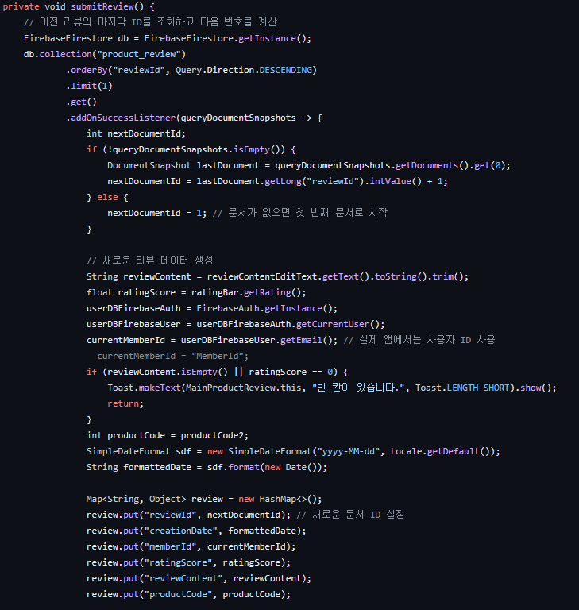 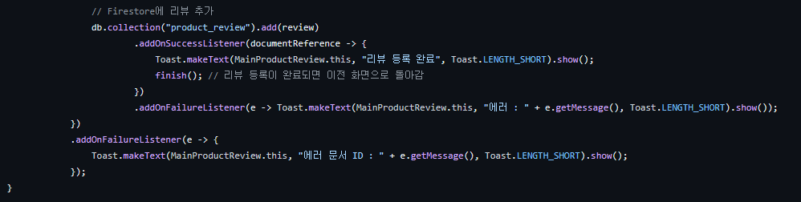

상품리뷰를 파이어베이스의 product_review 컬렉션에 등록하는 메서드입니다. 테스트 값으로 currentMemberId를 MemberId와 ExampleMemberId로 등록하여 각각 다른 Id로 리뷰를 등록하여 테스트도 진행하였습니다.

###### 상품 리뷰 삭제기능

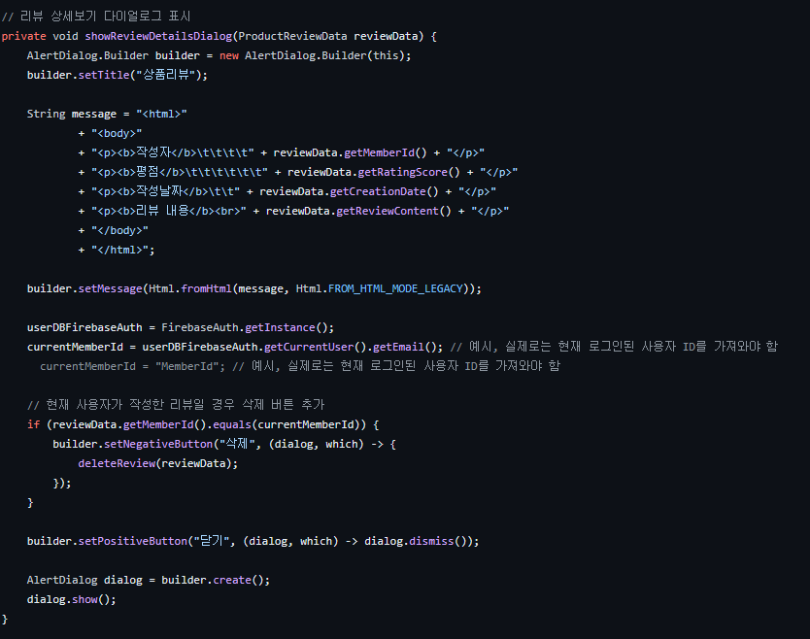

상품 리뷰 상세 정보를 볼 수 있는 알림창 메서드입니다. 테스트로 currentMemberId를 exampleMemberId와 MemberId로 설정하고 테스트를 진행했습니다. 각각 해당Id로 작성한 리뷰만 삭제 버튼이 뜨도록 구현하였습니다. *해당 코드에서 파이어베이스 회원세션처리기능은 이석재 메인 개발자가 구현하였습니다.*

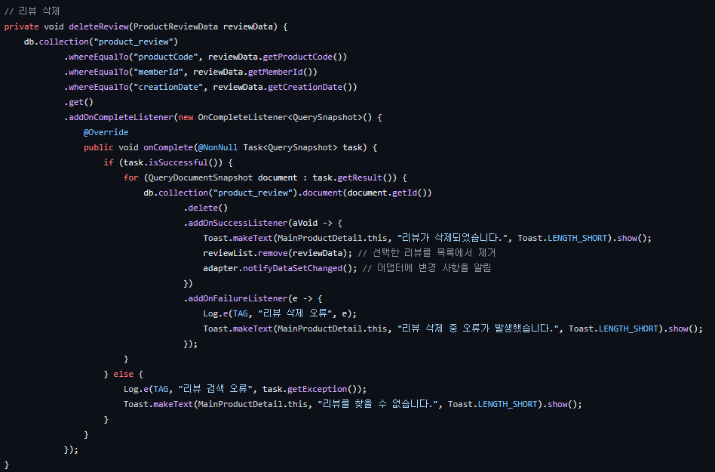

상품 리뷰 삭제 메서드입니다. 해당 상품리뷰데이터를 파이어베이스의 product_review 컬렉션에서 회원Id, 상품코드, 작성날짜가 일치하는 경우의 데이터를 찾아서 삭제를 진행합니다. 혹여나 해당 데이터가 없을 경우 리뷰를 찾을 수 없다는 메시지를 보여주는 예외 처리도 구현하였습니다.

###### 상품리뷰데이터 출력기능

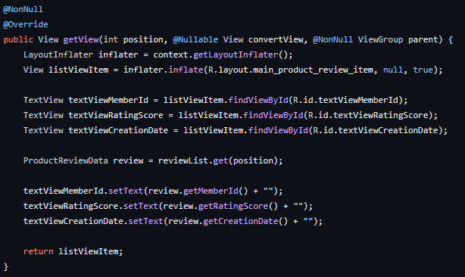

상품 리뷰를 상품 상세페이지의 리뷰목록에 보여주는 메서드입니다.

###### 상품리뷰평점 계산 기능

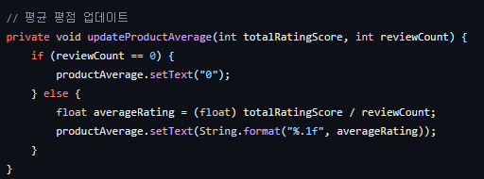

상품 리뷰의 전체 리뷰 점수와 리뷰 개수를 매개변수로 받아서 총 평점을 계산하는 메서드입니다. 만약 reviewCount가 0일 경우에는 리뷰가 없으므로 0으로 지정하고 그렇지 않을 경우 계산해서 실수형으로 표시할 수 있도록 구현하였습니다.

* exampleMemberId로 등록 후 화면

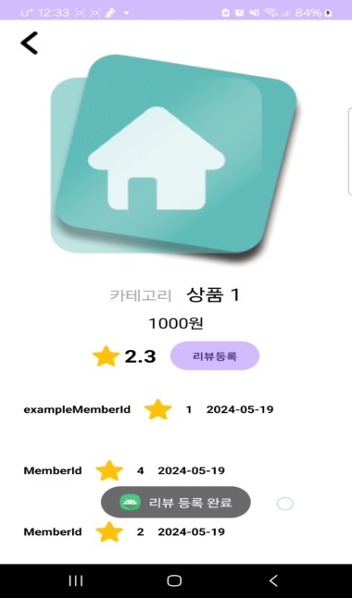

* 등록한 리뷰의 상세정보를 보는 알림창 및 리뷰 삭제 버튼 클릭으로 삭제를 진행하는 화면

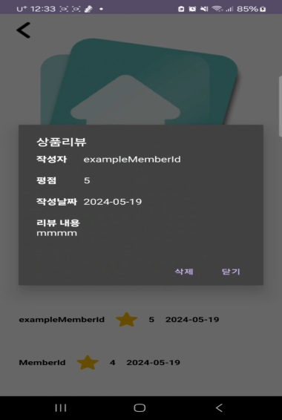

* currentMemberId가 exampleMemberId일 때 MemberId로 등록한 리뷰를 클릭했을 때 보여지는 화면

(아래 메시지는 삭제한 후 바로 MemberId 로 작성한 리뷰를 클릭해서 보여지고 있습니다. 시간이 지나면 없어집니다.)

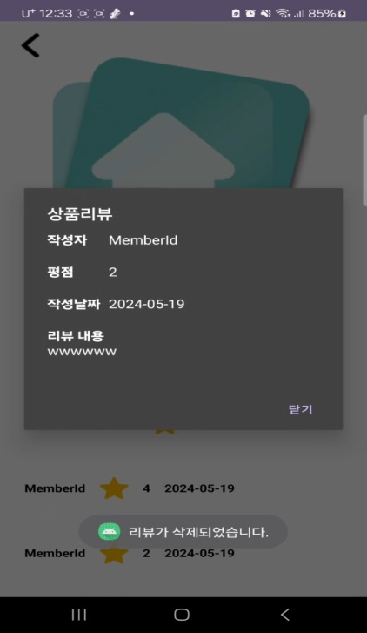

##### 개인 구매내역 기능

회원정보 페이지(Mypage)에서 개인 구매내역을 볼 수 있습니다. 개인 구매내역의 정보로는 상품명, 가격, 결제날짜, 주문 ID, 회원 포인트, 환불상태여부가 있습니다. 이중 주문ID와 결제날짜만 리스트목록에 보여지고 그외 정보들은 해당 데이터를 클릭시 알림창으로 보여지게 구현하였습니다.

개인 구매내역은 회원 / 비회원 둘 다 볼 수 있습니다.

관련 코드

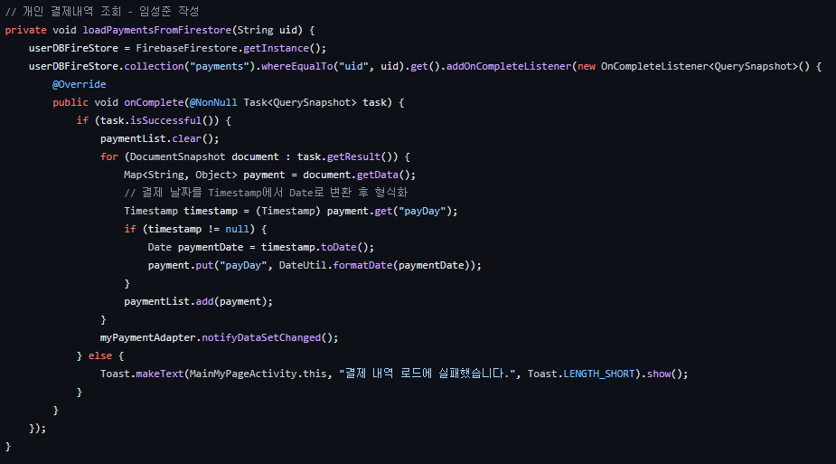

날짜 데이터는 “yyyy-mm-dd” 형식입니다. 해당 메서드는 다음과 같습니다.

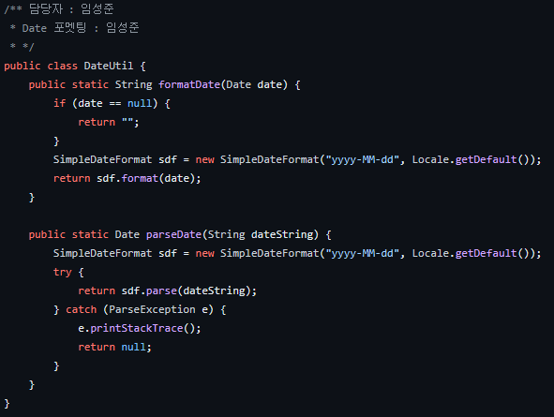

* 비회원일 경우

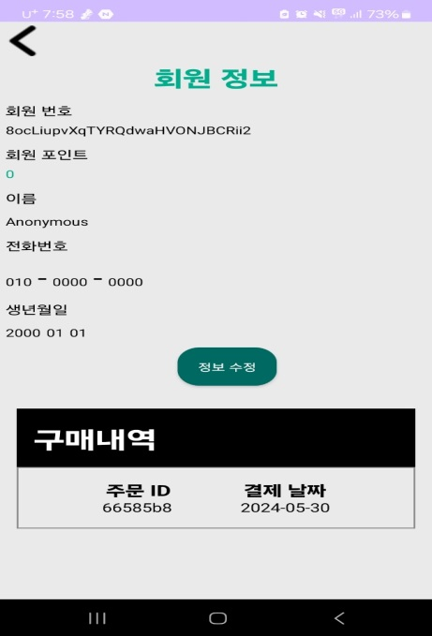

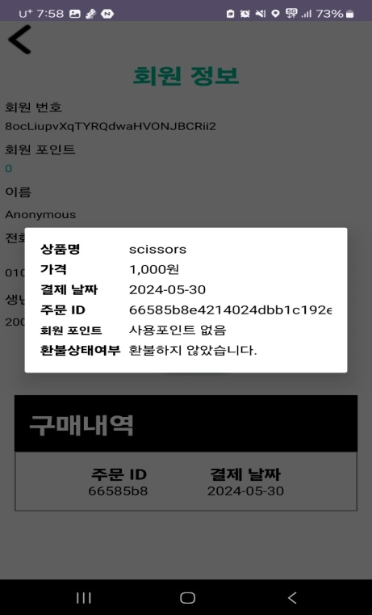

* 회원일 경우

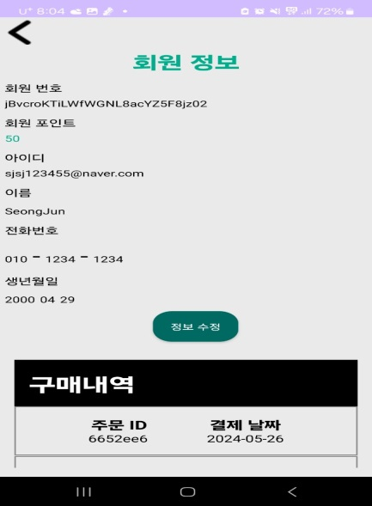

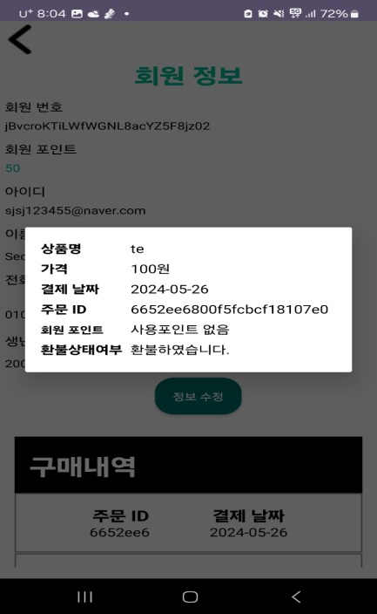

###### 관리자 다크모드 기능

관리자 UI는 전체적으로 색상이 밝게 구현하였습니다. 여기에 최신 UI 트렌드 중 다크모드를 적용시켜서 다크모드 기능을 추가하였습니다. 관리자 모드로 접속하면 가장 처음 보이는 관리자 메인 페이지에서 우측 상단에 달 모양의 아이콘을 클릭하면 다크모드가 적용되고 다크모드가 적용된 상태에서는 우측상단의 버튼이 달 모양에서 해 모양으로 바뀌고 클릭하면 다시 라이트 모드가 되도록 구현하였습니다.

해당 모드에 따라 배경색, 텍스트 색, 버튼배경색, 버튼 텍스트 색상, 아이콘 색상이 변경됩니다. 추가로 다크모드 버튼의 아이콘을 비롯해서 관리자 메인 페이지의 아이콘들도 변경됩니다.

관련 코드

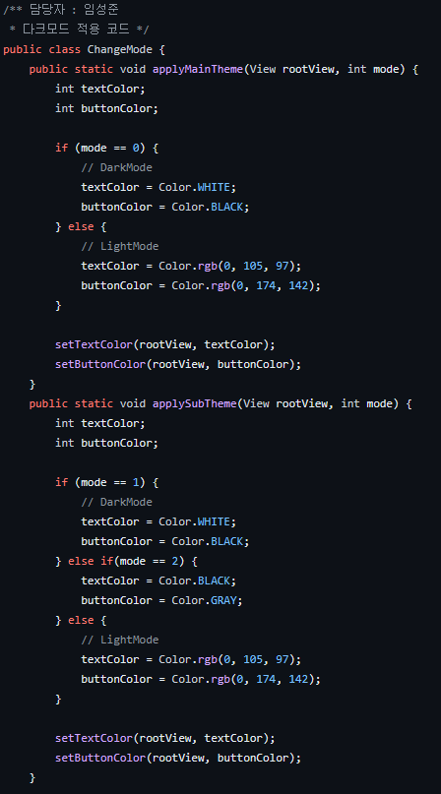

관련 코드의 극히 일부분입니다. 전체 코드는 결론부분에서 ChangeMode.java 파일에서 확인할 수 있습니다.

* 라이트모드일 경우

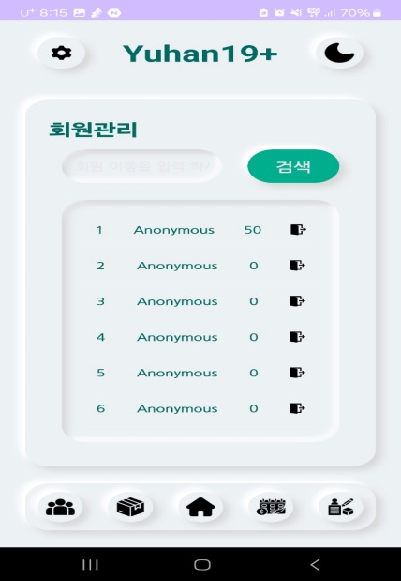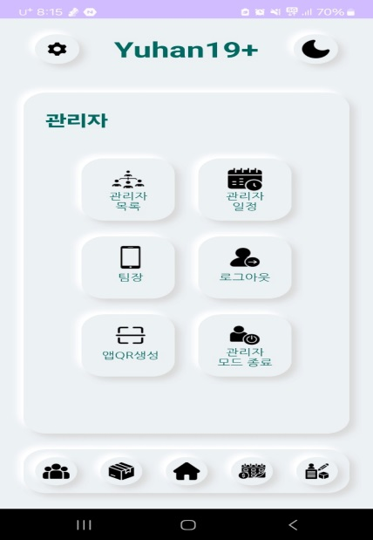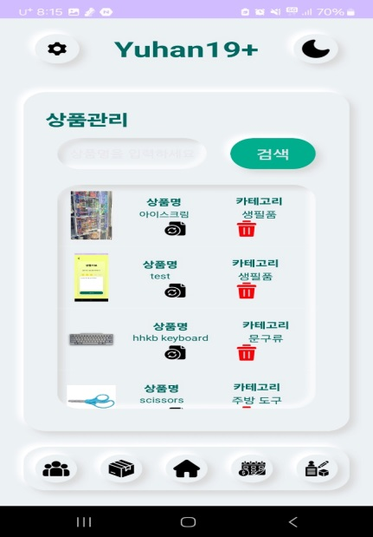

* 다크모드일 경우

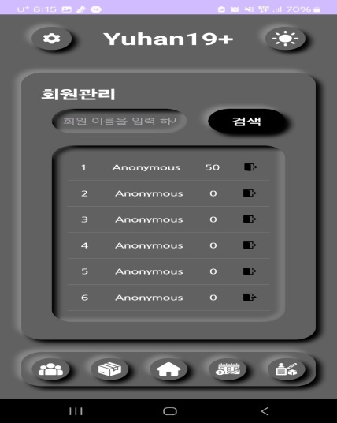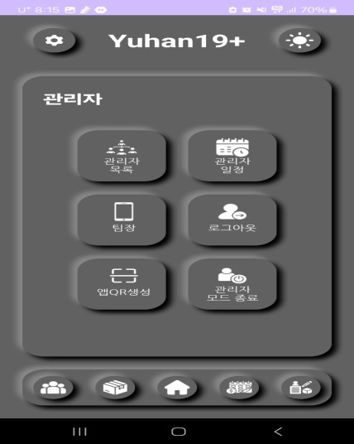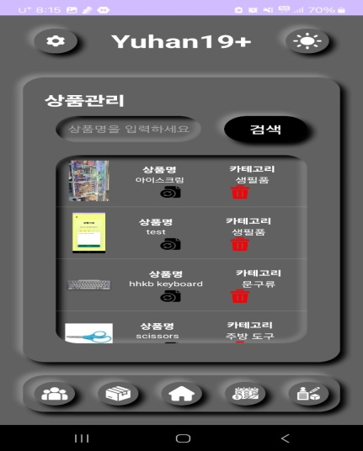

###### 관리자 일정 기능

관리자 일정 기능은 TodoList로 생각하시면 됩니다. 먼저 관리자로 로그인을 진행해야 해당 관리자 일정 메뉴가 보입니다. 관리자 일정은 우측 상단에 작성아이콘을 클릭하면 작성할 수 있는 창이 뜹니다. 양식은 hint에 나와있는대로 작성해야합니다. 데이터베이스는 SQLite를 사용하였습니다. 이유는 관리자가 간단한 데이터만 등록하는 기능이므로 안드로이드 스튜디오에 내장된 SQLite를 사용하는 것이 좋을거 같다고 판단해서 SQLite를 사용하였습니다.

관련 코드

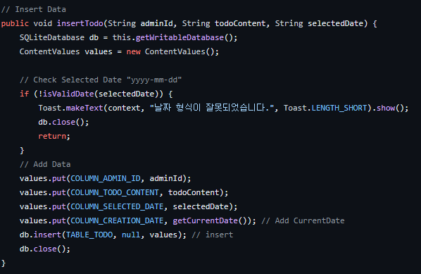

일정을 등록하는 insertTodo 메서드입니다.

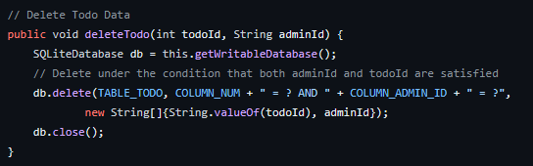

일정을 삭제하는 deleteTodo 메서드입니다.

* 일정을 등록할 날짜 선택

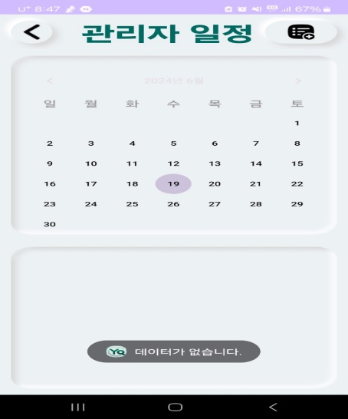

* 우측 상단 버튼을 클릭 후 일정 등록

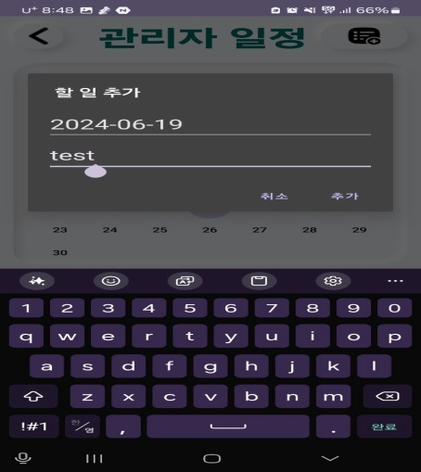

* 3개의 데이터 추가 후 확인

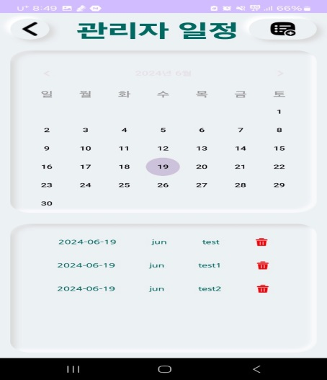

* 일정 삭제

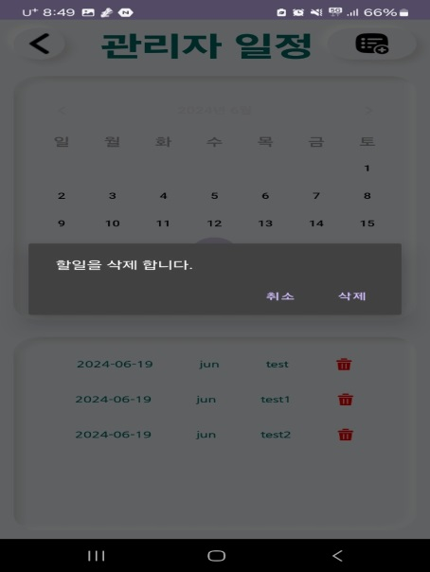

* 최신화

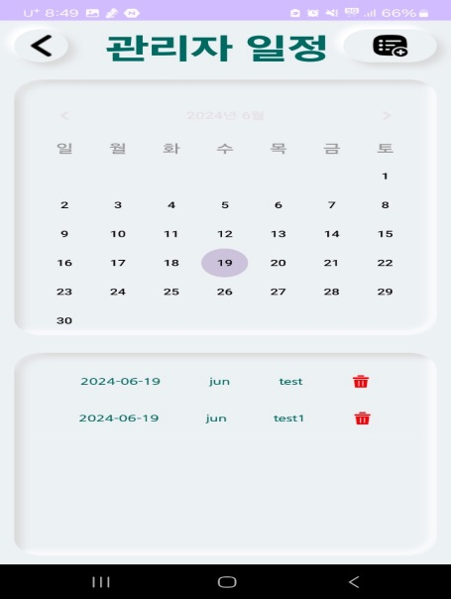

#### 이석재

##### 로그인/로그아웃 기능

기능 설명: 사용자의 로그인/로그아웃 처리를 담당하는 기능입니다.

로그인은 회원 로그인과 비회원 로그인으로 구성되어 있으며, 회원 로그인시에는 Firebase Authentication에 등록된 계정인지 확인하는 절차를 통해 로그인을 진행하며, 비회원인 경우에는 우선 해당하는 비회원 정보가 users 컬렉션에 존재하는지 확인 후 이미 존재한다면, Firebase Authentication을 이용하여 로그인 처리를 진행하며, 존재하지 않는다면(해당 디바이스로 비회원 로그인을 최초 진행 시) 비회원 정보를 users 컬렉션에 저장한다음 Firebase Authentication을 통하여 로그인 처리를 진행합니다.

로그인이 완료된 뒤에는 로그인/로그아웃 버튼의 텍스트를 로그아웃으로 변경합니다.

로그아웃 시에는(회원, 비회원 모두 동일) Firebase Authentication을 이용하여 로그아웃 처리하고, 로그인/로그아웃 버튼의 텍스트를 로그인으로 변경합니다.

이렇게 변경한 로그인/로그아웃 버튼의 텍스트는 추후에 해당 버튼의 클릭 이벤트를 처리할 때 사용자가 로그인 상태인지 로그아웃 상태인지 판단하는 용도로 사용합니다.

기능 관련 코드(기능을 담당하는 핵심 코드만)

회원 로그인 처리 코드

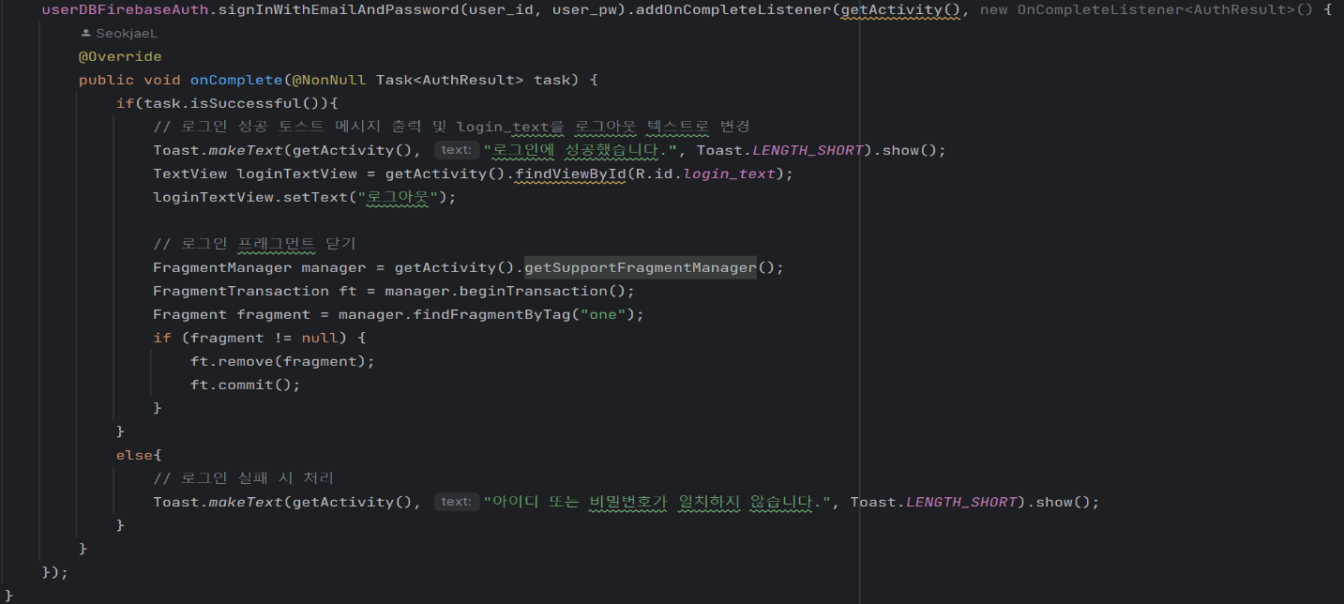

비회원 로그인 처리 코드

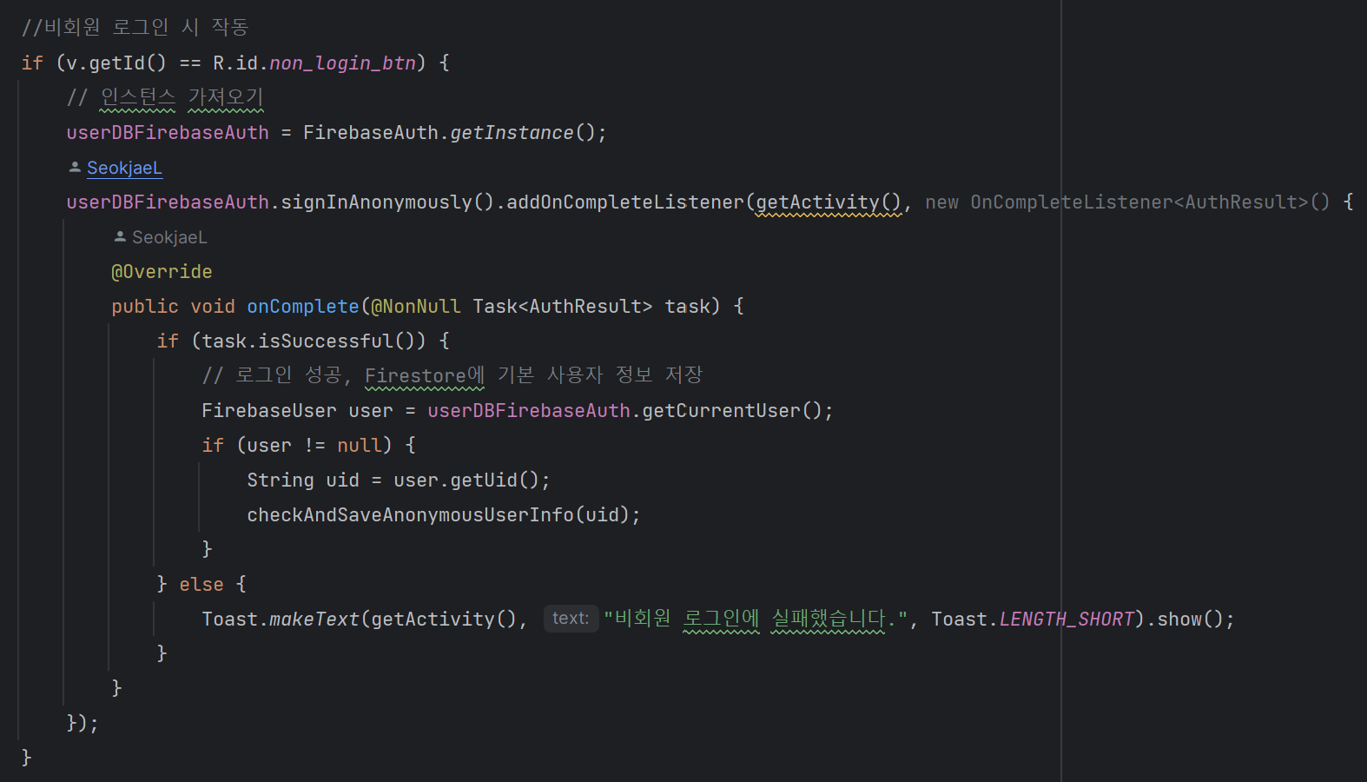

비회원 회원 정보 확인 코드

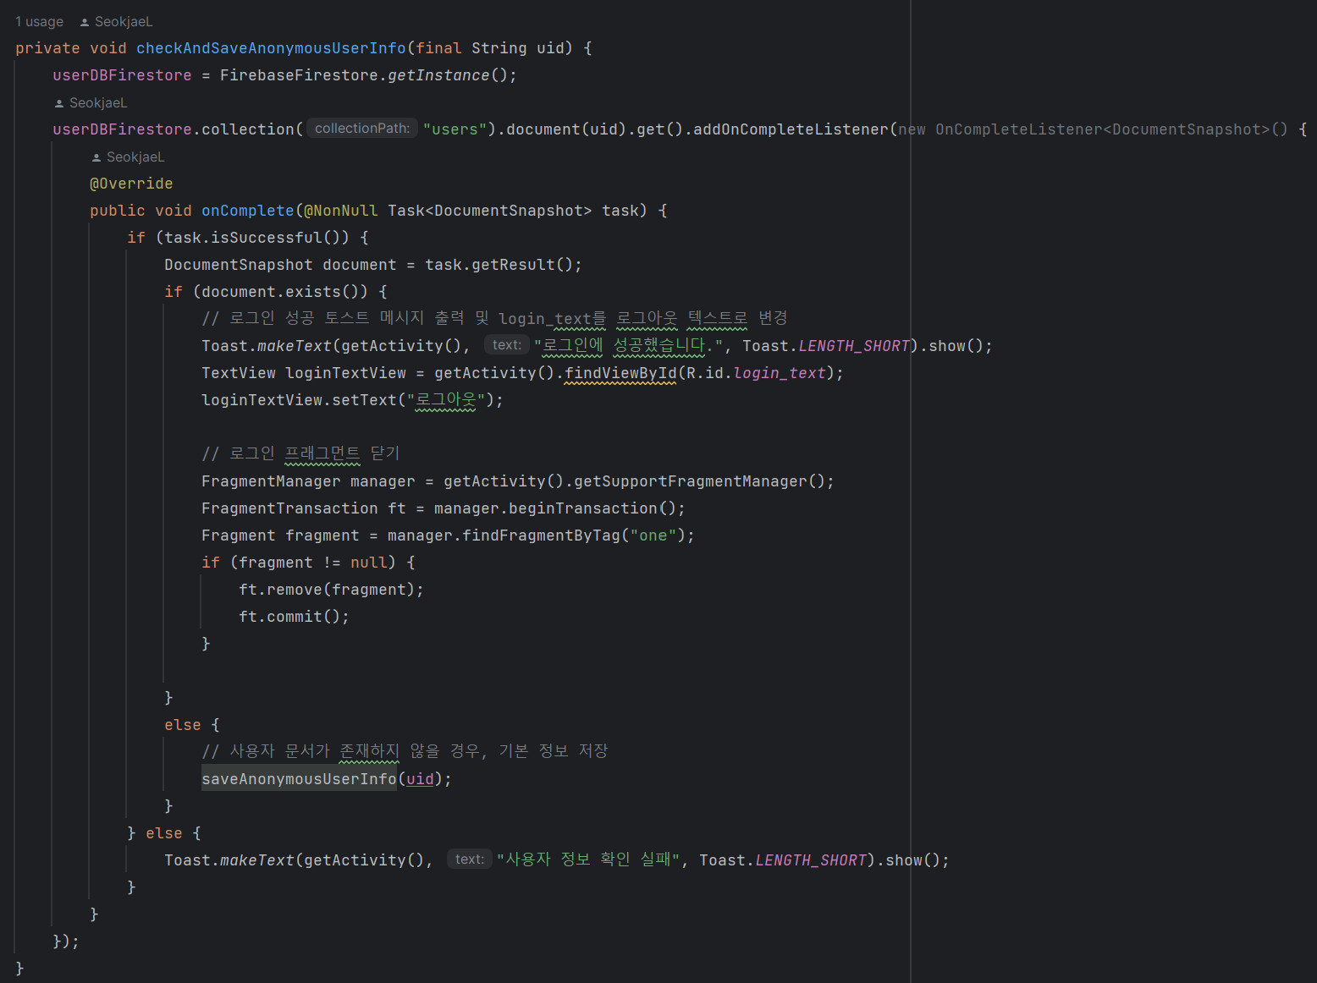

비회원 정보 저장 코드

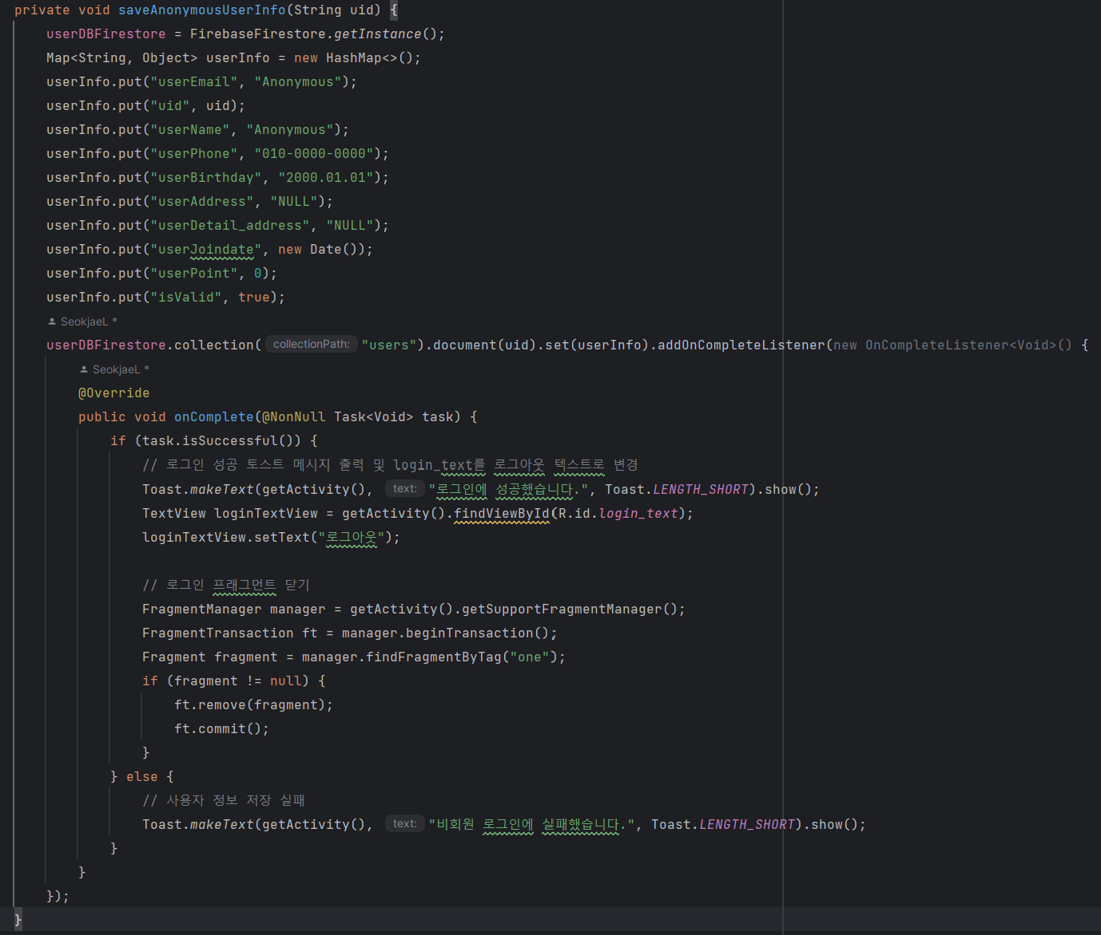

로그아웃 처리 코드

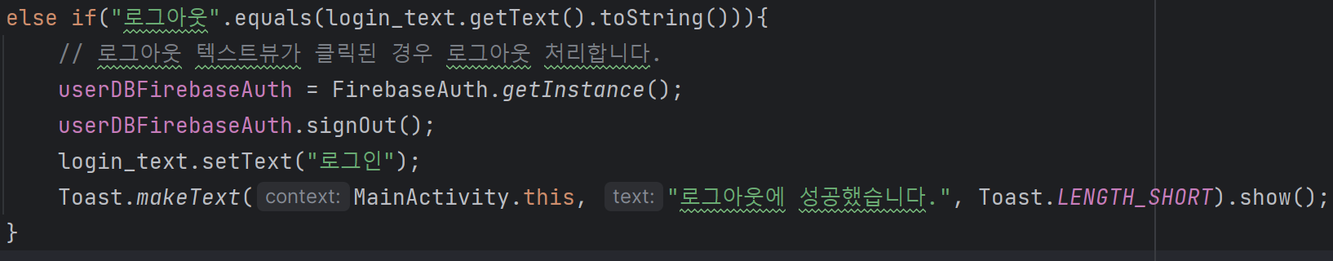

##### 회원가입 기능

기능 설명: 사용자의 회원가입을 처리를 담당하는 기능입니다.

사용자가 값을 입력하고 회원가입 버튼을 누르면, Firebase Authentication에 사용자가 입력한 이메일과 비밀번호 정보를 저장하고, 사용자가 입력한 회원 정보를 Map 객체에 저장한 후 users 컬렉션에 저장합니다. 회원가입 처리가 정상적으로 끝난 이후에는 메인 액티비티로 다시 돌아옵니다.

기능 관련 코드(기능을 담당하는 핵심 코드만)

회원가입 처리 코드

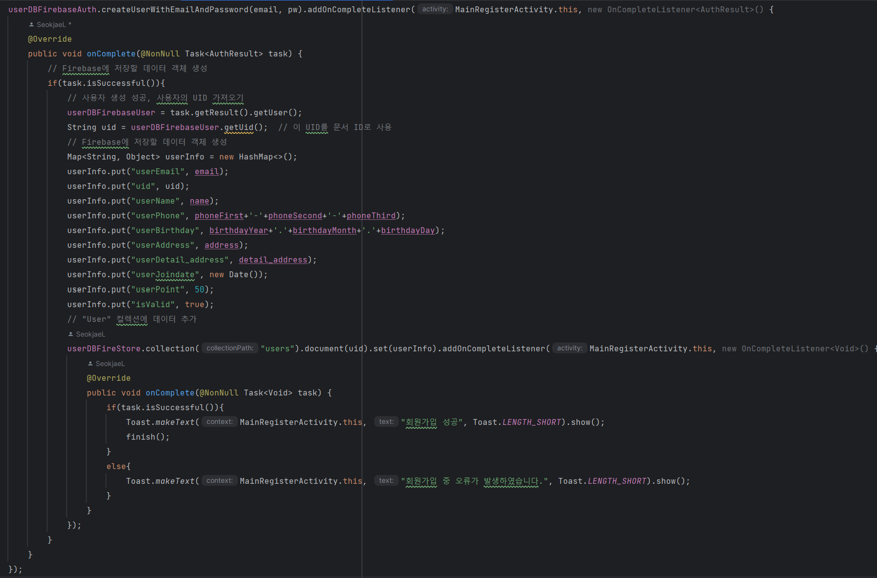

##### 마이페이지 기능

기능 설명: 현재 로그인한 회원(회원, 비회원 모두 포함)의 정보를 보여주는 기능입니다.

해당 액티비티에 진입시 현재 로그인한 사용자의 uid를 이용해 이에 해당하는 회원의 정보를 users 컬렉션에서 가져오고, 가져온 데이터를 각각 정보를 보여주는 텍스트뷰 위젯에 값을 할당합니다.

단 여기서 비회원인 경우는 이메일 속성은 View.GONE을 사용하여 가립니다. (Why? 비회원은 이메일 값이 null이기 때문)

기능 관련 코드(기능을 담당하는 핵심 코드만)

현재 로그인한 사용자 uid 로드 코드

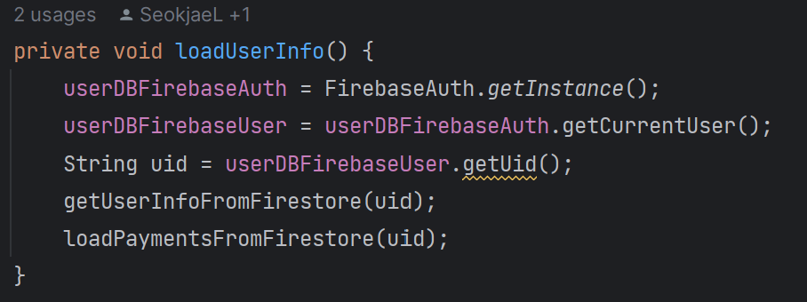

DB에서 로그인한 사용자 정보 로드 코드

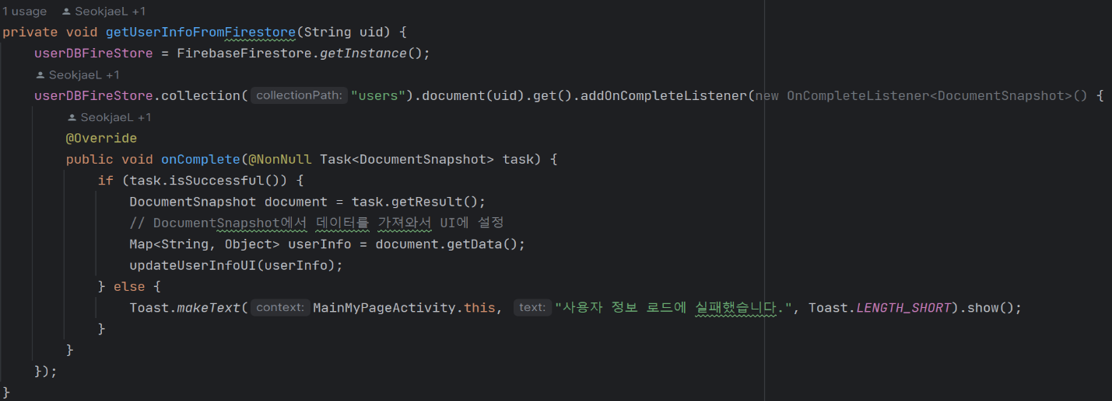

가져온 회원 정보 텍스트뷰에 할당 코드

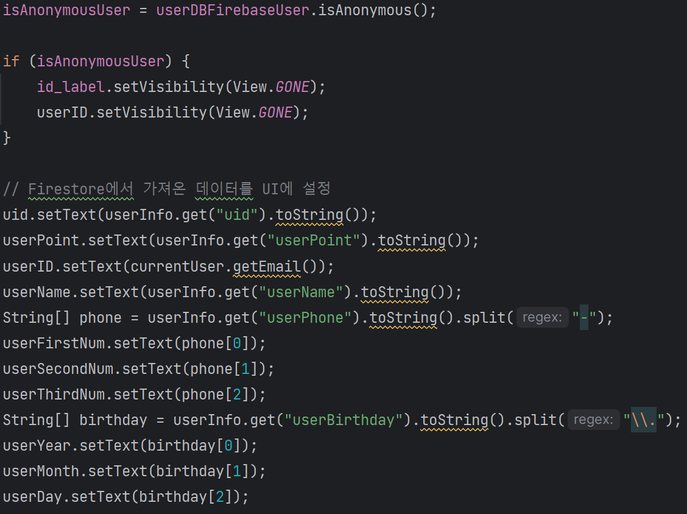

##### 회원 정보 수정 기능

기능 설명: 현재 로그인한 회원 정보를 수정하는 기능입니다.

해당 액티비티에 처음 진입시 현재 회원 정보를 users 컬렉션에서 가져와 에디트텍스트에 할당하여 표시해줍니다. 회원으로부터 수정할 정보를 입력받고 정보 수정 버튼을 누르면 현재 로그인한 회원의 uid를 가져와서 users 컬렉션에서 해당하는 회원 정보의 속성 값을 사용자가 입력한 정보로 업데이트 합니다. 업데이트가 끝난 경우 마이페이지 액티비티로 돌아갑니다.

기능 관련 코드(기능을 담당하는 핵심 코드만)

DB에서 현재 회원 정보 로드 코드

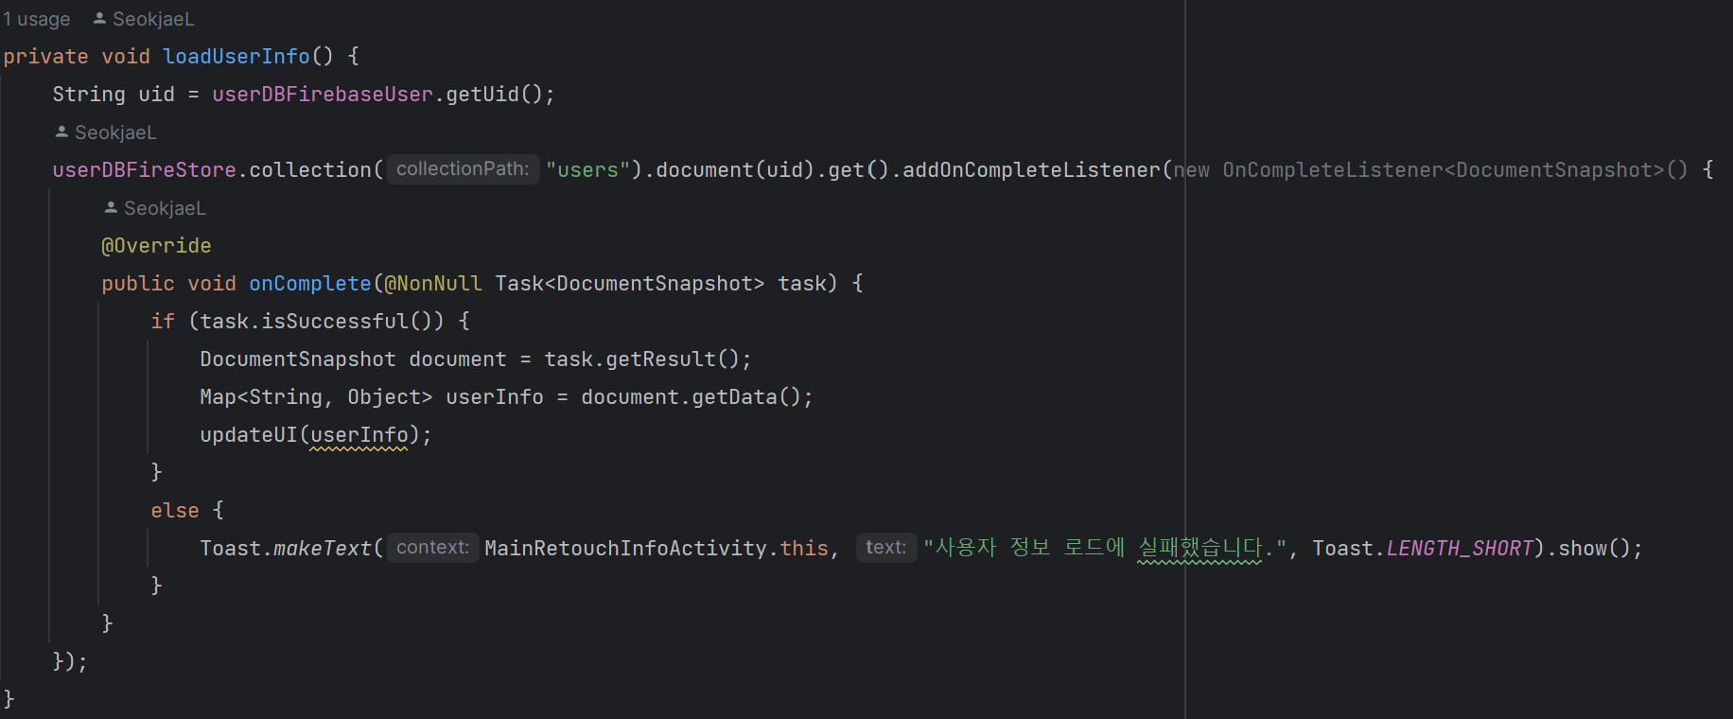

현재 회원 정보 에디트텍스트에 할당 코드

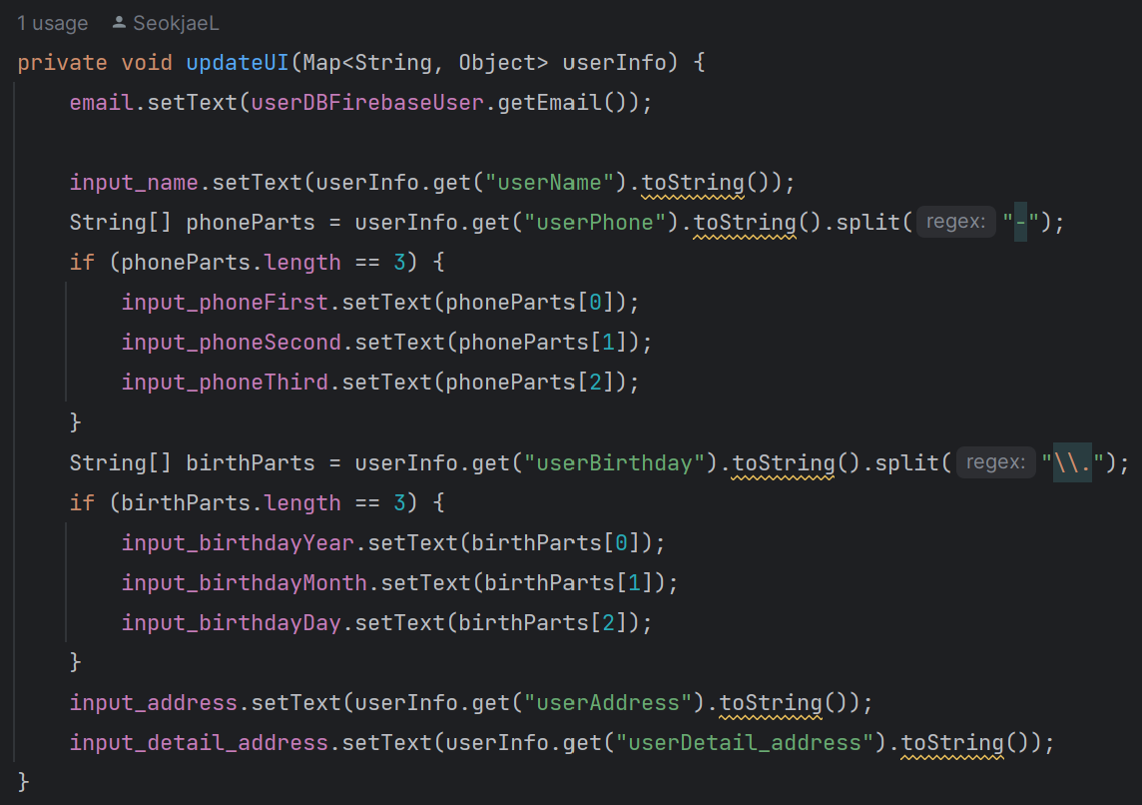

DB에 회원 정보 업데이트 코드

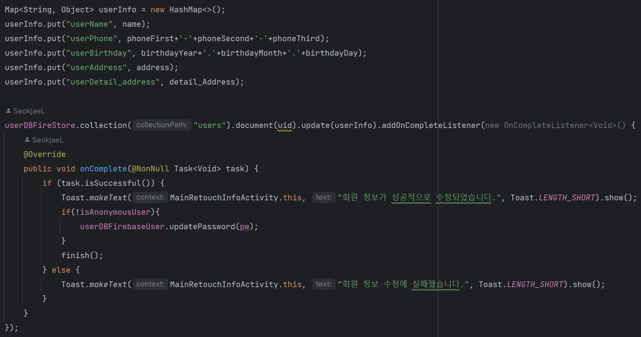

##### 상품 결제 기능

기능 설명: 상품 스캔 액티비티에서 상품정보와 총 금액을 받아온 후 결제 처리를 진행하는 기능입니다.

현재 로그인한 회원 정보와 상품의 총 금액을 통해 BootPay 초기 설정을 진행하고, 결제 웹뷰를 로드합니다.

이후 회원이 결제를 진행하고 결제가 성공한 경우에는 결제 정보를 payments 컬렉션에 저장하고, 결제한 상품의 개수만큼 products 컬렉션에서 해당 상품의 재고를 업데이트 합니다. 오류가 나거나 결제를 취소한 경우에는 상품 스캔 액티비티로 다시 돌아갑니다.

기능 관련 코드(기능을 담당하는 핵심 코드만)

부트페이 초기 설정 코드

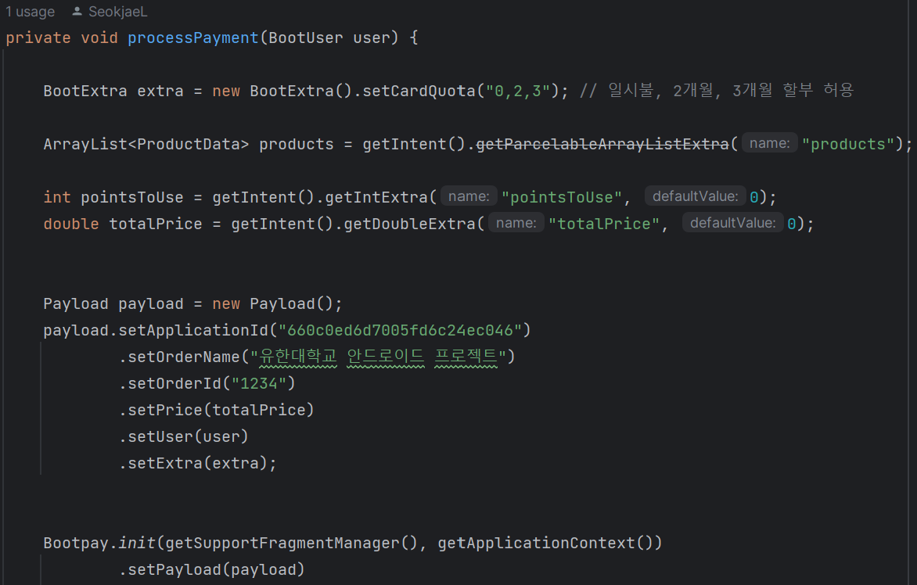

결제 문제 발생 시 예외처리 코드

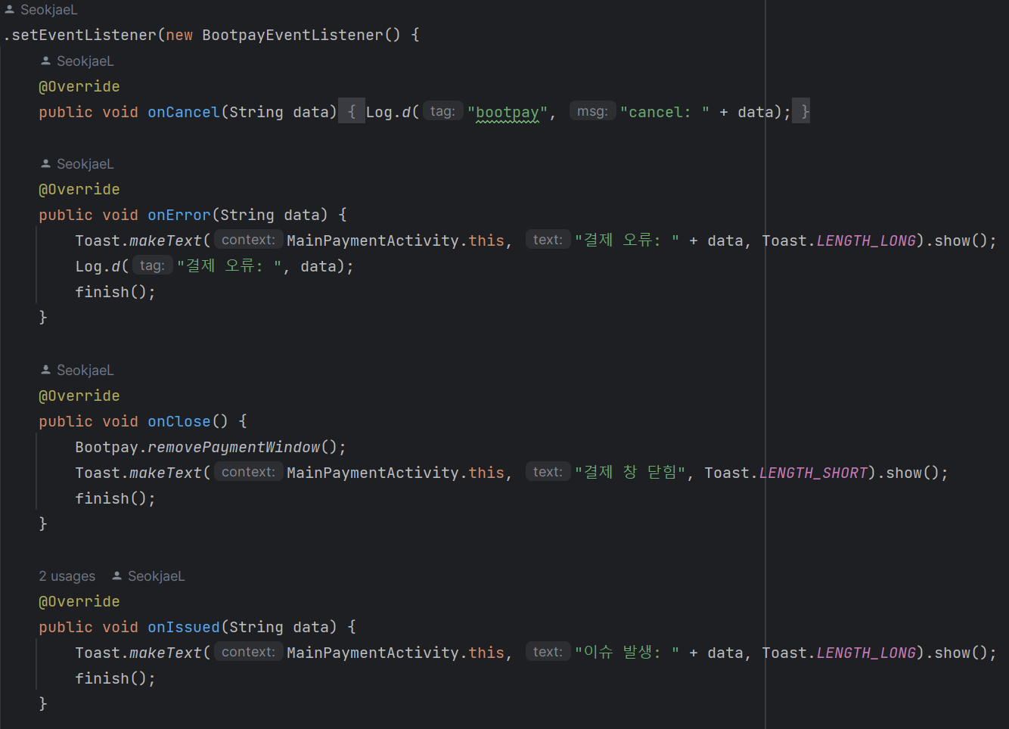

결제 성공 시 처리 코드

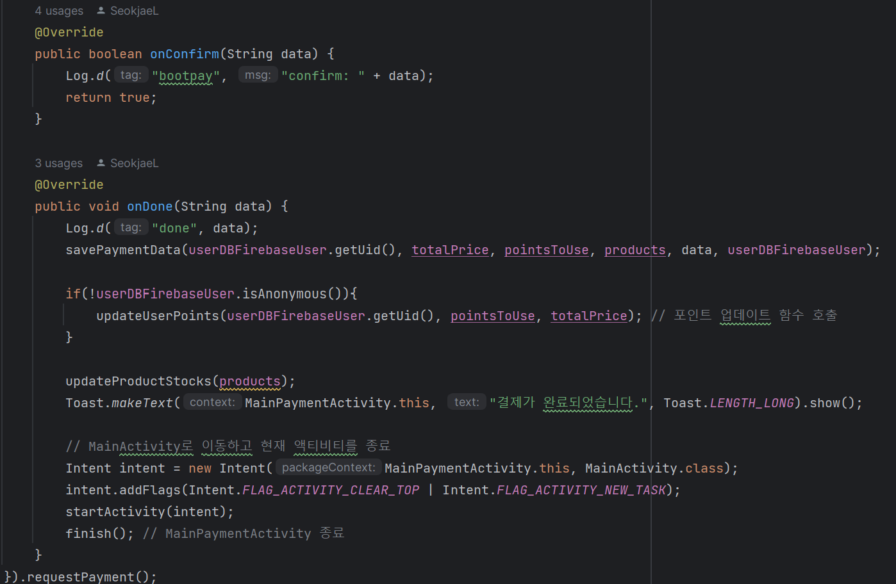

DB에 결제정보 저장 코드

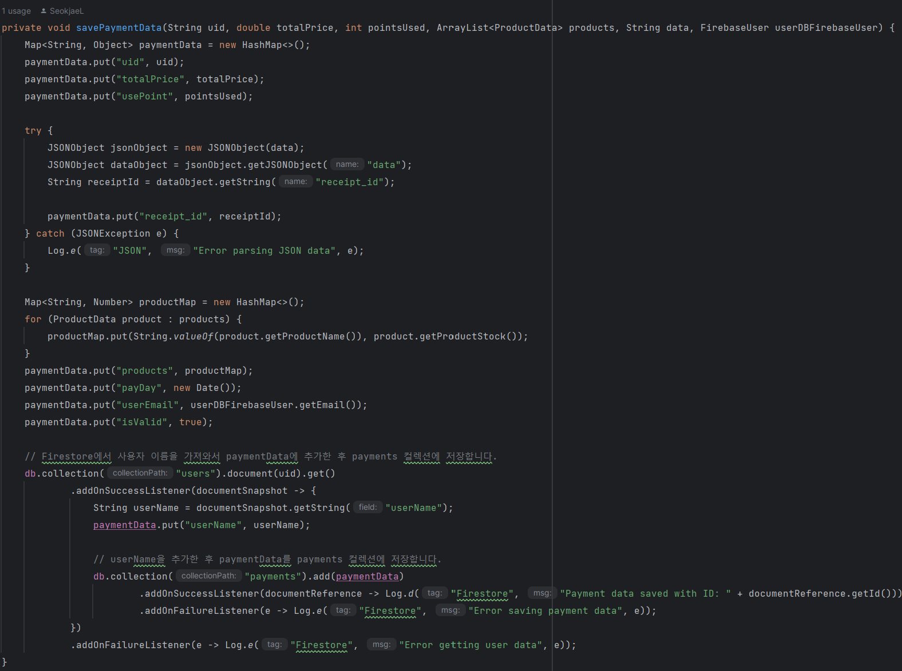

상품 재고 업데이트 코드

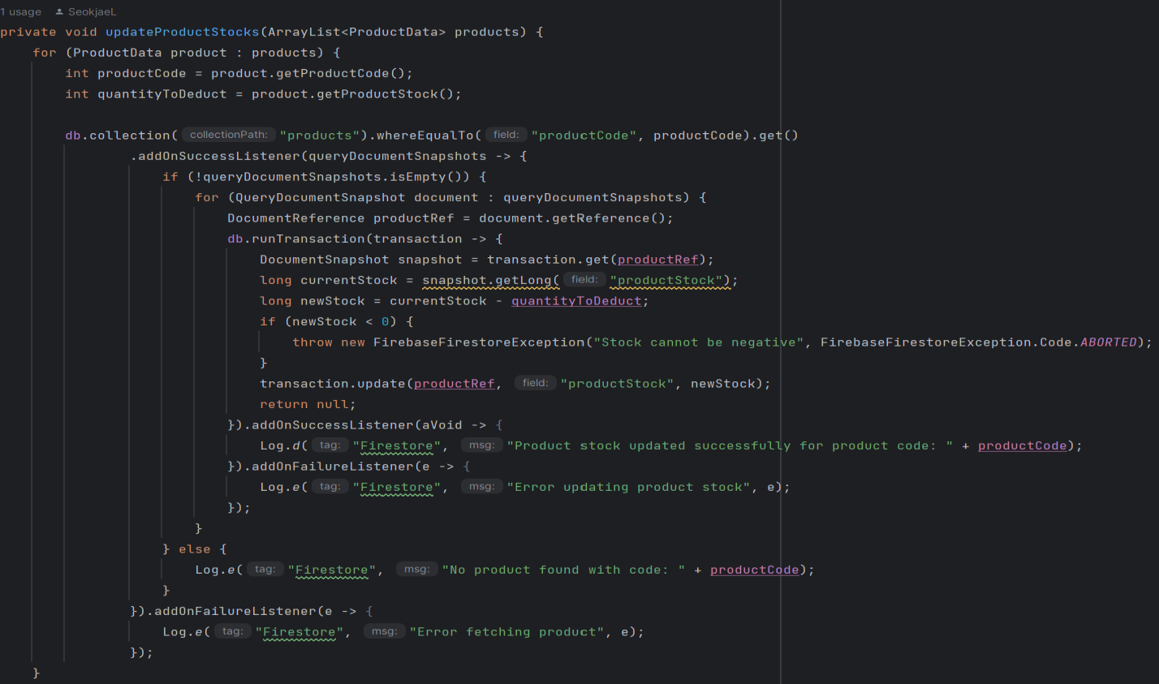

##### 회원 포인트 적립/차감 기능

기능 설명: 결제가 완료된 다음 해당 회원이(단 비회원은 제외) 사용한 포인트만큼 보유 포인트에서 차감하고, 결제금액의 0.1%만큼 해당 회원의 포인트를 적립하는 기능입니다. 해당 로직을 이용하여 업데이트해야하는 포인트의 값을 계산하고 users 컬렉션에서 해당 회원의 포인트값을 업데이트합니다.

기능 관련 코드(기능을 담당하는 핵심 코드만)

회원 포인트 적립/차감 코드

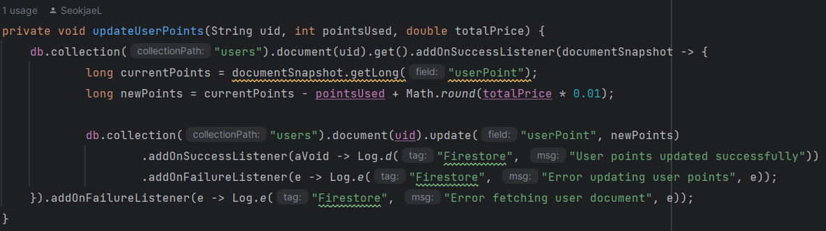

##### 관리자 로그인/로그아웃 기능

기능 설명: 관리자 모드에서 관리자의 로그인/로그아웃 처리를 담당하는 기능입니다.

admins 컬렉션에 입력한 관리자의 정보가 존재하고 입력한 비밀번호가 일치하는 경우(여기서 비밀번호는 해시함수를 사용하여 암호화하며 해당 내용은 관리자 추가 파트에서 자세히 기술 예정) 세션 변수에 값을 할당하는 방식을 통하여 로그인을 진행하고, 로그아웃 버튼을 누른 경우에는 세션변수에서 값을 제거하는 방식을 통하여 로그아웃을 진행합니다.(세션변수에 대한 내용은 세션 처리 기능에서 자세히 기술 예정)

기능 관련 코드(기능을 담당하는 핵심 코드만)

관리자 로그인 처리 코드

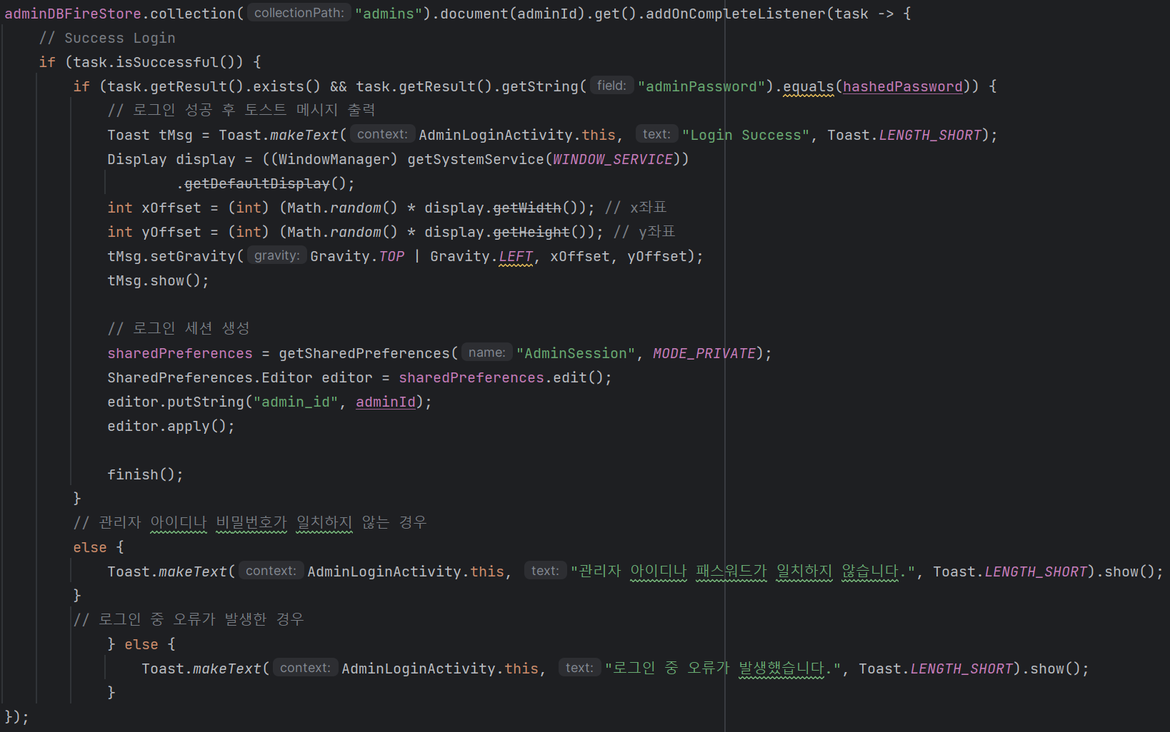

관리자 로그아웃 처리 코드

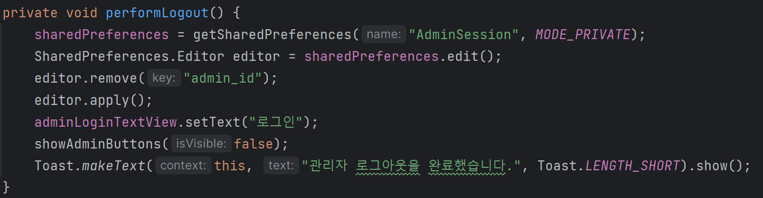

##### 관리자/회원 세션 처리 기능

기능 설명: 관리자/회원의 로그인 세션에 따른 로그인/로그아웃 여부 처리를 담당하는 기능이다.

Firebase Authentication과 SharedPreferences(공유속성🡨세션 처리나 여러 액티비티가 공유하는 속성의 정의에 사용됨) 특성상 앱이 닫히더라도 회원이나 관리자가 로그인한 세션은 유지된다. 우선 앱이 닫힐 때 세션 처리로직은 다음과 같다. 회원은 간편결제 앱의 특성상 앱이 닫히더라도 로그인 세션을 유지하도록 하였고, 관리자는 직책 특성 상 앱이 닫히는 순간 자동으로 세션의 값을 제거하여 자동 로그아웃 처리하도록 하였다. 그리고 앱이 처음 실행되거나 관리자 메뉴에 접근 시 세션을 이용하여 로그인과 로그아웃 버튼을 적절하게 표시 할 수 있도록 로직을 구현하였다. 그 이외에도 관리자 일정 기능을 구현할 때와 같은 경우 세션을 적절히 사용할 수 있도록 하였다.

기능 관련 코드(기능을 담당하는 핵심 코드만)

관리자 로그인 처리 코드



관리자 로그아웃 처리 코드



관리자 로그인 상태 처리 코드(관리자 모드 진입 시 확인)

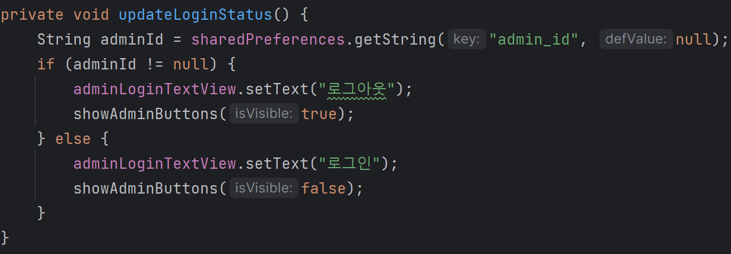

관리자 일정 추가 및 삭제 세션 적용 코드

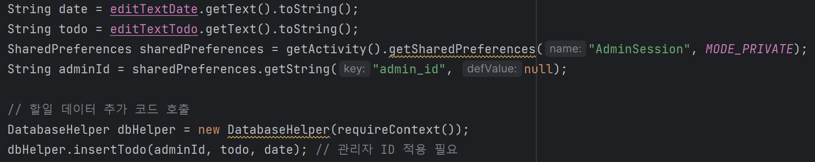

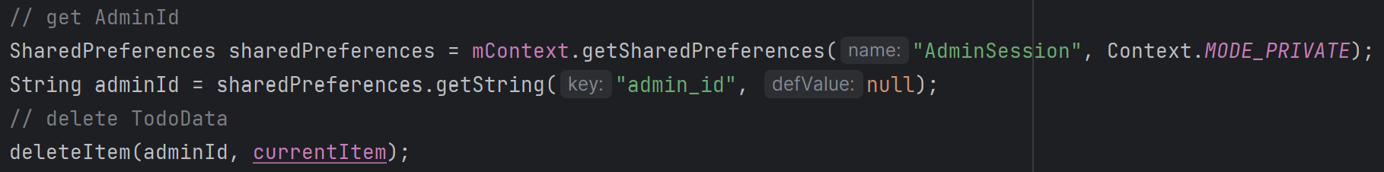

사용자 로그인 상태 처리 코드(앱 실행 시 확인)

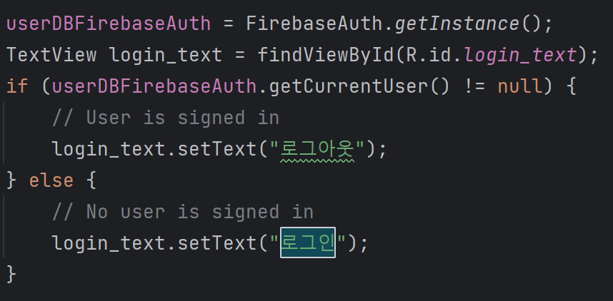

관리자 모드 코드 설정 코드

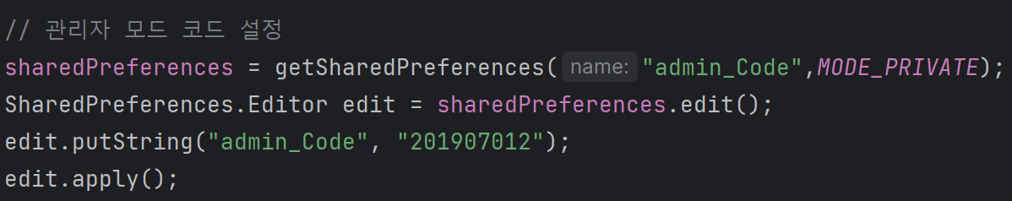

##### 회원관리 검색기능

기능 설명: 입력받은 이름을 통해서 회원 목록에서 특정 회원을 검색하는 기능입니다. 관리자가 검색창에 이름을 입력한 경우 입력한 이름에 해당하는 회원 정보를 users 컬렉션에서 찾아온다음 리스트 뷰를 갱신하며, 검색창에 아무것도 입력하지 않은 상태로 검색을 시도하는 경우 전체 회원 목록을 보여주도록 로직을 구성하였습니다.

기능 관련 코드(기능을 담당하는 핵심 코드만)

회원관리 검색기능 코드

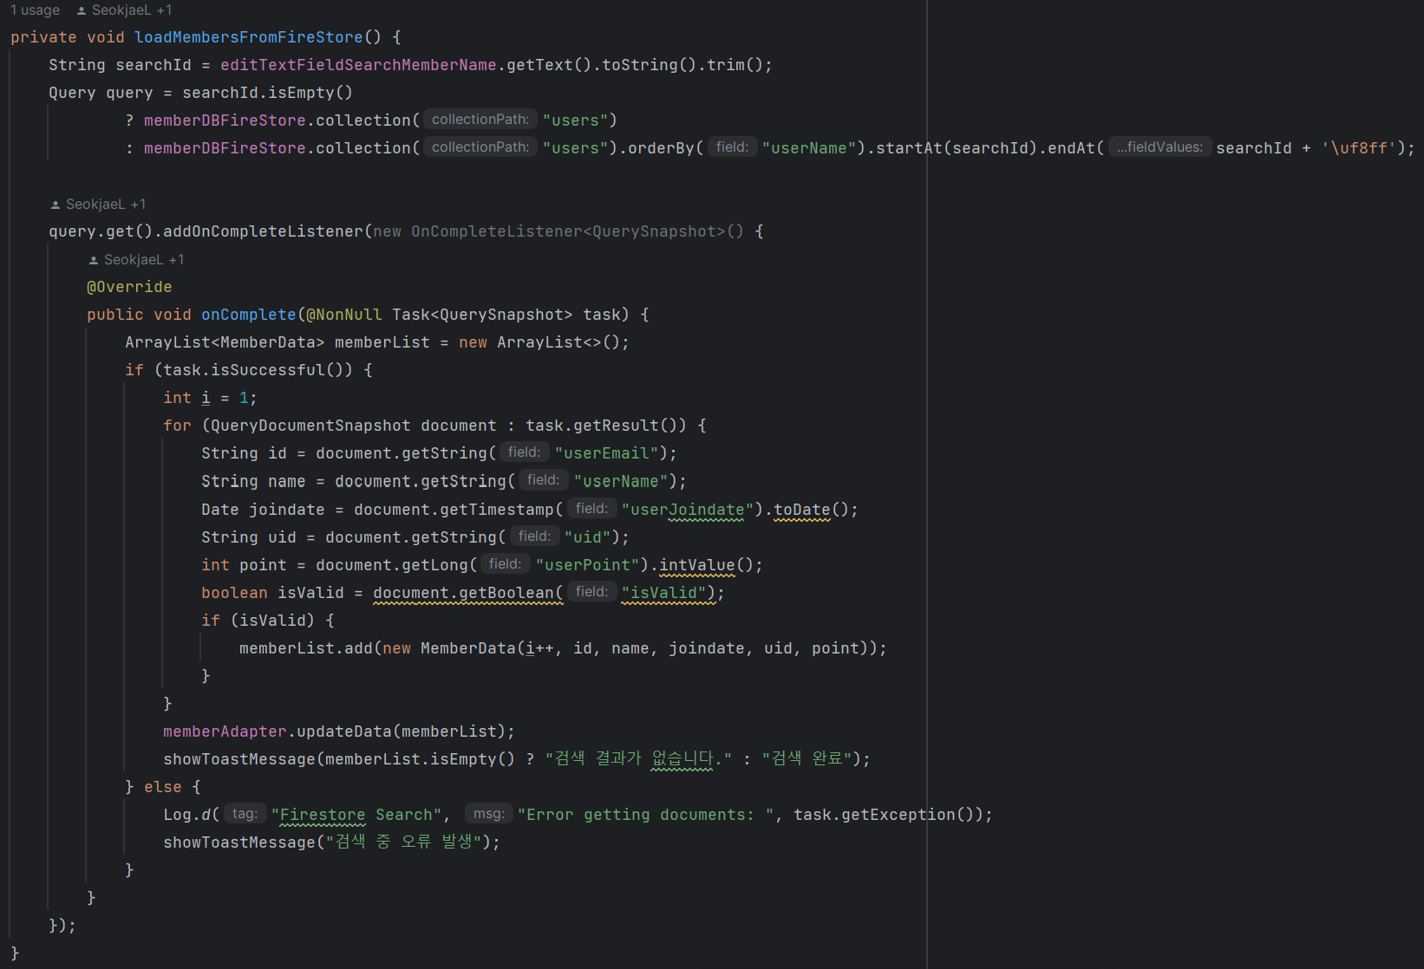

##### 회원탈퇴 기능

기능 설명: 회원 관리 메뉴에서 탈퇴처리하려고 하는 회원을 탈퇴 처리하는 기능입니다. 관리자가 탈퇴하려고하는 회원의 탈퇴 버튼을 누르면 Rest API와 Firebase Admin SDK를 이용하여 회원탈퇴 처리하고(회원인 경우 계정 비활성화 비회원인 경우 계정 삭제), users 컬렉션에서 해당하는 회원을 탈퇴하였음을 표시하는 isValid 값을 업데이트 처리하는 방식으로 동작합니다.

기능 관련 코드(기능을 담당하는 핵심 코드만)

Rest API 함수를 호출하여 Firebase Authentication에서 해당 회원 계정 탈퇴 처리 코드

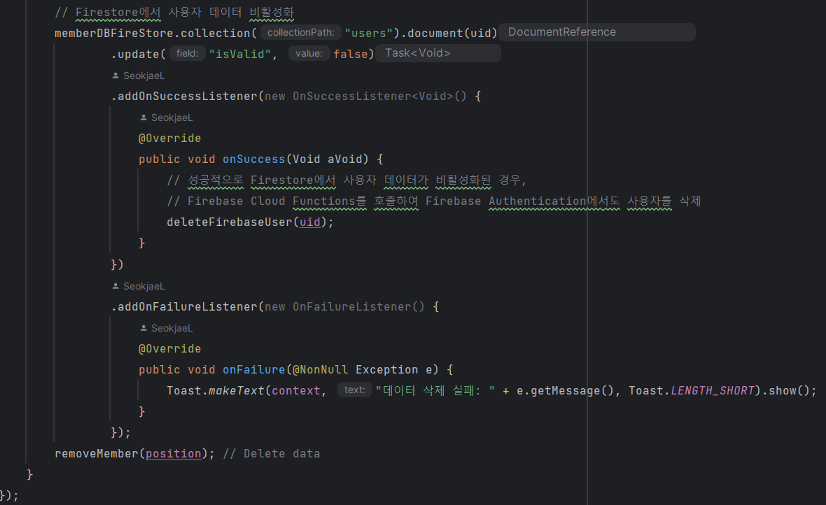

users 컬렉션에서 해당하는 회원 정보 isValid값 업데이트 코드

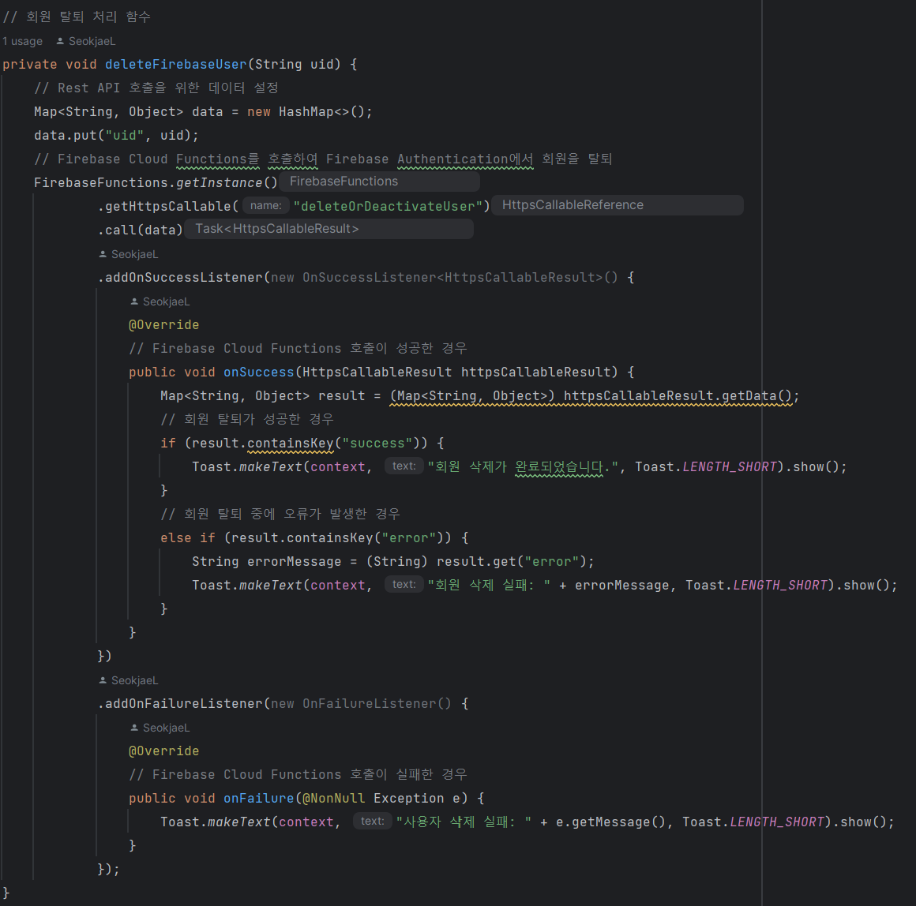

##### 관리자관리 검색기능

기능 설명: 입력받은 아이디를 통해서 관리자 목록에서 특정 관리자 검색하는 기능입니다. 관리자가 검색창에 아이디를 입력한 경우 입력한 아이디에 해당하는 관리자 정보를 admins 컬렉션에서 찾아온다음 리스트 뷰를 갱신하며, 검색창에 아무것도 입력하지 않은 상태로 검색을 시도하는 경우 전체 관리자 목록을 보여주도록 로직을 구성하였습니다. 여기서 현재 로그인한 관리자 같은 경우에는 검색 대상에서 제외처리하였습니다.

기능 관련 코드(기능을 담당하는 핵심 코드만)

관리자 관리 검색기능 코드

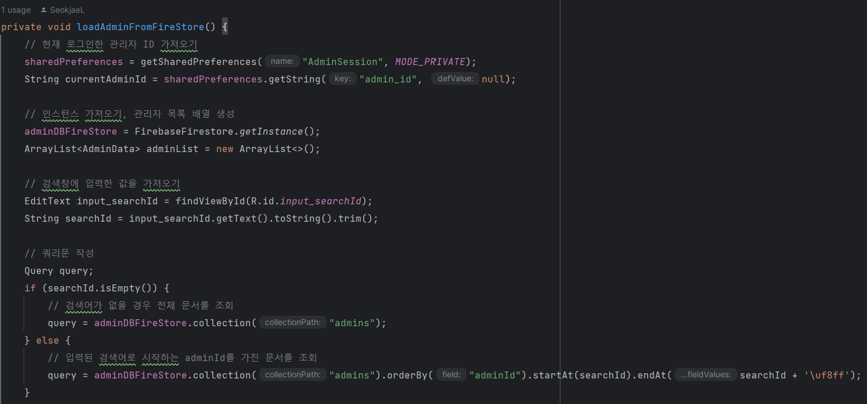

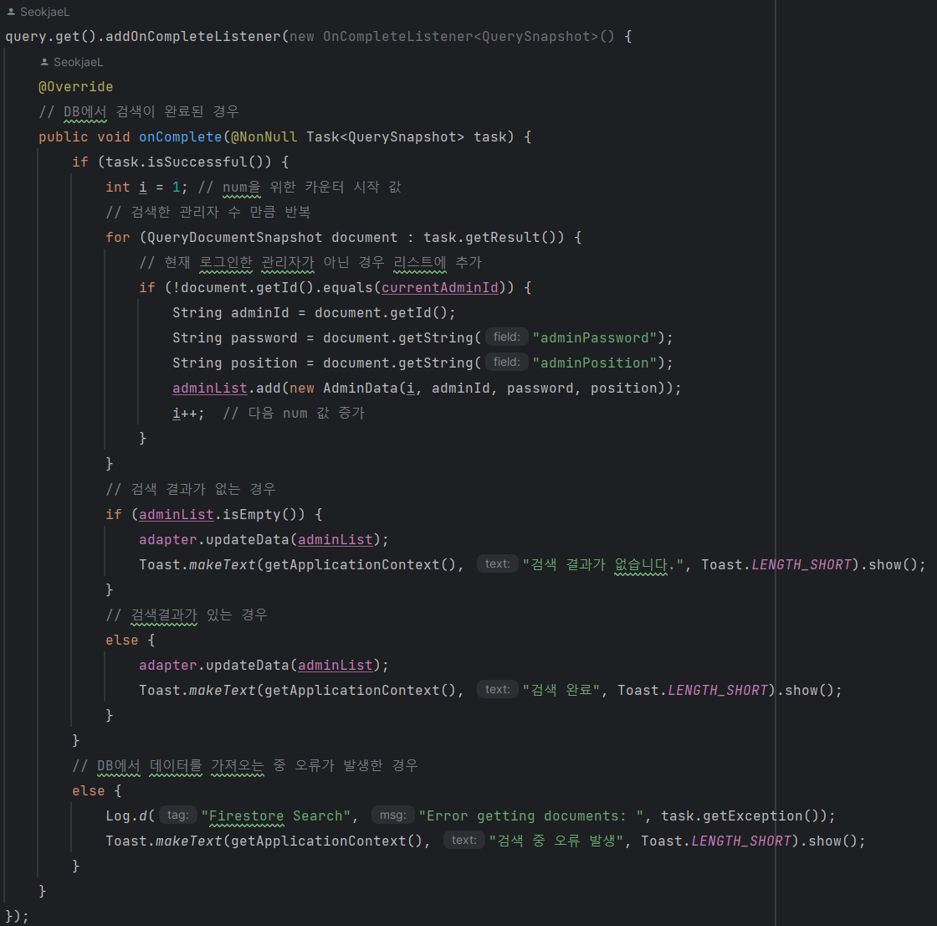

##### 관리자 등록, 삭제 기능

기능 설명: 관리자를 등록하고 삭제하는 기능입니다. 관리자 등록 액티비티로 들어가서 관리자를 등록한 경우 해당 관리자 아이디의 유효성 검사 이후 문제가 없는 경우 admins 컬렉션에 해당 관리자의 아이디와 비밀번호(해시함수로 암호화)하여 등록합니다. 관리자 관리 메뉴에서 삭제하고자 하는 관리자의 삭제버튼을 누르면 해당하는 관리자에 대한 정보를 admins 컬렉션에서 제거합니다. 단 관리자 등록과 삭제 기능은 최초 관리자만 진행 가능합니다.

기능 관련 코드(기능을 담당하는 핵심 코드만)

관리자 등록 기능 코드

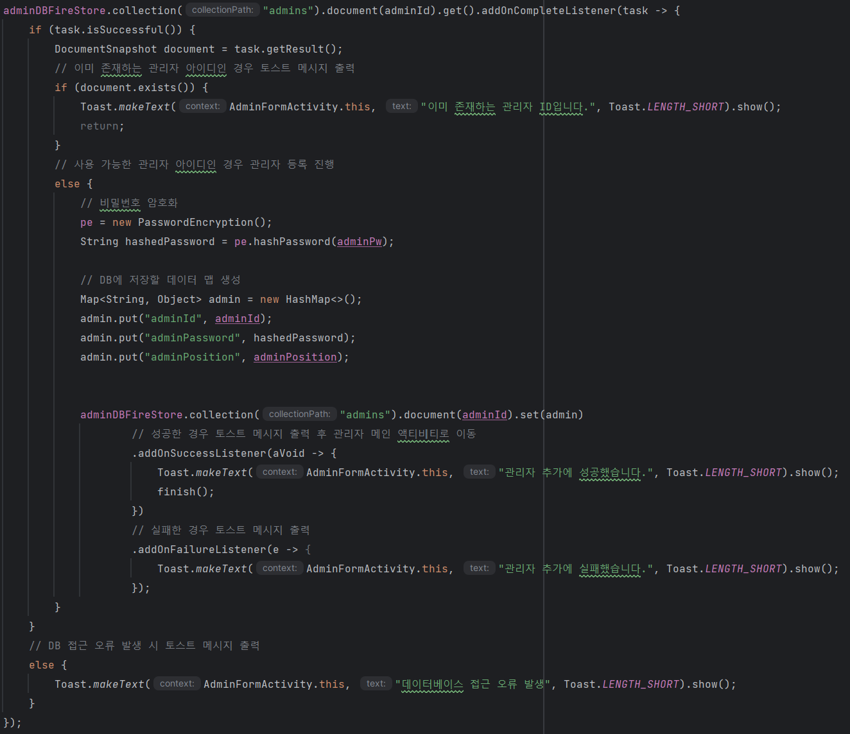

관리자 삭제 기능 코드

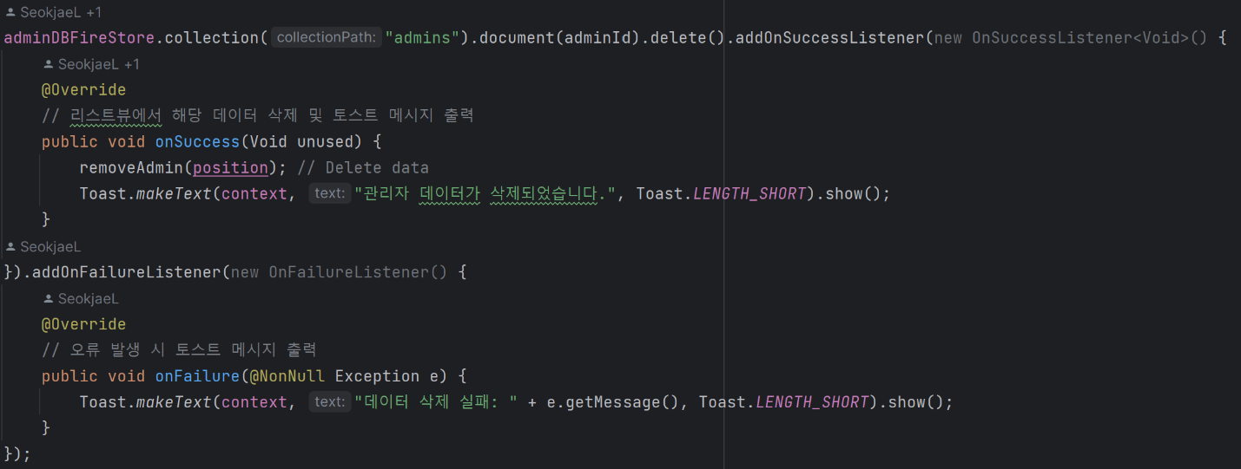

##### 결제내역관리 검색기능

기능 설명: 입력받은 이름을 통해서 결제내역에서 특정 결제건을 검색하는 기능입니다. 관리자가 검색창에 이름을 입력한 경우 입력한 이름에 해당하는 결제내역을 payments 컬렉션에서 찾아온다음 리스트 뷰를 갱신하며, 검색창에 아무것도 입력하지 않은 상태로 검색을 시도하는 경우 전체 결제 목록을 보여주도록 로직을 구성하였습니다.

기능 관련 코드(기능을 담당하는 핵심 코드만)

결제내역 관리 검색기능 코드

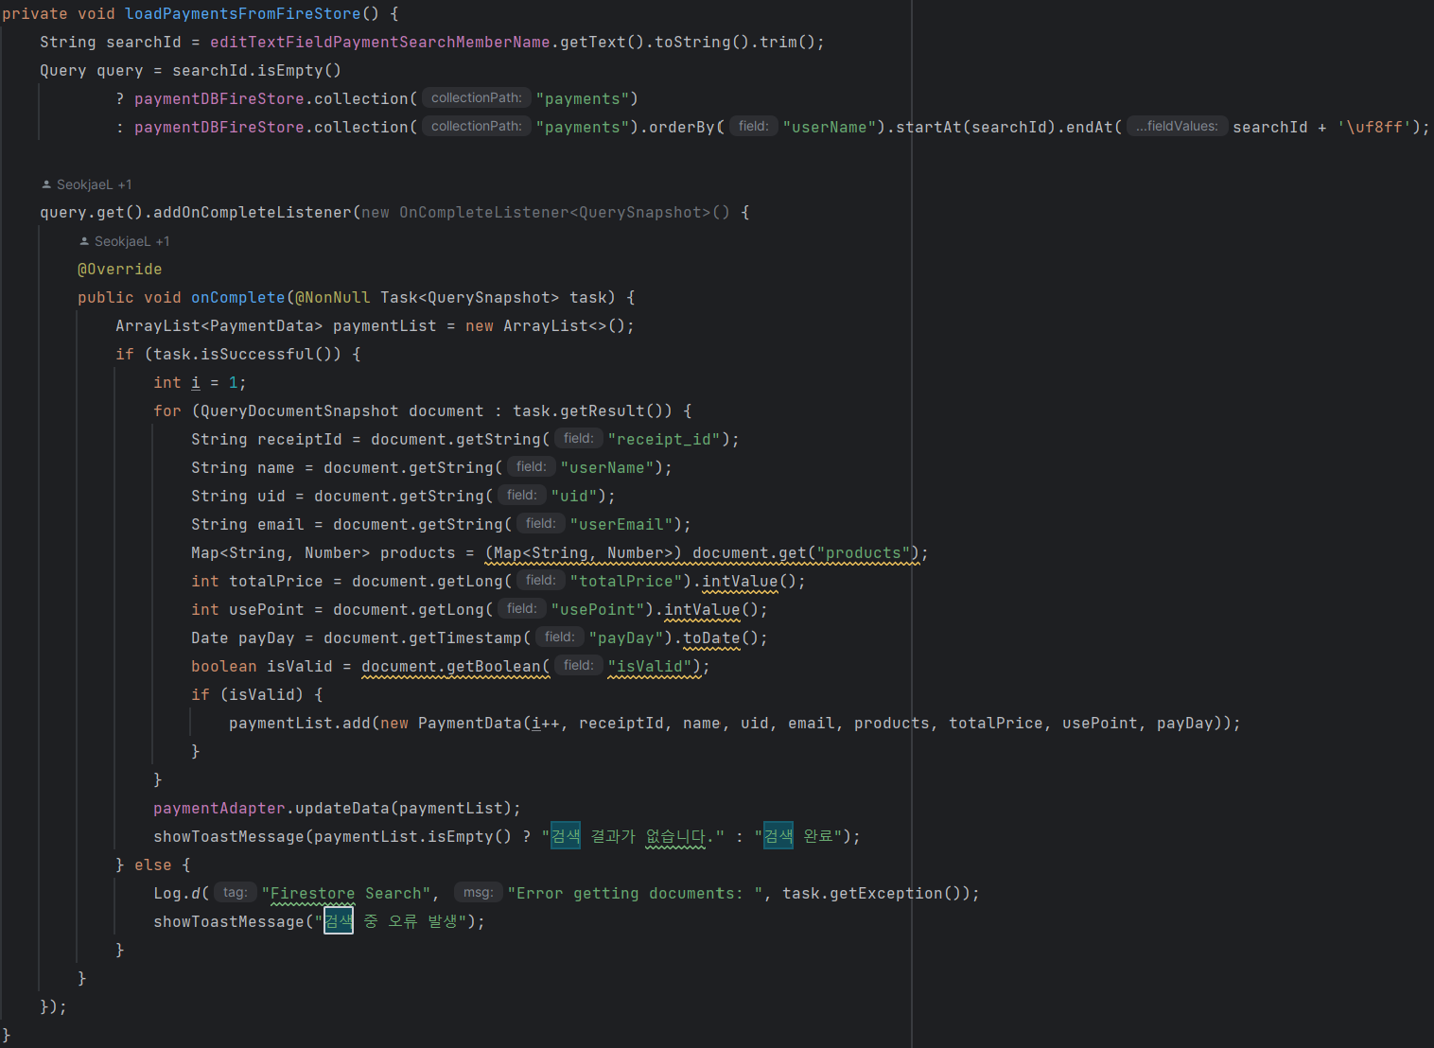

##### 결제내역 환불 처리 기능

기능 설명: 기능 설명: 결제내역 관리 메뉴에서 환불 처리하려고 하는 결제건을 환불 처리하는 기능입니다. 관리자가 환불 처리 하려고하는 결제건의 환불 버튼을 누르면 Rest API와 Bootpay Back-end SDK를 이용하여 환불 처리하고, payments 컬렉션에서 해당하는 결제건을 탈퇴하였음을 표시하는 isValid 값을 업데이트 처리하고 사용한 포인트를 돌려주고, 해당 결제건으로 적립한 포인트는 회수하고, 환불한 상품의 재고를 복구하는 방식으로 동작합니다. 환불 처리는 다음과 같은 과정을 통해 진행됩니다.

사용자가 매장방문 -> 직원에게 환불사유 설명 후 환불 요청 -> 직원이 상품 상태확인 -> 이상있을 경우 관리자 결제내역 페이지에서 검색 후 해당 결제부분 취소 -> 사용자가 회원정보 페이지의 구매내역 리스트에서 해당 구매내역 클릭 후 알림창에서 환불상태 여부 확인

기능 관련 코드(기능을 담당하는 핵심 코드만)

Rest API 함수를 호출하여 해당 결제건 환불 처리 코드

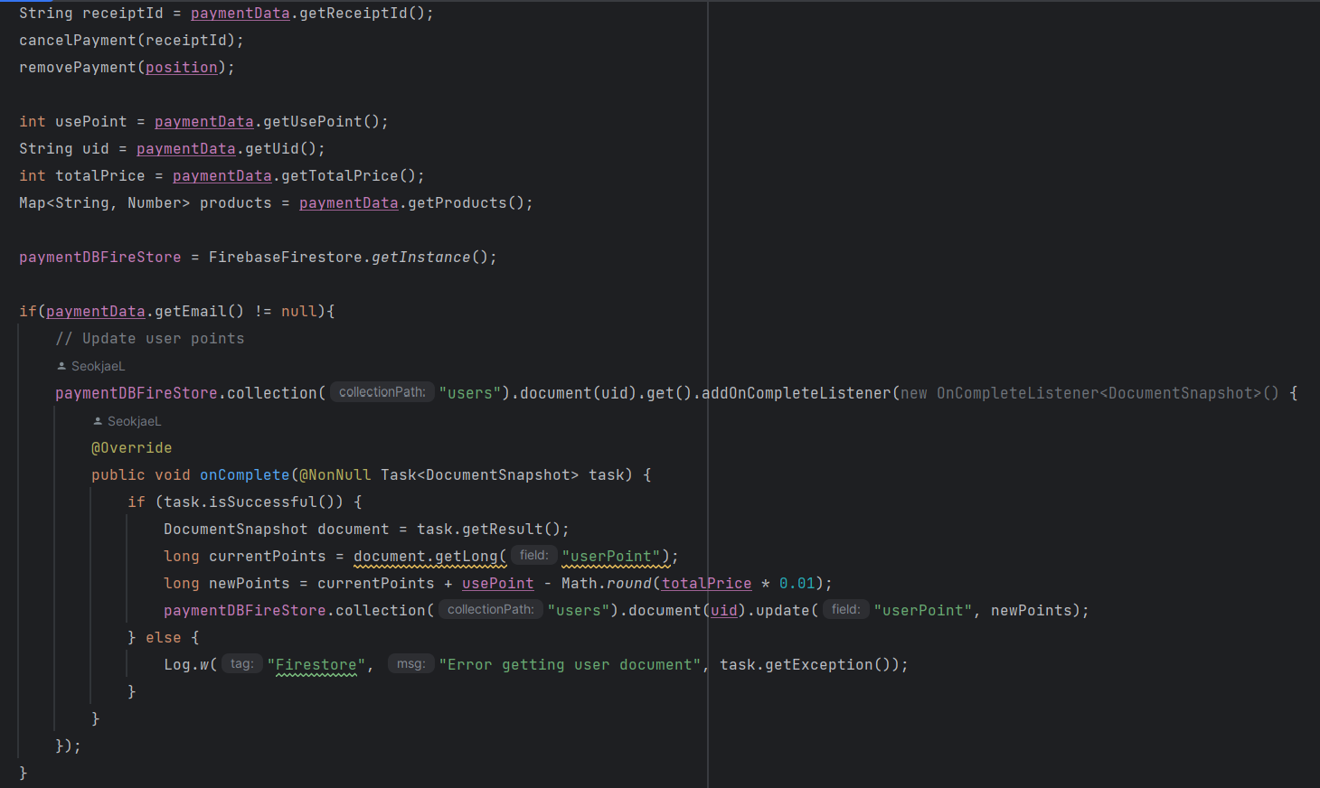

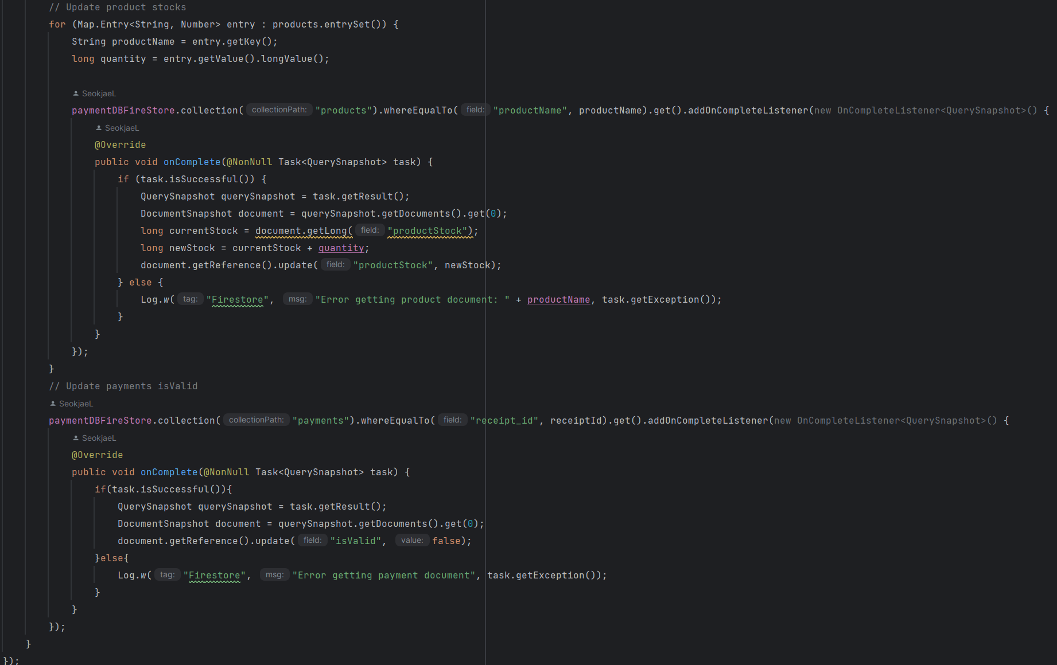

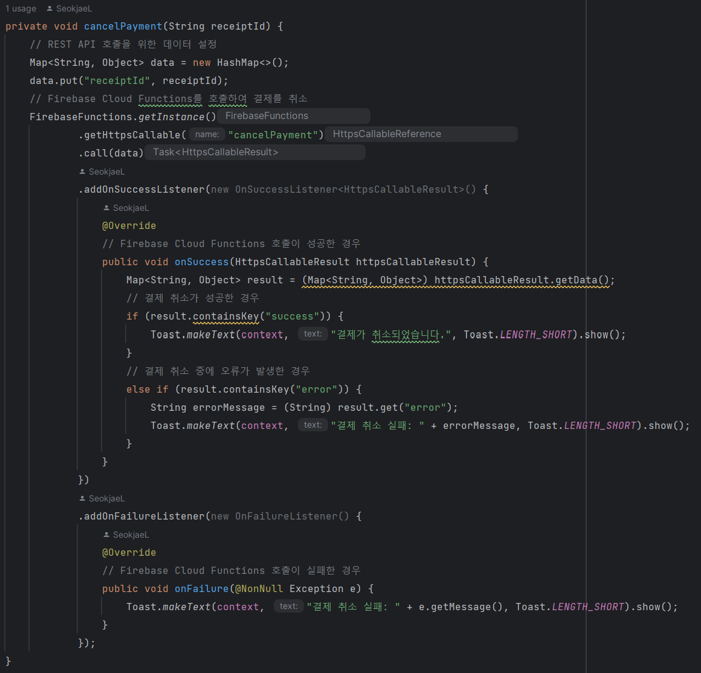

##### 회원정보, 관리자정보, 결제내역 불러오기 기능

기능 설명: 각각에 해당하는 메뉴에 접근 시 접근한 메뉴에 해당하는 정보를 관련 컬렉션에서 가져온 다음에 리스트뷰에 할당하는 기능입니다.

기능 관련 코드(기능을 담당하는 핵심 코드만)

회원정보 불러오기 기능 코드

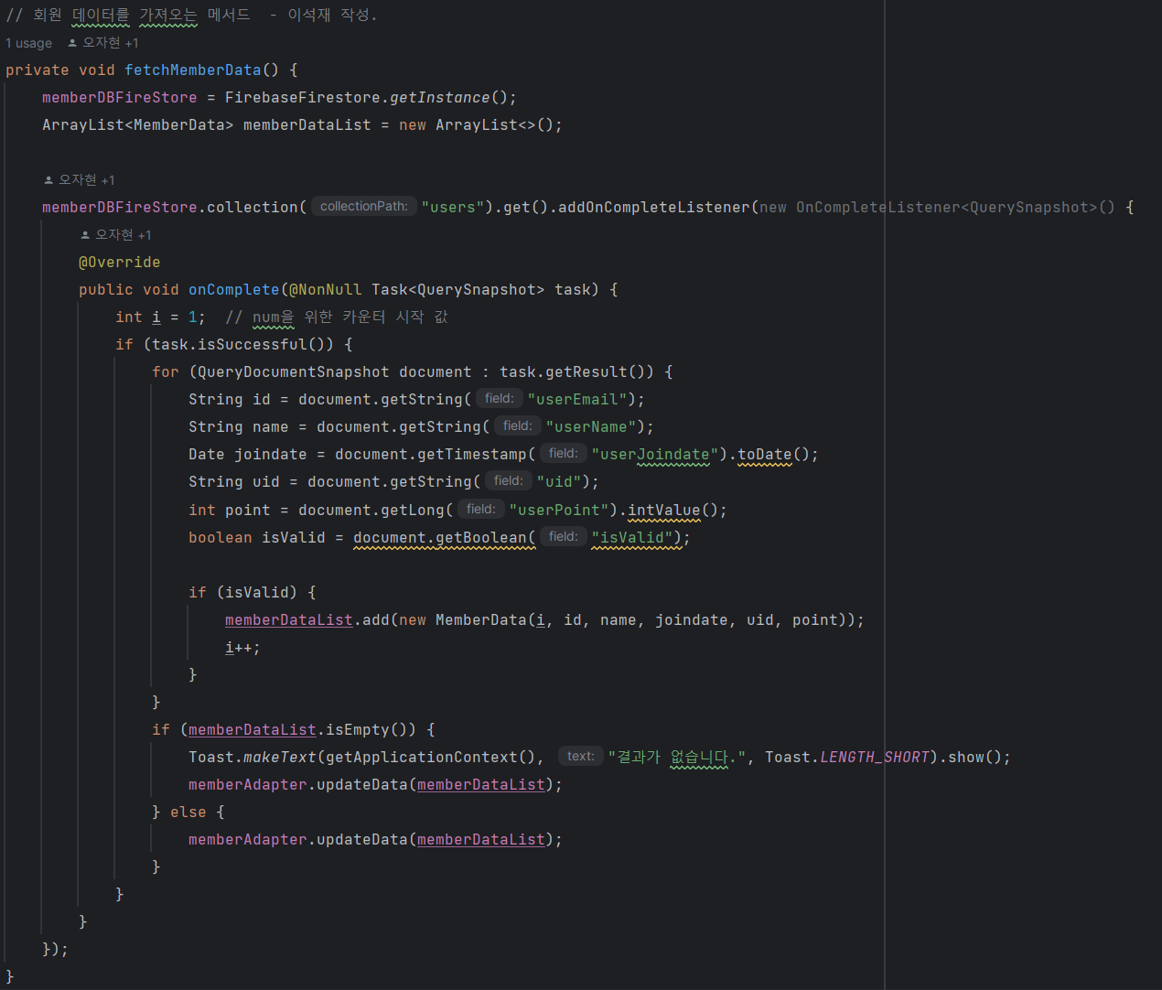

관리자정보 불러오기 기능 코드

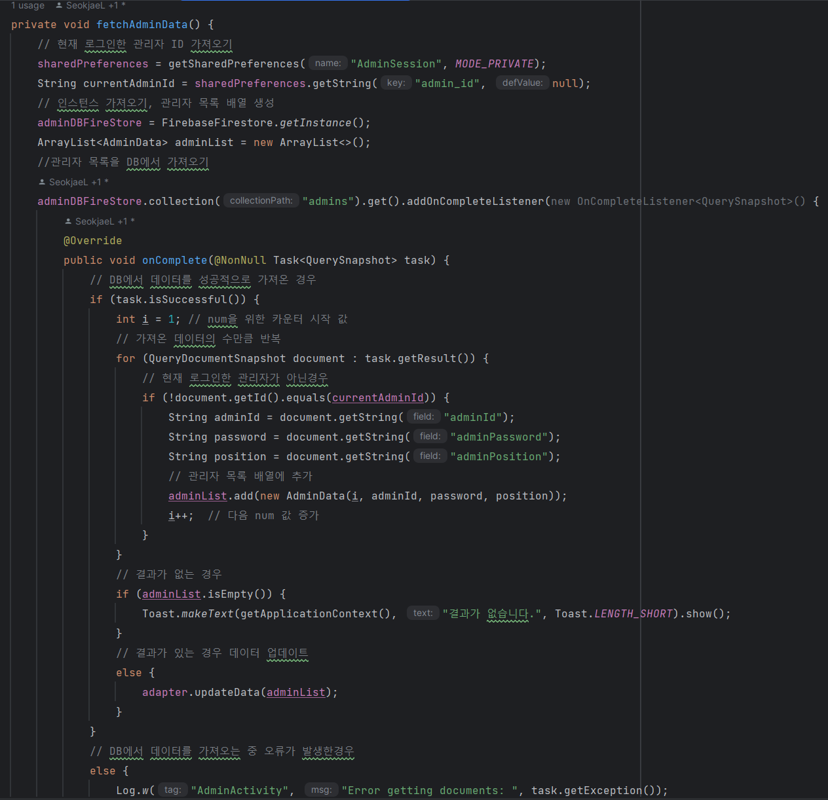

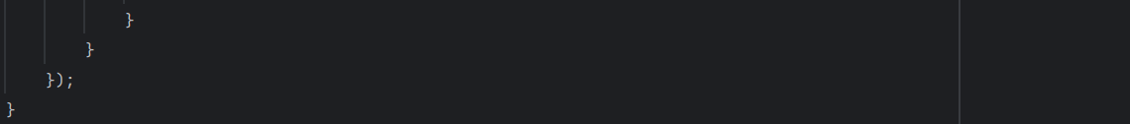

결제내역 불러오기 기능 코드

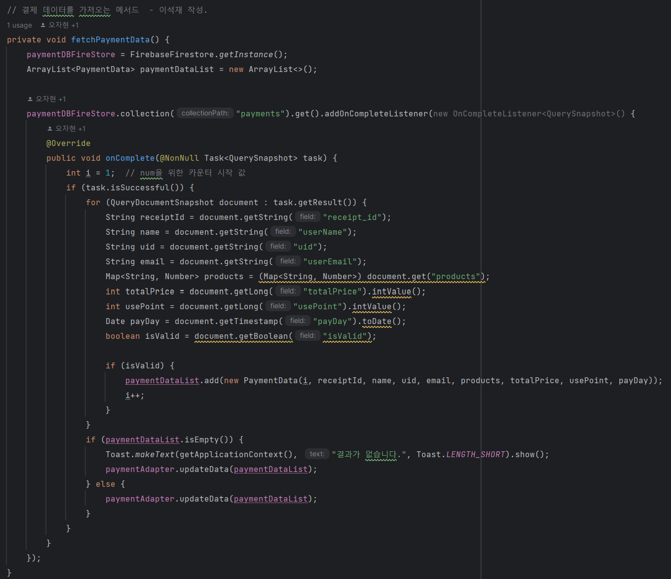

##### 개인결제내역 기능(리뷰작성 유효성 검사 기능)

기능 설명: 상품 상세페이지에서 리뷰 작성을 위해 해당 상품의 리뷰페이지로 넘어가려고 할 때 유효성 검사를 하는 기능입니다. 현재 로그인한 세션의 정보를 가져온다음에, 비회원인 경우나 로그인을 하지 않은 경우 리뷰를 작성하지 못하도록 차단하고, 회원인 경우에는 해당 상품의 결제내역이 존재하는지 payments 컬렉션에서 확인 후(환불한 경우에도 리뷰작성은 가능) 존재하지 않는 경우 리뷰를 작성하지 못하도록 차단합니다.

기능 관련 코드(기능을 담당하는 핵심 코드만)

리뷰작성 유효성 검사 기능 코드

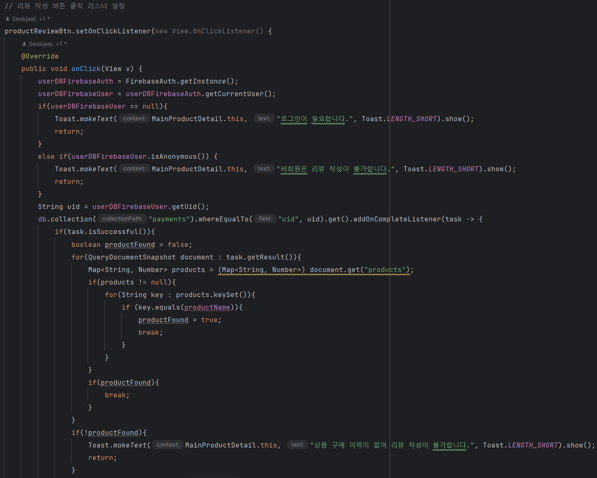

##### Rest API 함수(별첨)

기능 설명: 결제취소와 회원탈퇴 처리를 담당하는 Rest API 함수입니다.

이 함수는 Firebase Functions에 등록한 후 필요에 따라 해당 함수를 호출하는 방식으로 사용됩니다.

기능 관련 코드(기능을 담당하는 핵심 코드만)

Rest API 전체 코드

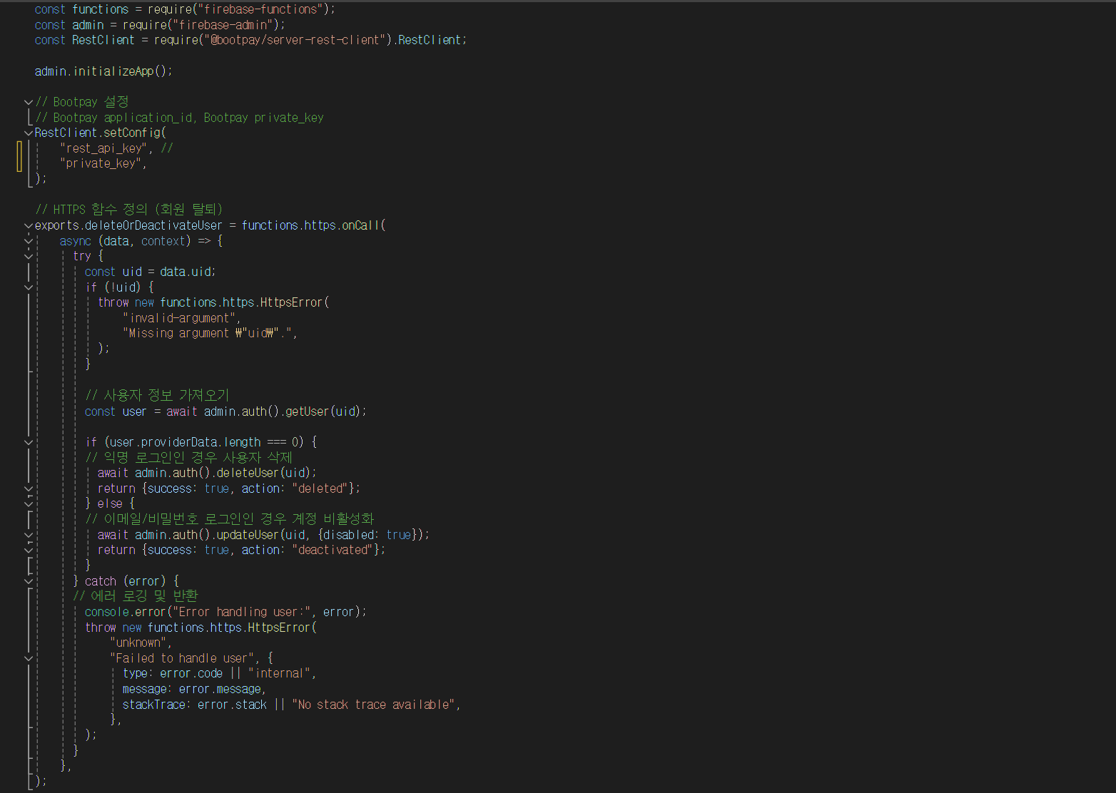

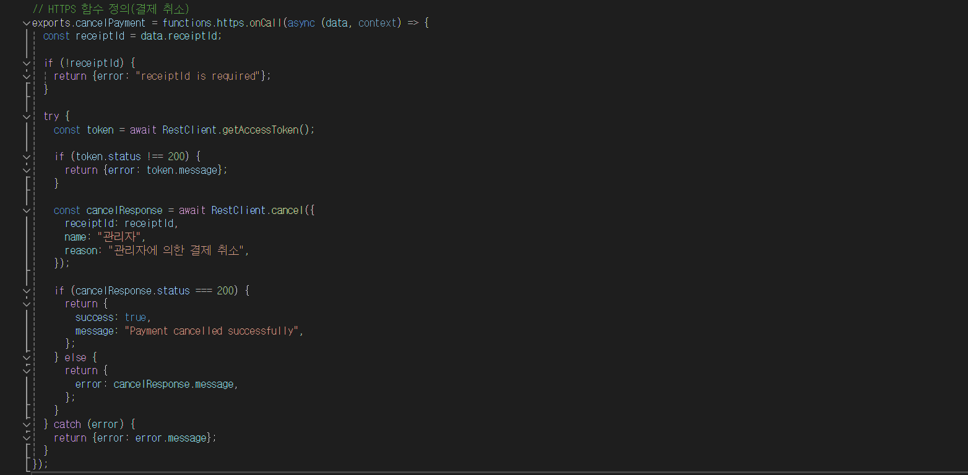

#### 오자현

##### QR로 앱실행 기능 & 권한추가

**추가한 권한**

<uses-permission android:name="android.permission.INTERNET"/>

– 인터넷 접근 권한

<uses-permission android:name="android.permission.READ_EXTERNAL_STORAGE"/>

– 외부저장소 읽는 권한

**추가한 intent-filter** – QR로 앱을 실행하기 위함

<intent-filter>  
 <action android:name="android.intent.action.VIEW" />  
 <!-- URL을 클릭하여 앱을 실행할 수 있도록 설정 -->  
 <category android:name="android.intent.category.DEFAULT" />  
 <category android:name="android.intent.category.BROWSABLE" />  
 <!-- 사용자 정의 스키마와 호스트 설정 -->  
 <data  
 android:scheme="yuhan19"  
 android:host="testdata" />  
</intent-filter>

##### 상품 데이터 관리 기능

설명: 상품 데이터 관리 기능은 ProductData.java 클래스를 통해 구현됩니다. 이 클래스는 상품과 관련된 모든 주요 정보를 저장하고 관리하는 데이터 모델 역할을 합니다. 클래스는 다음과 같은 주요 정보를 포함하고 있습니다

private int productCode;   
private String productName;   
private String productImage;   
private int productPrice;   
private int productStock;   
private String productCategory;

*상세 설명* :

상품 코드 (productCode):상품의 고유 식별자입니다. 각 상품을 구별하기 위한 고유한 정수형 데이터로 사용됩니다.

상품 이름 (productName):상품의 명칭을 저장하는 문자열 필드입니다. 사용자가 상품을 인식할 수 있는 이름이 저장됩니다.

상품 이미지 (productImage):상품의 이미지 URL 또는 로컬 파일 경로를 저장하는 문자열입니다. 상품을 시각적으로 표현하기 위해 사용되며, 웹상의 이미지 주소나 내부 저장소의 파일 경로가 될 수 있습니다.

상품 가격 (productPrice):상품의 가격을 정수형으로 저장합니다. 소비자가 상품을 구매할 때 지불해야 하는 금액입니다.

상품 재고량 (productStock):상품의 현재 재고 수량을 정수형으로 관리합니다. 상품의 판매 가능 여부를 결정하는 중요한 요소 중 하나입니다.

상품 카테고리 (productCategory):상품이 속한 카테고리를 문자열로 저장합니다.

*추가 설명*:

생성자 (Constructor): 모든 필드 값을 초기화할 수 있는 생성자를 제공합니다. 이를 통해 새로운 상품 데이터 객체를 생성할 때 모든 속성을 설정할 수 있습니다.

Getter 및 Setter 메서드: 각 필드의 값을 설정하거나 가져오는 메서드를 제공합니다. 이를 통해 상품 데이터의 일관성과 캡슐화를 유지하면서 필요한 정보를 쉽게 접근하거나 수정할 수 있습니다.

##### QR 코드 생성 및 관리기능

이 기능은 상품 코드를 기반으로 QR 코드를 생성하고, 이를 관리자 인터페이스에 표시하는 동시에 갤러리에 저장하는 과정을 포함합니다. 이 과정은 관리자의 효율적인 상품 관리 및 추적을 돕기 위해 설계되었습니다.

**기능 구현**

QR 코드 생성

FirebaseFirestore 인스턴스를 사용하여 Firestore에서 마지막 상품 코드(lastProductCode)를 조회합니다.

조회된 코드를 기반으로 QR 코드에 포함할 텍스트 데이터를 생성합니다. (예: "productCode:123")

MultiFormatWriter 객체를 사용하여 이 텍스트 데이터를 QR 코드로 인코딩합니다.

// 문서가 존재하면, lastProductCode 필드의 값을 읽어옵니다.  
Long lastProductCode = documentSnapshot.getLong("lastProductCode");  
if (lastProductCode != null) {  
 // Number 타입의 값을 문자열로 변환하여 QR 코드 데이터로 사용합니다.  
 String text = "productCode:" + String.*valueOf*(lastProductCode + 1);  
  
 // QR 코드를 생성하고 ImageView에 표시합니다.  
 generateAndDisplayQRCode(text);  
} else {  
 // lastProductCode 필드가 null일 경우의 처리  
 Log.*d*("Firestore", "lastProductCode is null");  
}

화면 표시

BarcodeEncoder를 사용하여 인코딩된 BitMatrix를 Bitmap 이미지로 변환합니다.

변환된 Bitmap 이미지를 ImageView에 설정하여 화면에 QR 코드를 표시합니다.

갤러리 저장

ContentValues를 사용하여 이미지의 메타데이터(이름, MIME 타입, 저장 경로 등)를 설정합니다.

MediaStore를 통해 설정된 메타데이터와 함께 이미지 파일을 갤러리에 저장합니다.

관리자에게 QR 코드 저장 성공 메시지를 토스트 메시지로 보여줍니다.

// QR코드를 화면에 출력하는 메서드 (오자현)  
private void generateAndDisplayQRCode(String text) {  
 // MultiFormatWriter 객체를 생성합니다. 이 객체는 다양한 포맷의 바코드를 생성할 수 있습니다.  
 MultiFormatWriter multiFormatWriter = new MultiFormatWriter();  
 try {  
 // 입력 텍스트를 QR 코드로 인코딩하여 BitMatrix 객체를 생성합니다.  
 BitMatrix bitMatrix = multiFormatWriter.encode(text, BarcodeFormat.*QR_CODE*, 200, 200);  
  
 // BarcodeEncoder 객체를 사용하여 BitMatrix 객체를 Bitmap 객체로 변환합니다.  
 BarcodeEncoder barcodeEncoder = new BarcodeEncoder();  
 Bitmap bitmap = barcodeEncoder.createBitmap(bitMatrix);  
  
 // 생성된 QR 코드를 ImageView에 설정하여 화면에 표시합니다.  
 iv.setImageBitmap(bitmap); // ImageView에 QR 코드 표시  
  
 // 생성된 QR 코드를 갤러리에 저장합니다.  
 saveQRCodeToGallery(bitmap); // QR 코드 저장  
 } catch (WriterException e) {  
 // QR 코드 생성 중 오류가 발생하면 스택 트레이스를 출력합니다.  
 e.printStackTrace();  
 }  
}  
  
// 생성된 QR 코드를 갤러리에 저장하는 메서드 (오자현)  
private void saveQRCodeToGallery(Bitmap bitmap) {  
 // ContentValues 객체를 생성하고, 이미지의 메타데이터를 설정합니다.  
 ContentValues contentValues = new ContentValues();  
 contentValues.put(MediaStore.MediaColumns.*DISPLAY_NAME*, "QRCode_" + System.*currentTimeMillis*());  
 contentValues.put(MediaStore.MediaColumns.*MIME_TYPE*, "image/png");  
 contentValues.put(MediaStore.MediaColumns.*RELATIVE_PATH*, Environment.*DIRECTORY_PICTURES* + File.*separator* + "YourAppName");  
  
 // 이미지 파일을 저장할 URI를 가져옵니다.  
 Uri imageUri = getContentResolver().insert(MediaStore.Images.Media.*EXTERNAL_CONTENT_URI*, contentValues);  
 try {  
 if (imageUri != null) {  
 // OutputStream을 열고, Bitmap 객체를 PNG 형식으로 압축하여 저장합니다.  
 OutputStream outputStream = getContentResolver().openOutputStream(imageUri);  
 bitmap.compress(Bitmap.CompressFormat.*PNG*, 100, outputStream);  
 Objects.*requireNonNull*(outputStream);  
 outputStream.close();// OutputStream을 닫습니다.  
 Toast.*makeText*(this, "QR Code saved to Gallery", Toast.*LENGTH_LONG*).show();  
 }  
 } catch (IOException e) {  
 e.printStackTrace(); // 예외가 발생하면 스택 트레이스를 출력합니다.  
 }  
}

##### 파일 업로드 및 상품 정보 저장 기능

파일 업로드 및 상품 정보 저장 기능 상세 설명

이 기능은 관리자가 입력한 상품 정보와 함께 상품 이미지 파일을 업로드하고, 이 데이터를 Firestore 데이터베이스에 저장하는 과정을 포함합니다. 이는 상품 데이터의 신규등록에 사용됩니다. 이미지 파일은 Firebase Storage에 저장됩니다. 이 과정은 상품 데이터 관리 시스템의 중요한 부분으로, 관리자가 효율적으로 상품 정보를 관리할 수 있게 해줍니다.

**기능 구현 방법:**

관리자 입력 처리:

관리자가 제공한 상품명, 가격, 카테고리, 재고량 및 이미지 파일을 입력 폼을 통해 수집합니다.

이미지 파일 업로드:

파일매니저로 선택된 이미지 파일은 Firebase Storage에 업로드됩니다. 파일 업로드는 비동기적으로 처리되며, 업로드가 완료된 후에는 해당 파일의 URL을 반환받습니다.

이 URL은 Firestore 데이터베이스의 상품 정보 문서와 함께 저장되어, 추후 이미지를 쉽게 참조하고 렌더링할 수 있게 합니다.

Firestore에 데이터 저장:

상품 정보와 함께 이미지 URL이 Firestore 데이터베이스에 저장됩니다.

데이터는 특정 컬렉션(예: "products") 내에 문서 형태로 저장되며, 각 상품은 고유의 문서 ID를 가집니다.

데이터 저장은 트랜잭션을 사용하여 안정성을 보장할 수 있으며, 데이터의 일관성을 유지합니다.

// 제품 정보를 Firestore에 저장 메서드 - 오자현 작성.  
private void saveProductInfoToFirestore(String name, String fileUrl, int price, int stock, String category) {  
 DocumentReference counterRef = productDBFireStore.collection("counters").document("productCounter");  
 productDBFireStore.runTransaction(transaction -> {  
 DocumentSnapshot counterSnapshot = transaction.get(counterRef);  
 Long lastProductCode = counterSnapshot.getLong("lastProductCode");  
 Long newProductCode = (lastProductCode == null ? 0 : lastProductCode) + 1;  
 transaction.update(counterRef, "lastProductCode", newProductCode);  
  
 Map<String, Object> product = new HashMap<>();  
 product.put("productName", name);  
 product.put("productImage", fileUrl);  
 product.put("productPrice", price);  
 product.put("productStock", stock);  
 product.put("productCategory", category);  
 product.put("productCode", newProductCode);  
  
 productDBFireStore.collection("products").add(product).addOnSuccessListener(documentReference -> {  
 Toast.*makeText*(this, "상품 정보와 파일 URL 파이어베이스에 저장 성공", Toast.*LENGTH_SHORT*).show();  
 finishActivityWithResult();  
 }).addOnFailureListener(e -> {  
 Toast.*makeText*(this, "파이어베이스 저장 실패: " + e.getMessage(), Toast.*LENGTH_LONG*).show();  
 });  
 return null;  
 }).addOnFailureListener(e -> {  
 Toast.*makeText*(this, "상품 코드 업데이트 실패: " + e.getMessage(), Toast.*LENGTH_LONG*).show();  
 });  
}

##### 상품 목록 관리 및 표시 기능

이 기능은 상품 데이터를 효율적으로 관리하고 관리자 인터페이스에 표시하는 데 중요한 역할을 합니다.

리스트 뷰를 통해 상품 정보를 시각적으로 배열하며, 각 아이템에 대한 상세 정보를 제공하고, 관리자가 상품을 수정하거나 삭제할 수 있는 인터페이스를 제공합니다.

*기능 작동 방식 설명*

1. 바인딩:

ArrayAdapter<ProductData>를 상속받은 ProductAdapter 클래스를 통해 구현됩니다.

getView() 메서드에서 각 아이템의 뷰를 생성하고 ProductData 객체의 데이터를 해당 뷰에 바인딩합니다.

각 아이템 뷰에는 상품의 이름, 카테고리, 이미지 등이 표시됩니다.

1. 이미지 로딩:

Glide 라이브러리를 사용하여 비동기적으로 이미지를 로드하고 이미지 뷰에 표시합니다.

이미지 URL이 유효하지 않은 경우, 기본 이미지를 표시하여 관리자에게 시각적 피드백을 제공합니다.

// 현재 위치의 ProductData 객체를 가져옵니다.  
ProductData productData = getItem(position);  
  
// productData가 null인지 확인하고 로그를 출력합니다.  
if (productData == null) {  
 Log.*e*("ProductAdapter", "ProductData at position " + position + " is null.");  
} else {  
 // productData가 null이 아니면, 각 뷰에 데이터를 설정합니다.  
 Log.*d*("ProductAdapter", "Displaying productData at position " + position + ": " + productData.getProductName());  
 holder.textViewProductName.setText(productData.getProductName());  
 holder.textViewCategory.setText(productData.getProductCategory());  
  
 // 제품 이미지 URL이 null이 아니고 비어 있지 않으면 이미지를 로드합니다.  
 if (productData.getProductImage() != null && !productData.getProductImage().isEmpty()) {  
 Glide.*with*(getContext())  
 .load(productData.getProductImage())  
 .placeholder(R.drawable.*icon*)  
 .into(holder.imageViewProduct);  
 } else {  
 // 이미지 URL이 없으면 기본 이미지를 설정합니다.  
 holder.imageViewProduct.setImageResource(R.drawable.*icon*);  
 Log.*d*("ProductAdapter", "No image URL provided for productData at position " + position);  
 }  
}

1. 상품 수정 및 삭제:

각 아이템 뷰에는 수정 및 삭제 버튼이 포함되어 있습니다.

ⅰ수정 버튼: 클릭 시 AdminProductEditActivity로 이동하여 선택된 상품의 데이터를 수정할 수 있습니다. 이때, Intent를 사용하여 선택된 상품의 데이터를 전달합니다. 상품수정은 뒤의 상품정보 수정 및 업데이트 기능에서 설명하겠습니다.

ⅱ삭제 버튼: 클릭 시 AlertDialog를 통해 관리자에게 삭제 확인을 요청하고, 긍정적인 응답을 받으면 해당 상품을 Firestore 데이터베이스에서 삭제합니다.

*추가 기능*:

-성능 최적화:

ViewHolder 패턴을 사용하여 뷰의 재사용성을 높이고 스크롤 성능을 향상시킵니다.

각 뷰 요소를 ViewHolder 객체에 캐시하여 불필요한 findViewById() 호출을 줄입니다.

-관리자 피드백:

상품 삭제와 같은 중요한 작업에 대한 관리자행동을 확인하기 위해 AlertDialog를 사용합니다.

삭제 작업의 성공 또는 실패에 따라 Toast 메시지를 통해 관리자에게 즉각적인 피드백을 제공합니다.

*기술 스택*:

-Android SDK: 앱의 UI를 구성하고 관리자와의 상호작용을 관리합니다.

-Glide: 효율적인 이미지 로딩 및 캐싱을 위한 라이브러리입니다.

-Firebase Firestore: 클라우드 기반 데이터베이스를 통해 상품 데이터를 저장하고 관리합니다.

*기능설명 결론*:

이 기능은 관리자가 상품 데이터를 쉽게 조회하고 관리할 수 있도록 하며, 데이터의 효율적인 표시와 수정, 삭제 등의 작업을 원활하게 수행할 수 있도록 지원합니다.

##### 상품 정보 수정 및 업데이트 기능

상품 정보 수정 및 업데이트 기능은 관리자가 상품의 상세 정보를 수정할 수 있게 해주는 중요한 기능입니다. 이 기능은 Firebase Firestore 데이터베이스와 상호작업을 통해 구현되며, 상품 이미지의 업로드 및 업데이트도 포함됩니다. 이 과정은 주로 관리자 인터페이스에서 수행되며, 상품의 정보를 실시간으로 업데이트할 수 있게 합니다.

**기능 구현 방법**

1. 사용자 인터페이스

관리자는 애플리케이션의 사용자 인터페이스를 통해 수정하고자 하는 상품을 선택할 수 있습니다. 선택된 상품의 현재 정보가 입력 폼에 자동으로 채워집니다.

1. 정보 수정

관리자는 상품의 이름, 가격, 카테고리, 재고량 등의 정보를 수정할 수 있는 입력 필드를 제공받습니다. 이 정보는 관리자가 수정할 수 있으며, 새로운 정보로 갱신할 수 있습니다.

1. 이미지 업로드 및 업데이트

상품의 이미지를 업로드하거나 변경할 수 있는 기능이 포함되어 있습니다. 관리자는 이미지 파일을 선택하여 업로드하고, Firestore Storage에 저장된 후, 해당 이미지의 URL을 Firestore 데이터베이스의 상품 정보에 연결합니다.

// 파일 관리자를 여는 메서드 (오자현)  
private void openFileManager() {  
 // ACTION_OPEN_DOCUMENT 액션을 사용하여 파일을 열기 위한 인텐트를 생성합니다.  
 Intent intent = new Intent(Intent.*ACTION_OPEN_DOCUMENT*);  
 // CATEGORY_OPENABLE 카테고리를 추가하여 파일을 열 수 있는 앱만 표시되도록 합니다.  
 intent.addCategory(Intent.*CATEGORY_OPENABLE*);  
 // 모든 유형의 파일을 허용하도록 파일 타입을 설정합니다.  
 intent.setType("*/*");  
 // 파일 선택 작업을 시작하고, 결과를 식별하기 위해 PICK_FILE_REQUEST 요청 코드를 사용합니다.  
 startActivityForResult(intent, *PICK_FILE_REQUEST*);  
}  
  
// 파일 선택 결과를 처리하는 메서드 (오자현)  
@Override  
protected void onActivityResult(int requestCode, int resultCode, @Nullable Intent data) {  
 super.onActivityResult(requestCode, resultCode, data);  
  
 // 파일 선택 요청 코드와 결과가 성공인지 확인하고, 인텐트 데이터가 null이 아닌지 확인합니다.  
 if (requestCode == *PICK_FILE_REQUEST* && resultCode == *RESULT_OK* && data != null) {  
 // 선택한 파일의 URI를 가져옵니다.  
 Uri selectedFileUri = data.getData();  
 // fileUri 변수에 선택한 파일의 URI를 저장합니다.  
 fileUri = data.getData();  
 // 선택한 파일의 URI를 ImageView에 로드하여 이미지를 표시합니다.  
 imageViewProduct2.setImageURI(selectedFileUri);  
 }  
}

1. Firestore와의 통신

모든 수정된 정보는 Firestore 데이터베이스에 저장됩니다. 관리자가 정보를 업데이트하면 해당 변경 사항이 Firestore에 즉시 반영되어 전체 시스템에서 업데이트된 정보를 볼 수 있습니다.

1. 변경 사항의 확인 및 저장

수정된 정보는 관리자가 '저장' 버튼을 클릭하면 Firestore에 업데이트됩니다. 이때, 변경 사항이 성공적으로 저장되었는지를 관리자에게 알리는 메시지가 표시됩니다.

실패할 경우, 오류 메시지를 통해 관리자에게 정보가 업데이트되지 않았음을 알립니다.

// 파이어베이스의 데이터를 업데이트하는 메서드 (오자현)  
private void updateProductInFirestore(String documentId) {  
 // UI 입력 필드에서 업데이트할 값을 가져옵니다.  
 String updatedName = editProductName2.getText().toString();  
 String updatedPriceStr = editProductPrice2.getText().toString();  
 String updatedStockStr = editProductStock2.getText().toString();  
 String updatedCategory = ProductCategory2;  
  
 // 문자열로 입력된 가격과 재고를 정수로 변환합니다.  
 int updatedPrice = Integer.*parseInt*(updatedPriceStr);  
 int updatedStock = Integer.*parseInt*(updatedStockStr);  
  
 // FirebaseStorage 인스턴스를 가져옵니다.  
 FirebaseStorage storage = FirebaseStorage.*getInstance*();  
 StorageReference storageRef = storage.getReference();  
 StorageReference fileRef = storageRef.child("files/" + System.*currentTimeMillis*());  
  
 // 업데이트할 제품 정보를 맵에 저장합니다.  
 Map<String, Object> productUpdate = new HashMap<>();  
 productUpdate.put("productName", updatedName); // 상품명 업데이트  
 productUpdate.put("productPrice", updatedPrice); // 가격 업데이트  
 productUpdate.put("productStock", updatedStock); // 재고 업데이트  
 productUpdate.put("productCategory", updatedCategory); // 카테고리 업데이트 추가  
  
 // 파일이 선택되었는지 확인합니다.  
 if (fileUri != null) {  
 // 파일을 업로드합니다.  
 fileRef.putFile(fileUri).addOnSuccessListener(new OnSuccessListener<UploadTask.TaskSnapshot>() {  
 @Override  
 public void onSuccess(UploadTask.TaskSnapshot taskSnapshot) {  
 // 파일 업로드가 성공하면 파일 URL을 가져와서 업데이트할 맵에 추가합니다.  
 fileRef.getDownloadUrl().addOnSuccessListener(new OnSuccessListener<Uri>() {  
 @Override  
 public void onSuccess(Uri uri) {  
 // 파일 URL을 productUpdate 맵에 추가하고 문서를 업데이트  
 productUpdate.put("productImage", uri.toString());  
 // Firestore 문서를 업데이트합니다.  
 updateDocument(documentId, productUpdate);  
 }  
 });  
 }  
 }).addOnFailureListener(new OnFailureListener() {  
 @Override  
 public void onFailure(@NonNull Exception e) {  
 // 파일 업로드에 실패하면 로그를 출력하고 사용자에게 알림을 표시합니다.  
 Log.*w*("Upload File", "Error uploading file", e);  
 Toast.*makeText*(AdminProductEditActivity.this, "파일 업로드 실패", Toast.*LENGTH_SHORT*).show();  
 }  
 });  
 } else {  
 // 파일 업로드 없이 문서를 업데이트합니다.  
 updateDocument(documentId, productUpdate);  
 }  
  
}

##### 상품 삭제 기능

상품 삭제 기능은 관리자가 상품 관리 인터페이스에서 특정 상품을 삭제할 수 있게 하는 기능입니다. 이 과정은 관리자가 상품 목록에서 특정 상품 옆에 위치한 삭제 버튼을 클릭하면 시작됩니다.

**기능 구현 방법**

1. 삭제 버튼 클릭 리스너 설정:

각 상품 아이템 뷰에는 수정 버튼과 삭제 버튼이 포함되어 있습니다. 삭제 버튼에는 클릭 이벤트 리스너가 설정되어 있어, 관리자가 버튼을 클릭하면 삭제 확인 대화상자가 표시됩니다.

1. 삭제 확인 대화상자:

관리자가 삭제 버튼을 클릭하면, AlertDialog가 생성되어 관리자에게 상품을 삭제할지 확인을 요청합니다. 이 대화상자에는 "삭제"와 "취소" 두 가지 옵션이 제공됩니다.

1. Firestore에서 상품 삭제:

관리자가 "삭제"를 선택하면, deleteProductByProductCode 메서드가 호출됩니다. 이 메서드는 Firestore 데이터베이스에서 해당 상품의 문서를 조회하고, 일치하는 모든 문서(상품)를 삭제합니다.

삭제는 FirebaseFirestore 인스턴스를 사용하여 수행되며, 각 상품 문서의 ID를 통해 삭제가 이루어집니다.

holder.productDeleteBtn.setOnClickListener(new View.OnClickListener() {  
 @Override  
 public void onClick(View v) {  
 // AlertDialog 생성해서 삭제 하기 전 삭제할 건지 묻는 알리창 구현 - 성준  
 AlertDialog.Builder builder = new AlertDialog.Builder(getContext());  
 builder.setMessage("상품을 삭제 하시겠습니까?");  
 builder.setPositiveButton("삭제", new DialogInterface.OnClickListener() {  
 @Override  
 public void onClick(DialogInterface dialog, int which) {  
 // 사용자가 "삭제"를 선택한 경우 상품 삭제 로직 호출  
 deleteProductByProductCode(productData.getProductCode());  
 }  
 });  
 builder.setNegativeButton("취소", null);  
 builder.show(); // AlertDialog 표시  
 }  
});

1. 리스트 뷰에서 상품 제거:

Firestore에서 상품 삭제가 성공적으로 완료되면, 해당 상품은 어댑터에서도 제거됩니다. 이는 removeProductByCode 메서드를 통해 실행되며, 이 메서드는 내부적으로 ArrayAdapter의 remove 메서드를 호출하여 상품을 리스트에서 제거합니다.

이후 notifyDataSetChanged 메서드를 호출하여 리스트 뷰의 UI가 갱신되도록 합니다.

private void deleteProductByProductCode(int productCode) {  
 // Firestore 데이터베이스 인스턴스를 가져옵니다.  
 FirebaseFirestore db = FirebaseFirestore.*getInstance*();  
  
 // productCode를 기준으로 상품 문서를 조회  
 db.collection("products")  
 .whereEqualTo("productCode", productCode)  
 .get()  
 .addOnCompleteListener(new OnCompleteListener<QuerySnapshot>() {  
 @Override  
 public void onComplete(@NonNull Task<QuerySnapshot> task) {  
 if (task.isSuccessful()) {  
 for (QueryDocumentSnapshot document : task.getResult()) {  
 // 일치하는 각 문서(상품) 삭제  
 db.collection("products").document(document.getId()).delete()  
 .addOnSuccessListener(new OnSuccessListener<Void>() {  
 @Override  
 public void onSuccess(Void aVoid) {  
 // 상품이 성공적으로 삭제되었음을 사용자에게 알림.  
 Toast.*makeText*(getContext().getApplicationContext(), "상품이 성공적으로 삭제되었습니다.", Toast.*LENGTH_SHORT*).show();  
 // 리스트에서 해당 상품을 제거하고 변경사항을 반영합니다.  
 removeProductByCode(productCode);  
 notifyDataSetChanged(); // 변경사항 반영  
 }  
 })  
 .addOnFailureListener(new OnFailureListener() {  
 @Override  
 public void onFailure(@NonNull Exception e) {  
 // 상품 삭제에 실패했음을 사용자에게 알림.  
 Toast.*makeText*(getContext().getApplicationContext(), "상품 삭제에 실패했습니다: " + e.getMessage(), Toast.*LENGTH_SHORT*).show();  
 }  
 });  
 }  
 } else {  
 // 문서를 가져오는 도중 오류가 발생했음을 로그로 출력합니다.  
 Log.*d*("deleteProduct", "Error getting documents: ", task.getException());  
 }  
 }  
 });  
}

##### 상품 검색 및 상세 정보 표시 기능

상품 검색 및 상세 정보 표시 기능 상세 설명

이 기능은 사용자가 입력한 정보를 기반으로 상품을 검색하고, 선택된 상품의 상세 정보를 표시하는 기능입니다. 이 과정은 사용자가 특정 상품에 대한 정보를 빠르고 정확하게 액세스할 수 있게 해주며, 상품 선택의 편의성을 높입니다.

**기능 구현 방법:**

1. 상품 검색:

사용자는 검색 입력 필드에 상품의 이름이나 키워드를 입력합니다.

입력된 텍스트는 Firestore 데이터베이스에 저장된 상품 정보와 비교되어 일치하는 항목들을 검색 결과로 반환합니다.

1. Firestore 데이터베이스 활용:

Firestore는 실시간 데이터베이스 기능을 제공하여 사용자의 검색 쿼리에 신속하게 응답할 수 있습니다.

상품 정보는 Firestore에서 읽어오며, 검색 쿼리는 이 문서들을 대상으로 수행됩니다.

1. 상세 정보 표시:

검색된 상품의 정보를 상세 정보 페이지로 인텐트하여 상품의 이미지, 이름, 가격, 설명, 재고 상태 등의 정보가 포함됩니다.

void loadItemsFromFireStore() {  
 // Firestore 데이터베이스 인스턴스를 가져옵니다.  
 FirebaseFirestore db = FirebaseFirestore.*getInstance*();  
 Task<QuerySnapshot> query;  
  
 // 검색 텍스트가 비어있지 않으면, 해당 상품 이름으로 필터링된 쿼리를 실행합니다.  
 if (mainActivityProductEditTextFieldSearchProductName != null) {  
 // 검색 텍스트가 있을 경우, 해당 상품 이름으로 필터링된 쿼리 실행  
 String text = mainActivityProductEditTextFieldSearchProductName.getText().toString();  
 query = db.collection("products")  
 .whereEqualTo("productName", text)  
 .get();  
 mainActivityProductEditTextFieldSearchProductName.setText("");  
 } else {  
 // 검색 텍스트가 없을 경우  
 Toast.*makeText*(MainProductActivity.this, "검색창에 찾으시는 상품이름을 입력하세요", Toast.*LENGTH_SHORT*).show();  
 query = db.collection("products").get();  
  
 }  
  
 // 쿼리가 완료된 후 실행될 리스너를 추가합니다.  
 query.addOnCompleteListener(new OnCompleteListener<QuerySnapshot>() {  
 @Override  
 public void onComplete(@NonNull Task<QuerySnapshot> task) {  
 if (task.isSuccessful()) {  
 if (task.getResult().isEmpty()) {  
 // 검색 결과가 없을 경우  
 Toast.*makeText*(MainProductActivity.this, "loadItemsFromFireStore()없는 데이터입니다.", Toast.*LENGTH_SHORT*).show();  
 } else {  
 // 기존의 제품 리스트를 클리어합니다.  
 productDataList.clear();  
 // 쿼리 결과를 반복하여 각 문서를 처리합니다  
 for (QueryDocumentSnapshot document : task.getResult()) {  
 // 각 필드를 가져와서 변수에 저장합니다.  
 int code = document.getLong("productCode").intValue();  
 String productName = document.getString("productName");  
 String category = document.getString("productCategory");  
 String imageUrl = document.getString("productImage");  
 int price = document.getLong("productPrice").intValue();  
  
  
 // 이미지 URL이 null이거나 비어있으면 기본 이미지 URL을 사용합니다.  
 if (imageUrl == null || imageUrl.isEmpty()) {  
 imageUrl = "R.drawable.icon"; // 기본 이미지 URL 사용  
 }  
  
 // 로드된 이미지 URL을 로그에 출력합니다.  
 Log.*d*("DatabaseViewActivity", "Loaded imageUrl: " + imageUrl);  
 // 새로운 인텐트를 생성하고 데이터를 추가합니다.  
 Intent intent = new Intent(MainProductActivity.this, MainProductDetail.class);  
 intent.putExtra("productCode", code);  
 intent.putExtra("productName", productName);  
 intent.putExtra("productCategory", category);  
 intent.putExtra("productImage", imageUrl);  
 intent.putExtra("productPrice", price);  
  
 // 새로운 액티비티를 시작합니다.  
 startActivity(intent);  
 break; // 첫 번째 결과만 사용한다고 가정하고 루프를 종료합니다.  
 }  
  
 }  
 } else {  
 // 쿼리 실행 중 오류가 발생하면 로그에 출력합니다.  
 Log.*e*("DatabaseViewActivity", "Error getting documents: ", task.getException());  
 }  
 }  
 });  
}

##### 카테고리별 상품 관리 기능

카테고리별 상품 목록 관리 및 표시 기능 상세 설명

이 기능은 특정 카테고리에 속하는 상품들을 관리하고 표시하는 기능입니다. 사용자가 선택한 카테고리에 따라 상품 목록을 동적으로 로드하고, 이를 사용자에게 표시합니다. 이 프로세스는 상품의 검색성과 접근성을 높이며, 사용자 경험을 향상시키는 데 중요한 역할을 합니다.

**기능 구현 방법:**

1. 프래그먼트 인스턴스 생성:

newInstance 메서드를 통해 카테고리 정보를 포함하는 새 프래그먼트 인스턴스를 생성합니다. 이 메서드는 카테고리를 인자로 받아 해당 카테고리에 대한 상품 목록을 표시하기 위한 프래그먼트를 반환합니다.

public static MainProductPageList newInstance(String category) {  
 MainProductPageList fragment = new MainProductPageList();  
 Bundle bundle = new Bundle();  
 bundle.putString(*ARG_CATEGORY*, category);  
 fragment.setArguments(bundle);  
 return fragment;  
}

1. 카테고리 설정:

생성된 프래그먼트 인스턴스는 onCreateView 메서드에서 카테고리를 설정합니다. 이 카테고리는 Firestore에서 해당 카테고리의 상품을 조회하는 데 사용됩니다.

// 인수로 받은 카테고리 설정  
if (getArguments() != null) {  
 category = getArguments().getString(*ARG_CATEGORY*);  
 Log.*d*("CATEGORY",category);  
}

1. 데이터 로드 및 표시:

loadItemsFromFireStore 메서드는 Firestore에서 선택된 카테고리의 상품 데이터를 비동기적으로 로드합니다. 로드된 상품 데이터는 ListView에 설정된 어댑터를 통해 사용자에게 표시됩니다.

// ListView 객체 가져오기  
ListView listView = rootView.findViewById(R.id.*listView*);  
  
// 어댑터 생성 및 설정  
adapter = new MainProductCustomAdapter(getActivity(), products);  
listView.setAdapter(adapter);  
  
// 데이터 생성  
loadItemsFromFireStore(category);

1. 상품 선택:

사용자가 ListView에서 특정 상품을 선택하면, 해당 상품의 상세 정보를 보여주는 액티비티로 이동합니다. 이 과정은 사용자의 상호작용을 통해 상품의 상세 정보를 제공합니다.

// ListView 아이템 클릭 시 상세페이지 이동  
listView.setOnItemClickListener(new AdapterView.OnItemClickListener() {  
 @Override  
 public void onItemClick(AdapterView<?> parent, View view, int position, long id) {  
 // 클릭된 아이템 가져오기  
 MainProductData clickedItem = (MainProductData) parent.getItemAtPosition(position);  
  
 // 인텐트 생성 및 데이터 전달  
 Intent intent = new Intent(getActivity(), MainProductDetail.class);  
 intent.putExtra("productImage", clickedItem.getImageResource());  
 intent.putExtra("productName", clickedItem.getName());  
 intent.putExtra("productCategory", clickedItem.getCategory());  
 intent.putExtra("productPrice", clickedItem.getPrice());  
 intent.putExtra("productCode", clickedItem.getProductCode());  
 startActivity(intent);  
 }  
});

추가설명 : MainProductPageList.java의 loadItemsFromFireStore()은 위의 상세정보 표시기능의 동일한 이름의 메서드와 비슷하게 동작합니다.

아래는 카테고리멸 상품관리에서 사용한 loadItemsFromFireStore()의 쿼리문입니다.

Task<QuerySnapshot> query = db.collection("products").whereEqualTo("productCategory", category).get();

##### 자동 새로고침 및 상품 정보 로드 기능

자동 새로고침 및 상품 정보 로드 기능 상세 설명

이 기능은 일정 시간 간격으로 자동으로 상품 목록을 새로 고침하고, Firestore에서 최신 상품 정보를 로드하여 앱 사용자에게 제공합니다. 이러한 자동 새로고침 기능은 한번만 읽오면 이미지는 전부 읽어지지 않아 이미지가 표시되지 않는 문제를 해결합니다. 사용자가 상품 데이터를 보게 하고, 상품의 변경 사항이나 추가 사항을 실시간으로 반영할 수 있도록 도와줍니다.

private void startAutoRefresh() {  
 handler.postDelayed(new Runnable() {  
 @Override  
 public void run() {  
 loadItemsFromFireStore();  
 handler.postDelayed(this, 5000);  
 }  
 }, 5000);  
}

추가설명:

AdminMainActivity.java에서 사용한 loadItemsFromFireStore()메서드입니다. 역시 비슷한 내용이기에 쿼리문만 첨부하겠습니다. 여기의 쿼리문은 검색내용여부에 따라 다르게 쿼리가 작성됩니다.

Query query = currentSearchText.isEmpty()  
 ? productDBFireStore.collection("products")  
 : productDBFireStore.collection("products").whereEqualTo("productName", currentSearchText);

##### QR 코드 스캔 및 상품 정보 처리 기능

QR 코드 스캔 및 상품 정보 처리 기능 상세 설명

이 기능은 사용자가 QR 코드를 스캔하면 해당 데이터를 사용하여 Firestore 데이터베이스에서 상품 정보를 조회하고 관리하는 과정을 포함합니다. QR 코드는 상품 코드와 같은 특정 정보를 인코딩하고, 스캔 결과를 이용하여 상품 데이터를 실시간으로 검색하고, 관련 상품 정보를 사용자에게 제공합니다. 이는 상품 관리와 고객 서비스의 효율성을 크게 향상시킬 수 있습니다.

**기능 구현 방법:**

1. QR 코드 스캔:

DecoratedBarcodeView를 사용하여 QR 코드를 스캔합니다. 이 뷰는 카메라를 통해 QR 코드를 연속적으로 읽을 수 있게 하며, 스캔된 데이터는 콜백을 통해 처리됩니다.

barcodeScannerView = (DecoratedBarcodeView) findViewById(R.id.*decorated_bar_code_view*);  
  
capture = new CaptureManager(this, barcodeScannerView);  
capture.initializeFromIntent(this.getIntent(), savedInstanceState);  
capture.decode();

barcodeScannerView.decodeContinuous(new BarcodeCallback() {  
 @Override  
 public void barcodeResult(BarcodeResult result) {  
 Log.*d*("ScanQR", "Scanned QR Data: " + result.getText());  
 capture.onPause(); // Properly pause decoding  
 processScannedData(result.getText());  
 }  
});

1. 스캔된 데이터 처리:

스캔된 QR 코드에서 추출된 데이터는 processScannedData 메서드를 통해 분석되고, 해당 데이터를 사용하여 Firestore에서 상품 정보를 조회합니다.

private void processScannedData(String scannedData) {  
 if (scannedData != null && scannedData.contains(":")) {  
 String[] keyValues = scannedData.split(":");  
 if (keyValues.length == 2) {  
 String field = keyValues[0]; // 이 부분은 상품 코드를 나타낼 필드, 예를 들어 "productCode"  
 String value = keyValues[1]; // 실제 상품 코드  
 Log.*d*("ScanQR", "Field: " + field + ", Value: " + value); // 필드와 값 로그  
  
 fetchDataFromFirestore(field, value, new FirestoreCallback() {  
 @Override  
 public void onCallback(ArrayList<ProductData> products) {  
 ListView listView = findViewById(R.id.*scannedlist*);  
 MainScanAdapter adapter = (MainScanAdapter) listView.getAdapter();  
 if (adapter == null) {  
 adapter = new MainScanAdapter(MainActivityProductScan.this, new ArrayList<>());  
 listView.setAdapter(adapter);  
 }  
  
 int parsedValue = Integer.*parseInt*(value); // 파싱된 상품 코드  
 boolean isNewProduct = true;  
  
 for (int i = 0; i < adapter.getCount(); i++) {  
 ProductData existingProduct = adapter.getItem(i);  
 if (existingProduct.getProductCode() == parsedValue) {  
 existingProduct.setProductStock(existingProduct.getProductStock() + 1);  
 isNewProduct = false;  
 break;  
 }  
 }  
 //코드의 진행순서상 여기가 먼저고 뒤에서 매핑하는 바람에 product클래스에서 productCode를 함께 인식하도록 @PropertyName("productCode")를 추가함  
 //나중에 그냥 code를 productcode로 변경해야함  
 if (isNewProduct) {  
 for (ProductData newProduct : products) {  
 if (newProduct.getProductCode() == parsedValue) {  
 newProduct.setProductStock(1); // 새 상품의 초기 수량 설정  
 adapter.add(newProduct);  
 break;  
 }  
 }  
 }  
 adapter.notifyDataSetChanged(); // 데이터 변경 알림  
 updateTotalPrice(); // 총 금액 업데이트  
 }  
 });  
 } else {  
 Log.*d*("ScanQR", "Scanned data format is incorrect"); // 데이터 형식 오류 로그  
 }  
 } else {  
 Log.*d*("ScanQR", "Scanned data is null or does not contain ':'"); // 스캔 데이터 문제 로그  
 }  
  
 capture.onResume();  
}

1. Firestore 데이터 조회 및 표시:

조회된 상품 정보는 화면에 표시되며, 사용자는 이 정보를 바탕으로 필요한 조치를 취할 수 있습니다. 예를 들어, 상품을 장바구니에 추가하거나 상품의 상세 정보를 더 자세히 볼 수 있습니다.

private void fetchDataFromFirestore(String field, String value, FirestoreCallback callback) {  
 Log.*d*("ScanQR", "Starting to fetch data from Firestore. Field: " + field + ", Value: " + value);  
  
 FirebaseFirestore db = FirebaseFirestore.*getInstance*();  
 ArrayList<ProductData> products = new ArrayList<>(); // 여기서 선언  
  
 long value1;  
 try {  
 value1 = Long.*parseLong*(value); //여기 롱은 파이어베이스에서 검색할  
 Log.*d*("ScanQR", "Value parsed to long successfully.");  
 } catch (NumberFormatException e) {  
 Log.*d*("ScanQR", "Error parsing value to long: " + e.getMessage());  
 callback.onCallback(new ArrayList<>());  
 return;  
 }  
  
 Log.*d*("ScanQR", "Preparing to query Firestore...");  
  
 db.collection("products").whereEqualTo(field, value1).get()  
 .addOnSuccessListener(queryDocumentSnapshots -> {  
 if (!queryDocumentSnapshots.isEmpty()) {  
 for (QueryDocumentSnapshot document : queryDocumentSnapshots) {  
 ProductData product = document.toObject(ProductData.class);  
 String productName = document.getString("productName");  
 String productImage = document.getString("productImage");  
 String productCategory = document.getString("productCategory");  
 Number productPriceNumber = document.getLong("productPrice"); // Number 타입으로 가져오기  
  
 long productPrice = productPriceNumber.longValue(); // Number를 long으로 변환  
  
 product.setProductName(productName);  
 product.setProductImage(productImage);  
 product.setProductCategory(productCategory);  
 product.setProductPrice((int) productPrice);  
 products.add(product);  
 Log.*d*("ScanQR", "Product code: " + product.getProductCode() + ", Name: " + product.getProductName());  
  
 }  
 } else {  
 Log.*d*("ScanQR", "No products matched the query");  
 }  
  
 callback.onCallback(products);  
 })  
 .addOnFailureListener(e -> {  
 Log.*e*("ScanQR", "Error fetching data: " + e.getMessage());  
 callback.onCallback(null);  
 });  
  
 Log.*d*("ScanQR", "Firestore query dispatched.");  
  
}

## 라이브러리 설명

### 임성준

#### Flexbox 라이브러리

해당 라이브러리는 android studio에는 없는 css의 display: flex 관련 속성을 사용할 수 있는 라이브러리 입니다. 관련 문서는 참고문헌에 링크를 연결했습니다.

* 프로젝트에서 사용한 부분
  + 리스트뷰 아이템 내의 위치 정렬
  + 레이아웃 내의 위젯 위치 정렬

#### Neumorphism 라이브러리

해당 라이브러리는 최신 UI 트렌드인 뉴모피즘 UI를 Android Studio에서 사용할 수 있게 해주는 라이브러리 입니다.

* CardView
* Button
* ImageView

위의 위젯들을 뉴모피즘을 적용한 위젯으로 사용할 수 있습니다. 자세한 설명 문서는 참고문헌에 링크로 연결했습니다.

#### play-services-location 라이브러리

해당 라이브러리는 위치 정보 관련 라이브러리 입니다. 해당 라이브러리를 추가해서 사용자로부터 위치정보를 얻을 수 있습니다. 추가로 AndroidManifest.xml에 권한부여 코드도 설정해줘야 합니다.

### 이석재

#### BootPay 라이브러리

BootPay 라이브러리 설명

BootPay 라이브러리는 안드로이드 애플리케이션에서 다양한 결제 수단을 통합하여 제공하는 결제 구현을 위한 라이브러리입니다.

BootPay는 결제 요청, 결제 결과 처리, 결제 취소 등의 다양한 기능을 지원합니다.

**주요 기능**

다양한 결제 수단 지원: 신용카드, 휴대폰 결제, 계좌이체, 가상계좌, 간편결제(네이버페이, 카카오페이,

토스페이, 페이코) 등 다양한 결제 방식을 제공합니다.

간편한 결제 창 구현: 사용자에게 간편한 결제 창을 제공하여 결제 과정을 단순화합니다.

결제 내역 관리: 부트페이 관리자 콘솔을 이용해 결제 내역을 조회하고 관리할 수 있는 기능을 제공합니다.

보안: 결제 과정에서 필요한 보안 기능을 지원하여 안전한 거래를 보장합니다

**주요 클래스 및 인터페이스**

BootPay: BootPay 결제를 초기화하고 설정하는 클래스입니다.

BootPayAnalytics: BootPay 애널리틱스 기능을 초기화하고 사용하는 클래스입니다.

confirmListener: 결제 확인단계에서 호출되는 콜백 인터페이스입니다.

DoneListener: 결제 완료 단계에서 호출되는 콜백 인터페이스입니다.

cancelListener: 결제 취소 단계에서 호출되는 콜백 인터페이스입니다.

ErrorListener: 결제 오류 단계에서 호출되는 콜백 인터페이스입니다.

PG: 결제 제공업체 를 정의하는 열거형 클래스입니다

Method: 결제 방식을 정의하는 열거형 클래스입니다.

### 오자현

### 공통

#### FirebaseAuth 라이브러리

FirebaseAuth 라이브러리 설명

FirebaseAuth는 Firebase에서 제공하는 인증 서비스로, 다양한 방법으로 사용자를 인증하고 관리할 수 있습니다. FirebaseAuth를 사용하면 이메일 및 비밀번호, 전화번호, 소셜 계정(구글, 페이스북, 트위터 등), 익명 인증 등을 통해 사용자를 인증할 수 있습니다. 이 서비스는 애플리케이션의 보안성을 높이고, 사용자가 쉽게 로그인을 할 수 있도록 도와줍니다.

**주요 기능**

이메일 및 비밀번호 인증: 사용자가 이메일과 비밀번호를 사용하여 계정을 생성하고 로그인할 수 있습니다.

전화번호 인증: 사용자가 전화번호를 통해 인증 코드를 받고 로그인 할 수 있습니다.

소셜 로그인: 구글 페이스북, 트위터 등의 소셜 계정으을 사용하여 로그인할 수 있습니다.

익명 인증: 사용자가 익명으로 로그인하여 애플리케이션을 탐색할 수 있습니다.

사용자 관리: 사용자 프로필 정보(이름, 이메일, 비밀번호 등)를 관리할 수 있습니다.

JWT(JSON Web Token) 발급: 사용자 인증후 JWT 토큰을 발급받아 보안된 통신을 할 수 있습니다.

**주요 클래스 및 인터페이스**

FirebaseAtuh: Firebase 인증의 메인 클래스입니다.

FirebaseUser: 현재 로그인된 사용자를 나타내는 클래스입니다.

#### FirebaseStorage 라이브러리

FirebaseStorage 라이브러리 설명

FirebaseStorage는 대용량 파일을 클라우드에 저장하고 관리할수 있는 서비스입니다. 이미지, 비디오, 문서 등 다양한 파일을 저장할 수 있으며, 파일의 업로드와 다운로드, 삭제 , 메타데이터 관리 기능을 제공합니다. FirebaseStorage는 Goodle Cloud Storage를 기반으로 하여 안정성과 확장성을 보장합니다.

**주요 기능**

파일 업로드: 클라이언트에서 파일을 업로드 하여 클라우드에 저장할 수 있습니다.

파일 다운로드: 클라우드에 저장된 파일을 클라이언트로 다운로드 할 수 있습니다.

파일 삭제: 클라우드에 저장된 파일을 삭제할 수 있습니다.

메타데이터 관리: 파일의 메타데이터(예: 파일 크기, 생성 날짜 등)을 관리할 수 있습니다.

실시간 업로드/다운로드 상태 모니터링: 파일 업로드 및 다운로드 상태를 실시간으로 모니터링 할 수 있습니다.

**주요 클래스 및 인터페이스**

FirebaseStorage: Firebase 스토리지의 메인 클래스입니다.

StorageReference: 스토리지 내의 파일을 참조하는 클래스입니다.

#### FirebaseFirestore 라이브러리

FirebaseFirestore 라이브러리 설명

FirebaseFirestore는 클라우드 기반의 NoSQL 데이터베이스로, 실시간 데이터 동기화와 오프라인 데이터 액세스를 지원합니다. FirebaseFirestore는 구조화된 데이터를 저장하고 쿼리할 수 있으며, 트랜잭션 및 배치 쓰기를 지원하여 복잡한 데이터 작업을 처리할 수 있습니다.

**주요 기능**

실시간 데이터베이스: 데이터가 변경될 때마다 실시간으로 동기화 딥니다.

오프라인 데이터 접근: 인터넷 연결이 없는 상태에서도 데이터에 접근할 수 있으며, 연결이 복원되면 변경 사항이 자동으로 동기화 됩니다.

강력한 쿼리 기능: 복잡한 쿼리를 통해 데이터를 검색하고 필터링 할 수 있습니다.

트랜잭션 및 배치 쓰기: 데이터베이스 내에서 일관성 있는 상태를 유지하며 복잡한 쓰기 작업을 수행할 수 있습니다.

유연한 데이터 모델: 도큐먼트와 컬렉션 구조를 사용하여 유연하게 데이터를 모델링 할 수 있습니다.

**주요 클래스 및 인터페이스**

FirebaseFirestore: Firestore 데이터베이스의 메인 클래스입니다.

CollectionReference: Firestore 내의 컬렉션을 참조하는 클래스입니다.

DocumentReference: Firestore 내의 문서를 참조하는 클래스입니다.

#### FirebaseFunctions 라이브러리

FirebaseFunctions 라이브러리 설명

FirebaseFunctions는 서버리스 환경에서 백엔드 로직을 실행할 수 있는 클라우드 함수 서비스입니다. 클라우드 함수는 특정 이벤트가 발생할 때 자동으로 실행되며, HTTP 요청을 처리하거나 Firebase 서비스와 연동하여 다양한 작업을 수행할 수 있습니다. 이를 통해 서버를 관리할 필요 없이 복잡한 비즈니스 로직을 구현할 수 있습니다.

**주요 기능**

서버리스 함수 실행: 이벤트 기반으로 클라우드 함수를 실행하여 백엔드 로직을 처리합니다.

HTTP 요청 처리: HTTP 요청을 받아 처리하는 API 엔드포인트를 쉽게 만들 수 있습니다.

Firebase 이벤트 트리거: Firestore, Authentication, RealtimeDatabase 등의 Firebase 서비스에서 발생하는 이벤트를 트리거로 함수를 실행할 수 있습니다.

커스텀 비즈니스 로직 구현: 사용자 정의 로직을 작성하여 다양한 기능을 구현할 수 있습니다.

확장성 및 비용 효율성: 서버를 관리할 필요 없이 자동으로 확장되며, 사용한 만큼만 비용을 지불합니다.

**주요 클래스 및 인터페이스**

FirebaseFunctions: Firebase 클라우드 함수의 메인 클래스입니다.

HttpsCallableReference: 클라우드 함수 참조를 나타내는 클래스입니다.

HttpsCallableResult: 클라우드 함수 호출의 결과를 나타내는 클래스입니다.

# 결론

## XML 코드

### **res/layout\activity_main_page.xml 작성자 : 이정민, 오자현, 임성준**

<?xml version="1.0" encoding="utf-8"?>

<LinearLayout xmlns:tools="http://schemas.android.com/tools"

xmlns:android="http://schemas.android.com/apk/res/android"

xmlns:app="http://schemas.android.com/apk/res-auto"

android:layout_width="match_parent"

android:layout_height="match_parent"

tools:context=".MainActivity"

android:background="@drawable/main_background"

android:contentDescription="@string/app_name"

app:layout_constraintLeft_toRightOf="parent"

app:layout_constraintRight_toLeftOf="parent"

android:orientation="vertical">

<!--상단-->

<LinearLayout

android:layout_width="match_parent"

android:layout_height="55dp"

android:layout_marginStart="10dp"

android:layout_marginEnd="10dp"

android:layout_marginTop="5dp"

android:background="@drawable/border5"

android:orientation="horizontal">

<com.google.android.flexbox.FlexboxLayout

android:layout_width="match_parent"

android:layout_height="match_parent"

android:padding="10dp"

app:alignItems="center"

app:justifyContent="space_between">

<ImageView

android:id="@+id/setting"

android:layout_width="70dp"

android:layout_height="70dp"

android:padding="25dp"

android:contentDescription="@string/setting"

android:src="@drawable/setting" />

<TextView

android:layout_width="wrap_content"

android:layout_height="match_parent"

android:textColor="@color/black"

android:textStyle="bold"

android:textSize="25sp"

android:text="@string/main_logo"/>

<TextView

android:id="@+id/login_text"

android:layout_width="100dp"

android:layout_height="50dp"

android:gravity="center"

android:textSize="16sp"

android:textColor="@color/black"

android:textStyle="bold"

android:fontFamily="@font/font"

android:onClick="handleTextViewClick"

android:text="@string/login"

android:background="@drawable/border5_gray"/>

</com.google.android.flexbox.FlexboxLayout>

</LinearLayout>

<!--중단-->

<FrameLayout

android:layout_width="match_parent"

android:layout_height="0dp"

android:layout_weight="1"

android:padding="10dp"

android:orientation="vertical">

<com.google.android.flexbox.FlexboxLayout

android:layout_width="match_parent"

android:layout_height="wrap_content"

android:padding="10dp"

android:background="@drawable/border5"

app:justifyContent="space_between">

<EditText

android:id="@+id/mainEditTextFieldSearchProductName"

android:layout_width="match_parent"

android:layout_height="50dp"

android:inputType="text"

android:textColor="@color/deepdarkgray"

android:textColorHint="@color/darkgray"

android:layout_marginEnd="5dp"

android:padding="5dp"

android:background="@drawable/border4"

android:hint="@string/main_serch" />

<ImageView

android:id="@+id/mainProductSearchBtn"

android:contentDescription="@string/search"

android:layout_width="100dp"

android:layout_height="50dp"

android:padding="5dp"

android:src="@drawable/pngwing"

android:background="@drawable/border4"

/>

</com.google.android.flexbox.FlexboxLayout>

<FrameLayout

android:layout_width="match_parent"

android:layout_height="match_parent"

android:layout_gravity="center">

<!--광고 배너-->

<com.google.android.flexbox.FlexboxLayout

android:layout_width="match_parent"

android:layout_height="wrap_content"

android:background="@drawable/border5"

android:padding="10dp"

app:alignItems="center"

app:justifyContent="space_between"

android:layout_gravity="bottom">

<androidx.viewpager2.widget.ViewPager2

android:layout_width="match_parent"

android:layout_height="175dp"

android:id="@+id/viewPager" />

</com.google.android.flexbox.FlexboxLayout>

<!-- 로그인 페이지 -->

<FrameLayout

android:id="@+id/login_view"

android:layout_width="match_parent"

android:layout_height="match_parent"

android:layout_marginBottom="10dp"/>

</FrameLayout>

</FrameLayout>

<!--상품 칸-->

<LinearLayout

android:layout_width="match_parent"

android:layout_height="0dp"

android:layout_weight="1"

android:padding="10dp"

android:orientation="vertical">

<TextView

android:layout_width="match_parent"

android:layout_height="wrap_content"

android:textSize="25sp"

android:textStyle="bold"

android:padding="5dp"

android:textColor="@color/yuhan"

android:background="@drawable/border6"

android:text="@string/new_product"/>

<FrameLayout

android:layout_width="match_parent"

android:layout_height="match_parent"

android:layout_marginTop="2.5dp"

android:layout_gravity="center"

android:background="@drawable/border6">

<androidx.viewpager2.widget.ViewPager2

android:id="@+id/Product_viewPager"

android:layout_width="match_parent"

android:layout_height="match_parent"

android:padding="5dp"/>

</FrameLayout>

</LinearLayout>

<!--하단-->

<LinearLayout

android:layout_width="match_parent"

android:layout_height="80dp"

android:layout_marginStart="10dp"

android:layout_marginEnd="10dp"

android:layout_marginBottom="10dp"

android:padding="5dp"

android:background="@drawable/border6"

android:layout_gravity="bottom"

>

<com.google.android.flexbox.FlexboxLayout

android:layout_width="match_parent"

android:layout_height="wrap_content"

android:padding="5dp"

app:alignItems="center"

app:justifyContent="space_between">

<ImageView

android:id="@+id/store_location_Btn"

android:layout_width="60dp"

android:layout_height="60dp"

android:contentDescription="@string/store_location_Btn"

android:background="@drawable/border4"

android:src="@drawable/main_store_location"

/>

<ImageView

android:id="@+id/product_Btn"

android:layout_width="60dp"

android:layout_height="60dp"

android:background="@drawable/border4"

android:contentDescription="@string/product_Btn"

android:src="@drawable/main_item"

/>

<ImageView

android:layout_width="60dp"

android:layout_height="60dp"

android:background="@drawable/border4"

android:contentDescription="@string/main_text"

android:src="@drawable/main_yuhan_logo"

/>

<ImageView

android:id="@+id/payment_Btn"

android:contentDescription="@string/payment_Btn"

android:layout_width="60dp"

android:layout_height="60dp"

android:src="@drawable/main_payment"

android:background="@drawable/border4"

/>

<ImageView

android:contentDescription="@string/mypage_Btn"

android:id="@+id/mypage_Btn"

android:layout_width="60dp"

android:layout_height="60dp"

android:background="@drawable/border4"

android:src="@drawable/main_mypage"/>

</com.google.android.flexbox.FlexboxLayout>

</LinearLayout>

</LinearLayout>

### **res/layout\admin_activity_admin_form_page.xml 작성자 : 임성준**

<?xml version="1.0" encoding="utf-8"?>

<LinearLayout xmlns:android="http://schemas.android.com/apk/res/android"

android:layout_width="match_parent"

android:layout_height="match_parent"

android:id="@+id/adminFormPage"

android:orientation="vertical">

<soup.neumorphism.NeumorphImageView

style="@style/Widget.Neumorph.ImageView"

android:id="@+id/backBtn"

android:layout_width="70dp"

android:layout_height="70dp"

android:padding="20dp"

android:layout_gravity="start"

android:src="@drawable/back"/>

<soup.neumorphism.NeumorphCardView

style="@style/Widget.Neumorph.CardView"

android:id="@+id/adminAddCardView"

android:layout_width="match_parent"

android:layout_height="match_parent"

android:padding="30dp">

<LinearLayout

android:layout_width="match_parent"

android:layout_height="wrap_content"

android:orientation="vertical">

<TextView

android:layout_width="match_parent"

android:layout_height="wrap_content"

android:text="@string/admin_form_title"

android:textColor="@color/mainText"

android:textSize="42sp"

android:textStyle="bold"/>

<soup.neumorphism.NeumorphCardView

style="@style/Widget.Neumorph.CardView"

android:layout_width="match_parent"

android:layout_height="wrap_content"

android:id="@+id/editTextIdField"

android:padding="25dp">

<EditText

android:layout_width="match_parent"

android:layout_height="70dp"

android:id="@+id/input_adminId"

android:padding="15dp"

android:autofillHints="Admin ID"

android:hint="@string/admin_form_editTextIdField"

android:inputType="text"

android:textColor="@color/mainText" />

</soup.neumorphism.NeumorphCardView>

<soup.neumorphism.NeumorphCardView

style="@style/Widget.Neumorph.CardView"

android:id="@+id/editTextPwField"

android:layout_width="match_parent"

android:layout_height="wrap_content"

android:padding="25dp">

<EditText

android:layout_width="match_parent"

android:layout_height="70dp"

android:id="@+id/input_adminPW"

android:padding="15dp"

android:autofillHints="Admin PW"

android:hint="@string/admin_form_editTextPwField"

android:inputType="textPassword"

android:textColor="@color/mainText" />

</soup.neumorphism.NeumorphCardView>

<soup.neumorphism.NeumorphCardView

style="@style/Widget.Neumorph.CardView"

android:id="@+id/editTextPositionField"

android:layout_width="match_parent"

android:layout_height="wrap_content"

android:padding="25dp">

<EditText

android:layout_width="match_parent"

android:layout_height="70dp"

android:id="@+id/input_adminPosition"

android:padding="15dp"

android:autofillHints="Admin Position"

android:hint="@string/admin_form_editTextPositionField"

android:inputType="text"

android:textColor="@color/mainText" />

</soup.neumorphism.NeumorphCardView>

<soup.neumorphism.NeumorphButton

style="@style/Widget.Neumorph.Button"

android:layout_width="match_parent"

android:layout_height="wrap_content"

android:autofillHints="Admin Register Btn"

android:hint="@string/admin_form_adminAddBtn"

android:textStyle="bold"

android:id="@+id/adminAddBtn"/>

</LinearLayout>

</soup.neumorphism.NeumorphCardView>

</LinearLayout>

### **res/layout\admin_activity_admin_page.xml 작성자 : 임성준**

<?xml version="1.0" encoding="utf-8"?>

<LinearLayout xmlns:android="http://schemas.android.com/apk/res/android"

android:orientation="vertical"

android:layout_width="match_parent"

android:layout_height="match_parent"

android:id="@+id/adminListPage">

<LinearLayout

android:layout_width="match_parent"

android:layout_height="wrap_content"

android:orientation="horizontal">

<soup.neumorphism.NeumorphImageView

style="@style/Widget.Neumorph.ImageView"

android:id="@+id/backBtn"

android:layout_width="70dp"

android:layout_height="70dp"

android:padding="20dp"

android:layout_gravity="start"

android:src="@drawable/back"/>

<TextView

android:layout_width="wrap_content"

android:layout_height="wrap_content"

android:text="@string/adminList_title"

android:textSize="42sp"

android:textStyle="bold"

android:textColor="@color/mainText"

android:layout_marginStart="20dp"

android:layout_gravity="center"/>

</LinearLayout>

<LinearLayout

android:layout_width="match_parent"

android:layout_height="wrap_content"

android:orientation="horizontal">

<soup.neumorphism.NeumorphCardView

style="@style/Widget.Neumorph.CardView"

xmlns:app="http://schemas.android.com/apk/res-auto"

android:layout_width="0dp"

android:layout_height="match_parent"

android:id="@+id/editTextSearchAdminField"

android:layout_weight="6"

android:padding="15dp"

app:neumorph_shapeType="pressed">

<EditText

android:id="@+id/input_searchId"

android:layout_width="match_parent"

android:layout_height="48dp"

android:background="@android:color/transparent"

android:fontFamily="@font/nanumgothicregular"

android:hint="@string/searchAdminIdHint"

android:autofillHints="Admin ID"

android:inputType="text"

android:padding="10dp"

android:textColor="@color/mainText"

android:textSize="15sp" />

</soup.neumorphism.NeumorphCardView>

<soup.neumorphism.NeumorphButton

style="@style/Widget.Neumorph.Button"

android:id="@+id/adminSearchBtn"

android:layout_width="wrap_content"

android:layout_height="wrap_content"

android:text="@string/search"

android:padding="0dp"

android:textSize="20sp" />

</LinearLayout>

<soup.neumorphism.NeumorphCardView

style="@style/Widget.Neumorph.CardView"

xmlns:app="http://schemas.android.com/apk/res-auto"

android:layout_width="match_parent"

android:layout_height="0dp"

android:layout_weight="1"

android:id="@+id/adminListCardView"

android:gravity="center"

android:padding="30dp"

app:neumorph_shapeType="pressed">

<ListView

android:id="@+id/listView"

android:layout_width="match_parent"

android:layout_height="wrap_content" />

</soup.neumorphism.NeumorphCardView>

</LinearLayout>

### **res/layout\admin_activity_admin_schedule_page.xml 작성자 : 임성준**

<?xml version="1.0" encoding="utf-8"?>

<LinearLayout xmlns:android="http://schemas.android.com/apk/res/android"

xmlns:tools="http://schemas.android.com/tools"

xmlns:app="http://schemas.android.com/apk/res-auto"

android:orientation="vertical"

android:layout_width="match_parent"

android:layout_height="match_parent"

android:id="@+id/schedulePage"

tools:context=".admin.AdminScheduleActivity">

<LinearLayout

android:layout_width="match_parent"

android:layout_height="70dp"

android:orientation="horizontal">

<com.google.android.flexbox.FlexboxLayout

android:layout_width="match_parent"

android:layout_height="match_parent"

app:alignItems="center"

app:justifyContent="space_between">

<soup.neumorphism.NeumorphImageView

style="@style/Widget.Neumorph.ImageView"

android:id="@+id/backBtn"

android:layout_width="70dp"

android:layout_height="match_parent"

android:padding="20dp"

android:layout_gravity="start"

android:src="@drawable/back"/>

<TextView

android:layout_width="wrap_content"

android:layout_height="wrap_content"

android:text="@string/adminSchedule_title"

android:textSize="42sp"

android:textStyle="bold"

android:textColor="@color/mainText"

android:layout_marginStart="20dp"

android:gravity="center"/>

<soup.neumorphism.NeumorphImageView

android:id="@+id/todoAddBtn"

android:layout_width="wrap_content"

android:layout_height="match_parent"

android:padding="20dp"

android:src="@drawable/todoadd" />

</com.google.android.flexbox.FlexboxLayout>

</LinearLayout>

<ScrollView

android:layout_width="match_parent"

android:layout_height="wrap_content">

<LinearLayout

android:layout_width="match_parent"

android:layout_height="match_parent"

android:orientation="vertical">

<soup.neumorphism.NeumorphCardView

style="@style/Widget.Neumorph.CardView"

android:id="@+id/scheduleCardView"

xmlns:app="http://schemas.android.com/apk/res-auto"

android:layout_width="match_parent"

android:layout_height="wrap_content"

app:neumorph_shapeType="pressed">

<CalendarView

android:id="@+id/calendarView"

android:dateTextAppearance="@style/CalendarDateText"

android:weekDayTextAppearance="@style/CalendarWeekDayText"

android:layout_width="match_parent"

android:layout_height="wrap_content"

android:layout_alignParentTop="true"

android:layout_marginTop="16dp" />

</soup.neumorphism.NeumorphCardView>

</LinearLayout>

</ScrollView>

<soup.neumorphism.NeumorphCardView

style="@style/Widget.Neumorph.CardView"

android:id="@+id/scheduleRegisterCardView"

xmlns:app="http://schemas.android.com/apk/res-auto"

android:layout_width="match_parent"

android:layout_height="match_parent"

app:neumorph_shapeType="pressed">

<LinearLayout

android:layout_width="match_parent"

android:layout_height="match_parent"

android:padding="15dp"

android:orientation="vertical">

<ListView

android:id="@+id/todoListView"

android:layout_width="match_parent"

android:layout_height="match_parent" />

</LinearLayout>

</soup.neumorphism.NeumorphCardView>

</LinearLayout>

### **res/layout\admin_activity_create_app_qr_page.xml 작성자 : 오자현**

<?xml version="1.0" encoding="utf-8"?>

<RelativeLayout xmlns:android="http://schemas.android.com/apk/res/android"

xmlns:tools="http://schemas.android.com/tools"

android:layout_width="match_parent"

android:layout_height="match_parent"

tools:context=".admin.AdminCreateQR"

android:orientation="vertical">

<ImageView

android:layout_width="match_parent"

android:layout_height="match_parent"

android:id="@+id/qrcode"

android:contentDescription="@string/qrcode"

android:layout_centerVertical="true"

android:layout_centerHorizontal="true"/>

</RelativeLayout>

### **res/layout\admin_activity_create_qr_page.xml 작성자 : 오자현**

<?xml version="1.0" encoding="utf-8"?>

<RelativeLayout xmlns:android="http://schemas.android.com/apk/res/android"

xmlns:tools="http://schemas.android.com/tools"

android:layout_width="match_parent"

android:layout_height="match_parent"

tools:context=".admin.AdminCreateQR"

android:orientation="vertical">

<ImageView

android:layout_width="match_parent"

android:layout_height="match_parent"

android:id="@+id/qrcode"

android:contentDescription="@string/qrcode"

android:layout_centerVertical="true"

android:layout_centerHorizontal="true"/>

</RelativeLayout>

### **res/layout\admin_activity_login_page.xml 작성자 : 임성준**

<?xml version="1.0" encoding="utf-8"?>

<LinearLayout xmlns:android="http://schemas.android.com/apk/res/android"

xmlns:app="http://schemas.android.com/apk/res-auto"

xmlns:tools="http://schemas.android.com/tools"

android:layout_width="match_parent"

android:layout_height="match_parent"

tools:context=".admin.AdminLoginActivity"

android:orientation="vertical"

android:id="@+id/loginPage"

style="@style/Widget.Neumorph.CardView">

<soup.neumorphism.NeumorphImageView

style="@style/Widget.Neumorph.ImageView"

android:id="@+id/backBtn"

android:layout_width="70dp"

android:layout_height="70dp"

android:padding="20dp"

android:layout_gravity="start"

android:src="@drawable/back"/>

<soup.neumorphism.NeumorphCardView

style="@style/Widget.Neumorph.CardView"

android:id="@+id/loginCardView"

android:layout_width="match_parent"

android:layout_height="wrap_content"

app:neumorph_lightSource="leftTop"

android:padding="50dp">

<LinearLayout

android:layout_width="match_parent"

android:layout_height="wrap_content"

android:orientation="vertical">

<TextView

android:layout_width="match_parent"

android:layout_height="wrap_content"

android:text="@string/login_title"

android:fontFamily="@font/nanumgothicextrabold"

android:textColor="@color/mainText"

android:textSize="40sp"

android:layout_marginBottom="25dp"

android:gravity="center"/>

<soup.neumorphism.NeumorphCardView

style="@style/Widget.Neumorph.CardView"

android:layout_width="match_parent"

android:layout_height="wrap_content"

android:id="@+id/editTextIdField"

app:neumorph_shapeType="pressed">

<EditText

android:id="@+id/input_id"

android:layout_width="match_parent"

android:layout_height="wrap_content"

android:textSize="25sp"

android:layout_margin="0dp"

android:hint="@string/prompt_id"

android:autofillHints="emailAddress"

android:drawableStart="@drawable/member"

android:drawableTint="@color/mainText"

android:inputType="text"

android:fontFamily="@font/nanumgothicregular"

android:padding="10dp"

android:background="@android:color/transparent"

android:textColor="@color/mainText"

android:layout_marginBottom="15dp" />

</soup.neumorphism.NeumorphCardView>

<soup.neumorphism.NeumorphCardView

style="@style/Widget.Neumorph.CardView"

android:layout_width="match_parent"

android:layout_height="wrap_content"

android:id="@+id/editTextPwField"

app:neumorph_shapeType="pressed">

<EditText

android:id="@+id/input_pw"

android:layout_width="match_parent"

android:layout_height="wrap_content"

android:layout_margin="0dp"

android:textSize="25sp"

android:hint="@string/prompt_password"

android:autofillHints="password"

android:drawableStart="@drawable/lock"

android:drawableTint="@color/mainText"

android:inputType="textPassword"

android:fontFamily="@font/nanumgothicregular"

android:padding="10dp"

android:background="@android:color/transparent"

android:textColor="@color/mainText"

android:layout_marginBottom="15dp" />

</soup.neumorphism.NeumorphCardView>

<soup.neumorphism.NeumorphButton

style="@style/Widget.Neumorph.Button"

android:id="@+id/loginBtn"

android:layout_width="match_parent"

android:layout_height="80dp"

android:textSize="35sp"

android:text="@string/action_sign_in_short"

app:neumorph_shapeType="flat" />

</LinearLayout>

</soup.neumorphism.NeumorphCardView>

</LinearLayout>

### **res/layout\admin_activity_main_page.xml 작성자 : 임성준**

<?xml version="1.0" encoding="utf-8"?>

<LinearLayout xmlns:android="http://schemas.android.com/apk/res/android"

xmlns:app="http://schemas.android.com/apk/res-auto"

xmlns:tools="http://schemas.android.com/tools"

android:layout_width="match_parent"

android:layout_height="match_parent"

android:id="@+id/main"

android:gravity="center"

tools:context=".admin.AdminMainActivity"

style="@style/Widget.Neumorph.CardView"

android:orientation="vertical">

<!-- header -->

<com.google.android.flexbox.FlexboxLayout

android:layout_width="match_parent"

android:layout_height="wrap_content"

android:layout_marginBottom="20dp"

app:alignItems="center"

app:justifyContent="space_around">

<soup.neumorphism.NeumorphImageView

style="@style/Widget.Neumorph.ImageView"

android:id="@+id/admin_setting"

app:neumorph_shapeType="flat"

android:layout_width="70dp"

android:layout_height="70dp"

android:padding="25dp"

android:src="@drawable/setting" />

<TextView

android:layout_width="wrap_content"

android:layout_height="wrap_content"

android:text="@string/main_text"

android:textSize="33sp"

android:textStyle="bold"

android:textColor="@color/mainText" />

<soup.neumorphism.NeumorphImageView

style="@style/Widget.Neumorph.ImageView"

android:id="@+id/darkMode"

android:layout_width="70dp"

android:layout_height="70dp"

app:neumorph_shapeType="flat"

android:padding="20dp"

android:src="@drawable/dark" />

</com.google.android.flexbox.FlexboxLayout>

<!-- body -->

<soup.neumorphism.NeumorphCardView

style="@style/Widget.Neumorph.CardView"

android:id="@+id/mainCardView"

android:layout_width="match_parent"

android:layout_height="0dp"

android:layout_weight="6"

app:neumorph_lightSource="leftTop"

android:padding="35dp">

<ViewFlipper

android:id="@+id/viewFlipper1"

android:layout_width="match_parent"

android:layout_height="match_parent">

<LinearLayout

android:layout_width="match_parent"

android:layout_height="wrap_content"

android:orientation="vertical">

<TextView

android:layout_width="match_parent"

android:layout_height="wrap_content"

android:id="@+id/homeTitle"

android:text="@string/home"

android:layout_marginBottom="30dp"

android:textSize="25sp"

android:textStyle="bold"

android:textColor="@color/mainText" />

<com.google.android.flexbox.FlexboxLayout

android:layout_width="match_parent"

android:layout_height="wrap_content"

app:justifyContent="center"

app:alignItems="center"

app:flexWrap="wrap">

<soup.neumorphism.NeumorphCardView

style="@style/Widget.Neumorph.CardView"

android:id="@+id/adminListBtnCardView"

android:layout_width="120dp"

android:layout_height="120dp">

<LinearLayout

android:layout_width="match_parent"

android:layout_height="match_parent"

android:orientation="vertical"

android:padding="15dp">

<ImageView

android:id="@+id/adminListImage"

android:layout_gravity="center"

android:layout_width="35dp"

android:layout_height="35dp"

android:contentDescription="@string/admin_list_ImageView"

android:src="@drawable/organization" />

<TextView

android:layout_width="match_parent"

android:layout_height="wrap_content"

android:text="@string/adminListMenu"

android:textColor="@color/mainText"

android:gravity="center"

android:layout_gravity="center"

android:fontFamily="@font/nanumgothicregular"/>

</LinearLayout>

</soup.neumorphism.NeumorphCardView>

<soup.neumorphism.NeumorphCardView

style="@style/Widget.Neumorph.CardView"

android:id="@+id/adminScheduleBtnCardView"

android:layout_width="120dp"

android:layout_height="120dp">

<LinearLayout

android:layout_width="match_parent"

android:layout_height="match_parent"

android:orientation="vertical"

android:padding="15dp">

<ImageView

android:id="@+id/adminScheduleImage"

android:contentDescription="@string/admin_schedule_ImageView"

android:layout_gravity="center"

android:layout_width="35dp"

android:layout_height="35dp"

android:src="@drawable/calendar" />

<TextView

android:layout_width="match_parent"

android:layout_height="wrap_content"

android:text="@string/adminScheduleMenu"

android:textColor="@color/mainText"

android:gravity="center"

android:layout_gravity="center"

android:fontFamily="@font/nanumgothicregular"/>

</LinearLayout>

</soup.neumorphism.NeumorphCardView>

<soup.neumorphism.NeumorphCardView

style="@style/Widget.Neumorph.CardView"

android:id="@+id/adminCallBtnCardView"

android:layout_width="120dp"

android:layout_height="120dp">

<LinearLayout

android:layout_width="101dp"

android:layout_height="102dp"

android:orientation="vertical"

android:padding="15dp">

<ImageView

android:id="@+id/adminCallImage"

android:layout_width="35dp"

android:layout_height="35dp"

android:layout_gravity="center"

android:contentDescription="@string/admin_call_ImageView"

android:src="@drawable/phone" />

<TextView

android:layout_width="match_parent"

android:layout_height="wrap_content"

android:layout_gravity="center"

android:layout_marginTop="5dp"

android:fontFamily="@font/nanumgothicregular"

android:gravity="center"

android:text="@string/adminMenu"

android:textColor="@color/mainText" />

</LinearLayout>

</soup.neumorphism.NeumorphCardView>

<soup.neumorphism.NeumorphCardView

style="@style/Widget.Neumorph.CardView"

android:id="@+id/adminLoginBtnCardView"

android:layout_width="120dp"

android:layout_height="120dp">

<LinearLayout

android:layout_width="match_parent"

android:layout_height="match_parent"

android:orientation="vertical"

android:padding="15dp">

<ImageView

android:id="@+id/adminLoginImage"

android:contentDescription="@string/admin_login_ImageView"

android:layout_gravity="center"

android:layout_width="35dp"

android:layout_height="35dp"

android:src="@drawable/login" />

<TextView

android:id="@+id/adminLoginTextView"

android:layout_width="match_parent"

android:layout_height="wrap_content"

android:text="@string/adminLoginMenu"

android:textColor="@color/mainText"

android:gravity="center"

android:layout_marginTop="5dp"

android:layout_gravity="center"

android:fontFamily="@font/nanumgothicregular"/>

</LinearLayout>

</soup.neumorphism.NeumorphCardView>

<soup.neumorphism.NeumorphCardView

style="@style/Widget.Neumorph.CardView"

android:id="@+id/adminCreateAppQRBtnCardView"

android:layout_width="120dp"

android:layout_height="120dp">

<LinearLayout

android:layout_width="101dp"

android:layout_height="102dp"

android:orientation="vertical"

android:padding="15dp">

<ImageView

android:id="@+id/adminCreateAppQRImage"

android:layout_width="35dp"

android:layout_height="35dp"

android:layout_gravity="center"

android:contentDescription="@string/admin_call_ImageView"

android:src="@drawable/appqrimage" />

<TextView

android:layout_width="match_parent"

android:layout_height="wrap_content"

android:layout_gravity="center"

android:layout_marginTop="5dp"

android:fontFamily="@font/nanumgothicregular"

android:gravity="center"

android:text="@string/adminCreateAppQR"

android:textColor="@color/mainText" />

</LinearLayout>

</soup.neumorphism.NeumorphCardView>

<soup.neumorphism.NeumorphCardView

style="@style/Widget.Neumorph.CardView"

android:id="@+id/adminExitCardView"

android:layout_width="120dp"

android:layout_height="120dp">

<LinearLayout

android:layout_width="match_parent"

android:layout_height="match_parent"

android:orientation="vertical"

android:padding="15dp">

<ImageView

android:id="@+id/adminExitImage"

android:contentDescription="@string/admin_exit_ImageView"

android:layout_gravity="center"

android:layout_width="35dp"

android:layout_height="35dp"

android:src="@drawable/admin_exit" />

<TextView

android:layout_width="match_parent"

android:layout_height="wrap_content"

android:text="@string/setting_adminExit"

android:layout_gravity="center"

android:textColor="@color/mainText"

android:gravity="center"

android:fontFamily="@font/nanumgothicregular" />

</LinearLayout>

</soup.neumorphism.NeumorphCardView>

</com.google.android.flexbox.FlexboxLayout>

</LinearLayout>

<!-- 회원 관리 -->

<LinearLayout

android:layout_width="match_parent"

android:layout_height="match_parent"

android:orientation="vertical">

<TextView

android:layout_width="match_parent"

android:layout_height="wrap_content"

android:id="@+id/memberTitle"

android:text="@string/member"

android:textSize="25sp"

android:textStyle="bold"

android:textColor="@color/mainText" />

<LinearLayout

android:layout_width="match_parent"

android:layout_height="wrap_content"

android:orientation="horizontal">

<soup.neumorphism.NeumorphCardView

style="@style/Widget.Neumorph.CardView"

android:id="@+id/input_searchIdCardView"

android:layout_width="0dp"

android:layout_height="match_parent"

android:layout_weight="6"

android:padding="15dp"

app:neumorph_shapeType="pressed">

<EditText

android:id="@+id/editTextFieldSearchMemberName"

android:layout_width="match_parent"

android:layout_height="match_parent"

android:background="@android:color/transparent"

android:fontFamily="@font/nanumgothicregular"

android:hint="@string/searchMemberIdHint"

android:autofillHints="memberId"

android:inputType="text"

android:padding="10dp"

android:textColor="@color/mainText"

android:textSize="15sp" />

</soup.neumorphism.NeumorphCardView>

<soup.neumorphism.NeumorphButton

style="@style/Widget.Neumorph.Button"

android:id="@+id/memberSearchBtn"

android:layout_width="wrap_content"

android:layout_height="wrap_content"

android:text="@string/search"

android:padding="0dp"

android:textSize="20sp" />

</LinearLayout>

<soup.neumorphism.NeumorphCardView

style="@style/Widget.Neumorph.CardView"

android:layout_width="match_parent"

android:layout_height="0dp"

android:layout_weight="1"

android:id="@+id/memberListCardView"

android:gravity="center"

android:padding="30dp"

app:neumorph_shapeType="pressed">

<ListView

android:id="@+id/memberListView"

android:layout_width="match_parent"

android:layout_height="wrap_content" />

</soup.neumorphism.NeumorphCardView>

</LinearLayout>

<!-- ProductData Management -->

<LinearLayout

android:layout_width="match_parent"

android:layout_height="match_parent"

android:orientation="vertical">

<TextView

android:layout_width="match_parent"

android:layout_height="wrap_content"

android:id="@+id/productTitle"

android:text="@string/product_management"

android:textSize="25sp"

android:textStyle="bold"

android:textColor="@color/mainText" />

<LinearLayout

android:layout_width="match_parent"

android:layout_height="wrap_content"

android:orientation="horizontal">

<soup.neumorphism.NeumorphCardView

style="@style/Widget.Neumorph.CardView"

android:id="@+id/input_searchProductIdCardView"

android:layout_width="0dp"

android:layout_height="match_parent"

android:layout_weight="6"

android:padding="15dp"

app:neumorph_shapeType="pressed">

<EditText

android:id="@+id/editTextFieldSearchProductName"

android:layout_width="match_parent"

android:layout_height="match_parent"

android:background="@android:color/transparent"

android:fontFamily="@font/nanumgothicregular"

android:hint="@string/productSearchIdHint"

android:autofillHints="productName"

android:inputType="text"

android:padding="10dp"

android:textColor="@color/mainText"

android:textSize="15sp" />

</soup.neumorphism.NeumorphCardView>

<soup.neumorphism.NeumorphButton

style="@style/Widget.Neumorph.Button"

android:id="@+id/productSearchBtn"

android:layout_width="wrap_content"

android:layout_height="wrap_content"

android:text="@string/search"

android:padding="0dp"

android:textSize="20sp" />

</LinearLayout>

<soup.neumorphism.NeumorphCardView

android:layout_width="match_parent"

android:layout_height="0dp"

android:layout_weight="1"

android:id="@+id/productListCardView"

android:gravity="center"

app:neumorph_shapeType="pressed">

<ListView

android:id="@+id/productListView"

android:layout_width="match_parent"

android:layout_height="wrap_content" />

</soup.neumorphism.NeumorphCardView>

</LinearLayout>

<!-- PaymentList -->

<LinearLayout

android:layout_width="match_parent"

android:layout_height="match_parent"

android:orientation="vertical">

<TextView

android:layout_width="match_parent"

android:layout_height="wrap_content"

android:id="@+id/payTitle"

android:text="@string/payment"

android:textSize="25sp"

android:textStyle="bold"

android:textColor="@color/mainText" />

<LinearLayout

android:layout_width="match_parent"

android:layout_height="wrap_content"

android:orientation="horizontal">

<soup.neumorphism.NeumorphCardView

style="@style/Widget.Neumorph.CardView"

android:id="@+id/input_searchPayIdCardView"

android:layout_width="0dp"

android:layout_height="match_parent"

android:layout_weight="6"

android:padding="15dp"

app:neumorph_shapeType="pressed">

<EditText

android:id="@+id/editTextFieldPaymentSearchMemberName"

android:layout_width="match_parent"

android:layout_height="match_parent"

android:background="@android:color/transparent"

android:fontFamily="@font/nanumgothicregular"

android:hint="@string/searchMemberIdHint"

android:autofillHints="memberId"

android:inputType="text"

android:padding="10dp"

android:textColor="@color/mainText"

android:textSize="15sp" />

</soup.neumorphism.NeumorphCardView>

<soup.neumorphism.NeumorphButton

style="@style/Widget.Neumorph.Button"

android:id="@+id/paySearchBtn"

android:layout_width="wrap_content"

android:layout_height="wrap_content"

android:text="@string/search"

android:padding="0dp"

android:textSize="20sp" />

</LinearLayout>

<soup.neumorphism.NeumorphCardView

style="@style/Widget.Neumorph.CardView"

android:layout_width="match_parent"

android:layout_height="0dp"

android:layout_weight="1"

android:id="@+id/payListCardView"

android:gravity="center"

android:padding="30dp"

app:neumorph_shapeType="pressed">

<ListView

android:id="@+id/payListView"

android:layout_width="match_parent"

android:layout_height="wrap_content" />

</soup.neumorphism.NeumorphCardView>

</LinearLayout>

<!-- ProductRegister -->

<LinearLayout

android:layout_width="match_parent"

android:layout_height="match_parent"

android:orientation="vertical">

<TextView

android:layout_width="match_parent"

android:layout_height="wrap_content"

android:id="@+id/productRegisterTitle"

android:text="@string/product_register"

android:textSize="25sp"

android:textStyle="bold"

android:textColor="@color/mainText" />

<ScrollView

android:layout_width="match_parent"

android:layout_height="wrap_content">

<LinearLayout

android:layout_width="match_parent"

android:layout_height="wrap_content"

android:orientation="vertical">

<soup.neumorphism.NeumorphCardView

style="@style/Widget.Neumorph.CardView"

android:id="@+id/input_productImageCardView"

android:layout_width="match_parent"

android:layout_height="250dp"

android:padding="20dp"

app:neumorph_shapeType="pressed">

<ImageView

android:id="@+id/imageViewProduct"

android:contentDescription="@string/product_image"

android:layout_width="match_parent"

android:layout_height="match_parent"

android:src="@android:drawable/ic_menu_camera" />

</soup.neumorphism.NeumorphCardView>

<soup.neumorphism.NeumorphCardView

style="@style/Widget.Neumorph.CardView"

android:id="@+id/input_productNameCardView"

android:layout_width="match_parent"

android:layout_height="wrap_content"

android:padding="20dp"

app:neumorph_shapeType="pressed">

<EditText

android:id="@+id/editTextFieldProductName"

android:layout_width="match_parent"

android:layout_height="match_parent"

android:hint="@string/product_name"

android:autofillHints="product_name"

android:inputType="text"

android:textColor="@color/mainText"/>

</soup.neumorphism.NeumorphCardView>

<soup.neumorphism.NeumorphCardView

style="@style/Widget.Neumorph.CardView"

android:id="@+id/input_productStockCardView"

android:layout_width="match_parent"

android:layout_height="wrap_content"

android:padding="20dp"

app:neumorph_shapeType="pressed">

<EditText

android:id="@+id/editTextFieldProductStock"

android:layout_width="match_parent"

android:layout_height="match_parent"

android:inputType="number"

android:autofillHints="@string/product_stock"

android:hint="@string/product_stock"

android:textColor="@color/mainText"/>

</soup.neumorphism.NeumorphCardView>

<soup.neumorphism.NeumorphCardView

style="@style/Widget.Neumorph.CardView"

android:id="@+id/input_productCategoryCardView"

android:layout_width="match_parent"

android:layout_height="wrap_content"

android:padding="20dp"

app:neumorph_shapeType="pressed">

<!-- 여기를 라디오그룹과 라디오버튼으로 수정 edittext는 나중에 삭제-->

<RadioGroup

android:id="@+id/categoryRadioGroup"

android:checkableBehavior="single"

android:layout_width="match_parent"

android:layout_height="match_parent">

<RadioButton

android:checked="false"

android:id="@+id/categoryRadioBtn1"

android:layout_width="match_parent"

android:layout_height="wrap_content"

android:text="@string/product_category1"/>

<RadioButton

android:checked="false"

android:id="@+id/categoryRadioBtn2"

android:layout_width="match_parent"

android:layout_height="wrap_content"

android:text="@string/product_category2"/>

<RadioButton

android:checked="false"

android:id="@+id/categoryRadioBtn3"

android:layout_width="match_parent"

android:layout_height="wrap_content"

android:text="@string/product_category3"/>

</RadioGroup>

</soup.neumorphism.NeumorphCardView>

<soup.neumorphism.NeumorphCardView

style="@style/Widget.Neumorph.CardView"

android:id="@+id/input_productPriceCardView"

android:layout_width="match_parent"

android:layout_height="wrap_content"

android:padding="20dp"

app:neumorph_shapeType="pressed">

<EditText

android:id="@+id/editTextFieldProductPrice"

android:layout_width="match_parent"

android:layout_height="match_parent"

android:inputType="number"

android:autofillHints="product_price"

android:hint="@string/product_price"

android:textColor="@color/mainText"/>

</soup.neumorphism.NeumorphCardView>

<soup.neumorphism.NeumorphButton

style="@style/Widget.Neumorph.Button"

android:id="@+id/createQRBtn"

android:layout_width="match_parent"

android:layout_height="wrap_content"

android:padding="20dp"

android:text="@string/create_QR"

app:neumorph_shapeType="flat" />

<soup.neumorphism.NeumorphButton

style="@style/Widget.Neumorph.Button"

android:id="@+id/createProductBtn"

android:layout_width="match_parent"

android:layout_height="wrap_content"

android:padding="20dp"

android:text="@string/product_register_btn"

app:neumorph_shapeType="flat" />

</LinearLayout>

</ScrollView>

</LinearLayout>

</ViewFlipper>

</soup.neumorphism.NeumorphCardView>

<!-- footer -->

<LinearLayout

android:layout_width="match_parent"

android:layout_height="0dp"

android:layout_weight="1">

<soup.neumorphism.NeumorphCardView

style="@style/Widget.Neumorph.CardView"

android:id="@+id/footer_menu"

android:layout_width="match_parent"

android:layout_height="match_parent">

<com.google.android.flexbox.FlexboxLayout

android:layout_width="match_parent"

android:layout_height="match_parent"

app:justifyContent="space_around"

app:alignContent="center">

<soup.neumorphism.NeumorphImageView

style="@style/Widget.Neumorph.ImageView"

android:id="@+id/memberBtn"

android:layout_width="wrap_content"

android:layout_height="match_parent"

android:padding="20dp"

android:src="@drawable/members" />

<soup.neumorphism.NeumorphImageView

style="@style/Widget.Neumorph.ImageView"

android:id="@+id/productBtn"

android:layout_width="wrap_content"

android:layout_height="match_parent"

android:padding="20dp"

android:src="@drawable/product" />

<soup.neumorphism.NeumorphImageView

style="@style/Widget.Neumorph.ImageView"

android:id="@+id/homeBtn"

android:layout_width="wrap_content"

android:layout_height="match_parent"

android:padding="20dp"

android:src="@drawable/home" />

<soup.neumorphism.NeumorphImageView

style="@style/Widget.Neumorph.ImageView"

android:id="@+id/payHistoryBtn"

android:layout_width="wrap_content"

android:layout_height="match_parent"

android:padding="20dp"

android:src="@drawable/payment" />

<soup.neumorphism.NeumorphImageView

style="@style/Widget.Neumorph.ImageView"

android:id="@+id/productPushBtn"

android:layout_width="wrap_content"

android:layout_height="match_parent"

android:padding="20dp"

android:src="@drawable/pregister" />

</com.google.android.flexbox.FlexboxLayout>

</soup.neumorphism.NeumorphCardView>

</LinearLayout>

</LinearLayout>

### **res/layout\admin_activity_product_edit_page.xml 작성자 : 임성준**

<?xml version="1.0" encoding="utf-8"?>

<LinearLayout xmlns:android="http://schemas.android.com/apk/res/android"

xmlns:app="http://schemas.android.com/apk/res-auto"

xmlns:tools="http://schemas.android.com/tools"

android:layout_width="match_parent"

android:layout_height="match_parent"

tools:context=".admin.AdminProductEditActivity"

android:id="@+id/productEditPage"

android:orientation="vertical">

<LinearLayout

android:layout_width="match_parent"

android:layout_height="wrap_content"

android:orientation="horizontal">

<soup.neumorphism.NeumorphImageView

style="@style/Widget.Neumorph.ImageView"

android:id="@+id/backBtn"

android:layout_width="70dp"

android:layout_height="70dp"

android:padding="20dp"

android:layout_gravity="start"

android:src="@drawable/back"/>

<TextView

android:layout_width="wrap_content"

android:layout_height="wrap_content"

android:text="@string/productUpdate_title"

android:textSize="42sp"

android:textStyle="bold"

android:textColor="@color/mainText"

android:layout_marginStart="20dp"

android:gravity="center"/>

</LinearLayout>

<soup.neumorphism.NeumorphCardView

style="@style/Widget.Neumorph.CardView"

android:layout_width="match_parent"

android:id="@+id/productEditCardView"

android:layout_height="match_parent"

android:padding="30dp">

<ScrollView

android:layout_width="match_parent"

android:layout_height="wrap_content">

<LinearLayout

android:layout_width="match_parent"

android:layout_height="match_parent"

android:orientation="vertical">

<soup.neumorphism.NeumorphCardView

android:layout_width="match_parent"

android:layout_height="wrap_content"

app:neumorph_shapeType="pressed"

android:id="@+id/editTextProductName"

android:padding="25dp">

<EditText

android:id="@+id/editProductName2"

android:layout_width="match_parent"

android:inputType="text"

android:layout_height="wrap_content"

android:hint="@string/product_name"/>

</soup.neumorphism.NeumorphCardView>

<soup.neumorphism.NeumorphCardView

android:layout_width="match_parent"

android:layout_height="wrap_content"

app:neumorph_shapeType="pressed"

android:id="@+id/editTextProductImage"

android:padding="25dp">

<ImageView

android:id="@+id/imageViewProduct2"

android:layout_width="match_parent"

android:layout_height="200dp"

android:clickable="true"

android:focusable="true"

android:contentDescription="@string/product_image"

android:src="@android:drawable/ic_menu_camera"/>

</soup.neumorphism.NeumorphCardView>

<soup.neumorphism.NeumorphCardView

android:layout_width="match_parent"

android:layout_height="wrap_content"

app:neumorph_shapeType="pressed"

android:id="@+id/editTextProductPrice"

android:padding="25dp">

<EditText

android:id="@+id/editProductPrice2"

android:layout_width="match_parent"

android:layout_height="48dp"

android:hint="@string/product_price"

android:inputType="numberDecimal"/>

</soup.neumorphism.NeumorphCardView>

<soup.neumorphism.NeumorphCardView

android:layout_width="match_parent"

android:layout_height="wrap_content"

app:neumorph_shapeType="pressed"

android:id="@+id/editTextProductStock"

android:padding="25dp">

<EditText

android:id="@+id/editProductStock2"

android:layout_width="match_parent"

android:layout_height="48dp"

android:hint="@string/product_stock"

android:inputType="number" />

</soup.neumorphism.NeumorphCardView>

<soup.neumorphism.NeumorphCardView

android:layout_width="match_parent"

android:layout_height="wrap_content"

app:neumorph_shapeType="pressed"

android:id="@+id/editTextProductCategory"

android:padding="25dp">

<RadioGroup

android:id="@+id/categroryRadioGroup2"

android:checkableBehavior="single"

android:layout_width="match_parent"

android:layout_height="wrap_content">

<RadioButton

android:checked="true"

android:id="@+id/categoryRadioBtns1"

android:layout_width="match_parent"

android:layout_height="wrap_content"

android:text="@string/product_category1"

android:textColor="@color/black"/>

<RadioButton

android:checked="false"

android:id="@+id/categoryRadioBtns2"

android:layout_width="match_parent"

android:layout_height="wrap_content"

android:textColor="@color/black"

android:text="@string/product_category2"/>

<RadioButton

android:checked="false"

android:id="@+id/categoryRadioBtns3"

android:layout_width="match_parent"

android:layout_height="wrap_content"

android:textColor="@color/black"

android:text="@string/product_category3"/>

</RadioGroup>

</soup.neumorphism.NeumorphCardView>

<soup.neumorphism.NeumorphButton

style="@style/Widget.Neumorph.Button"

android:id="@+id/buttonUpdateProduct2"

android:layout_width="match_parent"

android:layout_height="80dp"

android:textSize="35sp"

android:text="@string/product_update"

app:neumorph_shapeType="flat" />

</LinearLayout>

</ScrollView>

</soup.neumorphism.NeumorphCardView>

</LinearLayout>

### **res/layout\admin_activity_setting_page.xml 작성자 : 임성준**

<?xml version="1.0" encoding="utf-8"?>

<LinearLayout xmlns:android="http://schemas.android.com/apk/res/android"

android:orientation="vertical"

android:id="@+id/settingPage"

android:layout_width="match_parent"

android:layout_height="match_parent">

<soup.neumorphism.NeumorphImageView

style="@style/Widget.Neumorph.ImageView"

android:id="@+id/backBtn"

android:layout_width="70dp"

android:layout_height="70dp"

android:padding="20dp"

android:layout_gravity="start"

android:src="@drawable/back"/>

<soup.neumorphism.NeumorphCardView

style="@style/Widget.Neumorph.CardView"

android:id="@+id/adminIDCardView"

android:layout_width="match_parent"

android:layout_height="wrap_content"

android:padding="15dp">

<TextView

android:id="@+id/adminID"

android:padding="15dp"

android:layout_width="match_parent"

android:layout_height="100dp"

android:text="@string/setting_adminId"

android:textColor="@color/mainText"

android:textSize="35sp"

android:gravity="center_vertical"/>

</soup.neumorphism.NeumorphCardView>

<soup.neumorphism.NeumorphCardView

style="@style/Widget.Neumorph.CardView"

android:id="@+id/addAdminCardView"

android:layout_width="match_parent"

android:layout_height="wrap_content"

android:padding="15dp">

<TextView

android:id="@+id/addAdmin"

android:padding="15dp"

android:layout_width="match_parent"

android:layout_height="100dp"

android:text="@string/setting_adminAdd"

android:textColor="@color/mainText"

android:textSize="35sp"

android:gravity="center_vertical"/>

</soup.neumorphism.NeumorphCardView>

</LinearLayout>

### **res/layout\admin_admin_list_item.xml 작성자 : 임성준**

<?xml version="1.0" encoding="utf-8"?>

<LinearLayout

xmlns:android="http://schemas.android.com/apk/res/android"

android:orientation="vertical"

android:layout_width="match_parent"

android:layout_height="match_parent"

android:id="@+id/adminItem"

>

<LinearLayout

android:layout_width="match_parent"

android:layout_height="match_parent"

android:id="@android:id/list">

<com.google.android.flexbox.FlexboxLayout

xmlns:app="http://schemas.android.com/apk/res-auto"

android:layout_width="match_parent"

android:layout_height="50dp"

app:justifyContent="space_around"

app:alignItems="center"

>

<TextView

android:id="@+id/number"

android:layout_width="wrap_content"

android:layout_height="match_parent"

android:text="@string/admin_list_item_adminNum"

android:textStyle="bold"

android:textSize="14sp"

android:gravity="center"

android:fontFamily="@font/nanumgothicregular" />

<TextView

android:id="@+id/adminId"

android:layout_width="wrap_content"

android:layout_height="match_parent"

android:text="@string/admin_list_item_adminId"

android:textStyle="bold"

android:textSize="14sp"

android:gravity="center"

android:fontFamily="@font/nanumgothicregular" />

<TextView

android:id="@+id/adminPosition"

android:layout_width="wrap_content"

android:layout_height="match_parent"

android:text="@string/admin_list_item_adminPosition"

android:textSize="14sp"

android:textStyle="bold"

android:gravity="center"

android:fontFamily="@font/nanumgothicregular" />

<ImageView

android:id="@+id/outBtn"

android:layout_width="15dp"

android:layout_height="match_parent"

android:src="@drawable/memberout" />

</com.google.android.flexbox.FlexboxLayout>

</LinearLayout>

</LinearLayout>

### **res/layout\admin_dialog_admin_item_info.xml 작성자 : 임성준**

<?xml version="1.0" encoding="utf-8"?>

<TableLayout xmlns:android="http://schemas.android.com/apk/res/android"

android:layout_width="match_parent"

android:layout_height="wrap_content"

android:background="@color/white"

android:stretchColumns="1"

android:padding="20dp">

<TableRow

android:layout_width="match_parent"

android:layout_height="wrap_content"

android:paddingBottom="10dp">

<TextView

android:layout_width="100dp"

android:layout_height="wrap_content"

android:text="@string/admin_list_item_adminNum"

android:textSize="16sp"

android:textColor="@android:color/black"/>

<TextView

android:id="@+id/textViewAdminNum"

android:layout_width="match_parent"

android:layout_height="wrap_content"

android:textSize="20sp"

android:textColor="@android:color/black"

android:textStyle="bold"

android:gravity="center_horizontal"

android:layout_marginBottom="10dp"/>

</TableRow>

<TableRow

android:layout_width="match_parent"

android:layout_height="wrap_content"

android:paddingBottom="5dp">

<TextView

android:layout_width="100dp"

android:layout_height="wrap_content"

android:text="@string/admin_list_item_adminId"

android:textSize="16sp"

android:textColor="@android:color/black"/>

<TextView

android:id="@+id/textViewAdminId"

android:layout_width="match_parent"

android:layout_height="wrap_content"

android:textSize="16sp"

android:textColor="@android:color/black"/>

</TableRow>

<TableRow

android:layout_width="match_parent"

android:layout_height="wrap_content"

android:paddingBottom="5dp">

<TextView

android:layout_width="100dp"

android:layout_height="wrap_content"

android:text="@string/admin_list_item_adminPosition"

android:textSize="16sp"

android:textColor="@android:color/black"/>

<TextView

android:id="@+id/textViewAdminPosition"

android:layout_width="match_parent"

android:layout_height="wrap_content"

android:textSize="16sp"

android:textColor="@android:color/black"/>

</TableRow>

</TableLayout>

### **res/layout\admin_dialog_member_item_info.xml 작성자 : 임성준**

<?xml version="1.0" encoding="utf-8"?>

<TableLayout xmlns:android="http://schemas.android.com/apk/res/android"

android:layout_width="match_parent"

android:layout_height="wrap_content"

android:background="@color/white"

android:stretchColumns="1"

android:padding="20dp">

<TableRow

android:layout_width="match_parent"

android:layout_height="wrap_content"

android:paddingBottom="10dp">

<TextView

android:id="@+id/textViewMemberNum"

android:layout_width="0dp"

android:layout_height="wrap_content"

android:layout_weight="1"

android:textSize="20sp"

android:textColor="@android:color/black"

android:textStyle="bold"

android:gravity="center_horizontal"/>

</TableRow>

<TableRow

android:layout_width="match_parent"

android:layout_height="wrap_content"

android:paddingBottom="5dp">

<TextView

android:layout_width="0dp"

android:layout_height="wrap_content"

android:layout_weight="1"

android:text="@string/memberId"

android:textSize="16sp"

android:textColor="@android:color/black"/>

<TextView

android:id="@+id/textViewMemberId"

android:layout_width="0dp"

android:layout_height="wrap_content"

android:layout_weight="2"

android:textSize="16sp"

android:textColor="@android:color/black"/>

</TableRow>

<TableRow

android:layout_width="match_parent"

android:layout_height="wrap_content"

android:paddingBottom="5dp">

<TextView

android:layout_width="0dp"

android:layout_height="wrap_content"

android:layout_weight="1"

android:text="@string/joinDate"

android:textSize="16sp"

android:textColor="@android:color/black"/>

<TextView

android:id="@+id/textViewMemberDate"

android:layout_width="0dp"

android:layout_height="wrap_content"

android:layout_weight="2"

android:textSize="16sp"

android:textColor="@android:color/black"/>

</TableRow>

<TableRow

android:layout_width="match_parent"

android:layout_height="wrap_content"

android:paddingBottom="5dp">

<TextView

android:layout_width="0dp"

android:layout_height="wrap_content"

android:layout_weight="1"

android:text="@string/memberPoint"

android:textSize="16sp"

android:textColor="@android:color/black"/>

<TextView

android:id="@+id/textViewMemberPoint"

android:layout_width="0dp"

android:layout_height="wrap_content"

android:layout_weight="2"

android:textSize="16sp"

android:textColor="@android:color/black"/>

</TableRow>

</TableLayout>

### **res/layout\admin_dialog_payment_item_info.xml 작성자 : 임성준**

<?xml version="1.0" encoding="utf-8"?>

<TableLayout xmlns:android="http://schemas.android.com/apk/res/android"

android:layout_width="match_parent"

android:layout_height="wrap_content"

android:background="@color/white"

android:stretchColumns="1"

android:padding="20dp">

<TableRow

android:layout_width="match_parent"

android:layout_height="wrap_content"

android:paddingBottom="10dp">

<TextView

android:id="@+id/textViewPaymentNum"

android:layout_width="match_parent"

android:layout_height="wrap_content"

android:textSize="20sp"

android:textColor="@android:color/black"

android:textStyle="bold"

android:gravity="center_horizontal"

android:layout_marginBottom="10dp"/>

</TableRow>

<TableRow

android:layout_width="match_parent"

android:layout_height="wrap_content"

android:paddingBottom="5dp">

<TextView

android:layout_width="wrap_content"

android:layout_height="wrap_content"

android:text="@string/receipt_id"

android:textSize="16sp"

android:textColor="@android:color/black"/>

<TextView

android:id="@+id/textViewReceiptId"

android:layout_width="match_parent"

android:layout_height="wrap_content"

android:textSize="16sp"

android:textColor="@android:color/black"/>

</TableRow>

<TableRow

android:layout_width="match_parent"

android:layout_height="wrap_content"

android:paddingBottom="5dp">

<TextView

android:layout_width="wrap_content"

android:layout_height="wrap_content"

android:text="@string/user_name"

android:textSize="16sp"

android:textColor="@android:color/black"/>

<TextView

android:id="@+id/textViewUserName"

android:layout_width="match_parent"

android:layout_height="wrap_content"

android:textSize="16sp"

android:textColor="@android:color/black"/>

</TableRow>

<TableRow

android:layout_width="match_parent"

android:layout_height="wrap_content"

android:paddingBottom="5dp">

<TextView

android:layout_width="wrap_content"

android:layout_height="wrap_content"

android:text="@string/user_id"

android:textSize="16sp"

android:textColor="@android:color/black"/>

<TextView

android:id="@+id/textViewUid"

android:layout_width="match_parent"

android:layout_height="wrap_content"

android:textSize="16sp"

android:textColor="@android:color/black"/>

</TableRow>

<TableRow

android:layout_width="match_parent"

android:layout_height="wrap_content"

android:paddingBottom="5dp">

<TextView

android:layout_width="wrap_content"

android:layout_height="wrap_content"

android:text="@string/user_email"

android:textSize="16sp"

android:textColor="@android:color/black"/>

<TextView

android:id="@+id/textViewUserEmail"

android:layout_width="match_parent"

android:layout_height="wrap_content"

android:textSize="16sp"

android:textColor="@android:color/black"/>

</TableRow>

<TableRow

android:layout_width="match_parent"

android:layout_height="wrap_content"

android:paddingBottom="5dp">

<TextView

android:layout_width="wrap_content"

android:layout_height="wrap_content"

android:text="@string/products"

android:textSize="16sp"

android:textColor="@android:color/black"/>

<TextView

android:id="@+id/textViewProducts"

android:layout_width="match_parent"

android:layout_height="wrap_content"

android:textSize="16sp"

android:textColor="@android:color/black"/>

</TableRow>

<TableRow

android:layout_width="match_parent"

android:layout_height="wrap_content"

android:paddingBottom="5dp">

<TextView

android:layout_width="wrap_content"

android:layout_height="wrap_content"

android:text="@string/total_price"

android:textSize="16sp"

android:textColor="@android:color/black"/>

<TextView

android:id="@+id/textViewTotalPrice"

android:layout_width="match_parent"

android:layout_height="wrap_content"

android:textSize="16sp"

android:textColor="@android:color/black"/>

</TableRow>

<TableRow

android:layout_width="match_parent"

android:layout_height="wrap_content"

android:paddingBottom="5dp">

<TextView

android:layout_width="wrap_content"

android:layout_height="wrap_content"

android:text="@string/use_points"

android:textSize="16sp"

android:textColor="@android:color/black"/>

<TextView

android:id="@+id/textViewUsePoint"

android:layout_width="match_parent"

android:layout_height="wrap_content"

android:textSize="16sp"

android:textColor="@android:color/black"/>

</TableRow>

<TableRow

android:layout_width="match_parent"

android:layout_height="wrap_content"

android:paddingBottom="5dp">

<TextView

android:layout_width="wrap_content"

android:layout_height="wrap_content"

android:text="@string/payment_date"

android:textSize="16sp"

android:textColor="@android:color/black"/>

<TextView

android:id="@+id/textViewPayDay"

android:layout_width="match_parent"

android:layout_height="wrap_content"

android:textSize="16sp"

android:textColor="@android:color/black"/>

</TableRow>

</TableLayout>

### **res/layout\admin_dialog_product_item_info.xml 작성자 : 임성준**

<?xml version="1.0" encoding="utf-8"?>

<TableLayout xmlns:android="http://schemas.android.com/apk/res/android"

android:layout_width="match_parent"

android:layout_height="wrap_content"

android:background="@color/white"

android:stretchColumns="1"

android:padding="20dp">

<TableRow

android:layout_width="match_parent"

android:layout_height="wrap_content"

android:paddingBottom="10dp">

<ImageView

android:id="@+id/imageViewProductImage"

android:layout_width="match_parent"

android:layout_height="100dp"

android:gravity="center_horizontal"

android:contentDescription="@string/product_image"

android:layout_marginBottom="10dp" />

</TableRow>

<TableRow

android:layout_width="match_parent"

android:layout_height="wrap_content"

android:paddingBottom="10dp">

<TextView

android:layout_width="0dp"

android:layout_height="wrap_content"

android:layout_weight="1"

android:text="@string/product_code"

android:textSize="16sp"

android:textColor="@android:color/black"/>

<TextView

android:id="@+id/textViewProductCode"

android:layout_width="0dp"

android:layout_height="wrap_content"

android:layout_weight="1"

android:textSize="20sp"

android:textColor="@android:color/black"

android:textStyle="bold"

android:gravity="center_horizontal"

android:layout_marginBottom="10dp"/>

</TableRow>

<TableRow

android:layout_width="match_parent"

android:layout_height="wrap_content"

android:paddingBottom="5dp">

<TextView

android:layout_width="0dp"

android:layout_height="wrap_content"

android:layout_weight="1"

android:text="@string/product_name"

android:textSize="16sp"

android:textColor="@android:color/black"/>

<TextView

android:id="@+id/textViewProductName"

android:layout_width="0dp"

android:layout_height="wrap_content"

android:layout_weight="2"

android:textSize="16sp"

android:textColor="@android:color/black"/>

</TableRow>

<TableRow

android:layout_width="match_parent"

android:layout_height="wrap_content"

android:paddingBottom="5dp">

<TextView

android:layout_width="0dp"

android:layout_height="wrap_content"

android:layout_weight="1"

android:text="@string/category"

android:textSize="16sp"

android:textColor="@android:color/black"/>

<TextView

android:id="@+id/textViewProductCategory"

android:layout_width="0dp"

android:layout_height="wrap_content"

android:layout_weight="2"

android:textSize="16sp"

android:textColor="@android:color/black"/>

</TableRow>

<TableRow

android:layout_width="match_parent"

android:layout_height="wrap_content"

android:paddingBottom="5dp">

<TextView

android:layout_width="0dp"

android:layout_height="wrap_content"

android:layout_weight="1"

android:text="@string/product_stock"

android:textSize="16sp"

android:textColor="@android:color/black"/>

<TextView

android:id="@+id/textViewProductStock"

android:layout_width="0dp"

android:layout_height="wrap_content"

android:layout_weight="2"

android:textSize="16sp"

android:textColor="@android:color/black"/>

</TableRow>

<TableRow

android:layout_width="match_parent"

android:layout_height="wrap_content"

android:paddingBottom="5dp">

<TextView

android:layout_width="0dp"

android:layout_height="wrap_content"

android:layout_weight="1"

android:text="@string/price"

android:textSize="16sp"

android:textColor="@android:color/black"/>

<TextView

android:id="@+id/textViewProductPrice"

android:layout_width="0dp"

android:layout_height="wrap_content"

android:layout_weight="2"

android:textSize="16sp"

android:textColor="@android:color/black"/>

</TableRow>

</TableLayout>

### **res/layout\admin_dialog_todo_input.xml 작성자 : 임성준**

<?xml version="1.0" encoding="utf-8"?>

<LinearLayout xmlns:android="http://schemas.android.com/apk/res/android"

android:layout_width="match_parent"

android:layout_height="wrap_content"

android:orientation="vertical"

android:id="@+id/editTextTodoField"

android:padding="16dp">

<EditText

android:id="@+id/todoDate"

android:layout_width="match_parent"

android:layout_height="wrap_content"

android:inputType="text"

android:textSize="24sp"

android:hint="2000-04-29" />

<EditText

android:id="@+id/todoText"

android:layout_width="match_parent"

android:layout_height="wrap_content"

android:inputType="text"

android:textSize="24sp"

android:hint="할 일을 입력하세요" />

</LinearLayout>

### **res/layout\admin_member_list_item.xml 작성자 : 임성준**

<?xml version="1.0" encoding="utf-8"?>

<LinearLayout

xmlns:android="http://schemas.android.com/apk/res/android"

android:orientation="vertical"

android:layout_width="match_parent"

android:layout_height="match_parent"

android:id="@+id/memberItem"

>

<LinearLayout

android:layout_width="match_parent"

android:layout_height="match_parent"

android:id="@android:id/list">

<com.google.android.flexbox.FlexboxLayout

xmlns:app="http://schemas.android.com/apk/res-auto"

android:layout_width="match_parent"

android:layout_height="50dp"

app:justifyContent="space_around"

app:alignItems="center"

>

<TextView

android:id="@+id/number"

android:layout_width="wrap_content"

android:layout_height="match_parent"

android:text="@string/member_list_item_memberNum"

android:textStyle="bold"

android:textSize="14sp"

android:gravity="center"

android:textColor="@color/mainText"

android:fontFamily="@font/nanumgothicregular" />

<TextView

android:id="@+id/memberName"

android:layout_width="wrap_content"

android:layout_height="match_parent"

android:text="@string/member_list_item_memberId"

android:textStyle="bold"

android:textSize="14sp"

android:gravity="center"

android:textColor="@color/mainText"

android:fontFamily="@font/nanumgothicregular" />

<TextView

android:id="@+id/memberPoint"

android:layout_width="wrap_content"

android:layout_height="match_parent"

android:text="@string/member_list_item_memberPoint"

android:textSize="14sp"

android:textStyle="bold"

android:gravity="center"

android:textColor="@color/mainText"

android:fontFamily="@font/nanumgothicregular" />

<ImageView

android:id="@+id/outBtn"

android:layout_width="15dp"

android:layout_height="match_parent"

android:contentDescription="@string/member_list_item_memberOut_ImageView"

android:src="@drawable/memberout" />

</com.google.android.flexbox.FlexboxLayout>

</LinearLayout>

</LinearLayout>

### **res/layout\admin_payment_list_item.xml 작성자 : 임성준**

<?xml version="1.0" encoding="utf-8"?>

<LinearLayout

xmlns:android="http://schemas.android.com/apk/res/android"

android:orientation="vertical"

android:layout_width="match_parent"

android:layout_height="match_parent"

android:id="@+id/adminItem"

>

<LinearLayout

android:layout_width="match_parent"

android:layout_height="match_parent"

android:id="@android:id/list">

<com.google.android.flexbox.FlexboxLayout

xmlns:app="http://schemas.android.com/apk/res-auto"

android:layout_width="match_parent"

android:layout_height="50dp"

app:justifyContent="space_around"

app:alignItems="center"

>

<TextView

android:id="@+id/number"

android:layout_width="wrap_content"

android:layout_height="match_parent"

android:text="@string/admin_list_item_adminNum"

android:textStyle="bold"

android:textSize="14sp"

android:gravity="center"

android:fontFamily="@font/nanumgothicregular" />

<TextView

android:id="@+id/userName"

android:layout_width="wrap_content"

android:layout_height="match_parent"

android:text="@string/admin_list_item_adminId"

android:textStyle="bold"

android:textSize="14sp"

android:gravity="center"

android:fontFamily="@font/nanumgothicregular" />

<TextView

android:id="@+id/totalPrice"

android:layout_width="wrap_content"

android:layout_height="match_parent"

android:text="@string/admin_list_item_adminPosition"

android:textSize="14sp"

android:textStyle="bold"

android:gravity="center"

android:fontFamily="@font/nanumgothicregular" />

<ImageView

android:id="@+id/outBtn"

android:layout_width="15dp"

android:layout_height="match_parent"

android:src="@drawable/memberout" />

</com.google.android.flexbox.FlexboxLayout>

</LinearLayout>

</LinearLayout>

### **res/layout\admin_product_list_item.xml 작성자 : 임성준**

<?xml version="1.0" encoding="utf-8"?>

<LinearLayout xmlns:android="http://schemas.android.com/apk/res/android"

android:layout_width="match_parent"

xmlns:app="http://schemas.android.com/apk/res-auto"

android:layout_height="95dp"

android:orientation="horizontal"

android:padding="10dp">

<LinearLayout

android:layout_width="50dp"

android:layout_height="match_parent">

<ImageView

android:id="@+id/imageViewProduct"

android:contentDescription="@string/product_image"

android:layout_width="match_parent"

android:layout_height="match_parent" />

</LinearLayout>

<com.google.android.flexbox.FlexboxLayout

android:layout_width="match_parent"

android:layout_height="match_parent"

app:justifyContent="space_evenly"

app:alignItems="center">

<LinearLayout

android:layout_width="match_parent"

android:layout_height="wrap_content"

android:orientation="vertical">

<LinearLayout

android:id="@+id/con1"

android:layout_width="match_parent"

android:layout_height="wrap_content"

android:orientation="vertical">

<com.google.android.flexbox.FlexboxLayout

android:layout_width="match_parent"

android:layout_height="wrap_content"

app:alignItems="center"

app:justifyContent="space_around">

<LinearLayout

android:layout_width="wrap_content"

android:layout_height="match_parent"

android:orientation="vertical">

<TextView

android:layout_width="wrap_content"

android:layout_height="wrap_content"

android:textColor="@color/mainText"

android:layout_gravity="center"

android:textSize="14sp"

android:textStyle="bold"

android:text="@string/product_name" />

<TextView

android:id="@+id/textViewProductName"

android:layout_width="wrap_content"

android:layout_height="wrap_content"

android:textColor="@color/mainText"

android:layout_gravity="center"

android:textSize="12sp"

android:autoSizeMaxTextSize="12sp"

android:text="@string/product_name" />

</LinearLayout>

<LinearLayout

android:layout_width="wrap_content"

android:layout_height="match_parent"

android:orientation="vertical">

<TextView

android:layout_width="wrap_content"

android:layout_height="wrap_content"

android:textColor="@color/mainText"

android:textSize="14sp"

android:layout_gravity="center"

android:textStyle="bold"

android:text="@string/product_category" />

<TextView

android:id="@+id/textViewCategory"

android:layout_width="wrap_content"

android:layout_height="wrap_content"

android:layout_gravity="center"

android:textColor="@color/mainText"

android:textSize="14sp"

android:autoSizeTextType="uniform"

android:autoSizeMaxTextSize="14sp"

android:text="@string/product_category" />

</LinearLayout>

</com.google.android.flexbox.FlexboxLayout>

</LinearLayout>

<LinearLayout

android:layout_width="match_parent"

android:layout_height="match_parent"

android:orientation="horizontal">

<com.google.android.flexbox.FlexboxLayout

android:layout_width="match_parent"

android:layout_height="match_parent"

app:justifyContent="space_evenly"

app:alignItems="center">

<ImageView

android:id="@+id/productUpdateBtn"

android:layout_width="25dp"

android:layout_height="25dp"

android:contentDescription="@string/productUpdateBtn"

android:src="@drawable/product_update" />

<ImageView

android:id="@+id/productDeleteBtn"

android:layout_width="25dp"

android:layout_height="25dp"

android:contentDescription="@string/productDeleteBtn"

android:src="@drawable/delete" />

</com.google.android.flexbox.FlexboxLayout>

</LinearLayout>

</LinearLayout>

</com.google.android.flexbox.FlexboxLayout>

</LinearLayout>

### **res/layout\admin_todo_list_item.xml 작성자 : 임성준**

<?xml version="1.0" encoding="utf-8"?>

<LinearLayout

xmlns:android="http://schemas.android.com/apk/res/android"

android:orientation="vertical"

android:layout_width="match_parent"

android:layout_height="match_parent"

android:id="@+id/todoData"

>

<com.google.android.flexbox.FlexboxLayout

xmlns:app="http://schemas.android.com/apk/res-auto"

android:layout_width="match_parent"

android:layout_height="50dp"

app:justifyContent="space_evenly"

app:alignItems="center"

>

<TextView

android:id="@+id/tododate"

android:layout_width="wrap_content"

android:layout_height="match_parent"

android:text="@string/todoDate"

android:textStyle="bold"

android:textSize="12sp"

android:gravity="center"

android:textColor="@color/mainText"

android:fontFamily="@font/nanumgothicregular" />

<TextView

android:id="@+id/adminId"

android:layout_width="wrap_content"

android:layout_height="match_parent"

android:text="@string/IdTextView"

android:textStyle="bold"

android:textSize="12sp"

android:gravity="center"

android:textColor="@color/mainText"

android:fontFamily="@font/nanumgothicregular" />

<TextView

android:id="@+id/todoContent"

android:layout_width="wrap_content"

android:layout_height="match_parent"

android:text="@string/todoContent"

android:textSize="12sp"

android:textStyle="bold"

android:gravity="center"

android:textColor="@color/mainText"

android:fontFamily="@font/nanumgothicregular" />

<ImageView

android:id="@+id/outBtn"

android:layout_width="17dp"

android:layout_height="match_parent"

android:contentDescription="@string/outBtn"

android:src="@drawable/delete" />

</com.google.android.flexbox.FlexboxLayout>

</LinearLayout>

### **res/layout\main_activity_login.xml 작성자 : 이정민**

<?xml version="1.0" encoding="utf-8"?>

<LinearLayout xmlns:android="http://schemas.android.com/apk/res/android"

xmlns:tools="http://schemas.android.com/tools"

android:layout_width="match_parent"

android:layout_height="270dp"

android:orientation="vertical"

android:background="@drawable/border"

tools:context=".main.MainLoginActivity">

<TextView

android:id="@+id/close_text"

android:layout_width="match_parent"

android:layout_height="wrap_content"

android:gravity="end"

android:textStyle="bold"

android:onClick="handleTextViewClick"

android:layout_marginEnd="5dp"

android:fontFamily="@font/font"

android:textSize="16sp"

android:textColor="@color/yuhan"

android:text="@string/close_login"/>

<TextView

android:layout_width="match_parent"

android:layout_height="wrap_content"

android:gravity="center"

android:fontFamily="@font/font"

android:textStyle="bold"

android:textSize="25sp"

android:textColor="@color/yuhan"

android:text="@string/login"/>

<EditText

android:id="@+id/login_id"

android:layout_width="match_parent"

android:layout_height="50dp"

android:layout_margin="5dp"

android:background="@drawable/edittext_border"

android:fontFamily="@font/font"

android:hint="@string/enter_id"

android:inputType="textEmailAddress"

android:textColor="@color/yuhan" />

<EditText

android:id="@+id/login_pwd"

android:layout_width="match_parent"

android:layout_height="50dp"

android:layout_margin="5dp"

android:fontFamily="@font/font"

android:background="@drawable/edittext_border"

android:inputType="textPassword"

android:textColor="@color/yuhan"

android:hint="@string/enter_pwd"/>

<android.widget.Button

android:id="@+id/login_btn"

android:layout_width="match_parent"

android:layout_height="wrap_content"

android:layout_margin="5dp"

android:fontFamily="@font/font"

android:background="@drawable/button_background"

android:textStyle="bold"

android:textColor="@color/white"

android:text="@string/login"/>

<LinearLayout

android:layout_width="match_parent"

android:layout_height="wrap_content"

android:layout_marginBottom="2.5dp"

android:gravity="center"

android:orientation="horizontal">

<TextView

android:id="@+id/non_login_btn"

android:layout_width="wrap_content"

android:layout_height="match_parent"

android:fontFamily="@font/font"

android:textColor="@color/yuhan"

android:textSize="15sp"

android:text="@string/non_login"/>

<TextView

android:id="@+id/register_btn"

android:layout_width="wrap_content"

android:layout_height="wrap_content"

android:gravity="end"

android:layout_marginStart="70dp"

android:fontFamily="@font/font"

android:textColor="@color/yuhan"

android:textSize="15sp"

android:text="@string/register"/>

</LinearLayout>

</LinearLayout>

### **res/layout\main_activity_mypage.xml 작성자 : 이정민, 임성준**

<?xml version="1.0" encoding="utf-8"?>

<LinearLayout xmlns:android="http://schemas.android.com/apk/res/android"

xmlns:tools="http://schemas.android.com/tools"

android:layout_width="match_parent"

android:layout_height="match_parent"

android:background="#EAEAEA"

tools:context=".main.MainMyPageActivity">

<ScrollView

android:fillViewport="true"

android:scrollbars="none"

android:layout_width="match_parent"

android:layout_height="match_parent">

<LinearLayout

android:layout_width="match_parent"

android:layout_height="wrap_content"

android:orientation="vertical">

<ImageView

android:contentDescription="@string/backBtn"

android:id="@+id/Close_Mypage_Btn"

android:layout_marginTop="5dp"

android:layout_marginBottom="5dp"

android:layout_width="40dp"

android:layout_height="40dp"

android:src="@drawable/back"/>

<TextView

android:layout_width="match_parent"

android:layout_height="wrap_content"

android:gravity="center"

android:fontFamily="@font/font"

android:textStyle="bold"

android:textSize="30sp"

android:textColor="@color/yuhan"

android:text="@string/user_info"/>

<TextView

android:layout_width="match_parent"

android:layout_height="wrap_content"

android:layout_marginTop="10dp"

android:layout_marginBottom="-5dp"

android:layout_marginStart="5dp"

android:fontFamily="@font/font"

android:textSize="16sp"

android:textColor="@color/black"

android:text="@string/user_num"/>

<LinearLayout

android:layout_width="match_parent"

android:layout_height="wrap_content"

android:layout_gravity="center"

android:orientation="horizontal">

<TextView

android:id="@+id/UserCode"

android:layout_width="wrap_content"

android:layout_height="wrap_content"

android:layout_marginTop="10dp"

android:layout_marginStart="5dp"

android:fontFamily="@font/font"

android:textColor="@color/black"/>

</LinearLayout>

<TextView

android:layout_width="match_parent"

android:layout_height="wrap_content"

android:layout_marginTop="10dp"

android:layout_marginBottom="-5dp"

android:layout_marginStart="5dp"

android:fontFamily="@font/font"

android:textSize="16sp"

android:textColor="@color/black"

android:text="@string/userPoint"/>

<LinearLayout

android:layout_width="match_parent"

android:layout_height="wrap_content"

android:layout_gravity="center"

android:orientation="horizontal">

<TextView

android:id="@+id/UserPoint"

android:layout_width="wrap_content"

android:layout_height="wrap_content"

android:layout_marginTop="10dp"

android:layout_marginStart="5dp"

android:fontFamily="@font/font"

android:textColor="@color/yuhan"/>

</LinearLayout>

<TextView

android:id="@+id/id_label"

android:layout_width="match_parent"

android:layout_height="wrap_content"

android:layout_marginTop="10dp"

android:layout_marginBottom="-5dp"

android:layout_marginStart="5dp"

android:fontFamily="@font/font"

android:textSize="16sp"

android:textColor="@color/black"

android:text="@string/login_id"/>

<LinearLayout

android:layout_width="match_parent"

android:layout_height="wrap_content"

android:layout_gravity="center"

android:orientation="horizontal">

<TextView

android:id="@+id/UserID"

android:layout_width="wrap_content"

android:layout_height="wrap_content"

android:layout_marginTop="10dp"

android:layout_marginStart="5dp"

android:fontFamily="@font/font"

android:textColor="@color/black"/>

</LinearLayout>

<TextView

android:layout_width="wrap_content"

android:layout_height="wrap_content"

android:textSize="16sp"

android:layout_marginTop="10dp"

android:layout_marginStart="5dp"

android:fontFamily="@font/font"

android:textColor="@color/black"

android:text="@string/user_name"/>

<TextView

android:id="@+id/UserName"

android:layout_width="wrap_content"

android:layout_height="wrap_content"

android:layout_marginTop="10dp"

android:layout_marginStart="5dp"

android:fontFamily="@font/font"

android:textColor="@color/black"/>

<TextView

android:layout_width="wrap_content"

android:layout_height="wrap_content"

android:textSize="16sp"

android:layout_marginTop="10dp"

android:layout_marginStart="5dp"

android:fontFamily="@font/font"

android:textColor="@color/black"

android:text="@string/phone_number"/>

<LinearLayout

android:layout_width="match_parent"

android:layout_height="wrap_content"

android:layout_gravity="center"

android:orientation="horizontal">

<TextView

android:id="@+id/UserFirstNum"

android:layout_width="wrap_content"

android:layout_height="wrap_content"

android:layout_marginTop="10dp"

android:layout_marginStart="5dp"

android:fontFamily="@font/font"

android:textColor="@color/black"/>

<TextView

android:layout_width="wrap_content"

android:layout_height="wrap_content"

android:textSize="30sp"

android:fontFamily="@font/font"

android:layout_marginTop="10dp"

android:layout_marginStart="5dp"

android:textColor="@color/black"

android:text="@string/hyphen"/>

<TextView

android:id="@+id/UserSecondNum"

android:layout_width="wrap_content"

android:layout_height="wrap_content"

android:layout_marginTop="10dp"

android:layout_marginStart="5dp"

android:fontFamily="@font/font"

android:textColor="@color/black"/>

<TextView

android:layout_width="wrap_content"

android:layout_height="wrap_content"

android:textSize="30sp"

android:fontFamily="@font/font"

android:layout_marginTop="10dp"

android:layout_marginStart="5dp"

android:textColor="@color/black"

android:text="@string/hyphen"/>

<TextView

android:id="@+id/UserThirdNum"

android:layout_width="wrap_content"

android:layout_height="wrap_content"

android:layout_marginTop="10dp"

android:layout_marginStart="5dp"

android:fontFamily="@font/font"

android:textColor="@color/black"/>

</LinearLayout>

<TextView

android:layout_width="wrap_content"

android:layout_height="wrap_content"

android:textSize="16sp"

android:fontFamily="@font/font"

android:layout_marginTop="10dp"

android:layout_marginStart="5dp"

android:textColor="@color/black"

android:text="@string/birth"/>

<LinearLayout

android:layout_width="match_parent"

android:layout_height="wrap_content"

android:layout_gravity="center"

android:orientation="horizontal">

<TextView

android:id="@+id/UserYear"

android:layout_width="wrap_content"

android:layout_height="wrap_content"

android:layout_marginTop="10dp"

android:layout_marginStart="5dp"

android:fontFamily="@font/font"

android:textColor="@color/black"/>

<TextView

android:id="@+id/UserMonth"

android:layout_width="wrap_content"

android:layout_height="wrap_content"

android:layout_marginTop="10dp"

android:layout_marginStart="5dp"

android:fontFamily="@font/font"

android:textColor="@color/black"/>

<TextView

android:id="@+id/UserDay"

android:layout_width="wrap_content"

android:layout_height="wrap_content"

android:layout_marginTop="10dp"

android:layout_marginStart="5dp"

android:fontFamily="@font/font"

android:textColor="@color/black"/>

</LinearLayout>

<android.widget.Button

android:id="@+id/Update_Info_Btn"

android:layout_width="wrap_content"

android:layout_height="50dp"

android:layout_gravity="bottom|center"

android:layout_marginStart="10dp"

android:layout_marginTop="10dp"

android:background="@drawable/button_background"

android:padding="10dp"

android:fontFamily="@font/font"

android:text="@string/retouch_info"

android:textColor="@color/white" />

<LinearLayout

android:layout_width="match_parent"

android:layout_height="wrap_content"

android:layout_marginTop="15dp"

android:padding="15dp"

android:orientation="vertical">

<TextView

android:layout_width="match_parent"

android:layout_height="wrap_content"

android:padding="15dp"

android:text="@string/myPayment"

android:background="@color/black"

android:textStyle="bold"

android:textColor="@color/white"

android:textSize="32sp"/>

<ListView

android:id="@+id/myPayment"

android:layout_width="match_parent"

android:layout_height="match_parent" />

</LinearLayout>

</LinearLayout>

</ScrollView>

</LinearLayout>

### **res/layout\main_activity_my_info.xml 작성자 : 이정민**

<?xml version="1.0" encoding="utf-8"?>

<LinearLayout xmlns:android="http://schemas.android.com/apk/res/android"

xmlns:tools="http://schemas.android.com/tools"

android:layout_width="match_parent"

android:layout_height="match_parent"

android:background="#EAEAEA"

tools:context=".main.MainRetouchInfoActivity">

<ScrollView

android:fillViewport="true"

android:scrollbars="none"

android:layout_width="match_parent"

android:layout_height="match_parent">

<LinearLayout

android:layout_width="match_parent"

android:layout_height="wrap_content"

android:orientation="vertical">

<ImageView

android:id="@+id/Close_info_Btn"

android:layout_width="40dp"

android:layout_height="40dp"

android:layout_marginTop="5dp"

android:layout_marginBottom="5dp"

android:src="@drawable/back" />

<TextView

android:layout_width="match_parent"

android:layout_height="wrap_content"

android:gravity="center"

android:textStyle="bold"

android:textSize="30sp"

android:textColor="@color/yuhan"

android:text="@string/retouch_info_user"/>

<TextView

android:id="@+id/id_label"

android:layout_width="match_parent"

android:layout_height="wrap_content"

android:layout_marginTop="5dp"

android:layout_marginBottom="5dp"

android:layout_marginStart="5dp"

android:textSize="16sp"

android:textColor="@color/black"

android:text="@string/login_id"/>

<LinearLayout

android:layout_width="match_parent"

android:layout_height="wrap_content"

android:layout_gravity="center"

android:orientation="horizontal">

<TextView

android:id="@+id/User_ID"

android:layout_width="wrap_content"

android:layout_height="wrap_content"

android:layout_marginTop="10dp"

android:layout_marginStart="5dp"

android:background="@drawable/edittext_border"

android:textColor="@color/yuhan"/>

</LinearLayout>

<TextView

android:id="@+id/pw_label"

android:layout_width="wrap_content"

android:layout_height="wrap_content"

android:textSize="16sp"

android:layout_marginTop="10dp"

android:layout_marginStart="5dp"

android:textColor="@color/black"

android:text="@string/login_pwd"/>

<EditText

android:id="@+id/Register_Pwd"

android:layout_width="250dp"

android:layout_height="50dp"

android:layout_marginTop="10dp"

android:layout_marginStart="5dp"

android:background="@drawable/edittext_border"

android:textColor="@color/yuhan"

android:inputType="textPassword"

android:hint="@string/enter_pwd"/>

<TextView

android:id="@+id/pwCk_label"

android:layout_width="wrap_content"

android:layout_height="wrap_content"

android:textSize="16sp"

android:layout_marginTop="10dp"

android:layout_marginStart="5dp"

android:textColor="@color/black"

android:text="@string/retouch_pwd"/>

<EditText

android:id="@+id/Register_Pwd_Re"

android:layout_width="250dp"

android:layout_height="50dp"

android:layout_marginTop="10dp"

android:layout_marginStart="5dp"

android:background="@drawable/edittext_border"

android:textColor="@color/yuhan"

android:inputType="textPassword"

android:hint="@string/enter_pwd"/>

<TextView

android:layout_width="wrap_content"

android:layout_height="wrap_content"

android:textSize="16sp"

android:layout_marginTop="10dp"

android:layout_marginStart="5dp"

android:fontFamily="@font/font"

android:textColor="@color/black"

android:text="@string/user_name"/>

<LinearLayout

android:layout_width="wrap_content"

android:layout_height="wrap_content"

android:orientation="horizontal">

<EditText

android:id="@+id/Register_name"

android:layout_width="250dp"

android:layout_height="50dp"

android:layout_marginTop="10dp"

android:layout_marginStart="5dp"

android:inputType="text"

android:fontFamily="@font/font"

android:background="@drawable/edittext_border"

android:textColor="@color/yuhan"

android:hint="@string/using_name"/>

</LinearLayout>

<TextView

android:layout_width="wrap_content"

android:layout_height="wrap_content"

android:textSize="16sp"

android:layout_marginTop="10dp"

android:layout_marginStart="5dp"

android:fontFamily="@font/font"

android:textColor="@color/black"

android:text="@string/phone_number"/>

<LinearLayout

android:layout_width="match_parent"

android:layout_height="wrap_content"

android:layout_gravity="center"

android:orientation="horizontal">

<EditText

android:id="@+id/First_Phone_Number"

android:layout_width="80dp"

android:layout_height="50dp"

android:layout_marginTop="10dp"

android:layout_marginStart="5dp"

android:background="@drawable/edittext_border"

android:fontFamily="@font/font"

android:textColor="@color/yuhan"

android:inputType="phone"

android:hint="@string/first_num"/>

<TextView

android:layout_width="wrap_content"

android:layout_height="wrap_content"

android:textSize="30sp"

android:layout_marginTop="10dp"

android:layout_marginStart="5dp"

android:layout_marginEnd="5dp"

android:fontFamily="@font/font"

android:text="@string/hyphen"/>

<EditText

android:id="@+id/Second_Phone_Number"

android:layout_width="80dp"

android:layout_height="50dp"

android:layout_marginTop="10dp"

android:background="@drawable/edittext_border"

android:inputType="phone"

android:textColor="@color/yuhan"/>

<TextView

android:layout_width="wrap_content"

android:layout_height="wrap_content"

android:textSize="30sp"

android:layout_marginTop="10dp"

android:layout_marginStart="5dp"

android:layout_marginEnd="5dp"

android:fontFamily="@font/font"

android:text="@string/hyphen"/>

<EditText

android:id="@+id/Third_Phone_Number"

android:layout_width="80dp"

android:layout_height="50dp"

android:layout_marginTop="10dp"

android:background="@drawable/edittext_border"

android:inputType="phone"

android:textColor="@color/yuhan"/>

</LinearLayout>

<TextView

android:layout_width="wrap_content"

android:layout_height="wrap_content"

android:textSize="16sp"

android:layout_marginTop="10dp"

android:layout_marginStart="5dp"

android:fontFamily="@font/font"

android:textColor="@color/black"

android:text="@string/birth"/>

<LinearLayout

android:layout_width="match_parent"

android:layout_height="wrap_content"

android:layout_gravity="center"

android:orientation="horizontal">

<EditText

android:id="@+id/Year"

android:layout_width="80dp"

android:layout_height="50dp"

android:layout_marginTop="10dp"

android:layout_marginStart="5dp"

android:background="@drawable/edittext_border"

android:fontFamily="@font/font"

android:textColor="@color/yuhan"

android:inputType="number"

android:hint="@string/year"/>

<EditText

android:id="@+id/Month"

android:layout_width="80dp"

android:layout_height="50dp"

android:layout_marginTop="10dp"

android:layout_marginStart="20dp"

android:background="@drawable/edittext_border"

android:fontFamily="@font/font"

android:textColor="@color/yuhan"

android:inputType="number"

android:hint="@string/month"/>

<EditText

android:id="@+id/Day"

android:layout_width="80dp"

android:layout_height="50dp"

android:layout_marginTop="10dp"

android:layout_marginStart="20dp"

android:background="@drawable/edittext_border"

android:fontFamily="@font/font"

android:textColor="@color/yuhan"

android:inputType="number"

android:hint="@string/day"/>

</LinearLayout>

<TextView

android:layout_width="wrap_content"

android:layout_height="wrap_content"

android:textSize="16sp"

android:layout_marginTop="10dp"

android:layout_marginStart="5dp"

android:fontFamily="@font/font"

android:textColor="@color/black"

android:text="@string/address"/>

<LinearLayout

android:layout_width="match_parent"

android:layout_height="wrap_content"

android:layout_gravity="center"

android:orientation="vertical">

<EditText

android:id="@+id/address"

android:layout_width="match_parent"

android:layout_height="50dp"

android:layout_marginTop="10dp"

android:layout_marginStart="5dp"

android:inputType="text"

android:background="@drawable/edittext_border"

android:fontFamily="@font/font"

android:textColor="@color/yuhan"

android:hint="@string/address"/>

<EditText

android:id="@+id/detail_address"

android:layout_width="200dp"

android:layout_height="50dp"

android:layout_marginTop="10dp"

android:layout_marginStart="5dp"

android:inputType="text"

android:background="@drawable/edittext_border"

android:fontFamily="@font/font"

android:textColor="@color/yuhan"

android:hint="@string/detail_address"/>

</LinearLayout>

<android.widget.Button

android:id="@+id/Finish_Info_Btn"

android:layout_width="wrap_content"

android:layout_gravity="center"

android:layout_marginTop="10dp"

android:layout_height="50dp"

android:layout_marginStart="10dp"

android:background="@drawable/button_background"

android:fontFamily="@font/font"

android:textColor="@color/white"

android:text="@string/clear"

/>

</LinearLayout>

</ScrollView>

</LinearLayout>

### **res/layout\main_activity_payment.xml 작성자 : 이정민**

<?xml version="1.0" encoding="utf-8"?>

<androidx.constraintlayout.widget.ConstraintLayout xmlns:android="http://schemas.android.com/apk/res/android"

android:layout_width="match_parent"

android:layout_height="match_parent">

</androidx.constraintlayout.widget.ConstraintLayout>

### **res/layout\main_activity_product.xml 작성자 : 이정민, 오자현**

<?xml version="1.0" encoding="utf-8"?>

<LinearLayout xmlns:android="http://schemas.android.com/apk/res/android"

xmlns:app="http://schemas.android.com/apk/res-auto"

android:layout_width="match_parent"

android:layout_height="match_parent"

android:orientation="vertical"

android:background="@drawable/main_background2">

<ImageView

android:id="@+id/Close_Product_Btn"

android:layout_marginTop="5dp"

android:layout_marginBottom="5dp"

android:layout_width="40dp"

android:layout_height="40dp"

android:contentDescription="@string/backBtn"

android:src="@drawable/back"/>

<com.google.android.flexbox.FlexboxLayout

android:layout_width="match_parent"

android:layout_height="wrap_content"

android:padding="10dp"

app:justifyContent="space_between">

<EditText

android:id="@+id/mainActivityProductEditTextFieldSearchProductName"

android:layout_width="match_parent"

android:layout_height="50dp"

android:background="@drawable/border4"

android:fontFamily="@font/font"

android:inputType="text"

android:hint="@string/main_serch"

android:padding="5dp"

android:textColor="@color/deepdarkgray"

android:textColorHint="@color/darkgray" />

<ImageView

android:id="@+id/mainActivityProductSearchBtn"

android:layout_width="100dp"

android:layout_height="50dp"

android:padding="5dp"

android:contentDescription="@string/search"

android:src="@drawable/pngwing"

android:background="@drawable/border4"

/>

</com.google.android.flexbox.FlexboxLayout>

<!-- TabLayout 추가 -->

<LinearLayout

android:layout_width="match_parent"

android:layout_height="wrap_content"

android:paddingTop="5dp"

android:paddingEnd="10dp"

android:paddingStart="10dp">

<com.google.android.flexbox.FlexboxLayout

android:layout_width="match_parent"

android:layout_height="wrap_content"

android:padding="5dp"

android:background="@drawable/border5"

app:justifyContent="space_between">

<com.google.android.material.tabs.TabLayout

android:id="@+id/tabLayout"

android:layout_width="match_parent"

android:padding="5dp"

android:layout_height="60dp"

android:background="@drawable/border4"/>

</com.google.android.flexbox.FlexboxLayout>

</LinearLayout>

<!-- ViewPager2 추가 -->

<LinearLayout

android:layout_width="match_parent"

android:layout_height="match_parent"

android:padding="10dp">

<com.google.android.flexbox.FlexboxLayout

android:layout_width="match_parent"

android:layout_height="match_parent"

android:background="@drawable/border5"

app:justifyContent="space_between">

<androidx.viewpager2.widget.ViewPager2

android:id="@+id/viewPager"

android:layout_width="match_parent"

android:layout_height="match_parent" />

</com.google.android.flexbox.FlexboxLayout>

</LinearLayout>

</LinearLayout>

### **res/layout\main_activity_product_item_detail.xml 작성자 : 임성준, 이정민**

<?xml version="1.0" encoding="utf-8"?>

<LinearLayout xmlns:android="http://schemas.android.com/apk/res/android"

android:layout_width="match_parent"

android:layout_height="match_parent"

android:orientation="vertical"

android:background="@color/white"

android:padding="16dp">

<ImageView

android:id="@+id/Back_ListView_Btn"

android:layout_width="wrap_content"

android:layout_height="wrap_content"

android:contentDescription="@string/backBtn"

android:layout_gravity="start"

android:src="@drawable/back" />

<ImageView

android:id="@+id/Item_Image_Detail"

android:layout_width="300dp"

android:layout_height="300dp"

android:contentDescription="@string/product_image"

android:layout_gravity="center"

android:layout_marginBottom="16dp"/>

<LinearLayout

android:layout_width="match_parent"

android:layout_height="wrap_content"

android:orientation="horizontal"

android:gravity="center_horizontal">

<TextView

android:id="@+id/Item_Category_Detail"

android:layout_width="wrap_content"

android:layout_height="wrap_content"

android:fontFamily="@font/font"

android:textSize="20sp"

android:layout_marginEnd="15dp"

android:textColor="#aaa"

android:hint="@string/category"/>

<TextView

android:id="@+id/Item_Name_Detail"

android:layout_width="wrap_content"

android:layout_height="wrap_content"

android:fontFamily="@font/font"

android:textSize="24sp"

android:textColor="@color/black"

android:hint="@string/product_name"/>

</LinearLayout>

<TextView

android:id="@+id/Item_Price_Detail"

android:layout_width="wrap_content"

android:layout_height="wrap_content"

android:textSize="20sp"

android:layout_marginTop="8dp"

android:fontFamily="@font/font"

android:textColor="@color/black"

android:hint="@string/product_price"

android:layout_gravity="center"/>

<LinearLayout

android:layout_width="match_parent"

android:layout_height="wrap_content"

android:orientation="horizontal"

android:gravity="center_horizontal" >

<ImageView

android:id="@+id/Item_Average_Detail"

android:layout_width="30dp"

android:layout_height="wrap_content"

android:contentDescription="@string/score"

android:layout_marginEnd="5dp"

android:src="@drawable/star"/>

<TextView

android:id="@+id/productAverage"

android:layout_width="wrap_content"

android:layout_height="wrap_content"

android:layout_marginEnd="15dp"

android:layout_gravity="center_vertical"

android:text="@string/product_score"

android:fontFamily="@font/font"

android:textStyle="bold"

android:textColor="@color/black"

android:textSize="24sp" />

<android.widget.Button

android:id="@+id/productReviewBtn"

android:layout_width="wrap_content"

android:layout_height="wrap_content"

android:layout_gravity="center_vertical"

android:fontFamily="@font/font"

android:textColor="@color/white"

android:background="@drawable/button_background"

android:text="@string/review_update" />

</LinearLayout>

<LinearLayout

android:layout_width="match_parent"

android:layout_height="wrap_content"

android:padding="5dp"

android:background="@drawable/border5_gray">

<ListView

android:id="@+id/reviewListView"

android:layout_width="match_parent"

android:layout_height="wrap_content"/>

</LinearLayout>

</LinearLayout>

### **res/layout\main_activity_product_item_list.xml 작성자 : 이정민**

<?xml version="1.0" encoding="utf-8"?>

<LinearLayout xmlns:android="http://schemas.android.com/apk/res/android"

android:layout_width="match_parent"

android:layout_height="wrap_content"

android:background="@drawable/border5_gray"

android:orientation="horizontal"

android:padding="10dp">

<!-- 이미지뷰 추가 -->

<ImageView

android:id="@+id/item_image"

android:layout_width="50dp"

android:layout_height="50dp"

android:layout_marginEnd="10dp"

android:contentDescription="@string/product_image"

android:background="@drawable/border4"/>

<LinearLayout

android:layout_width="match_parent"

android:layout_height="wrap_content"

android:orientation="horizontal">

<!-- 텍스트뷰 레이아웃 (상품명) 추가 -->

<LinearLayout

android:layout_width="wrap_content"

android:layout_height="wrap_content"

android:orientation="vertical">

<TextView

android:layout_width="wrap_content"

android:layout_height="wrap_content"

android:fontFamily="@font/font"

android:textColor="@color/deepdarkgray"

android:text="@string/product_name"

android:textSize="18sp"

android:textStyle="bold" />

<TextView

android:id="@+id/item_name"

android:layout_width="wrap_content"

android:layout_height="wrap_content"

android:textColor="@color/black"

android:fontFamily="@font/font"

android:textSize="14sp" />

</LinearLayout>

<!-- 텍스트뷰 레이아웃 (가격) 추가 -->

<LinearLayout

android:layout_width="match_parent"

android:layout_height="wrap_content"

android:orientation="vertical">

<TextView

android:layout_width="wrap_content"

android:layout_height="wrap_content"

android:fontFamily="@font/font"

android:textColor="@color/deepdarkgray"

android:text="@string/product_price"

android:layout_gravity="end"

android:textSize="18sp"

android:textStyle="bold" />

<TextView

android:id="@+id/item_price"

android:layout_width="wrap_content"

android:layout_height="wrap_content"

android:textColor="@color/black"

android:layout_gravity="end"

android:fontFamily="@font/font"

android:textSize="14sp" />

</LinearLayout>

</LinearLayout>

</LinearLayout>

### **res/layout\main_activity_product_list.xml 작성자 : 이정민**

<?xml version="1.0" encoding="utf-8"?>

<LinearLayout xmlns:android="http://schemas.android.com/apk/res/android"

android:layout_width="match_parent"

android:layout_height="match_parent"

android:orientation="vertical">

<!-- ListView 추가 -->

<ListView

android:id="@+id/listView"

android:layout_width="match_parent"

android:layout_height="match_parent" />

</LinearLayout>

### **res/layout\main_activity_product_review.xml 작성자 : 임성준, 이정민**

<?xml version="1.0" encoding="utf-8"?>

<LinearLayout xmlns:android="http://schemas.android.com/apk/res/android"

xmlns:tools="http://schemas.android.com/tools"

android:layout_width="match_parent"

android:layout_height="match_parent"

android:orientation="vertical"

android:background="@color/productReview_background"

android:padding="30dp"

android:gravity="center"

tools:context=".main.MainProductReview">

<ImageView

android:id="@+id/backBtn"

android:layout_width="35dp"

android:layout_height="35dp"

android:layout_gravity="start"

android:contentDescription="@string/backBtn"

android:layout_marginBottom="30dp"

android:src="@drawable/back" />

<LinearLayout

android:layout_width="match_parent"

android:layout_height="600dp"

android:orientation="vertical"

android:padding="30dp"

android:background="@drawable/border4">

<TextView

android:layout_width="match_parent"

android:layout_height="0dp"

android:text="@string/productReview_title"

android:layout_weight="1"

android:gravity="center"

android:fontFamily="@font/font"

android:textSize="38sp"

android:textStyle="bold"

android:textColor="@color/black" />

<TextView

android:layout_width="match_parent"

android:layout_height="wrap_content"

android:fontFamily="@font/font"

android:text="@string/productReview_starMessage"

android:layout_weight="1"

android:textColor="@color/black"

android:gravity="center" />

<RatingBar

android:id="@+id/ratingBar"

android:layout_width="wrap_content"

android:layout_height="wrap_content"

android:layout_gravity="center"

android:numStars="5"

android:stepSize="1.0"

android:rating="0"

style="@style/YellowRatingBar"

android:isIndicator="false" />

<!--

별점 Test를 위한 TextView

<TextView

android:id="@+id/ratingTextView"

android:layout_width="wrap_content"

android:layout_height="wrap_content"

android:text="Rating: 0"

android:textSize="18sp"

android:layout_marginTop="16dp"/>

-->

<EditText

android:id="@+id/reviewContentEditText"

android:layout_width="match_parent"

android:layout_height="0dp"

android:layout_weight="3"

android:fontFamily="@font/font"

android:inputType="text"

android:textColorHint="#5D5D5D"

android:hint="@string/productReview_contentMessage"

android:background="@color/white"

android:textColor="@color/black"

android:gravity="top"

android:padding="10dp"/>

<android.widget.Button

android:id="@+id/submitReviewButton"

android:layout_width="match_parent"

android:layout_height="wrap_content"

android:fontFamily="@font/font"

android:text="@string/productReview_btn"

android:background="@drawable/button_background"

android:textColor="@color/white"

android:layout_marginTop="16dp"/>

</LinearLayout>

</LinearLayout>

### **res/layout\main_activity_product_scan.xml 작성자 : 오자현, 임성준, 이정민**

<?xml version="1.0" encoding="utf-8"?>

<LinearLayout xmlns:android="http://schemas.android.com/apk/res/android"

xmlns:tools="http://schemas.android.com/tools"

android:layout_width="match_parent"

android:layout_height="match_parent"

android:orientation="vertical"

android:background="@color/background"

tools:context=".main.MainActivityProductScan">

<!-- QR 카메라 미리보기 영역 height가 0만아니면 됨 단 wrap_content하는 순간 전체로잡힌다.-->

<com.journeyapps.barcodescanner.DecoratedBarcodeView

android:id="@+id/decorated_bar_code_view"

android:layout_width="wrap_content"

android:layout_height="10dp"

android:layout_weight="1" />

<!-- 스캔된 데이터를 보여줄 영역 -->

<LinearLayout

android:id="@+id/scanned_data_layout"

android:layout_width="match_parent"

android:layout_height="0dp"

android:layout_weight="1"

android:orientation="vertical">

<ListView

android:id="@+id/scannedlist"

android:layout_width="match_parent"

android:layout_height="0dp"

android:fontFamily="@font/font"

android:text="@string/scan_item"

android:layout_weight="10"/>

<LinearLayout

android:layout_width="match_parent"

android:layout_height="wrap_content"

android:background="@drawable/border"

android:baselineAligned="false"

android:orientation="horizontal">

<LinearLayout

android:layout_width="match_parent"

android:layout_height="match_parent"

android:orientation="vertical"

android:padding="5dp"

android:layout_weight="1">

<EditText

android:id="@+id/editTextFieldPoint"

android:layout_width="match_parent"

android:layout_height="0dp"

android:layout_weight="1"

android:layout_marginBottom="2.5dp"

android:textColorHint="@color/gray"

android:hint="@string/point"

android:inputType="number"

android:textStyle="bold"

android:fontFamily="@font/font"

android:textColor="@color/black"

android:gravity="center"/>

<TextView

android:id="@+id/itemtotal"

android:layout_width="match_parent"

android:layout_height="0dp"

android:layout_weight="1"

android:layout_marginTop="2.5dp"

android:text="@string/price"

android:textStyle="bold"

android:fontFamily="@font/font"

android:textColor="@color/black"

android:gravity="center"/>

</LinearLayout>

<LinearLayout

android:layout_width="match_parent"

android:layout_height="match_parent"

android:orientation="vertical"

android:padding="5dp"

android:layout_weight="2">

<android.widget.Button

android:id="@+id/pointBtn"

android:layout_width="match_parent"

android:layout_height="match_parent"

android:text="@string/using_point"

android:layout_marginBottom="2.5dp"

android:textStyle="bold"

android:fontFamily="@font/font"

android:textColor="@color/white"

android:background="@drawable/button_background"

android:layout_weight="1"/>

<android.widget.Button

android:id="@+id/paybutton"

android:layout_width="match_parent"

android:layout_height="match_parent"

android:textStyle="bold"

android:text="@string/scan_payment"

android:fontFamily="@font/font"

android:layout_marginTop="2.5dp"

android:textColor="@color/white"

android:background="@drawable/button_background"

android:layout_weight="1"/>

</LinearLayout>

</LinearLayout>

<LinearLayout

android:layout_width="match_parent"

android:layout_height="wrap_content"

android:padding="5dp">

<android.widget.Button

android:id="@+id/closescan"

android:layout_width="match_parent"

android:layout_height="40dp"

android:background="@drawable/button_background_non_padding"

android:textColor="@color/white"

android:text="@string/close"/>

</LinearLayout>

</LinearLayout>

</LinearLayout>

### **res/layout\main_activity_register.xml 작성자 : 이정민**

<?xml version="1.0" encoding="utf-8"?>

<LinearLayout xmlns:android="http://schemas.android.com/apk/res/android"

android:layout_width="match_parent"

android:layout_height="match_parent"

android:background="#EAEAEA">

<ScrollView

android:fillViewport="true"

android:scrollbars="none"

android:layout_width="match_parent"

android:layout_height="match_parent">

<LinearLayout

android:layout_width="match_parent"

android:layout_height="wrap_content"

android:orientation="vertical">

<ImageView

android:id="@+id/Close_Register_Btn"

android:layout_marginTop="5dp"

android:layout_marginBottom="5dp"

android:contentDescription="@string/backBtn"

android:layout_width="40dp"

android:layout_height="40dp"

android:src="@drawable/back"/>

<TextView

android:layout_width="match_parent"

android:layout_height="wrap_content"

android:gravity="center"

android:fontFamily="@font/font"

android:textStyle="bold"

android:textSize="30sp"

android:textColor="@color/yuhan"

android:text="@string/register"/>

<!--아이디-->

<TextView

android:layout_width="match_parent"

android:layout_height="wrap_content"

android:layout_marginTop="10dp"

android:layout_marginBottom="-5dp"

android:layout_marginStart="5dp"

android:fontFamily="@font/font"

android:textSize="16sp"

android:textColor="@color/black"

android:text="@string/login_id"/>

<LinearLayout

android:layout_width="match_parent"

android:layout_height="wrap_content"

android:layout_gravity="center"

android:orientation="horizontal">

<EditText

android:id="@+id/Register_Id"

android:layout_width="250dp"

android:layout_height="50dp"

android:layout_marginTop="10dp"

android:layout_marginStart="5dp"

android:autofillHints="emailAddress"

android:background="@drawable/edittext_border"

android:fontFamily="@font/font"

android:inputType="textEmailAddress"

android:textColor="@color/yuhan"

android:hint="@string/enter_id"/>

<android.widget.Button

android:id="@+id/Register_Id_Check"

android:layout_width="wrap_content"

android:layout_marginTop="10dp"

android:layout_height="50dp"

android:layout_marginStart="10dp"

android:fontFamily="@font/font"

android:background="@drawable/button_background"

android:textColor="@color/white"

android:text="@string/double_check"

/>

</LinearLayout>

<!--비밀번호-->

<TextView

android:layout_width="wrap_content"

android:layout_height="wrap_content"

android:textSize="16sp"

android:layout_marginTop="10dp"

android:layout_marginStart="5dp"

android:fontFamily="@font/font"

android:textColor="@color/black"

android:text="@string/login_pwd"/>

<EditText

android:id="@+id/Register_Pwd"

android:layout_width="250dp"

android:layout_height="50dp"

android:layout_marginTop="10dp"

android:layout_marginStart="5dp"

android:autofillHints="password"

android:background="@drawable/edittext_border"

android:fontFamily="@font/font"

android:inputType="textPassword"

android:textColor="@color/yuhan"

android:hint="@string/enter_pwd"/>

<!--비밀번호 재입력-->

<TextView

android:layout_width="wrap_content"

android:layout_height="wrap_content"

android:textSize="16sp"

android:layout_marginTop="10dp"

android:layout_marginStart="5dp"

android:fontFamily="@font/font"

android:textColor="@color/black"

android:text="@string/retouch_pwd"/>

<EditText

android:id="@+id/Register_Pwd_Re"

android:layout_width="250dp"

android:layout_height="50dp"

android:layout_marginTop="10dp"

android:layout_marginStart="5dp"

android:background="@drawable/edittext_border"

android:fontFamily="@font/font"

android:inputType="textPassword"

android:autofillHints="password"

android:textColor="@color/yuhan"

android:hint="@string/enter_pwd"/>

<!--이름-->

<TextView

android:layout_width="wrap_content"

android:layout_height="wrap_content"

android:textSize="16sp"

android:layout_marginTop="10dp"

android:layout_marginStart="5dp"

android:fontFamily="@font/font"

android:textColor="@color/black"

android:text="@string/user_name"/>

<LinearLayout

android:layout_width="wrap_content"

android:layout_height="wrap_content">

<EditText

android:id="@+id/Register_name"

android:layout_width="250dp"

android:layout_height="50dp"

android:layout_marginTop="10dp"

android:layout_marginStart="5dp"

android:autofillHints="username"

android:inputType="text"

android:background="@drawable/edittext_border"

android:fontFamily="@font/font"

android:textColor="@color/yuhan"

android:hint="@string/using_name"/>

</LinearLayout>

<!--전화번호-->

<TextView

android:layout_width="wrap_content"

android:layout_height="wrap_content"

android:textSize="16sp"

android:layout_marginTop="10dp"

android:layout_marginStart="5dp"

android:textColor="@color/black"

android:text="@string/phone_number"/>

<LinearLayout

android:layout_width="match_parent"

android:layout_height="wrap_content"

android:layout_gravity="center"

android:orientation="horizontal">

<EditText

android:id="@+id/First_Phone_Number"

android:layout_width="80dp"

android:layout_height="50dp"

android:layout_marginTop="10dp"

android:layout_marginStart="5dp"

android:autofillHints="phone"

android:background="@drawable/edittext_border"

android:textColor="@color/yuhan"

android:fontFamily="@font/font"

android:inputType="phone"

android:hint="@string/first_num"/>

<TextView

android:layout_width="wrap_content"

android:layout_height="wrap_content"

android:textSize="30sp"

android:layout_marginTop="10dp"

android:layout_marginStart="5dp"

android:layout_marginEnd="5dp"

android:fontFamily="@font/font"

android:text="@string/hyphen"/>

<EditText

android:id="@+id/Second_Phone_Number"

android:layout_width="80dp"

android:layout_height="50dp"

android:layout_marginTop="10dp"

android:autofillHints="phone"

android:fontFamily="@font/font"

android:background="@drawable/edittext_border"

android:inputType="phone"

android:textColor="@color/yuhan"/>

<TextView

android:layout_width="wrap_content"

android:layout_height="wrap_content"

android:textSize="30sp"

android:layout_marginTop="10dp"

android:layout_marginStart="5dp"

android:layout_marginEnd="5dp"

android:fontFamily="@font/font"

android:text="@string/hyphen"/>

<EditText

android:id="@+id/Third_Phone_Number"

android:layout_width="80dp"

android:layout_height="50dp"

android:layout_marginTop="10dp"

android:fontFamily="@font/font"

android:autofillHints="phone"

android:background="@drawable/edittext_border"

android:inputType="phone"

android:textColor="@color/yuhan" />

</LinearLayout>

<!--생년월일-->

<TextView

android:layout_width="wrap_content"

android:layout_height="wrap_content"

android:textSize="16sp"

android:layout_marginTop="10dp"

android:layout_marginStart="5dp"

android:textColor="@color/black"

android:text="@string/birth"/>

<LinearLayout

android:layout_width="match_parent"

android:layout_height="wrap_content"

android:layout_gravity="center"

android:orientation="horizontal">

<EditText

android:id="@+id/Year"

android:layout_width="80dp"

android:layout_height="50dp"

android:layout_marginTop="10dp"

android:layout_marginStart="5dp"

android:fontFamily="@font/font"

android:autofillHints="@string/year"

android:background="@drawable/edittext_border"

android:inputType="number"

android:textColor="@color/yuhan"

android:hint="@string/year"/>

<EditText

android:id="@+id/Month"

android:layout_width="80dp"

android:layout_height="50dp"

android:layout_marginTop="10dp"

android:layout_marginStart="20dp"

android:fontFamily="@font/font"

android:background="@drawable/edittext_border"

android:inputType="number"

android:textColor="@color/yuhan"

android:autofillHints="@string/month"

android:hint="@string/month"/>

<EditText

android:id="@+id/Day"

android:layout_width="80dp"

android:layout_height="50dp"

android:layout_marginTop="10dp"

android:layout_marginStart="20dp"

android:fontFamily="@font/font"

android:background="@drawable/edittext_border"

android:inputType="number"

android:textColor="@color/yuhan"

android:autofillHints="@string/day"

android:hint="@string/day"/>

</LinearLayout>

<TextView

android:layout_width="wrap_content"

android:layout_height="wrap_content"

android:textSize="16sp"

android:fontFamily="@font/font"

android:layout_marginTop="10dp"

android:layout_marginStart="5dp"

android:textColor="@color/black"

android:text="@string/address"/>

<LinearLayout

android:layout_width="match_parent"

android:layout_height="wrap_content"

android:layout_gravity="center"

android:orientation="vertical">

<EditText

android:id="@+id/address"

android:layout_width="match_parent"

android:layout_height="50dp"

android:layout_marginTop="10dp"

android:layout_marginStart="5dp"

android:inputType="text"

android:background="@drawable/edittext_border"

android:textColor="@color/yuhan"

android:autofillHints="@string/address"

android:hint="@string/address"/>

<EditText

android:id="@+id/detail_address"

android:layout_width="200dp"

android:layout_height="50dp"

android:layout_marginTop="10dp"

android:layout_marginStart="5dp"

android:fontFamily="@font/font"

android:background="@drawable/edittext_border"

android:textColor="@color/yuhan"

android:inputType="text"

android:autofillHints="@string/detail_address"

android:hint="@string/detail_address"/>

</LinearLayout>

<!--회원가입 버튼-->

<android.widget.Button

android:id="@+id/Register_Clear"

android:layout_width="wrap_content"

android:layout_gravity="center"

android:layout_marginTop="10dp"

android:layout_height="50dp"

android:layout_marginStart="10dp"

android:fontFamily="@font/font"

android:background="@drawable/button_background"

android:textColor="@color/white"

android:text="@string/sign_up"

/>

</LinearLayout>

</ScrollView>

</LinearLayout>

### **res/layout\main_activity_storelocation.xml 작성자 : 임성준**

<?xml version="1.0" encoding="utf-8"?>

<FrameLayout

xmlns:android="http://schemas.android.com/apk/res/android"

xmlns:tools="http://schemas.android.com/tools"

android:layout_width="match_parent"

android:layout_height="match_parent"

tools:context=".main.MainStoreLocationActivity">

<LinearLayout

android:layout_width="match_parent"

android:layout_height="100dp"

android:orientation="vertical">

<TextView

android:layout_width="match_parent"

android:layout_height="match_parent"

android:text="@string/webView_title"

android:textStyle="bold"

android:textSize="52sp"

android:gravity="center_vertical"/>

</LinearLayout>

<!-- 웹뷰 include -->

<include

android:id="@+id/content_layout"

layout="@layout/main_kakao_webview"

android:layout_width="match_parent"

android:layout_height="0dp"

android:layout_weight="1" />

</FrameLayout>

### **res/layout\main_adv_image.xml 작성자 : 이정민**

<?xml version="1.0" encoding="utf-8"?>

<LinearLayout xmlns:android="http://schemas.android.com/apk/res/android"

xmlns:app="http://schemas.android.com/apk/res-auto"

android:layout_width="match_parent"

android:layout_height="match_parent"

android:orientation="vertical">

<LinearLayout

android:layout_width="match_parent"

android:layout_height="210dp"

android:orientation="vertical">

<com.google.android.flexbox.FlexboxLayout

android:layout_width="match_parent"

android:layout_height="match_parent"

android:padding="10dp"

app:alignItems="center"

app:justifyContent="space_between"

>

<ImageView

android:id="@+id/imageView"

android:layout_width="match_parent"

android:layout_height="wrap_content"

android:adjustViewBounds="true"

android:background="@drawable/border_yuhan"

android:contentDescription="@string/product_image"

app:layout_constraintLeft_toRightOf="parent"

app:layout_constraintRight_toLeftOf="parent" />

</com.google.android.flexbox.FlexboxLayout>

</LinearLayout>

</LinearLayout>

### **res/layout\main_dialog_admin_code.xml 작성자 : 임성준**

<?xml version="1.0" encoding="utf-8"?>

<LinearLayout xmlns:android="http://schemas.android.com/apk/res/android"

android:layout_width="match_parent"

android:layout_height="wrap_content"

android:orientation="vertical"

android:padding="30dp">

<EditText

android:id="@+id/editText"

android:layout_width="match_parent"

android:layout_height="wrap_content"

android:inputType="number"

android:autofillHints="@string/admin_code"

android:hint="@string/admin_code" />

</LinearLayout>

### **res/layout\main_kakao_webview.xml 작성자 : 임성준**

<?xml version="1.0" encoding="utf-8"?>

<LinearLayout xmlns:android="http://schemas.android.com/apk/res/android"

android:orientation="vertical"

android:layout_width="match_parent"

android:layout_height="500dp">

<WebView

android:id="@+id/webView"

android:layout_width="match_parent"

android:layout_height="match_parent" />

</LinearLayout>

### **res/layout\main_mypayment_list_item.xml 작성자 : 임성준**

<?xml version="1.0" encoding="utf-8"?>

<LinearLayout xmlns:android="http://schemas.android.com/apk/res/android"

xmlns:app="http://schemas.android.com/apk/res-auto"

android:orientation="vertical"

android:layout_width="match_parent"

android:background="@drawable/border"

android:padding="15dp"

android:layout_height="100dp">

<LinearLayout

android:layout_width="match_parent"

android:layout_height="0dp"

android:layout_weight="1">

<com.google.android.flexbox.FlexboxLayout

android:layout_width="match_parent"

android:layout_height="match_parent"

app:alignItems="center"

app:justifyContent="space_evenly">

<TextView

android:layout_width="wrap_content"

android:layout_height="wrap_content"

android:text="@string/orderId"

android:textStyle="bold"

android:textSize="20sp"

android:textColor="@color/black" />

<TextView

android:layout_width="wrap_content"

android:layout_height="wrap_content"

android:text="@string/orderDate"

android:textStyle="bold"

android:textSize="20sp"

android:textColor="@color/black" />

</com.google.android.flexbox.FlexboxLayout>

</LinearLayout>

<LinearLayout

android:layout_width="match_parent"

android:layout_height="0dp"

android:layout_weight="1">

<com.google.android.flexbox.FlexboxLayout

android:layout_width="match_parent"

android:layout_height="match_parent"

app:alignItems="center"

app:justifyContent="space_evenly">

<TextView

android:id="@+id/paymentReceiptId"

android:layout_width="wrap_content"

android:layout_height="wrap_content"

android:text="@string/orderId"

android:textSize="16sp"

android:textColor="@color/black" />

<TextView

android:id="@+id/paymentDate"

android:layout_width="wrap_content"

android:layout_height="wrap_content"

android:text="@string/orderDate"

android:textSize="16sp"

android:textColor="@color/black" />

<!-- <ImageView-->

<!-- android:id="@+id/reviewBtn"-->

<!-- android:layout_width="wrap_content"-->

<!-- android:layout_height="match_parent"-->

<!-- android:src="@drawable/review_btn"/>-->

</com.google.android.flexbox.FlexboxLayout>

</LinearLayout>

</LinearLayout>

### **res/layout\main_payment_item_info.xml 작성자 : 임성준**

<?xml version="1.0" encoding="utf-8"?>

<TableLayout xmlns:android="http://schemas.android.com/apk/res/android"

android:layout_width="match_parent"

android:layout_height="wrap_content"

android:padding="16dp"

android:background="@color/white"

android:stretchColumns="1">

<TableRow>

<TextView

android:layout_width="wrap_content"

android:layout_height="wrap_content"

android:text="@string/product_name"

android:textColor="@color/black"

android:textSize="16sp"

android:paddingBottom="4dp"

android:textStyle="bold" />

<TextView

android:id="@+id/productNameTextView"

android:layout_width="wrap_content"

android:textSize="16sp"

android:layout_height="wrap_content"

android:textColor="@color/black"

android:text="@string/product_name"

android:layout_marginStart="8dp"

android:paddingBottom="4dp" />

</TableRow>

<TableRow>

<TextView

android:layout_width="wrap_content"

android:layout_height="wrap_content"

android:text="@string/price"

android:textSize="16sp"

android:textColor="@color/black"

android:paddingBottom="4dp"

android:textStyle="bold" />

<TextView

android:id="@+id/amountTextView"

android:layout_width="wrap_content"

android:layout_height="wrap_content"

android:textColor="@color/black"

android:textSize="16sp"

android:text="@string/price"

android:layout_marginStart="8dp"

android:paddingBottom="4dp" />

</TableRow>

<TableRow>

<TextView

android:layout_width="wrap_content"

android:layout_height="wrap_content"

android:text="@string/orderDate"

android:textSize="16sp"

android:paddingBottom="4dp"

android:textColor="@color/black"

android:textStyle="bold" />

<TextView

android:id="@+id/dateTextView"

android:layout_width="wrap_content"

android:layout_height="wrap_content"

android:textSize="16sp"

android:textColor="@color/black"

android:text="@string/orderDate"

android:layout_marginStart="8dp"

android:paddingBottom="4dp" />

</TableRow>

<TableRow>

<TextView

android:layout_width="wrap_content"

android:layout_height="wrap_content"

android:text="@string/orderId"

android:textSize="16sp"

android:textColor="@color/black"

android:paddingBottom="4dp"

android:textStyle="bold" />

<TextView

android:id="@+id/receiptIdTextView"

android:layout_width="wrap_content"

android:layout_height="wrap_content"

android:textColor="@color/black"

android:textSize="16sp"

android:text="@string/orderId"

android:layout_marginStart="8dp"

android:paddingBottom="4dp" />

</TableRow>

<TableRow>

<TextView

android:layout_width="wrap_content"

android:layout_height="wrap_content"

android:text="@string/userPoint"

android:textColor="@color/black"

android:paddingBottom="4dp"

android:textStyle="bold" />

<TextView

android:id="@+id/pointTextView"

android:layout_width="wrap_content"

android:textColor="@color/black"

android:layout_height="wrap_content"

android:layout_marginStart="8dp"

android:textSize="16sp"

android:text="@string/userPoint"

android:paddingBottom="4dp" />

</TableRow>

<TableRow>

<TextView

android:layout_width="wrap_content"

android:layout_height="wrap_content"

android:text="@string/isValid"

android:paddingBottom="4dp"

android:textColor="@color/black"

android:textSize="16sp"

android:textStyle="bold" />

<TextView

android:id="@+id/isValidTextView"

android:layout_marginStart="8dp"

android:layout_width="wrap_content"

android:layout_height="wrap_content"

android:textColor="@color/black"

android:textSize="16sp"

android:text="@string/isValid"

android:paddingBottom="4dp" />

</TableRow>

</TableLayout>

### **res/layout\main_popular_product.xml 작성자 : 이정민, 오자현**

<?xml version="1.0" encoding="utf-8"?>

<LinearLayout xmlns:android="http://schemas.android.com/apk/res/android"

xmlns:app="http://schemas.android.com/apk/res-auto"

android:layout_width="match_parent"

android:layout_height="match_parent"

android:orientation="vertical"

android:padding="16dp">

<LinearLayout

android:layout_width="380dp"

android:layout_height="210dp"

android:layout_gravity="center"

android:padding="10dp"

android:orientation="horizontal"

android:background="@drawable/border5">

<com.google.android.flexbox.FlexboxLayout

android:layout_width="match_parent"

android:layout_height="match_parent"

android:padding="15dp"

app:alignItems="center"

android:background="@drawable/border5">

<ImageView

android:id="@+id/product_image"

android:layout_width="160dp"

android:layout_height="160dp"

android:contentDescription="@string/product_image"

android:layout_gravity="center"/>

<LinearLayout

android:layout_width="wrap_content"

android:layout_height="wrap_content"

android:layout_marginStart="10dp"

android:layout_gravity="center"

android:orientation="vertical">

<TextView

android:layout_width="wrap_content"

android:layout_height="wrap_content"

android:text="@string/product_name"

android:fontFamily="@font/font"

android:textColor="@color/black"

android:textSize="16sp"

android:textStyle="bold"

/>

<TextView

android:id="@+id/product_name"

android:layout_width="wrap_content"

android:layout_height="wrap_content"

android:layout_marginTop="5dp"

android:fontFamily="@font/font"

android:textColor="@color/black"

android:text="@string/product_name"

android:textSize="14sp" />

<TextView

android:layout_width="wrap_content"

android:layout_height="wrap_content"

android:fontFamily="@font/font"

android:text="@string/product_price"

android:textColor="@color/black"

android:layout_marginTop="10dp"

android:textSize="16sp"

android:textStyle="bold" />

<TextView

android:id="@+id/product_price"

android:layout_width="wrap_content"

android:layout_height="wrap_content"

android:layout_marginTop="5dp"

android:layout_gravity="bottom"

android:fontFamily="@font/font"

android:text="@string/price"

android:textSize="14sp"

android:textColor="@android:color/holo_red_dark" />

</LinearLayout>

</com.google.android.flexbox.FlexboxLayout>

</LinearLayout>

</LinearLayout>

### **res/layout\main_product_review_item.xml 작성자 : 임성준**

<?xml version="1.0" encoding="utf-8"?>

<LinearLayout xmlns:android="http://schemas.android.com/apk/res/android"

android:layout_width="match_parent"

android:layout_height="70dp"

xmlns:app="http://schemas.android.com/apk/res-auto"

android:orientation="horizontal"

android:padding="10dp">

<com.google.android.flexbox.FlexboxLayout

android:layout_width="match_parent"

android:layout_height="match_parent"

app:justifyContent="space_between">

<TextView

android:id="@+id/textViewMemberId"

android:layout_width="wrap_content"

android:layout_height="match_parent"

android:textColor="@color/black"

android:gravity="center"

android:fontFamily="@font/font"

android:text="@string/user_num"

android:textStyle="bold" />

<LinearLayout

android:layout_width="wrap_content"

android:layout_height="match_parent"

android:orientation="horizontal">

<ImageView

android:layout_width="30dp"

android:layout_height="match_parent"

android:contentDescription="@string/score"

android:src="@drawable/star" />

<TextView

android:id="@+id/textViewRatingScore"

android:layout_width="wrap_content"

android:layout_height="match_parent"

android:textColor="@color/black"

android:layout_marginStart="10dp"

android:gravity="center"

android:fontFamily="@font/font"

android:text="@string/score"

android:textStyle="bold" />

</LinearLayout>

<TextView

android:id="@+id/textViewCreationDate"

android:layout_width="wrap_content"

android:layout_height="match_parent"

android:gravity="center"

android:textColor="@color/black"

android:fontFamily="@font/font"

android:text="@string/creation_date"

android:textStyle="bold" />

</com.google.android.flexbox.FlexboxLayout>

</LinearLayout>

### **res/layout\main_scan_item.xml 작성자 : 오자현**

<?xml version="1.0" encoding="utf-8"?>

<LinearLayout xmlns:android="http://schemas.android.com/apk/res/android"

android:layout_width="match_parent"

android:layout_height="130dp"

xmlns:app="http://schemas.android.com/apk/res-auto"

android:orientation="horizontal"

android:padding="8dp">

<com.google.android.flexbox.FlexboxLayout

android:layout_width="match_parent"

android:layout_height="match_parent"

app:alignItems="center"

app:justifyContent="space_between">

<ImageView

android:id="@+id/scan_imageViewProduct"

android:layout_width="200dp"

android:contentDescription="@string/product_image"

android:layout_height="match_parent"/>

<LinearLayout

android:layout_width="match_parent"

android:layout_height="match_parent"

android:orientation="vertical">

<LinearLayout

android:layout_width="match_parent"

android:layout_height="0dp"

android:layout_weight="1"

android:gravity="center_vertical">

<TextView

android:id="@+id/scan_textViewProductName"

android:layout_width="wrap_content"

android:layout_height="wrap_content"

android:text="@string/product_name"

android:fontFamily="@font/font"

android:textColor="@color/black"

android:textSize="18sp"/>

<TextView

android:id="@+id/scan_textViewCategory"

android:layout_width="wrap_content"

android:layout_height="wrap_content"

android:layout_marginStart="40dp"

android:text="@string/category"

android:fontFamily="@font/font"

android:textColor="@color/black"

android:textSize="18sp"/>

</LinearLayout>

<LinearLayout

android:layout_width="match_parent"

android:layout_height="0dp"

android:layout_weight="1"

android:gravity="center">

<TextView

android:id="@+id/scan_textViewPrice"

android:layout_width="0dp"

android:layout_height="wrap_content"

android:text="@string/price"

android:textColor="@color/black"

android:fontFamily="@font/font"

android:textSize="16sp"

android:layout_weight="1"/>

<ImageView

android:id="@+id/scan_stockAdd"

android:layout_width="50dp"

android:layout_height="wrap_content"

android:padding="15dp"

android:contentDescription="@string/plus"

android:src="@drawable/plus"/>

<TextView

android:id="@+id/scan_textViewStock"

android:layout_width="wrap_content"

android:layout_height="wrap_content"

android:text="@string/number"

android:textColor="@color/black"

android:textSize="16sp"

android:fontFamily="@font/font"

android:layout_marginStart="8dp"

android:layout_marginEnd="8dp"/>

<ImageView

android:id="@+id/scan_stockMinus"

android:layout_width="50dp"

android:layout_height="wrap_content"

android:padding="15dp"

android:contentDescription="@string/minus"

android:src="@drawable/minus"/>

</LinearLayout>

</LinearLayout>

</com.google.android.flexbox.FlexboxLayout>

</LinearLayout>

## JAVA 코드

### **yuhan19plus\MainActivity.java 작성자 : 이정민, 이석재, 오자현, 임성준**

package kr.ac.yuhan.cs.yuhan19plus;

import android.app.AlertDialog;

import android.content.Intent;

import android.content.SharedPreferences;

import android.os.Bundle;

import android.os.Handler;

import android.os.Looper;

import android.util.Log;

import android.view.LayoutInflater;

import android.view.View;

import android.view.ViewGroup;

import android.widget.EditText;

import android.widget.ImageView;

import android.widget.TextView;

import android.widget.Toast;

import androidx.annotation.NonNull;

import androidx.appcompat.app.AppCompatActivity;

import androidx.fragment.app.Fragment;

import androidx.fragment.app.FragmentManager;

import androidx.fragment.app.FragmentTransaction;

import androidx.recyclerview.widget.RecyclerView;

import androidx.viewpager2.widget.ViewPager2;

import com.google.android.gms.tasks.OnCompleteListener;

import com.google.android.gms.tasks.Task;

import com.google.firebase.auth.FirebaseAuth;

import com.google.firebase.auth.FirebaseUser;

import com.google.firebase.firestore.FirebaseFirestore;

import com.google.firebase.firestore.Query;

import com.google.firebase.firestore.QueryDocumentSnapshot;

import com.google.firebase.firestore.QuerySnapshot;

import java.util.ArrayList;

import java.util.List;

import java.util.Timer;

import java.util.TimerTask;

import kr.ac.yuhan.cs.yuhan19plus.admin.AdminMainActivity;

import kr.ac.yuhan.cs.yuhan19plus.main.MainActivityProductScan;

import kr.ac.yuhan.cs.yuhan19plus.main.MainLoginActivity;

import kr.ac.yuhan.cs.yuhan19plus.main.MainMyPageActivity;

import kr.ac.yuhan.cs.yuhan19plus.main.MainProductActivity;

import kr.ac.yuhan.cs.yuhan19plus.main.MainProductDetail;

import kr.ac.yuhan.cs.yuhan19plus.main.MainStoreLocationActivity;

import kr.ac.yuhan.cs.yuhan19plus.main.adapter.MainPopularProductPagerAdapter;

import kr.ac.yuhan.cs.yuhan19plus.main.data.MainProductData;

/** 담당자 : 이정민, 이석재, 오자현, 임성준

* 메인 액티비티 클래스로, UI 컴포넌트 초기화 및 상호작용 관리를 담당합니다.

*/

public class MainActivity extends AppCompatActivity {

private ImageView setting;

private ViewPager2 viewPager, product_viewPager;

private List<Integer> imageList;

private int currentPage = 0;

private Timer timer;

private ImageView mainProductSearchBtn;

private EditText mainEditTextFieldSearchProductName;

private ArrayList<MainProductData> productDataList = new ArrayList<>(); // 상품 정보를 담을 리스트

private FirebaseAuth userDBFirebaseAuth;

private FirebaseUser userDBFirebaseUser;

private SharedPreferences sharedPreferences;

/**

* 액티비티를 초기화하고 사용자 인터페이스를 설정합니다.

*

* @param savedInstanceState 액티비티가 이전에 종료된 후 다시 초기화되는 경우,

* 이번들에 가장 최근에 제공된 데이터가 포함됩니다.

*/

@Override

protected void onCreate(Bundle savedInstanceState) {

super.onCreate(savedInstanceState);

setContentView(R.layout.activity_main_page);

initializeViews();

setupViewListeners();

setupViewPager();

userDBFirebaseAuth = FirebaseAuth.getInstance();

TextView login_text = findViewById(R.id.login_text);

if (userDBFirebaseAuth.getCurrentUser() != null) {

// User is signed in

login_text.setText("로그아웃");

} else {

// No user is signed in

login_text.setText("로그인");

}

// 관리자 모드 코드 설정

sharedPreferences = getSharedPreferences("admin_Code",MODE_PRIVATE);

SharedPreferences.Editor edit = sharedPreferences.edit();

edit.putString("admin_Code", "201907012");

edit.apply();

}

/**

* ID를 통해 뷰를 찾아 초기화합니다.

*/

private void initializeViews() {

mainEditTextFieldSearchProductName = findViewById(R.id.mainEditTextFieldSearchProductName);

mainProductSearchBtn = findViewById(R.id.mainProductSearchBtn);

setting = findViewById(R.id.setting);

viewPager = findViewById(R.id.viewPager);

product_viewPager = findViewById(R.id.Product_viewPager);

loadItemsFromFireStoreToProductViewPager();

mainProductSearchBtn.setOnClickListener(new View.OnClickListener() {

@Override

public void onClick(View v) {

loadItemsFromFireStore();

}

});

}

//로그인 페이지 활성화 및 비활성화 <이정민>

public void handleTextViewClick(View v) {

FragmentManager manager = getSupportFragmentManager();

FragmentTransaction ft = manager.beginTransaction();

int id = v.getId();

if (id == R.id.login_text) {

TextView login_text = (TextView) v;

if("로그인".equals(login_text.getText().toString())){

// 로그인 텍스트뷰가 클릭된 경우 로그인 화면을 표시합니다.

ft.replace(R.id.login_view, new MainLoginActivity(), "one");

ft.commitAllowingStateLoss();

}

else if("로그아웃".equals(login_text.getText().toString())){

// 로그아웃 텍스트뷰가 클릭된 경우 로그아웃 처리합니다.

userDBFirebaseAuth = FirebaseAuth.getInstance();

userDBFirebaseAuth.signOut();

login_text.setText("로그인");

Toast.makeText(MainActivity.this, "로그아웃에 성공했습니다.", Toast.LENGTH_SHORT).show();

}

} else if (id == R.id.close_text) {

// 홈 텍스트뷰가 클릭된 경우 로그인 화면을 제거합니다.

Fragment fragment = manager.findFragmentByTag("one");

if (fragment != null) {

ft.remove(fragment);

ft.commit();

}

}

}

/**

* 버튼 및 이미지 뷰와 같은 다양한 UI 컴포넌트에 대한 리스너를 설정합니다.

*/

private void setupViewListeners() {

setting.setOnClickListener(v -> showAdminDialog());

findViewById(R.id.store_location_Btn).setOnClickListener(v -> launchActivity(MainStoreLocationActivity.class));

findViewById(R.id.product_Btn).setOnClickListener(v -> launchActivity(MainProductActivity.class));

findViewById(R.id.payment_Btn).setOnClickListener(v -> launchActivity(MainActivityProductScan.class));

findViewById(R.id.mypage_Btn).setOnClickListener(v -> launchActivity(MainMyPageActivity.class));

}

/**

* 뷰페이저를 설정하고 이미지 리스트를 초기화합니다.

*/

private void setupViewPager() {

imageList = new ArrayList<>();

imageList.add(R.drawable.image01);

imageList.add(R.drawable.image02);

imageList.add(R.drawable.image03);

ImagePagerAdapter adapter = new ImagePagerAdapter(imageList);

viewPager.setAdapter(adapter);

setupAutoPageTimer();

}

/**

* 관리자 모드 대화 상자를 표시합니다.

*/

private void showAdminDialog() {

userDBFirebaseAuth = FirebaseAuth.getInstance();

if(userDBFirebaseAuth.getCurrentUser() != null){

Toast.makeText(MainActivity.this, "사용자 로그인 상태에서는 관리자 모드 접근이 불가합니다.", Toast.LENGTH_SHORT).show();

return;

}

LayoutInflater inflater = LayoutInflater.from(this);

View view = inflater.inflate(R.layout.main_dialog_admin_code, null);

final EditText editText = view.findViewById(R.id.editText);

AlertDialog.Builder builder = new AlertDialog.Builder(this);

builder.setTitle("관리자 모드")

.setView(view)

.setPositiveButton("접속", (dialog, which) -> {

String enteredValue = editText.getText().toString();

sharedPreferences = getSharedPreferences("admin_Code",MODE_PRIVATE);

String adminMode_code = sharedPreferences.getString("admin_Code", null);

if (adminMode_code.equals(enteredValue)) {

launchActivity(AdminMainActivity.class);

} else {

Toast.makeText(MainActivity.this, "코드가 일치 하지 않습니다.", Toast.LENGTH_SHORT).show();

}

})

.setNegativeButton("취소", (dialog, which) -> dialog.cancel())

.show();

}

/**

* 자동 페이지 타이머를 설정합니다. 7초마다 페이지를 자동으로 넘깁니다.

*/

private void setupAutoPageTimer() {

timer = new Timer();

timer.scheduleAtFixedRate(new AutoPagerTask(), 0, 7000);

}

/**

* 지정된 액티비티를 시작합니다.

*

* @param cls 시작할 액티비티의 클래스 객체

*/

private void launchActivity(Class<?> cls) {

userDBFirebaseAuth = FirebaseAuth.getInstance();

userDBFirebaseUser = userDBFirebaseAuth.getCurrentUser();

if ((cls == MainMyPageActivity.class || cls == MainActivityProductScan.class) && userDBFirebaseUser == null) {

Toast.makeText(MainActivity.this, "로그인이 필요합니다.", Toast.LENGTH_SHORT).show();

}

else{

Intent intent = new Intent(MainActivity.this, cls);

startActivity(intent);

}

}

/**

* 자동으로 페이지를 넘기는 타이머 작업을 정의합니다.

*/

class AutoPagerTask extends TimerTask {

@Override

public void run() {

new Handler(Looper.getMainLooper()).post(() -> {

if (currentPage == imageList.size()) {

currentPage = 0;

}

viewPager.setCurrentItem(currentPage++, true);

});

}

}

/**

* 이미지 뷰페이저 어댑터를 정의합니다. 이미지 자원을 받아 화면에 표시합니다.

*/

class ImagePagerAdapter extends RecyclerView.Adapter<ImageViewHolder> {

private List<Integer> imageList;

ImagePagerAdapter(List<Integer> imageList) {

this.imageList = imageList;

}

@NonNull

@Override

public ImageViewHolder onCreateViewHolder(@NonNull ViewGroup parent, int viewType) {

View view = LayoutInflater.from(parent.getContext()).inflate(R.layout.main_adv_image, parent, false);

return new ImageViewHolder(view);

}

@Override

public void onBindViewHolder(@NonNull ImageViewHolder holder, int position) {

holder.bind(imageList.get(position));

}

@Override

public int getItemCount() {

return imageList.size();

}

}

/**

* 뷰홀더 클래스로, 이미지 뷰에 이미지를 바인딩합니다.

*/

class ImageViewHolder extends RecyclerView.ViewHolder {

private ImageView imageView;

ImageViewHolder(@NonNull View itemView) {

super(itemView);

imageView = itemView.findViewById(R.id.imageView);

}

void bind(int imageResourceId) {

imageView.setImageResource(imageResourceId);

}

}

// 파이어베이스에서 상품명으로 검색하고 데이터를 읽어오는 메서드 (오자현)

void loadItemsFromFireStore() {

// Firestore 데이터베이스 인스턴스를 가져옵니다.

FirebaseFirestore db = FirebaseFirestore.getInstance();

Task<QuerySnapshot> query;

// 검색 텍스트가 비어있지 않으면, 해당 상품 이름으로 필터링된 쿼리를 실행합니다.

if (mainEditTextFieldSearchProductName != null) {

// 검색 텍스트가 있을 경우, 해당 상품 이름으로 필터링된 쿼리 실행

String text = mainEditTextFieldSearchProductName.getText().toString();

query = db.collection("products")

.whereEqualTo("productName", text)

.get();

mainEditTextFieldSearchProductName.setText("");

} else {

// 검색 텍스트가 없을 경우

Toast.makeText(MainActivity.this, "검색창에 찾으시는 상품이름을 입력하세요", Toast.LENGTH_SHORT).show();

query = db.collection("products").get();

}

// 쿼리가 완료된 후 실행될 리스너를 추가합니다.

query.addOnCompleteListener(new OnCompleteListener<QuerySnapshot>() {

@Override

public void onComplete(@NonNull Task<QuerySnapshot> task) {

if (task.isSuccessful()) {

if (task.getResult().isEmpty()) {

// 검색 결과가 없을 경우

Toast.makeText(MainActivity.this, "loadItemsFromFireStore()없는 데이터입니다.", Toast.LENGTH_SHORT).show();

} else {

// 기존의 제품 리스트를 클리어합니다.

productDataList.clear();

// 쿼리 결과를 반복하여 각 문서를 처리합니다

for (QueryDocumentSnapshot document : task.getResult()) {

// 각 필드를 가져와서 변수에 저장합니다.

int code = document.getLong("productCode").intValue();

String productName = document.getString("productName");

String category = document.getString("productCategory");

String imageUrl = document.getString("productImage");

int price = document.getLong("productPrice").intValue();

// 이미지 URL이 null이거나 비어있으면 기본 이미지 URL을 사용합니다.

if (imageUrl == null || imageUrl.isEmpty()) {

imageUrl = "R.drawable.icon"; // 기본 이미지 URL 사용

}

// 로드된 이미지 URL을 로그에 출력합니다.

Log.d("DatabaseViewActivity", "Loaded imageUrl: " + imageUrl);

// 새로운 인텐트를 생성하고 데이터를 추가합니다.

Intent intent = new Intent(MainActivity.this, MainProductDetail.class);

intent.putExtra("productCode", code);

intent.putExtra("productName", productName);

intent.putExtra("productCategory", category);

intent.putExtra("productImage", imageUrl);

intent.putExtra("productPrice", price);

// 새로운 액티비티를 시작합니다.

startActivity(intent);

break; // 첫 번째 결과만 사용한다고 가정하고 루프를 종료합니다.

}

}

} else {

// 쿼리 실행 중 오류가 발생하면 로그에 출력합니다.

Log.e("DatabaseViewActivity", "Error getting documents: ", task.getException());

}

}

});

}

void loadItemsFromFireStoreToProductViewPager() {

// Firestore 데이터베이스 인스턴스를 가져옵니다.

FirebaseFirestore db = FirebaseFirestore.getInstance();

Task<QuerySnapshot> query;

query = db.collection("products")

.orderBy("productCode", Query.Direction.DESCENDING)

.limit(3)

.get();

// 쿼리가 완료된 후 실행될 리스너를 추가합니다.

query.addOnCompleteListener(new OnCompleteListener<QuerySnapshot>() {

@Override

public void onComplete(@NonNull Task<QuerySnapshot> task) {

if (task.isSuccessful()) {

if (task.getResult().isEmpty()) {

// 검색 결과가 없을 경우

Toast.makeText(MainActivity.this, "없는 데이터입니다.", Toast.LENGTH_SHORT).show();

} else {

// 기존의 제품 리스트를 클리어합니다.

productDataList.clear();

// 쿼리 결과를 반복하여 각 문서를 처리합니다

for (QueryDocumentSnapshot document : task.getResult()) {

int code = document.getLong("productCode").intValue();

String productName = document.getString("productName");

String category = document.getString("productCategory");

String imageUrl = document.getString("productImage");

int price = document.getLong("productPrice").intValue();

// 이미지 URL이 null이거나 비어있으면 기본 이미지 URL을 사용합니다.

if (imageUrl == null || imageUrl.isEmpty()) {

imageUrl = "R.drawable.icon"; // 기본 이미지 URL 사용

}

//productImage, String productName, int productPrice, int productCode, String productCategory) {

// 제품 데이터 객체를 생성하고 리스트에 추가합니다.

MainProductData productData = new MainProductData(imageUrl, productName, price, code, category);

productDataList.add(productData);

}

// ViewPager 어댑터에 데이터 설정

MainPopularProductPagerAdapter adapter = new MainPopularProductPagerAdapter(MainActivity.this, productDataList);

product_viewPager.setAdapter(adapter);

adapter.notifyDataSetChanged();

}

} else {

// 쿼리 실행 중 오류가 발생하면 로그에 출력합니다.

Log.e("DatabaseViewActivity", "Error getting documents: ", task.getException());

}

}

});

}

}

### **yuhan19plus\admin\AdminActivity.java 작성자 : 임성준, 이석재**

package kr.ac.yuhan.cs.yuhan19plus.admin;

import android.app.AlertDialog;

import android.app.Dialog;

import android.content.Context;

import android.content.DialogInterface;

import android.content.SharedPreferences;

import android.graphics.Color;

import android.os.Bundle;

import android.util.Log;

import android.view.View;

import android.widget.AdapterView;

import android.widget.EditText;

import android.widget.LinearLayout;

import android.widget.ListView;

import android.widget.TextView;

import android.widget.Toast;

import androidx.annotation.NonNull;

import androidx.appcompat.app.AppCompatActivity;

import com.google.android.gms.tasks.OnCompleteListener;

import com.google.android.gms.tasks.Task;

import com.google.firebase.firestore.FirebaseFirestore;

import com.google.firebase.firestore.Query;

import com.google.firebase.firestore.QueryDocumentSnapshot;

import com.google.firebase.firestore.QuerySnapshot;

import java.util.ArrayList;

import kr.ac.yuhan.cs.yuhan19plus.R;

import kr.ac.yuhan.cs.yuhan19plus.admin.adapter.AdminAdapter;

import kr.ac.yuhan.cs.yuhan19plus.admin.data.AdminData;

import kr.ac.yuhan.cs.yuhan19plus.admin.util.ChangeMode;

import soup.neumorphism.NeumorphButton;

import soup.neumorphism.NeumorphCardView;

import soup.neumorphism.NeumorphImageView;

/** 담당자 임성준, 이석재

* 초기 작성 및 다크모드 기능, 모달창 구현 임성준.

* 관리자 관리 기능 구현 이석재

* */

public class AdminActivity extends AppCompatActivity {

// Admin Firebase

private FirebaseFirestore adminDBFireStore;

// Session Object

private SharedPreferences sharedPreferences;

// Adapter

private AdminAdapter adapter;

@Override

protected void onCreate(Bundle savedInstanceState) {

super.onCreate(savedInstanceState);

setContentView(R.layout.admin_activity_admin_page);

NeumorphCardView adminListCardView;

NeumorphCardView editTextSearchAdminField;

NeumorphButton adminSearchBtn;

NeumorphImageView backBtn;

LinearLayout adminListPage;

ListView listView;

// Receives current mode value

int modeValue = getIntent().getIntExtra("mode", 1);

// Receives background color value passed from MainActivity

int backgroundColor = getIntent().getIntExtra("background_color", Color.rgb(236, 240, 243));

// Setting BackgroundColor

View backgroundView = getWindow().getDecorView().getRootView();

backgroundView.setBackgroundColor(backgroundColor);

adminListPage = findViewById(R.id.adminListPage);

listView = findViewById(R.id.listView);

// Setting Adapter

adapter = new AdminAdapter(this, new ArrayList<AdminData>());

listView.setAdapter(adapter);

// fetchAdminData

fetchAdminData();

// Admin Page Id

backBtn = findViewById(R.id.backBtn);

adminListCardView = findViewById(R.id.adminListCardView);

editTextSearchAdminField = findViewById(R.id.editTextSearchAdminField);

adminSearchBtn = findViewById(R.id.adminSearchBtn);

// listView onItemClickListener

listView.setOnItemClickListener(new AdapterView.OnItemClickListener() {

@Override

public void onItemClick(AdapterView<?> parent, View view, int position, long id) {

// Get information about the clicked item

AdminData selectedItem= (AdminData) adapter.getItem(position);

showAdminInfoDialog(selectedItem);

}

});

if(modeValue == 1) {

// DarkMode

ChangeMode.applySubTheme(adminListPage, modeValue);

// Admin Page Btn

ChangeMode.setColorFilterDark(backBtn);

ChangeMode.setDarkShadowCardView(backBtn);

// Admin Page CardView content

ChangeMode.setDarkShadowCardView(adminListCardView);

ChangeMode.setDarkShadowCardView(editTextSearchAdminField);

ChangeMode.setDarkShadowCardView(adminSearchBtn);

}

else {

// LightMode

adminSearchBtn.setBackgroundColor(Color.rgb(0, 174, 142));

ChangeMode.setLightShadowCardView(adminSearchBtn);

}

// BackBtn onClickListener

backBtn.setOnClickListener(new View.OnClickListener() {

@Override

public void onClick(View v) {

// Change ShapeType to 'pressed' when clicked

backBtn.setShapeType(1);

// After clicked, it changes back to 'flat'

v.postDelayed(new Runnable() {

@Override

public void run() {

backBtn.setShapeType(0);

}

}, 200);

finish();

}

});

// AdminSearchBtn onClickListener

adminSearchBtn.setOnClickListener(new View.OnClickListener() {

@Override

public void onClick(View v) {

loadAdminFromFireStore();

}

});

}

// 관리자 데이터를 가져오는 메서드 - 이석재 작성.

private void fetchAdminData() {

// 현재 로그인한 관리자 ID 가져오기

sharedPreferences = getSharedPreferences("AdminSession", MODE_PRIVATE);

String currentAdminId = sharedPreferences.getString("admin_id", null);

// 인스턴스 가져오기, 관리자 목록 배열 생성

adminDBFireStore = FirebaseFirestore.getInstance();

ArrayList<AdminData> adminList = new ArrayList<>();

//관리자 목록을 DB에서 가져오기

adminDBFireStore.collection("admins").get().addOnCompleteListener(new OnCompleteListener<QuerySnapshot>() {

@Override

public void onComplete(@NonNull Task<QuerySnapshot> task) {

// DB에서 데이터를 성공적으로 가져온 경우

if (task.isSuccessful()) {

int i = 1; // num을 위한 카운터 시작 값

// 가져온 데이터의 수만큼 반복

for (QueryDocumentSnapshot document : task.getResult()) {

// 현재 로그인한 관리자가 아닌경우

if (!document.getId().equals(currentAdminId)) {

String adminId = document.getString("adminId");

String password = document.getString("adminPassword");

String position = document.getString("adminPosition");

// 관리자 목록 배열에 추가

adminList.add(new AdminData(i, adminId, password, position));

i++; // 다음 num 값 증가

}

}

// 결과가 없는 경우

if (adminList.isEmpty()) {

Toast.makeText(getApplicationContext(), "결과가 없습니다.", Toast.LENGTH_SHORT).show();

}

// 결과가 있는 경우 데이터 업데이트

else {

adapter.updateData(adminList);

}

}

// DB에서 데이터를 가져오는 중 오류가 발생한경우

else {

Log.w("AdminActivity", "Error getting documents: ", task.getException());

}

}

});

}

/**

* 관리자 테스트 데이터 생성 관련 코드(테스트용 코드) 임성준 작성

*/

/*

// Create Fake Data

ArrayList<AdminData> fakeDataList = createFakeData();

// Setting Adapter

AdminAdapter adapter = new AdminAdapter(this, fakeDataList);

listView.setAdapter(adapter);

// listView onItemClickListener

listView.setOnItemClickListener(new AdapterView.OnItemClickListener() {

@Override

public void onItemClick(AdapterView<?> parent, View view, int position, long id) {

// Get information about the clicked item

AdminData selectedItem = fakeDataList.get(position);

showAdminInfoDialog(selectedItem);

}

});

// Create Fake Data

ArrayList<AdminData> createFakeData() {

ArrayList<AdminData> dataList = new ArrayList<>();

for (int i = 1; i <= 20; i++) {

// Create Fake Data & Add AdminList

AdminData adminData = new AdminData(i, "Admin" + i, "1234", "position" + i);

dataList.add(adminData);

}

return dataList;

}

*/

public static void showErrorDialog(Context context, String message) {

AlertDialog.Builder builder = new AlertDialog.Builder(context);

builder.setTitle("오류 발생")

.setMessage(message)

.setPositiveButton("확인", new DialogInterface.OnClickListener() {

public void onClick(DialogInterface dialog, int id) {

// Pressed "확인" Btn

dialog.dismiss(); // Close Dialog

}

});

AlertDialog dialog = builder.create();

dialog.show();

}

void showAdminInfoDialog(AdminData selectedItem) {

// Create Dialog & Layout Setting

Dialog dialog = new Dialog(AdminActivity.this);

dialog.setContentView(R.layout.admin_dialog_admin_item_info);

// Get TextView ID in Dialog

TextView textViewAdminNum = dialog.findViewById(R.id.textViewAdminNum);

textViewAdminNum.setText(selectedItem.getAdminNum() + "");

TextView textViewAdminId = dialog.findViewById(R.id.textViewAdminId);

textViewAdminId.setText(selectedItem.getAdminId());

TextView textViewAdminPosition = dialog.findViewById(R.id.textViewAdminPosition);

textViewAdminPosition.setText(selectedItem.getAdminPosition());

// Show Dialog

dialog.show();

}

// 파이어베이스에서 관리자 아이디로 검색하고 관리자 데이터를 읽어오는 메서드 (이석재)

private void loadAdminFromFireStore() {

// 현재 로그인한 관리자 ID 가져오기

sharedPreferences = getSharedPreferences("AdminSession", MODE_PRIVATE);

String currentAdminId = sharedPreferences.getString("admin_id", null);

// 인스턴스 가져오기, 관리자 목록 배열 생성

adminDBFireStore = FirebaseFirestore.getInstance();

ArrayList<AdminData> adminList = new ArrayList<>();

// 검색창에 입력한 값을 가져오기

EditText input_searchId = findViewById(R.id.input_searchId);

String searchId = input_searchId.getText().toString().trim();

// 쿼리문 작성

Query query;

if (searchId.isEmpty()) {

// 검색어가 없을 경우 전체 문서를 조회

query = adminDBFireStore.collection("admins");

} else {

// 입력된 검색어로 시작하는 adminId를 가진 문서를 조회

query = adminDBFireStore.collection("admins").orderBy("adminId").startAt(searchId).endAt(searchId + '\uf8ff');

}

query.get().addOnCompleteListener(new OnCompleteListener<QuerySnapshot>() {

@Override

// DB에서 검색이 완료된 경우

public void onComplete(@NonNull Task<QuerySnapshot> task) {

if (task.isSuccessful()) {

int i = 1; // num을 위한 카운터 시작 값

// 검색한 관리자 수 만큼 반복

for (QueryDocumentSnapshot document : task.getResult()) {

// 현재 로그인한 관리자가 아닌 경우 리스트에 추가

if (!document.getId().equals(currentAdminId)) {

String adminId = document.getId();

String password = document.getString("adminPassword");

String position = document.getString("adminPosition");

adminList.add(new AdminData(i, adminId, password, position));

i++; // 다음 num 값 증가

}

}

// 검색 결과가 없는 경우

if (adminList.isEmpty()) {

adapter.updateData(adminList);

Toast.makeText(getApplicationContext(), "검색 결과가 없습니다.", Toast.LENGTH_SHORT).show();

}

// 검색결과가 있는 경우

else {

adapter.updateData(adminList);

Toast.makeText(getApplicationContext(), "검색 완료", Toast.LENGTH_SHORT).show();

}

}

// DB에서 데이터를 가져오는 중 오류가 발생한 경우

else {

Log.d("Firestore Search", "Error getting documents: ", task.getException());

Toast.makeText(getApplicationContext(), "검색 중 오류 발생", Toast.LENGTH_SHORT).show();

}

}

});

}

}

### **yuhan19plus\admin\AdminCreateAppQR.java 작성자 : 오자현**

package kr.ac.yuhan.cs.yuhan19plus.admin;

import android.content.ContentValues;

import android.graphics.Bitmap;

import android.net.Uri;

import android.os.Bundle;

import android.os.Environment;

import android.provider.MediaStore;

import android.util.Log;

import android.widget.ImageView;

import android.widget.Toast;

import androidx.appcompat.app.AppCompatActivity;

import com.google.firebase.firestore.FirebaseFirestore;

import com.google.zxing.BarcodeFormat;

import com.google.zxing.MultiFormatWriter;

import com.google.zxing.WriterException;

import com.google.zxing.common.BitMatrix;

import com.journeyapps.barcodescanner.BarcodeEncoder;

import java.io.File;

import java.io.IOException;

import java.io.OutputStream;

import java.util.Objects;

import kr.ac.yuhan.cs.yuhan19plus.R;

/** 담당자 : 오자현

* AppQr 생성 긴능 구현 */

public class AdminCreateAppQR extends AppCompatActivity {

private ImageView iv;

private FirebaseFirestore db = FirebaseFirestore.getInstance(); // Firestore 인스턴스를 가져옵니다.

@Override

protected void onCreate(Bundle savedInstanceState) {

super.onCreate(savedInstanceState);

setContentView(R.layout.admin_activity_create_app_qr_page);

// QR 코드를 표시할 ImageView를 초기화합니다.

iv = findViewById(R.id.qrcode);

String text = "yuhan19://testdata" ;

// QR 코드를 생성하고 ImageView에 표시합니다.

generateAndDisplayQRCode(text);

}

// QR코드를 화면에 출력하는 메서드 (오자현)

private void generateAndDisplayQRCode(String text) {

// MultiFormatWriter 객체를 생성합니다. 이 객체는 다양한 포맷의 바코드를 생성할 수 있습니다.

MultiFormatWriter multiFormatWriter = new MultiFormatWriter();

try {

// 입력 텍스트를 QR 코드로 인코딩하여 BitMatrix 객체를 생성합니다.

BitMatrix bitMatrix = multiFormatWriter.encode(text, BarcodeFormat.QR_CODE, 200, 200);

// BarcodeEncoder 객체를 사용하여 BitMatrix 객체를 Bitmap 객체로 변환합니다.

BarcodeEncoder barcodeEncoder = new BarcodeEncoder();

Bitmap bitmap = barcodeEncoder.createBitmap(bitMatrix);

// 생성된 QR 코드를 ImageView에 설정하여 화면에 표시합니다.

iv.setImageBitmap(bitmap); // ImageView에 QR 코드 표시

// 생성된 QR 코드를 갤러리에 저장합니다.

saveQRCodeToGallery(bitmap); // QR 코드 저장

} catch (WriterException e) {

// QR 코드 생성 중 오류가 발생하면 스택 트레이스를 출력합니다.

e.printStackTrace();

}

}

// 생성된 QR 코드를 갤러리에 저장하는 메서드 (오자현)

private void saveQRCodeToGallery(Bitmap bitmap) {

// ContentValues 객체를 생성하고, 이미지의 메타데이터를 설정합니다.

ContentValues contentValues = new ContentValues();

contentValues.put(MediaStore.MediaColumns.DISPLAY_NAME, "QRCode_" + System.currentTimeMillis());

contentValues.put(MediaStore.MediaColumns.MIME_TYPE, "image/png");

contentValues.put(MediaStore.MediaColumns.RELATIVE_PATH, Environment.DIRECTORY_PICTURES + File.separator + "YourAppName");

// 이미지 파일을 저장할 URI를 가져옵니다.

Uri imageUri = getContentResolver().insert(MediaStore.Images.Media.EXTERNAL_CONTENT_URI, contentValues);

try {

if (imageUri != null) {

// OutputStream을 열고, Bitmap 객체를 PNG 형식으로 압축하여 저장합니다.

OutputStream outputStream = getContentResolver().openOutputStream(imageUri);

bitmap.compress(Bitmap.CompressFormat.PNG, 100, outputStream);

Objects.requireNonNull(outputStream);

outputStream.close();// OutputStream을 닫습니다.

Toast.makeText(this, "QR Code saved to Gallery", Toast.LENGTH_LONG).show();

}

} catch (IOException e) {

e.printStackTrace(); // 예외가 발생하면 스택 트레이스를 출력합니다.

}

}

}

### **yuhan19plus\admin\AdminCreateQR.java 작성자 : 오자현**

package kr.ac.yuhan.cs.yuhan19plus.admin;

import android.content.ContentValues;

import android.graphics.Bitmap;

import android.net.Uri;

import android.os.Bundle;

import android.os.Environment;

import android.provider.MediaStore;

import android.util.Log;

import android.widget.ImageView;

import android.widget.Toast;

import androidx.appcompat.app.AppCompatActivity;

import com.google.firebase.firestore.FirebaseFirestore;

import com.google.zxing.BarcodeFormat;

import com.google.zxing.MultiFormatWriter;

import com.google.zxing.WriterException;

import com.google.zxing.common.BitMatrix;

import com.journeyapps.barcodescanner.BarcodeEncoder;

import java.io.File;

import java.io.IOException;

import java.io.OutputStream;

import java.util.Objects;

import kr.ac.yuhan.cs.yuhan19plus.R;

/** 담당자 : 오자현

* qr생성 기능 구현 : 오자현

* */

public class AdminCreateQR extends AppCompatActivity {

private ImageView iv;

private FirebaseFirestore db = FirebaseFirestore.getInstance(); // Firestore 인스턴스를 가져옵니다.

@Override

protected void onCreate(Bundle savedInstanceState) {

super.onCreate(savedInstanceState);

setContentView(R.layout.admin_activity_create_qr_page);

// QR 코드를 표시할 ImageView를 초기화합니다.

iv = findViewById(R.id.qrcode);

// Firestore에서 lastProductCode 값을 읽어와서 QR 코드를 생성합니다.

db.collection("counters").document("productCounter")

.get()

.addOnSuccessListener(documentSnapshot -> {

if (documentSnapshot.exists()) {

// 문서가 존재하면, lastProductCode 필드의 값을 읽어옵니다.

Long lastProductCode = documentSnapshot.getLong("lastProductCode");

if (lastProductCode != null) {

// Number 타입의 값을 문자열로 변환하여 QR 코드 데이터로 사용합니다.

String text = "productCode:" + String.valueOf(lastProductCode + 1);

// QR 코드를 생성하고 ImageView에 표시합니다.

generateAndDisplayQRCode(text);

} else {

// lastProductCode 필드가 null일 경우의 처리

Log.d("Firestore", "lastProductCode is null");

}

} else {

// 문서가 존재하지 않을 경우의 처리

Log.d("Firestore", "No such document");

}

})

.addOnFailureListener(e -> {

// 데이터를 읽는 데 실패했을 경우의 처리

Log.w("Firestore", "Error reading document", e);

});

}

// QR코드를 화면에 출력하는 메서드 (오자현)

private void generateAndDisplayQRCode(String text) {

// MultiFormatWriter 객체를 생성합니다. 이 객체는 다양한 포맷의 바코드를 생성할 수 있습니다.

MultiFormatWriter multiFormatWriter = new MultiFormatWriter();

try {

// 입력 텍스트를 QR 코드로 인코딩하여 BitMatrix 객체를 생성합니다.

BitMatrix bitMatrix = multiFormatWriter.encode(text, BarcodeFormat.QR_CODE, 200, 200);

// BarcodeEncoder 객체를 사용하여 BitMatrix 객체를 Bitmap 객체로 변환합니다.

BarcodeEncoder barcodeEncoder = new BarcodeEncoder();

Bitmap bitmap = barcodeEncoder.createBitmap(bitMatrix);

// 생성된 QR 코드를 ImageView에 설정하여 화면에 표시합니다.

iv.setImageBitmap(bitmap); // ImageView에 QR 코드 표시

// 생성된 QR 코드를 갤러리에 저장합니다.

saveQRCodeToGallery(bitmap); // QR 코드 저장

} catch (WriterException e) {

// QR 코드 생성 중 오류가 발생하면 스택 트레이스를 출력합니다.

e.printStackTrace();

}

}

// 생성된 QR 코드를 갤러리에 저장하는 메서드 (오자현)

private void saveQRCodeToGallery(Bitmap bitmap) {

// ContentValues 객체를 생성하고, 이미지의 메타데이터를 설정합니다.

ContentValues contentValues = new ContentValues();

contentValues.put(MediaStore.MediaColumns.DISPLAY_NAME, "QRCode_" + System.currentTimeMillis());

contentValues.put(MediaStore.MediaColumns.MIME_TYPE, "image/png");

contentValues.put(MediaStore.MediaColumns.RELATIVE_PATH, Environment.DIRECTORY_PICTURES + File.separator + "YourAppName");

// 이미지 파일을 저장할 URI를 가져옵니다.

Uri imageUri = getContentResolver().insert(MediaStore.Images.Media.EXTERNAL_CONTENT_URI, contentValues);

try {

if (imageUri != null) {

// OutputStream을 열고, Bitmap 객체를 PNG 형식으로 압축하여 저장합니다.

OutputStream outputStream = getContentResolver().openOutputStream(imageUri);

bitmap.compress(Bitmap.CompressFormat.PNG, 100, outputStream);

Objects.requireNonNull(outputStream);

outputStream.close();// OutputStream을 닫습니다.

Toast.makeText(this, "QR Code saved to Gallery", Toast.LENGTH_LONG).show();

}

} catch (IOException e) {

e.printStackTrace(); // 예외가 발생하면 스택 트레이스를 출력합니다.

}

}

}

### **yuhan19plus\admin\AdminFormActivity.java 작성자 : 임성준, 이석재**

package kr.ac.yuhan.cs.yuhan19plus.admin;

import android.graphics.Color;

import android.os.Bundle;

import android.view.View;

import android.widget.EditText;

import android.widget.LinearLayout;

import android.widget.Toast;

import androidx.appcompat.app.AppCompatActivity;

import com.google.firebase.firestore.DocumentSnapshot;

import com.google.firebase.firestore.FirebaseFirestore;

import java.util.HashMap;

import java.util.Map;

import kr.ac.yuhan.cs.yuhan19plus.R;

import kr.ac.yuhan.cs.yuhan19plus.admin.func.PasswordEncryption;

import kr.ac.yuhan.cs.yuhan19plus.admin.util.ChangeMode;

import soup.neumorphism.NeumorphButton;

import soup.neumorphism.NeumorphCardView;

import soup.neumorphism.NeumorphImageView;

/** 담당자 : 임성준, 이석재

* 초기 작성 및 다크모드 적용 : 임성준

* 관리자 추가 기능 구현 : 이석재 */

public class AdminFormActivity extends AppCompatActivity {

private NeumorphImageView backBtn;

// Admin Firebase

private FirebaseFirestore adminDBFireStore;

// Password Encryption

private PasswordEncryption pe;

@Override

protected void onCreate(Bundle savedInstanceState) {

super.onCreate(savedInstanceState);

setContentView(R.layout.admin_activity_admin_form_page);

LinearLayout adminFormPage = findViewById(R.id.adminFormPage);

// 현재 색상 모드값 가져오기

int modeValue = getIntent().getIntExtra("mode", 1);

// MainActivity 색상 값 가져오기

int backgroundColor = getIntent().getIntExtra("background_color", Color.rgb(236, 240, 243));

// Setting BackgroundColor

View backgroundView = getWindow().getDecorView().getRootView();

backgroundView.setBackgroundColor(backgroundColor);

// AdminForm Page CardView content

NeumorphCardView adminAddCardView = (NeumorphCardView) findViewById(R.id.adminAddCardView);

NeumorphCardView editTextIdField = (NeumorphCardView) findViewById(R.id.editTextIdField);

NeumorphCardView editTextPwField = (NeumorphCardView) findViewById(R.id.editTextPwField);

NeumorphCardView editTextPositionField = (NeumorphCardView) findViewById(R.id.editTextPositionField);

NeumorphButton adminAddBtn = (NeumorphButton) findViewById(R.id.adminAddBtn);

// AdminForm Page Btn

backBtn = (NeumorphImageView) findViewById(R.id.backBtn);

// 관리자 아이디, 비밀번호, 직책 에디트 텍스트

EditText input_adminId = (EditText) findViewById(R.id.input_adminId);

EditText input_adminPw = (EditText) findViewById(R.id.input_adminPW);

EditText input_adminPosition = (EditText) findViewById(R.id.input_adminPosition);

// Admin Firebase

adminDBFireStore = FirebaseFirestore.getInstance();

if(modeValue == 1) {

// DarkMode 적용

ChangeMode.applySubTheme(adminFormPage, modeValue);

// AdminForm Page Btn

ChangeMode.setColorFilterDark(backBtn);

ChangeMode.setDarkShadowCardView(backBtn);

// AdminForm Page CardView content

ChangeMode.setDarkShadowCardView(adminAddCardView);

ChangeMode.setDarkShadowCardView(editTextIdField);

ChangeMode.setDarkShadowCardView(editTextPwField);

ChangeMode.setDarkShadowCardView(editTextPositionField);

ChangeMode.setDarkShadowCardView(adminAddBtn);

}

else {

// LightMode 적용

adminAddBtn.setBackgroundColor(Color.rgb(0, 174, 142));

ChangeMode.setLightShadowCardView(adminAddBtn);

}

// 뒤로가기

backBtn.setOnClickListener(new View.OnClickListener() {

@Override

public void onClick(View v) {

// 클릭되면 'pressed'으로 바꾸기

backBtn.setShapeType(1);

// 클릭 이후 'flat'으로 바꾸기

v.postDelayed(new Runnable() {

@Override

public void run() {

backBtn.setShapeType(0);

}

}, 200);

finish();

}

});

// 등록 버튼

adminAddBtn.setOnClickListener(new View.OnClickListener() {

@Override

public void onClick(View v) {

// EditText에 입력한 관리자 정보를 가져옴

String adminId = input_adminId.getText().toString();

String adminPw = input_adminPw.getText().toString();

String adminPosition = input_adminPosition.getText().toString();

// 관리자 아이디를 입력하지 않은 경우

if (adminId.isEmpty()) {

input_adminId.setError("관리자 아이디를 입력하세요.");

input_adminId.requestFocus();

return;

}

// 관리자 비밀번호를 입력하지 않은 경우

else if (adminPw.isEmpty()) {

input_adminPw.setError("관리자 비밀번호를 입력하세요.");

input_adminPw.requestFocus();

return;

}

// 관리자 직책을 입력하지 않은 경우

else if (adminPosition.isEmpty()) {

input_adminPosition.setError("관리자 직책을 입력하세요.");

input_adminPosition.requestFocus();

return;

}

// 관리자 등록 시작

adminDBFireStore.collection("admins").document(adminId).get().addOnCompleteListener(task -> {

if (task.isSuccessful()) {

DocumentSnapshot document = task.getResult();

// 이미 존재하는 관리자 아이디인 경우 토스트 메시지 출력

if (document.exists()) {

Toast.makeText(AdminFormActivity.this, "이미 존재하는 관리자 ID입니다.", Toast.LENGTH_SHORT).show();

return;

}

// 사용 가능한 관리자 아이디인 경우 관리자 등록 진행

else {

// 비밀번호 암호화

pe = new PasswordEncryption();

String hashedPassword = pe.hashPassword(adminPw);

// DB에 저장할 데이터 맵 생성

Map<String, Object> admin = new HashMap<>();

admin.put("adminId", adminId);

admin.put("adminPassword", hashedPassword);

admin.put("adminPosition", adminPosition);

adminDBFireStore.collection("admins").document(adminId).set(admin)

// 성공한 경우 토스트 메시지 출력 후 관리자 메인 액티비티로 이동

.addOnSuccessListener(aVoid -> {

Toast.makeText(AdminFormActivity.this, "관리자 추가에 성공했습니다.", Toast.LENGTH_SHORT).show();

finish();

})

// 실패한 경우 토스트 메시지 출력

.addOnFailureListener(e -> {

Toast.makeText(AdminFormActivity.this, "관리자 추가에 실패했습니다.", Toast.LENGTH_SHORT).show();

});

}

}

// DB 접근 오류 발생 시 토스트 메시지 출력

else {

Toast.makeText(AdminFormActivity.this, "데이터베이스 접근 오류 발생", Toast.LENGTH_SHORT).show();

}

});

}

});

}

}

### **yuhan19plus\admin\AdminLoginActivity.java 작성자 : 임성준, 이석재**

package kr.ac.yuhan.cs.yuhan19plus.admin;

import android.content.SharedPreferences;

import android.graphics.Color;

import android.graphics.PorterDuff;

import android.graphics.drawable.Drawable;

import android.os.Bundle;

import android.view.Display;

import android.view.Gravity;

import android.view.View;

import android.view.WindowManager;

import android.widget.EditText;

import android.widget.LinearLayout;

import android.widget.Toast;

import androidx.appcompat.app.AppCompatActivity;

import com.google.firebase.firestore.FirebaseFirestore;

import kr.ac.yuhan.cs.yuhan19plus.admin.func.PasswordEncryption;

import kr.ac.yuhan.cs.yuhan19plus.admin.util.ChangeMode;

import kr.ac.yuhan.cs.yuhan19plus.R;

import soup.neumorphism.NeumorphButton;

import soup.neumorphism.NeumorphCardView;

import soup.neumorphism.NeumorphImageView;

/** 담당자 : 임성준, 이석재

* 초기 작성 및 다크모드 적용 : 임성준

* 로그인 처리 기능 구현 : 이석재 */

public class AdminLoginActivity extends AppCompatActivity {

private NeumorphButton loginBtn;

private NeumorphImageView backBtn;

// Admin Firebase

private FirebaseFirestore adminDBFireStore;

// Session Object

private SharedPreferences sharedPreferences;

// Password Encryption

private PasswordEncryption pe;

@Override

protected void onCreate(Bundle savedInstanceState) {

super.onCreate(savedInstanceState);

setContentView(R.layout.admin_activity_login_page);

LinearLayout loginPage = findViewById(R.id.loginPage);

// Receives current mode value

int modeValue = getIntent().getIntExtra("mode", 1);

// Receives background color value passed from MainActivity

int backgroundColor = getIntent().getIntExtra("background_color", Color.rgb(236, 240, 243));

// Setting BackgroundColor

View backgroundView = getWindow().getDecorView().getRootView();

backgroundView.setBackgroundColor(backgroundColor);

Drawable darkIdImage = getResources().getDrawable(R.drawable.member);

Drawable darkPwImage = getResources().getDrawable(R.drawable.lock);

// Login Page Btn

backBtn = findViewById(R.id.backBtn);

loginBtn = findViewById(R.id.loginBtn);

// Login Page CardView content

NeumorphCardView loginCardView = findViewById(R.id.loginCardView);

NeumorphCardView editTextIdField = findViewById(R.id.editTextIdField);

NeumorphCardView editTextPwField = findViewById(R.id.editTextPwField);

EditText input_id = findViewById(R.id.input_id);

EditText input_pw = findViewById(R.id.input_pw);

// Admin Firebase

adminDBFireStore = FirebaseFirestore.getInstance();

if(modeValue == 1) {

// DarkMode

ChangeMode.applySubTheme(loginPage, modeValue);

// Login Page Image

darkIdImage.setColorFilter(Color.WHITE, PorterDuff.Mode.SRC_IN);

darkPwImage.setColorFilter(Color.WHITE, PorterDuff.Mode.SRC_IN);

input_id.setCompoundDrawablesWithIntrinsicBounds(darkIdImage, null, null, null);

input_pw.setCompoundDrawablesWithIntrinsicBounds(darkPwImage, null, null, null);

// Login Page Btn

ChangeMode.setColorFilterDark(backBtn);

ChangeMode.setDarkShadowCardView(backBtn);

ChangeMode.setDarkShadowCardView(loginBtn);

// Login Page CardView content

ChangeMode.setDarkShadowCardView(loginCardView);

ChangeMode.setDarkShadowCardView(editTextIdField);

ChangeMode.setDarkShadowCardView(editTextPwField);

}

else {

// LightMode

loginBtn.setBackgroundColor(Color.rgb(0, 174, 142));

ChangeMode.setLightShadowCardView(loginBtn);

}

// LoginBtn onClickListener

loginBtn.setOnClickListener(new View.OnClickListener() {

@Override

public void onClick(View v) {

// Change ShapeType to 'pressed' when clicked

loginBtn.setShapeType(1);

// After clicked, it changes back to 'flat'

v.postDelayed(new Runnable() {

@Override

public void run() {

loginBtn.setShapeType(0);

}

}, 200);

// 에디트 텍스트에서 입력한 아이디, 비밀번호 값 받아오기

String adminId = input_id.getText().toString().trim();

String adminPwd = input_pw.getText().toString().trim();

// 관리자 아이디나 비밀번호를 입력하지 않은 경우 토스트 메시지 출력

if(adminId.isEmpty()){

input_id.setError("관리자 아이디를 입력하세요.");

input_id.requestFocus();

return;

}

else if(adminPwd.isEmpty()){

input_pw.setError("관리자 비밀번호를 입력하세요.");

input_pw.requestFocus();

return;

}

// 비밀번호 암호화

pe = new PasswordEncryption();

String hashedPassword = pe.hashPassword(adminPwd);

// 로그인 처리

adminDBFireStore.collection("admins").document(adminId).get().addOnCompleteListener(task -> {

// Success Login

if (task.isSuccessful()) {

if (task.getResult().exists() && task.getResult().getString("adminPassword").equals(hashedPassword)) {

// 로그인 성공 후 토스트 메시지 출력

Toast tMsg = Toast.makeText(AdminLoginActivity.this, "Login Success", Toast.LENGTH_SHORT);

Display display = ((WindowManager) getSystemService(WINDOW_SERVICE))

.getDefaultDisplay();

int xOffset = (int) (Math.random() * display.getWidth()); // x좌표

int yOffset = (int) (Math.random() * display.getHeight()); // y좌표

tMsg.setGravity(Gravity.TOP | Gravity.LEFT, xOffset, yOffset);

tMsg.show();

// 로그인 세션 생성

sharedPreferences = getSharedPreferences("AdminSession", MODE_PRIVATE);

SharedPreferences.Editor editor = sharedPreferences.edit();

editor.putString("admin_id", adminId);

editor.apply();

finish();

}

// 관리자 아이디나 비밀번호가 일치하지 않는 경우

else {

Toast.makeText(AdminLoginActivity.this, "관리자 아이디나 패스워드가 일치하지 않습니다.", Toast.LENGTH_SHORT).show();

}

// 로그인 중 오류가 발생한 경우

} else {

Toast.makeText(AdminLoginActivity.this, "로그인 중 오류가 발생했습니다.", Toast.LENGTH_SHORT).show();

}

});

}

});

// BackBtn onClickListener

backBtn.setOnClickListener(new View.OnClickListener() {

@Override

public void onClick(View v) {

// Change ShapeType to 'pressed' when clicked

backBtn.setShapeType(1);

// After clicked, it changes back to 'flat'

v.postDelayed(new Runnable() {

@Override

public void run() {

backBtn.setShapeType(0);

}

}, 200);

finish();

}

});

}

}

### **yuhan19plus\admin\AdminMainActivity.java 작성자 : 임성준, 이석재, 오자현**

package kr.ac.yuhan.cs.yuhan19plus.admin;

import android.app.AlertDialog;

import android.app.Dialog;

import android.content.Context;

import android.content.DialogInterface;

import android.content.Intent;

import android.content.SharedPreferences;

import android.graphics.Color;

import android.graphics.drawable.ColorDrawable;

import android.graphics.drawable.Drawable;

import android.net.Uri;

import android.os.Bundle;

import android.os.Handler;

import android.util.Log;

import android.view.View;

import android.widget.AdapterView;

import android.widget.EditText;

import android.widget.ImageView;

import android.widget.LinearLayout;

import android.widget.ListView;

import android.widget.RadioButton;

import android.widget.RadioGroup;

import android.widget.TextView;

import android.widget.Toast;

import android.widget.ViewFlipper;

import androidx.annotation.NonNull;

import androidx.annotation.Nullable;

import androidx.appcompat.app.AppCompatActivity;

import com.bumptech.glide.Glide;

import com.google.android.gms.tasks.OnCompleteListener;

import com.google.android.gms.tasks.Task;

import com.google.firebase.firestore.DocumentReference;

import com.google.firebase.firestore.DocumentSnapshot;

import com.google.firebase.firestore.FirebaseFirestore;

import com.google.firebase.firestore.Query;

import com.google.firebase.firestore.QueryDocumentSnapshot;

import com.google.firebase.firestore.QuerySnapshot;

import com.google.firebase.storage.FirebaseStorage;

import com.google.firebase.storage.StorageReference;

import com.google.firebase.storage.UploadTask;

import java.text.SimpleDateFormat;

import java.util.ArrayList;

import java.util.Date;

import java.util.HashMap;

import java.util.Locale;

import java.util.Map;

import kr.ac.yuhan.cs.yuhan19plus.R;

import kr.ac.yuhan.cs.yuhan19plus.admin.adapter.MemberAdapter;

import kr.ac.yuhan.cs.yuhan19plus.admin.adapter.PayMentAdapter;

import kr.ac.yuhan.cs.yuhan19plus.admin.adapter.ProductAdapter;

import kr.ac.yuhan.cs.yuhan19plus.admin.data.MemberData;

import kr.ac.yuhan.cs.yuhan19plus.admin.data.PaymentData;

import kr.ac.yuhan.cs.yuhan19plus.admin.data.ProductData;

import kr.ac.yuhan.cs.yuhan19plus.admin.util.ChangeMode;

import soup.neumorphism.NeumorphButton;

import soup.neumorphism.NeumorphCardView;

import soup.neumorphism.NeumorphImageView;

/** 담당자 임성준, 이석재, 오자현

* 초기 작성 및 관리자 전체 UI담당 및 다크모드 기능 구현 임성준.

* 회원관리 기능, 결제내역 기능 구현 이석재

* 상품관리 기능, 상품등록 기능 구현 오자현

* 리팩토링 : 오자현, 임성준

* */

public class AdminMainActivity extends AppCompatActivity {

// 상수 선언 - 이석재 오자현

private static final int PICK_FILE_REQUEST = 2;

private static final int MAIN_CHILD_INDEX = 0;

private static final int MEMBER_CHILD_INDEX = 1;

private static final int PRODUCT_CHILD_INDEX = 2;

private static final int PAYMENT_CHILD_INDEX = 3;

private static final int PRODUCT_PUSH_CHILD_INDEX = 4;

// 다크/라이트 모드 초기값 & 기본색상 설정 - 임성준

private int mode = 0;

private int backgroundColor;

private int mainBackgroundColor = Color.rgb(236, 240, 243);

private final int darkModeBackgroundColor = Color.rgb(97, 97, 97);

private final int btnColor = Color.rgb(0, 174, 142);

private final int radioButtonTextColor = Color.rgb(0, 105, 97);

// Firebase 인스턴스 및 어댑터 - 임성준 오자현 이석재

private FirebaseFirestore productDBFireStore;

private FirebaseFirestore memberDBFireStore;

private FirebaseFirestore paymentDBFireStore;

private Uri productFileUri = null;

private MemberAdapter memberAdapter;

private PayMentAdapter paymentAdapter;

private ProductAdapter productAdapter;

// UI 요소 - 임성준

// 뷰 플리퍼 (여러 화면 전환을 위한 뷰 그룹)

private ViewFlipper vFlipper;

// 관리자 설정 및 모드 변경을 위한 이미지 뷰

private NeumorphImageView admin_setting, changeMode;

// 메인 카드뷰 및 푸터 메뉴

private NeumorphCardView mainCardView, footer_menu;

// 이미지 뷰 - 홈, 회원, 제품, 결제 내역, 제품 푸시 버튼

private NeumorphImageView homeBtn, memberBtn, productBtn, payHistoryBtn, productPushBtn;

// 회원, 제품, 결제 목록을 표시하는 리스트 뷰

private ListView memberListView, productListView, paymentListView;

// 회원 리스트 카드뷰, ID 검색 카드뷰, 회원 검색 버튼

private NeumorphCardView memberListCardView, input_searchIdCardView;

private NeumorphButton memberSearchBtn;

// 회원 이름 검색 입력란

private EditText editTextFieldSearchMemberName;

// 제품 ID 검색 카드뷰, 제품 리스트 카드뷰, 제품 이미지 뷰, 제품 검색 버튼

private NeumorphCardView input_searchProductIdCardView, productListCardView;

private ImageView imageViewProduct;

private NeumorphButton productSearchBtn;

// 제품 이름 검색 입력란

private EditText editTextFieldSearchProductName;

// 관리자 버튼 카드뷰들 (관리자 목록, 일정, 전화, 로그인, QR코드 생성, 종료)

private NeumorphCardView adminListBtnCardView, adminScheduleBtnCardView, adminCallBtnCardView, adminLoginBtnCardView, adminCreateAppQRBtnCardView, adminExitCardView;

// 관리자 이미지 뷰들 (관리자 목록, 일정, 전화, 로그인, QR코드 생성, 종료)

private ImageView adminListImage, adminScheduleImage, adminCallImage, adminLoginImage, adminCreateAppQRImage, adminExitImage;

// 관리자 로그인 텍스트뷰

private TextView adminLoginTextView;

// 결제 목록 카드뷰, 결제 ID 검색 카드뷰, 결제 검색 버튼

private NeumorphCardView payListCardView, input_searchPayIdCardView;

private NeumorphButton paySearchBtn;

// 결제 회원 이름 검색 입력란

private EditText editTextFieldPaymentSearchMemberName;

// 제품 이미지 카드뷰, 제품 이름 카드뷰, 제품 재고 카드뷰, 제품 카테고리 카드뷰, 제품 가격 카드뷰

private NeumorphCardView input_productImageCardView, input_productNameCardView, input_productStockCardView, input_productCategoryCardView, input_productPriceCardView;

// 제품 이름, 가격, 재고 입력란

private EditText editTextFieldProductName, editTextFieldProductPrice, editTextFieldProductStock;

// 라디오 그룹 및 카테고리 라디오 버튼

private RadioGroup radioGroup;

private RadioButton categoryRadioBtn1, categoryRadioBtn2, categoryRadioBtn3;

// QR코드 생성 버튼 및 제품 생성 버튼

private NeumorphButton createQRBtn, createProductBtn;

// 데이터 및 핸들러 - 오자현

private String productCategory;

private String currentSearchText = "";

private Handler handler = new Handler();

private ArrayList<ProductData> productDataList = new ArrayList<>();

// 세션 객체

SharedPreferences sharedPreferences;

@Override

protected void onCreate(Bundle savedInstanceState) {

super.onCreate(savedInstanceState);

setContentView(R.layout.admin_activity_main_page);

// UI 초기화

initUI();

// 어댑터 초기화

initAdapters();

// Firebase 초기화

initFirebase();

// 리스너 설정

setupListeners();

// 자동 새로고침 시작

startAutoRefresh();

// Firestore에서 아이템 로드

loadItemsFromFireStore();

}

// UI 요소 초기화 메서드 - 임성준 이석재 작성.

private void initUI() {

vFlipper = findViewById(R.id.viewFlipper1);

LinearLayout main = findViewById(R.id.main);

backgroundColor = mainBackgroundColor;

main.setBackgroundColor(backgroundColor);

Drawable backgroundDrawable = main.getBackground();

mainBackgroundColor = ((ColorDrawable) backgroundDrawable).getColor();

// 상단

admin_setting = findViewById(R.id.admin_setting);

changeMode = findViewById(R.id.darkMode);

// admin main

adminListBtnCardView = findViewById(R.id.adminListBtnCardView);

adminScheduleBtnCardView = findViewById(R.id.adminScheduleBtnCardView);

adminCallBtnCardView = findViewById(R.id.adminCallBtnCardView);

adminLoginBtnCardView = findViewById(R.id.adminLoginBtnCardView);

adminCreateAppQRBtnCardView = findViewById(R.id.adminCreateAppQRBtnCardView);

adminExitCardView = findViewById(R.id.adminExitCardView);

// admin main 이미지

adminListImage = findViewById(R.id.adminListImage);

adminScheduleImage = findViewById(R.id.adminScheduleImage);

adminCallImage = findViewById(R.id.adminCallImage);

adminLoginImage = findViewById(R.id.adminLoginImage);

adminCreateAppQRImage = findViewById(R.id.adminCreateAppQRImage);

adminExitImage = findViewById(R.id.adminExitImage);

adminLoginTextView = findViewById(R.id.adminLoginTextView);

mainCardView = findViewById(R.id.mainCardView);

footer_menu = findViewById(R.id.footer_menu);

// 회원관리

input_searchIdCardView = findViewById(R.id.input_searchIdCardView);

editTextFieldSearchMemberName = findViewById(R.id.editTextFieldSearchMemberName);

memberSearchBtn = findViewById(R.id.memberSearchBtn);

memberListCardView = findViewById(R.id.memberListCardView);

// 상품관리

input_searchProductIdCardView = findViewById(R.id.input_searchProductIdCardView);

productSearchBtn = findViewById(R.id.productSearchBtn);

productListCardView = findViewById(R.id.productListCardView);

imageViewProduct = findViewById(R.id.imageViewProduct);

editTextFieldSearchProductName = findViewById(R.id.editTextFieldSearchProductName);

// 결제내역

input_searchPayIdCardView = findViewById(R.id.input_searchPayIdCardView);

editTextFieldPaymentSearchMemberName = findViewById(R.id.editTextFieldPaymentSearchMemberName);

paySearchBtn = findViewById(R.id.paySearchBtn);

payListCardView = findViewById(R.id.payListCardView);

// 상품등록

input_productImageCardView = findViewById(R.id.input_productImageCardView);

input_productNameCardView = findViewById(R.id.input_productNameCardView);

input_productStockCardView = findViewById(R.id.input_productStockCardView);

input_productCategoryCardView = findViewById(R.id.input_productCategoryCardView);

input_productPriceCardView = findViewById(R.id.input_productPriceCardView);

editTextFieldProductName = findViewById(R.id.editTextFieldProductName);

editTextFieldProductPrice = findViewById(R.id.editTextFieldProductPrice);

editTextFieldProductStock = findViewById(R.id.editTextFieldProductStock);

categoryRadioBtn1 = findViewById(R.id.categoryRadioBtn1);

categoryRadioBtn2 = findViewById(R.id.categoryRadioBtn2);

categoryRadioBtn3 = findViewById(R.id.categoryRadioBtn3);

radioGroup = findViewById(R.id.categoryRadioGroup);

createQRBtn = findViewById(R.id.createQRBtn);

createProductBtn = findViewById(R.id.createProductBtn);

memberSearchBtn = findViewById(R.id.memberSearchBtn);

// 하단 바 메뉴

memberBtn = findViewById(R.id.memberBtn);

productBtn = findViewById(R.id.productBtn);

homeBtn = findViewById(R.id.homeBtn);

payHistoryBtn = findViewById(R.id.payHistoryBtn);

productPushBtn = findViewById(R.id.productPushBtn);

// 버튼 색상 설정

setButtonColors();

// 라디오 버튼 색상 설정

setRadioButtonColors();

// 로그인 상태 업데이트

sharedPreferences = getSharedPreferences("AdminSession", MODE_PRIVATE);

updateLoginStatus();

}

// 어댑터 초기화 메서드 - 임성준 이석재 오자현

private void initAdapters() {

memberAdapter = new MemberAdapter(this, new ArrayList<MemberData>());

memberListView = findViewById(R.id.memberListView);

memberListView.setAdapter(memberAdapter);

productAdapter = new ProductAdapter(this, productDataList);

productListView = findViewById(R.id.productListView);

productListView.setAdapter(productAdapter);

paymentAdapter = new PayMentAdapter(this, new ArrayList<PaymentData>());

paymentListView = findViewById(R.id.payListView);

paymentListView.setAdapter(paymentAdapter);

}

// Firebase 초기화 메서드 - 이석재 오자현

private void initFirebase() {

productDBFireStore = FirebaseFirestore.getInstance();

memberDBFireStore = FirebaseFirestore.getInstance();

paymentDBFireStore = FirebaseFirestore.getInstance();

}

// 리스너 설정 메서드 - 임성준 작성.

private void setupListeners() {

admin_setting.setOnClickListener(new View.OnClickListener() {

@Override

public void onClick(View v) {

handleSettingClick();

}

});

changeMode.setOnClickListener(new View.OnClickListener() {

@Override

public void onClick(View v) {

handleChangeModeClick();

}

});

adminListBtnCardView.setOnClickListener(new View.OnClickListener() {

@Override

public void onClick(View v) {

handleAdminListClick();

}

});

adminScheduleBtnCardView.setOnClickListener(new View.OnClickListener() {

@Override

public void onClick(View v) {

handleAdminScheduleClick();

}

});

adminCallBtnCardView.setOnClickListener(new View.OnClickListener() {

@Override

public void onClick(View v) {

handleAdminCallClick();

}

});

adminLoginBtnCardView.setOnClickListener(new View.OnClickListener() {

@Override

public void onClick(View v) {

handleAdminLoginClick();

}

});

adminCreateAppQRBtnCardView.setOnClickListener(new View.OnClickListener() {

@Override

public void onClick(View v) {

handleCreateAppQRClick();

}

});

adminExitCardView.setOnClickListener(new View.OnClickListener() {

@Override

public void onClick(View v) {

handleAdminExitClick();

}

});

homeBtn.setOnClickListener(new View.OnClickListener() {

@Override

public void onClick(View v) {

handleHomeClick();

}

});

memberBtn.setOnClickListener(new View.OnClickListener() {

@Override

public void onClick(View v) {

handleMemberClick();

}

});

memberListView.setOnItemClickListener(new AdapterView.OnItemClickListener() {

@Override

public void onItemClick(AdapterView<?> parent, View view, int position, long id) {

handleMemberItemClick(position);

}

});

memberSearchBtn.setOnClickListener(new View.OnClickListener() {

@Override

public void onClick(View v) {

loadMembersFromFireStore();

}

});

productBtn.setOnClickListener(new View.OnClickListener() {

@Override

public void onClick(View v) {

handleProductClick();

}

});

productListView.setOnItemClickListener(new AdapterView.OnItemClickListener() {

@Override

public void onItemClick(AdapterView<?> parent, View view, int position, long id) {

handleProductItemClick(position);

}

});

productSearchBtn.setOnClickListener(new View.OnClickListener() {

@Override

public void onClick(View v) {

handleProductSearch();

}

});

imageViewProduct.setOnClickListener(new View.OnClickListener() {

@Override

public void onClick(View view) {

openFileManager();

}

});

payHistoryBtn.setOnClickListener(new View.OnClickListener() {

@Override

public void onClick(View v) {

handlePayHistoryClick();

}

});

paymentListView.setOnItemClickListener(new AdapterView.OnItemClickListener() {

@Override

public void onItemClick(AdapterView<?> parent, View view, int position, long id) {

handlePaymentItemClick(position);

}

});

paySearchBtn.setOnClickListener(new View.OnClickListener() {

@Override

public void onClick(View v) {

loadPaymentsFromFireStore();

}

});

createQRBtn.setOnClickListener(new View.OnClickListener() {

@Override

public void onClick(View v) {

startActivity(new Intent(AdminMainActivity.this, AdminCreateQR.class));

}

});

createProductBtn.setOnClickListener(new View.OnClickListener() {

@Override

public void onClick(View v) {

handleCreateProduct();

}

});

radioGroup.setOnCheckedChangeListener(new RadioGroup.OnCheckedChangeListener() {

@Override

public void onCheckedChanged(RadioGroup group, int checkedId) {

handleRadioGroupCheck(checkedId);

}

});

productPushBtn.setOnClickListener(new View.OnClickListener() {

@Override

public void onClick(View v) {

handleProductPushClick();

}

});

}

// 버튼 색상 설정 메서드 - 임성준 작성.

private void setButtonColors() {

memberSearchBtn.setBackgroundColor(btnColor);

productSearchBtn.setBackgroundColor(btnColor);

paySearchBtn.setBackgroundColor(btnColor);

createQRBtn.setBackgroundColor(btnColor);

createProductBtn.setBackgroundColor(btnColor);

}

// 라디오 버튼 색상 설정 메서드 - 임성준 작성.

private void setRadioButtonColors() {

categoryRadioBtn1.setTextColor(radioButtonTextColor);

categoryRadioBtn2.setTextColor(radioButtonTextColor);

categoryRadioBtn3.setTextColor(radioButtonTextColor);

}

// 로그인 상태 업데이트 메서드 - 이석재 작성.

private void updateLoginStatus() {

String adminId = sharedPreferences.getString("admin_id", null);

if (adminId != null) {

adminLoginTextView.setText("로그아웃");

showAdminButtons(true);

} else {

adminLoginTextView.setText("로그인");

showAdminButtons(false);

}

}

// 관리자 버튼 표시 설정 메서드 - 임성준 이석재 작성.

private void showAdminButtons(boolean isVisible) {

int visibility = isVisible ? View.VISIBLE : View.GONE;

adminListBtnCardView.setVisibility(visibility);

adminScheduleBtnCardView.setVisibility(visibility);

adminCallBtnCardView.setVisibility(visibility);

adminCreateAppQRBtnCardView.setVisibility(visibility);

}

// 설정 버튼 클릭 핸들러 - 임성준 작성.

private void handleSettingClick() {

admin_setting.setShapeType(1);

postDelayedShapeChange(admin_setting);

if (!isAdminLoggedIn()) return;

Intent intent = new Intent(getApplicationContext(), AdminSettingActivity.class);

intent.putExtra("background_color", backgroundColor);

intent.putExtra("mode", mode);

startActivity(intent);

}

// 모드 변경 버튼 클릭 핸들러 - 임성준 작성.

private void handleChangeModeClick() {

changeMode.setShapeType(1);

postDelayedShapeChange(changeMode);

if (mode == 0) {

applyDarkMode();

} else if (mode == 1) {

applyLightMode();

} else {

showErrorDialog(this, "임성준");

}

}

// 다크 모드 적용 메서드 - 임성준 작성.

private void applyDarkMode() {

backgroundColor = darkModeBackgroundColor;

LinearLayout main = findViewById(R.id.main);

main.setBackgroundColor(backgroundColor);

ChangeMode.applyMainTheme(main, mode);

applyDarkModeStyles();

changeMode.setImageResource(R.drawable.light);

mode++;

}

// 라이트 모드 적용 메서드 - 임성준 작성.

private void applyLightMode() {

backgroundColor = mainBackgroundColor;

LinearLayout main = findViewById(R.id.main);

main.setBackgroundColor(backgroundColor);

ChangeMode.applyMainTheme(main, mode);

applyLightModeStyles();

changeMode.setImageResource(R.drawable.dark);

mode--;

}

// 다크 모드 스타일 적용 메서드 - 임성준 작성.

private void applyDarkModeStyles() {

applyCardViewDarkShadow(mainCardView, footer_menu);

applyCardViewDarkShadow(input_searchIdCardView, memberSearchBtn, memberListCardView);

applyCardViewDarkShadow(input_searchProductIdCardView, productSearchBtn, productListCardView);

applyCardViewDarkShadow(adminListBtnCardView, adminScheduleBtnCardView, adminCallBtnCardView, adminLoginBtnCardView, adminCreateAppQRBtnCardView, adminExitCardView);

applyCardViewDarkShadow(paySearchBtn, payListCardView, input_searchPayIdCardView);

applyCardViewDarkShadow(input_productImageCardView, input_productNameCardView, input_productStockCardView, input_productCategoryCardView, input_productPriceCardView, createQRBtn, createProductBtn);

applyColorFilterDark(categoryRadioBtn1, categoryRadioBtn2, categoryRadioBtn3);

applyColorFilterDark(adminListImage, adminScheduleImage, adminCallImage, adminLoginImage, adminCreateAppQRImage, adminExitImage);

applyFooterMenuDarkFilter(memberBtn, productBtn, homeBtn, payHistoryBtn, productPushBtn, admin_setting, changeMode);

applyColorFilterDark(changeMode);

}

// 라이트 모드 스타일 적용 메서드 - 임성준 작성.

private void applyLightModeStyles() {

applyCardViewLightShadow(mainCardView, footer_menu);

applyCardViewLightShadow(input_searchIdCardView, memberSearchBtn, memberListCardView);

applyCardViewLightShadow(input_searchProductIdCardView, productSearchBtn, productListCardView);

applyCardViewLightShadow(adminListBtnCardView, adminScheduleBtnCardView, adminCallBtnCardView, adminLoginBtnCardView, adminCreateAppQRBtnCardView, adminExitCardView);

applyCardViewLightShadow(paySearchBtn, payListCardView, input_searchPayIdCardView);

applyCardViewLightShadow(input_productImageCardView, input_productNameCardView, input_productStockCardView, input_productCategoryCardView, input_productPriceCardView, createQRBtn, createProductBtn);

applyColorFilterLight(categoryRadioBtn1, categoryRadioBtn2, categoryRadioBtn3);

applyColorFilterLight(adminListImage, adminScheduleImage, adminCallImage, adminLoginImage, adminCreateAppQRImage, adminExitImage);

applyFooterMenuLightFilter(memberBtn, productBtn, homeBtn, payHistoryBtn, productPushBtn, admin_setting, changeMode);

applyColorFilterLight(changeMode);

}

// 관리자 목록 버튼 클릭 핸들러 - 임성준 작성.

private void handleAdminListClick() {

adminListBtnCardView.setShapeType(1);

postDelayedShapeChange(adminListBtnCardView);

if (!isFirstAdmin()) return;

Intent intent = new Intent(getApplicationContext(), AdminActivity.class);

intent.putExtra("background_color", backgroundColor);

intent.putExtra("mode", mode);

startActivity(intent);

}

// 관리자 일정 버튼 클릭 핸들러 - 임성준 작성.

private void handleAdminScheduleClick() {

adminScheduleBtnCardView.setShapeType(1);

postDelayedShapeChange(adminScheduleBtnCardView);

Intent intent = new Intent(getApplicationContext(), AdminScheduleActivity.class);

intent.putExtra("background_color", backgroundColor);

intent.putExtra("mode", mode);

startActivity(intent);

}

// 관리자 전화 버튼 클릭 핸들러 - 임성준 작성.

private void handleAdminCallClick() {

adminCallBtnCardView.setShapeType(1);

postDelayedShapeChange(adminCallBtnCardView);

Intent intent = new Intent(Intent.ACTION_DIAL, Uri.parse("tel:/010-1234-1234"));

startActivity(intent);

}

// 관리자 로그인 버튼 클릭 핸들러 - 임성준 작성.

private void handleAdminLoginClick() {

adminLoginBtnCardView.setShapeType(1);

postDelayedShapeChange(adminLoginBtnCardView);

String loginStatus = adminLoginTextView.getText().toString();

if ("로그인".equals(loginStatus)) {

navigateToAdminLogin();

} else {

performLogout();

}

}

// 앱 QR 생성 버튼 클릭 핸들러 - 오자현 작성

private void handleCreateAppQRClick() {

Intent intentCreateAppQR = new Intent(AdminMainActivity.this, AdminCreateAppQR.class);

startActivity(intentCreateAppQR);

}

// 관리자 종료 버튼 클릭 핸들러 - 임성준 작성.

private void handleAdminExitClick() {

showExitDialog();

}

// 홈 버튼 클릭 핸들러 - 임성준 작성.

private void handleHomeClick() {

homeBtn.setShapeType(1);

postDelayedShapeChange(homeBtn);

vFlipper.setDisplayedChild(MAIN_CHILD_INDEX);

}

// 회원 버튼 클릭 핸들러 - 임성준 작성.

private void handleMemberClick() {

memberBtn.setShapeType(1);

postDelayedShapeChange(memberBtn);

if (!isAdminLoggedIn()) return;

fetchMemberData();

vFlipper.setDisplayedChild(MEMBER_CHILD_INDEX);

}

// 회원 리스트 아이템 클릭 핸들러 - 임성준 작성.

private void handleMemberItemClick(int position) {

MemberData selectedItem = (MemberData) memberAdapter.getItem(position);

showMemberInfoDialog(selectedItem);

}

// 제품 버튼 클릭 핸들러 - 임성준 작성.

private void handleProductClick() {

productBtn.setShapeType(1);

postDelayedShapeChange(productBtn);

if (!isAdminLoggedIn()) return;

vFlipper.setDisplayedChild(PRODUCT_CHILD_INDEX);

}

// 제품 리스트 아이템 클릭 핸들러 - 임성준 작성.

private void handleProductItemClick(int position) {

ProductData selectedItem = productDataList.get(position);

showProductInfoDialog(selectedItem);

}

// 제품 검색 버튼 클릭 핸들러 - 임성준 작성.

private void handleProductSearch() {

String searchText = editTextFieldSearchProductName.getText().toString();

editTextFieldSearchProductName.setText("");

currentSearchText = searchText;

loadItemsFromFireStore();

currentSearchText = "";

}

// 결제 내역 버튼 클릭 핸들러 - 임성준 작성.

private void handlePayHistoryClick() {

payHistoryBtn.setShapeType(1);

postDelayedShapeChange(payHistoryBtn);

if (!isAdminLoggedIn()) return;

vFlipper.setDisplayedChild(PAYMENT_CHILD_INDEX);

fetchPaymentData();

}

// 결제 리스트 아이템 클릭 핸들러 - 임성준 작성.

private void handlePaymentItemClick(int position) {

PaymentData selectedItem = (PaymentData) paymentAdapter.getItem(position);

showPaymentInfoDialog(selectedItem);

}

// 제품 생성 버튼 클릭 핸들러 - 오자현 작성

private void handleCreateProduct() {

Toast.makeText(this, "서버와 연동으로 인해 약간의 딜레이가 발생할 수 있습니다.", Toast.LENGTH_SHORT).show();

uploadFileAndSaveProductInfo();

}

// 라디오 그룹 체크 변경 핸들러 - 오자현 작성

private void handleRadioGroupCheck(int checkedId) {

if (checkedId == R.id.categoryRadioBtn1) {

productCategory = getString(R.string.product_category1);

} else if (checkedId == R.id.categoryRadioBtn2) {

productCategory = getString(R.string.product_category2);

} else if (checkedId == R.id.categoryRadioBtn3) {

productCategory = getString(R.string.product_category3);

}

}

// 제품 푸시 버튼 클릭 핸들러 - 오자현 작성

private void handleProductPushClick() {

productPushBtn.setShapeType(1);

postDelayedShapeChange(productPushBtn);

if (!isAdminLoggedIn()) return;

vFlipper.setDisplayedChild(PRODUCT_PUSH_CHILD_INDEX);

}

// 관리자 로그인 여부 확인 메서드 - 이석재 작성.

private boolean isAdminLoggedIn() {

sharedPreferences = getSharedPreferences("AdminSession", MODE_PRIVATE);

String adminId = sharedPreferences.getString("admin_id", null);

if (adminId == null) {

Toast.makeText(this, "관리자 로그인이 필요합니다.", Toast.LENGTH_SHORT).show();

return false;

}

return true;

}

// 최초 관리자 여부 확인 메서드 - 이석재 작성

private boolean isFirstAdmin() {

sharedPreferences = getSharedPreferences("AdminSession", MODE_PRIVATE);

String adminId = sharedPreferences.getString("admin_id", null);

if (!adminId.equals("jun")) {

Toast.makeText(this, "최초 관리자만 접근 가능합니다.", Toast.LENGTH_SHORT).show();

return false;

}

return true;

}

// 관리자 로그아웃 메서드 - 이석재 작성.

private void performLogout() {

sharedPreferences = getSharedPreferences("AdminSession", MODE_PRIVATE);

SharedPreferences.Editor editor = sharedPreferences.edit();

editor.remove("admin_id");

editor.apply();

adminLoginTextView.setText("로그인");

showAdminButtons(false);

Toast.makeText(this, "관리자 로그아웃을 완료했습니다.", Toast.LENGTH_SHORT).show();

}

// 관리자 로그인 페이지로 이동 메서드 - 임성준 작성.

private void navigateToAdminLogin() {

Intent intent = new Intent(getApplicationContext(), AdminLoginActivity.class);

intent.putExtra("background_color", backgroundColor);

intent.putExtra("mode", mode);

startActivity(intent);

}

// 뷰의 형태 변화를 지연시키는 메서드 - 임성준 작성.

private void postDelayedShapeChange(final View view) {

if (view instanceof NeumorphImageView) {

((NeumorphImageView) view).setShapeType(1);

view.postDelayed(new Runnable() {

@Override

public void run() {

((NeumorphImageView) view).setShapeType(0);

}

}, 200);

} else if (view instanceof NeumorphCardView) {

((NeumorphCardView) view).setShapeType(1);

view.postDelayed(new Runnable() {

@Override

public void run() {

((NeumorphCardView) view).setShapeType(0);

}

}, 200);

} else if (view instanceof NeumorphButton) {

((NeumorphButton) view).setShapeType(1);

view.postDelayed(new Runnable() {

@Override

public void run() {

((NeumorphButton) view).setShapeType(0);

}

}, 200);

}

}

// 종료 다이얼로그 표시 메서드 - 임성준 작성.

private void showExitDialog() {

AlertDialog.Builder builder = new AlertDialog.Builder(this);

builder.setMessage("정말 종료 하시겠습니까?")

.setPositiveButton("종료", new DialogInterface.OnClickListener() {

@Override

public void onClick(DialogInterface dialog, int which) {

performLogout();

finish();

}

})

.setNegativeButton("취소", new DialogInterface.OnClickListener() {

@Override

public void onClick(DialogInterface dialog, int which) {

dialog.dismiss();

}

});

builder.create().show();

}

// 자동 새로고침 시작 메서드 - 임성준 오자현

private void startAutoRefresh() {

handler.postDelayed(new Runnable() {

@Override

public void run() {

loadItemsFromFireStore();

handler.postDelayed(this, 5000);

}

}, 5000);

}

// Firestore에서 아이템 로드 메서드 - 오자현 작성

private void loadItemsFromFireStore() {

Query query = currentSearchText.isEmpty()

? productDBFireStore.collection("products")

: productDBFireStore.collection("products").whereEqualTo("productName", currentSearchText);

query.get().addOnCompleteListener(new OnCompleteListener<QuerySnapshot>() {

@Override

public void onComplete(@NonNull Task<QuerySnapshot> task) {

if (task.isSuccessful()) {

productDataList.clear();

for (QueryDocumentSnapshot document : task.getResult()) {

int code = document.getLong("productCode").intValue();

String productName = document.getString("productName");

String category = document.getString("productCategory");

String imageUrl = document.getString("productImage");

int price = document.getLong("productPrice").intValue();

int stock = document.getLong("productStock").intValue();

imageUrl = (imageUrl == null || imageUrl.isEmpty()) ? "R.drawable.icon" : imageUrl;

productDataList.add(new ProductData(code, productName, category, imageUrl, price, stock));

}

productAdapter.notifyDataSetChanged();

} else {

Log.e("DatabaseViewActivity", "Error getting documents: ", task.getException());

}

}

});

}

// 파일 업로드 및 제품 정보 저장 메서드 - 오자현 작성.

private void uploadFileAndSaveProductInfo() {

String name = editTextFieldProductName.getText().toString().trim();

String priceStr = editTextFieldProductPrice.getText().toString().trim();

String stockStr = editTextFieldProductStock.getText().toString().trim();

String category = productCategory;

if (name.isEmpty() || priceStr.isEmpty() || stockStr.isEmpty() || productFileUri == null || category.isEmpty()) {

Toast.makeText(this, "모든 필드를 채워주세요", Toast.LENGTH_SHORT).show();

return;

}

int price = Integer.parseInt(priceStr);

int stock = Integer.parseInt(stockStr);

StorageReference fileRef = FirebaseStorage.getInstance().getReference().child("files/" + System.currentTimeMillis());

fileRef.putFile(productFileUri).addOnSuccessListener(taskSnapshot -> taskSnapshot.getStorage().getDownloadUrl().addOnSuccessListener(uri -> {

String fileUrl = uri.toString();

saveProductInfoToFirestore(name, fileUrl, price, stock, category);

})).addOnFailureListener(e -> {

Toast.makeText(this, "파일 업로드 실패: " + e.getMessage(), Toast.LENGTH_LONG).show();

});

}

// 제품 정보를 Firestore에 저장 메서드 - 오자현 작성.

private void saveProductInfoToFirestore(String name, String fileUrl, int price, int stock, String category) {

DocumentReference counterRef = productDBFireStore.collection("counters").document("productCounter");

productDBFireStore.runTransaction(transaction -> {

DocumentSnapshot counterSnapshot = transaction.get(counterRef);

Long lastProductCode = counterSnapshot.getLong("lastProductCode");

Long newProductCode = (lastProductCode == null ? 0 : lastProductCode) + 1;

transaction.update(counterRef, "lastProductCode", newProductCode);

Map<String, Object> product = new HashMap<>();

product.put("productName", name);

product.put("productImage", fileUrl);

product.put("productPrice", price);

product.put("productStock", stock);

product.put("productCategory", category);

product.put("productCode", newProductCode);

productDBFireStore.collection("products").add(product).addOnSuccessListener(documentReference -> {

Toast.makeText(this, "상품 정보와 파일 URL 파이어베이스에 저장 성공", Toast.LENGTH_SHORT).show();

finishActivityWithResult();

}).addOnFailureListener(e -> {

Toast.makeText(this, "파이어베이스 저장 실패: " + e.getMessage(), Toast.LENGTH_LONG).show();

});

return null;

}).addOnFailureListener(e -> {

Toast.makeText(this, "상품 코드 업데이트 실패: " + e.getMessage(), Toast.LENGTH_LONG).show();

});

}

// 액티비티 종료 후 결과 반환 메서드 - 오자현 작성.

private void finishActivityWithResult() {

vFlipper.setDisplayedChild(MAIN_CHILD_INDEX);

imageViewProduct.setImageResource(android.R.drawable.ic_menu_camera);

editTextFieldProductName.setText("");

editTextFieldProductPrice.setText("");

editTextFieldProductStock.setText("");

radioGroup.check(R.id.categoryRadioBtn1);

}

// 파일 매니저 열기 메서드 - 오자현

private void openFileManager() {

Intent intent = new Intent(Intent.ACTION_OPEN_DOCUMENT);

intent.addCategory(Intent.CATEGORY_OPENABLE);

intent.setType("*/*");

startActivityForResult(intent, PICK_FILE_REQUEST);

}

// 임성준 오자현

@Override

protected void onActivityResult(int requestCode, int resultCode, @Nullable Intent data) {

super.onActivityResult(requestCode, resultCode, data);

if (requestCode == PICK_FILE_REQUEST && resultCode == RESULT_OK && data != null) {

productFileUri = data.getData();

imageViewProduct.setImageURI(productFileUri);

}

}

// Firestore에서 회원 데이터 로드 메서드 - 이석재 작성.

private void loadMembersFromFireStore() {

String searchId = editTextFieldSearchMemberName.getText().toString().trim();

Query query = searchId.isEmpty()

? memberDBFireStore.collection("users")

: memberDBFireStore.collection("users").orderBy("userName").startAt(searchId).endAt(searchId + '\uf8ff');

query.get().addOnCompleteListener(new OnCompleteListener<QuerySnapshot>() {

@Override

public void onComplete(@NonNull Task<QuerySnapshot> task) {

ArrayList<MemberData> memberList = new ArrayList<>();

if (task.isSuccessful()) {

int i = 1;

for (QueryDocumentSnapshot document : task.getResult()) {

String id = document.getString("userEmail");

String name = document.getString("userName");

Date joindate = document.getTimestamp("userJoindate").toDate();

String uid = document.getString("uid");

int point = document.getLong("userPoint").intValue();

boolean isValid = document.getBoolean("isValid");

if (isValid) {

memberList.add(new MemberData(i++, id, name, joindate, uid, point));

}

}

memberAdapter.updateData(memberList);

showToastMessage(memberList.isEmpty() ? "검색 결과가 없습니다." : "검색 완료");

} else {

Log.d("Firestore Search", "Error getting documents: ", task.getException());

showToastMessage("검색 중 오류 발생");

}

}

});

}

// Firestore에서 결제 데이터 로드 메서드 - 이석재 작성.

private void loadPaymentsFromFireStore() {

String searchId = editTextFieldPaymentSearchMemberName.getText().toString().trim();

Query query = searchId.isEmpty()

? paymentDBFireStore.collection("payments")

: paymentDBFireStore.collection("payments").orderBy("userName").startAt(searchId).endAt(searchId + '\uf8ff');

query.get().addOnCompleteListener(new OnCompleteListener<QuerySnapshot>() {

@Override

public void onComplete(@NonNull Task<QuerySnapshot> task) {

ArrayList<PaymentData> paymentList = new ArrayList<>();

if (task.isSuccessful()) {

int i = 1;

for (QueryDocumentSnapshot document : task.getResult()) {

String receiptId = document.getString("receipt_id");

String name = document.getString("userName");

String uid = document.getString("uid");

String email = document.getString("userEmail");

Map<String, Number> products = (Map<String, Number>) document.get("products");

int totalPrice = document.getLong("totalPrice").intValue();

int usePoint = document.getLong("usePoint").intValue();

Date payDay = document.getTimestamp("payDay").toDate();

boolean isValid = document.getBoolean("isValid");

if (isValid) {

paymentList.add(new PaymentData(i++, receiptId, name, uid, email, products, totalPrice, usePoint, payDay));

}

}

paymentAdapter.updateData(paymentList);

showToastMessage(paymentList.isEmpty() ? "검색 결과가 없습니다." : "검색 완료");

} else {

Log.d("Firestore Search", "Error getting documents: ", task.getException());

showToastMessage("검색 중 오류 발생");

}

}

});

}

// 토스트 메시지 표시 메서드 - 이석재 작성.

private void showToastMessage(String message) {

Toast.makeText(getApplicationContext(), message, Toast.LENGTH_SHORT).show();

}

// 다크 모드 카드뷰 그림자 적용 메서드 - 임성준 작성.

private void applyCardViewDarkShadow(View... views) {

for (View view : views) {

if (view instanceof NeumorphCardView) {

ChangeMode.setDarkShadowCardView((NeumorphCardView) view);

} else if (view instanceof NeumorphButton) {

ChangeMode.setDarkShadowCardView((NeumorphButton) view);

}

}

}

// 라이트 모드 카드뷰 그림자 적용 메서드 - 임성준 작성.

private void applyCardViewLightShadow(View... views) {

for (View view : views) {

if (view instanceof NeumorphCardView) {

ChangeMode.setLightShadowCardView((NeumorphCardView) view);

} else if (view instanceof NeumorphButton) {

ChangeMode.setLightShadowCardView((NeumorphButton) view);

}

}

}

// 다크 모드 색상 필터 적용 메서드 - 임성준 작성.

private void applyColorFilterDark(View... views) {

for (View view : views) {

ChangeMode.setColorFilterDark(view);

}

}

// 라이트 모드 색상 필터 적용 메서드 - 임성준 작성.

private void applyColorFilterLight(View... views) {

for (View view : views) {

ChangeMode.setColorFilterLight(view);

}

}

// 다크 모드 푸터 메뉴 필터 적용 메서드 - 임성준 작성.

private void applyFooterMenuDarkFilter(NeumorphImageView... buttons) {

for (NeumorphImageView button : buttons) {

ChangeMode.setColorFilterDark(button);

ChangeMode.setDarkShadowCardView(button);

}

}

// 라이트 모드 푸터 메뉴 필터 적용 메서드 - 임성준 작성.

private void applyFooterMenuLightFilter(NeumorphImageView... buttons) {

for (NeumorphImageView button : buttons) {

ChangeMode.setLightShadowCardView(button);

ChangeMode.setColorFilterLight(button);

}

}

// 회원 정보 다이얼로그 표시 메서드 - 임성준 작성.

private void showMemberInfoDialog(MemberData selectedItem) {

Dialog dialog = createInfoDialog(R.layout.admin_dialog_member_item_info);

setTextInDialog(dialog, R.id.textViewMemberNum, selectedItem.getNumber() + "");

setTextInDialog(dialog, R.id.textViewMemberId, selectedItem.getMemberId());

setTextInDialog(dialog, R.id.textViewMemberDate, formatDate(selectedItem.getJoinDate()));

setTextInDialog(dialog, R.id.textViewMemberPoint, selectedItem.getPoint() + "점");

dialog.show();

}

// 제품 정보 다이얼로그 표시 메서드 - 임성준 작성.

private void showProductInfoDialog(ProductData selectedItem) {

Dialog dialog = createInfoDialog(R.layout.admin_dialog_product_item_info);

ImageView imageViewProductImage = dialog.findViewById(R.id.imageViewProductImage);

Glide.with(this).load(selectedItem.getProductImage()).placeholder(R.drawable.icon).into(imageViewProductImage);

setTextInDialog(dialog, R.id.textViewProductCode, selectedItem.getProductCode()+"");

setTextInDialog(dialog, R.id.textViewProductName, selectedItem.getProductName());

setTextInDialog(dialog, R.id.textViewProductCategory, selectedItem.getProductCategory());

setTextInDialog(dialog, R.id.textViewProductStock, selectedItem.getProductStock()+"개");

setTextInDialog(dialog, R.id.textViewProductPrice, selectedItem.getProductPrice() + "원");

dialog.show();

}

// 결제 정보 다이얼로그 표시 메서드 - 임성준 작성.

private void showPaymentInfoDialog(PaymentData selectedItem) {

Dialog dialog = createInfoDialog(R.layout.admin_dialog_payment_item_info);

setTextInDialog(dialog, R.id.textViewPaymentNum, selectedItem.getNumber()+"");

setTextInDialog(dialog, R.id.textViewReceiptId, selectedItem.getReceiptId());

setTextInDialog(dialog, R.id.textViewUserName, selectedItem.getUserName());

setTextInDialog(dialog, R.id.textViewUid, selectedItem.getUid());

setTextInDialog(dialog, R.id.textViewUserEmail, selectedItem.getEmail());

setTextInDialog(dialog, R.id.textViewProducts, selectedItem.getProducts()+"");

setTextInDialog(dialog, R.id.textViewTotalPrice, selectedItem.getTotalPrice()+"");

setTextInDialog(dialog, R.id.textViewUsePoint, selectedItem.getUsePoint()+"");

setTextInDialog(dialog, R.id.textViewPayDay, formatDate(selectedItem.getPayDay()));

dialog.show();

}

// 정보 다이얼로그 생성 메서드 - 임성준 작성.

private Dialog createInfoDialog(int layoutId) {

Dialog dialog = new Dialog(this);

dialog.setContentView(layoutId);

return dialog;

}

// 다이얼로그 내 텍스트 설정 메서드 - 임성준 작성.

private void setTextInDialog(Dialog dialog, int textViewId, String text) {

TextView textView = dialog.findViewById(textViewId);

textView.setText(text);

}

// 날짜 형식 변환 메서드 - 임성준 작성.

private String formatDate(Date date) {

SimpleDateFormat sdf = new SimpleDateFormat("yyyy-MM-dd", Locale.getDefault());

return sdf.format(date);

}

@Override

public void onBackPressed() {

showExitDialog();

} // - 임성준

@Override

protected void onResume() {

super.onResume();

updateLoginStatus();

}

// 오류 다이얼로그 표시 메서드 - 임성준 작성.

public static void showErrorDialog(Context context, String message) {

// 다이얼로그 생성

AlertDialog.Builder builder = new AlertDialog.Builder(context);

builder.setTitle("오류 발생")

.setMessage(message)

.setPositiveButton("확인", new DialogInterface.OnClickListener() {

public void onClick(DialogInterface dialog, int id) {

// "확인" 버튼 클릭 시

dialog.dismiss(); // 다이얼로그 닫기

}

});

AlertDialog dialog = builder.create();

dialog.show();

}

// 회원 데이터를 가져오는 메서드 - 이석재 작성.

private void fetchMemberData() {

memberDBFireStore = FirebaseFirestore.getInstance();

ArrayList<MemberData> memberDataList = new ArrayList<>();

memberDBFireStore.collection("users").get().addOnCompleteListener(new OnCompleteListener<QuerySnapshot>() {

@Override

public void onComplete(@NonNull Task<QuerySnapshot> task) {

int i = 1; // num을 위한 카운터 시작 값

if (task.isSuccessful()) {

for (QueryDocumentSnapshot document : task.getResult()) {

String id = document.getString("userEmail");

String name = document.getString("userName");

Date joindate = document.getTimestamp("userJoindate").toDate();

String uid = document.getString("uid");

int point = document.getLong("userPoint").intValue();

boolean isValid = document.getBoolean("isValid");

if (isValid) {

memberDataList.add(new MemberData(i, id, name, joindate, uid, point));

i++;

}

}

if (memberDataList.isEmpty()) {

Toast.makeText(getApplicationContext(), "결과가 없습니다.", Toast.LENGTH_SHORT).show();

memberAdapter.updateData(memberDataList);

} else {

memberAdapter.updateData(memberDataList);

}

}

}

});

}

/**

* 회원 테스트 데이터 생성 관련 코드(테스트용 코드) 임성준 작성

*/

/*

// Create Fake Data

ArrayList<MemberData> fakeDataList = createFakeData();

// MemberAdapter Setting

MemberAdapter adapter = new MemberAdapter(this, fakeDataList);

memberListView.setAdapter(adapter);

// Member ListView Item onClickListener 임성준 작성

memberListView.setOnItemClickListener(new AdapterView.OnItemClickListener() {

@Override

public void onItemClick(AdapterView<?> parent, View view, int position, long id) {

// Get Information of Clicked Member Item

MemberData selectedItem = fakeDataList.get(position);

showMemberInfoDialog(selectedItem);

}

});

// Create Fake Data 임성준 작성

private ArrayList<MemberData> createFakeData() {

ArrayList<MemberData> dataList = new ArrayList<>();

for (int i = 1; i <= 20; i++) {

// Create Fake Data & Add Lis

MemberData memberData = new MemberData(i, "Member" + i, new Date(), i * 100);

dataList.add(memberData);

}

return dataList;

}

*/

// 결제 데이터를 가져오는 메서드 - 이석재 작성.

private void fetchPaymentData() {

paymentDBFireStore = FirebaseFirestore.getInstance();

ArrayList<PaymentData> paymentDataList = new ArrayList<>();

paymentDBFireStore.collection("payments").get().addOnCompleteListener(new OnCompleteListener<QuerySnapshot>() {

@Override

public void onComplete(@NonNull Task<QuerySnapshot> task) {

int i = 1; // num을 위한 카운터 시작 값

if (task.isSuccessful()) {

for (QueryDocumentSnapshot document : task.getResult()) {

String receiptId = document.getString("receipt_id");

String name = document.getString("userName");

String uid = document.getString("uid");

String email = document.getString("userEmail");

Map<String, Number> products = (Map<String, Number>) document.get("products");

int totalPrice = document.getLong("totalPrice").intValue();

int usePoint = document.getLong("usePoint").intValue();

Date payDay = document.getTimestamp("payDay").toDate();

boolean isValid = document.getBoolean("isValid");

if (isValid) {

paymentDataList.add(new PaymentData(i, receiptId, name, uid, email, products, totalPrice, usePoint, payDay));

i++;

}

}

if (paymentDataList.isEmpty()) {

Toast.makeText(getApplicationContext(), "결과가 없습니다.", Toast.LENGTH_SHORT).show();

paymentAdapter.updateData(paymentDataList);

} else {

paymentAdapter.updateData(paymentDataList);

}

}

}

});

}

}

### **yuhan19plus\admin\AdminProductEditActivity.java 작성자 : 임성준, 오자현**

package kr.ac.yuhan.cs.yuhan19plus.admin;

import android.content.Intent;

import android.graphics.Color;

import android.net.Uri;

import android.os.Bundle;

import android.util.Log;

import android.view.View;

import android.widget.Button;

import android.widget.EditText;

import android.widget.ImageView;

import android.widget.LinearLayout;

import android.widget.RadioGroup;

import android.widget.Toast;

import androidx.annotation.NonNull;

import androidx.annotation.Nullable;

import androidx.appcompat.app.AppCompatActivity;

import com.bumptech.glide.Glide;

import com.google.android.gms.tasks.OnCompleteListener;

import com.google.android.gms.tasks.OnFailureListener;

import com.google.android.gms.tasks.OnSuccessListener;

import com.google.android.gms.tasks.Task;

import com.google.firebase.firestore.FirebaseFirestore;

import com.google.firebase.firestore.QueryDocumentSnapshot;

import com.google.firebase.firestore.QuerySnapshot;

import com.google.firebase.storage.FirebaseStorage;

import com.google.firebase.storage.StorageReference;

import com.google.firebase.storage.UploadTask;

import java.util.HashMap;

import java.util.Map;

import kr.ac.yuhan.cs.yuhan19plus.R;

import kr.ac.yuhan.cs.yuhan19plus.admin.util.ChangeMode;

import soup.neumorphism.NeumorphCardView;

import soup.neumorphism.NeumorphImageView;

/** 담당자 : 임성준, 오자현

* 다크모드 적용 및 초기 작성 : 임성준

* 상품 등록 기능 구현 : 오자현 */

public class AdminProductEditActivity extends AppCompatActivity {

// Firestore 인스턴스와 UI 요소 선언

private FirebaseFirestore dbFirestore;

private EditText editProductName2, editProductPrice2, editProductStock2;

private Button buttonUpdateProduct2;

private NeumorphImageView backBtn;

private RadioGroup radioGroup2;

private String ProductCategory2;

private static final int PICK_FILE_REQUEST = 2; // 파일 선택을 위한 요청 코드: startActivityForResult() 메서드에서 파일 선택 작업을 시작할 때 이 요청 코드를 사용하여 결과를 식별합니다.

private ImageView imageViewProduct2;

private Uri fileUri = null;

@Override

protected void onCreate(Bundle savedInstanceState) {

super.onCreate(savedInstanceState);

setContentView(R.layout.admin_activity_product_edit_page);

LinearLayout productEditPage = findViewById(R.id.productEditPage);

int backgroundColor = Color.rgb(102, 102, 102);

// 배경 색 설정

View backgroundView = getWindow().getDecorView().getRootView();

backgroundView.setBackgroundColor(backgroundColor);

// Intent에서 데이터 추출

Intent intent = getIntent();

// 카테고리 문자열을 리소스에서 가져오기

String categoryStr1 = getString(R.string.product_category1);

String categoryStr2 = getString(R.string.product_category2);

String categoryStr3 = getString(R.string.product_category3);

// 추출한 데이터 사용가능하게 변수로 만들기

int productCode = intent.getIntExtra("productCode", 0);

String productName = intent.getStringExtra("productName");

String productImage = intent.getStringExtra("productImage");

int productPrice = intent.getIntExtra("productPrice", 0); // 기본값을 설정

int productStock = intent.getIntExtra("productStock", 0);

String category = intent.getStringExtra("productCategory");

// UI 컴포넌트 초기화

NeumorphCardView productEditCardView = findViewById(R.id.productEditCardView);

NeumorphCardView editTextProductName = findViewById(R.id.editTextProductName);

NeumorphCardView editTextProductImage = findViewById(R.id.editTextProductImage);

NeumorphCardView editTextProductPrice = findViewById(R.id.editTextProductPrice);

NeumorphCardView editTextProductStock = findViewById(R.id.editTextProductStock);

NeumorphCardView editTextProductCategory = findViewById(R.id.editTextProductCategory);

editProductName2 = findViewById(R.id.editProductName2);

editProductPrice2 = findViewById(R.id.editProductPrice2);

editProductStock2 = findViewById(R.id.editProductStock2);

buttonUpdateProduct2 = findViewById(R.id.buttonUpdateProduct2);

backBtn = findViewById(R.id.backBtn);

imageViewProduct2 = findViewById(R.id.imageViewProduct2);

radioGroup2 = findViewById(R.id.categroryRadioGroup2);

// 제품 정보를 UI에 세팅

editProductName2.setText(productName);

editProductPrice2.setText(String.valueOf(productPrice)); // int 값을 String으로 변환

editProductStock2.setText(String.valueOf(productStock)); // int 값을 String으로 변환

// EditMode 설정

ChangeMode.applySubTheme(productEditPage, 1);

// Product Edit Page Btn 설정

ChangeMode.setColorFilterDark(buttonUpdateProduct2);

ChangeMode.setDarkShadowCardView(buttonUpdateProduct2);

ChangeMode.setColorFilterDark(backBtn);

ChangeMode.setDarkShadowCardView(backBtn);

// Product Edit Page CardView content 설정

ChangeMode.setDarkShadowCardView(productEditCardView);

ChangeMode.setDarkShadowCardView(editTextProductName);

ChangeMode.setDarkShadowCardView(editTextProductImage);

ChangeMode.setDarkShadowCardView(editTextProductPrice);

ChangeMode.setDarkShadowCardView(editTextProductStock);

ChangeMode.setDarkShadowCardView(editTextProductCategory);

// Firestore 인스턴스 초기화

dbFirestore = FirebaseFirestore.getInstance();

// 라디오 그룹의 체크 변경 리스너 설정

radioGroup2.setOnCheckedChangeListener(new RadioGroup.OnCheckedChangeListener() {

@Override

public void onCheckedChanged(RadioGroup group, int checkedId) {

if(checkedId == R.id.categoryRadioBtns1){

ProductCategory2 = categoryStr1;

} else if (checkedId == R.id.categoryRadioBtns2) {

ProductCategory2 = categoryStr2;

}else if (checkedId ==R.id.categoryRadioBtns3) {

ProductCategory2 = categoryStr3;

}

}

});

// 카테고리를 클릭하지 않고 넘기는 경우 기본값으로 설정

if(ProductCategory2 == null){

ProductCategory2 = categoryStr1;

}

// 읽어온 값으로 라디오 버튼 세팅

if(category == categoryStr1){

radioGroup2.check(R.id.categoryRadioBtns1);

} else if( category == categoryStr2){

radioGroup2.check(R.id.categoryRadioBtns2);

}else if( category == categoryStr3){

radioGroup2.check(R.id.categoryRadioBtns3);

}

// 이미지 세팅

if (productImage != null && !productImage.isEmpty()) {

imageViewProduct2.setImageURI(Uri.parse(productImage));

Glide.with(this).load(productImage).into(imageViewProduct2);

}

// 이미지를 누르면 파일 선택기를 엽니다.

imageViewProduct2.setOnClickListener(new View.OnClickListener() {

@Override

public void onClick(View view) {

openFileManager();

}

});

// 업데이트 버튼 클릭 리스너 설정

buttonUpdateProduct2.setOnClickListener(new View.OnClickListener() {

@Override

public void onClick(View view) {

// productCode를 이용하여 데이터베이스에 연동하고 업데이트하는 메서드 호출

updateProductByCode(productCode);

}

});

// 뒤로 가기 버튼 클릭 리스너 설정

backBtn.setOnClickListener(new View.OnClickListener() {

@Override

public void onClick(View v) {

// 클릭 시 버튼 모양을 변경

backBtn.setShapeType(1);

v.postDelayed(new Runnable() {

@Override

public void run() {

backBtn.setShapeType(0);

}

}, 200);

finish();

}

});

}

// 파일 관리자를 여는 메서드 (오자현)

private void openFileManager() {

// ACTION_OPEN_DOCUMENT 액션을 사용하여 파일을 열기 위한 인텐트를 생성합니다.

Intent intent = new Intent(Intent.ACTION_OPEN_DOCUMENT);

// CATEGORY_OPENABLE 카테고리를 추가하여 파일을 열 수 있는 앱만 표시되도록 합니다.

intent.addCategory(Intent.CATEGORY_OPENABLE);

// 모든 유형의 파일을 허용하도록 파일 타입을 설정합니다.

intent.setType("*/*");

// 파일 선택 작업을 시작하고, 결과를 식별하기 위해 PICK_FILE_REQUEST 요청 코드를 사용합니다.

startActivityForResult(intent, PICK_FILE_REQUEST);

}

// 파일 선택 결과를 처리하는 메서드 (오자현)

@Override

protected void onActivityResult(int requestCode, int resultCode, @Nullable Intent data) {

super.onActivityResult(requestCode, resultCode, data);

// 파일 선택 요청 코드와 결과가 성공인지 확인하고, 인텐트 데이터가 null이 아닌지 확인합니다.

if (requestCode == PICK_FILE_REQUEST && resultCode == RESULT_OK && data != null) {

// 선택한 파일의 URI를 가져옵니다.

Uri selectedFileUri = data.getData();

// fileUri 변수에 선택한 파일의 URI를 저장합니다.

fileUri = data.getData();

// 선택한 파일의 URI를 ImageView에 로드하여 이미지를 표시합니다.

imageViewProduct2.setImageURI(selectedFileUri);

}

}

// 파이어베이스의 데이터를 업데이트하는 메서드 (오자현)

private void updateProductInFirestore(String documentId) {

// UI 입력 필드에서 업데이트할 값을 가져옵니다.

String updatedName = editProductName2.getText().toString();

String updatedPriceStr = editProductPrice2.getText().toString();

String updatedStockStr = editProductStock2.getText().toString();

String updatedCategory = ProductCategory2;

// 문자열로 입력된 가격과 재고를 정수로 변환합니다.

int updatedPrice = Integer.parseInt(updatedPriceStr);

int updatedStock = Integer.parseInt(updatedStockStr);

// FirebaseStorage 인스턴스를 가져옵니다.

FirebaseStorage storage = FirebaseStorage.getInstance();

StorageReference storageRef = storage.getReference();

StorageReference fileRef = storageRef.child("files/" + System.currentTimeMillis());

// 업데이트할 제품 정보를 맵에 저장합니다.

Map<String, Object> productUpdate = new HashMap<>();

productUpdate.put("productName", updatedName); // 상품명 업데이트

productUpdate.put("productPrice", updatedPrice); // 가격 업데이트

productUpdate.put("productStock", updatedStock); // 재고 업데이트

productUpdate.put("productCategory", updatedCategory); // 카테고리 업데이트 추가

// 파일이 선택되었는지 확인합니다.

if (fileUri != null) {

// 파일을 업로드합니다.

fileRef.putFile(fileUri).addOnSuccessListener(new OnSuccessListener<UploadTask.TaskSnapshot>() {

@Override

public void onSuccess(UploadTask.TaskSnapshot taskSnapshot) {

// 파일 업로드가 성공하면 파일 URL을 가져와서 업데이트할 맵에 추가합니다.

fileRef.getDownloadUrl().addOnSuccessListener(new OnSuccessListener<Uri>() {

@Override

public void onSuccess(Uri uri) {

// 파일 URL을 productUpdate 맵에 추가하고 문서를 업데이트

productUpdate.put("productImage", uri.toString());

// Firestore 문서를 업데이트합니다.

updateDocument(documentId, productUpdate);

}

});

}

}).addOnFailureListener(new OnFailureListener() {

@Override

public void onFailure(@NonNull Exception e) {

// 파일 업로드에 실패하면 로그를 출력하고 사용자에게 알림을 표시합니다.

Log.w("Upload File", "Error uploading file", e);

Toast.makeText(AdminProductEditActivity.this, "파일 업로드 실패", Toast.LENGTH_SHORT).show();

}

});

} else {

// 파일 업로드 없이 문서를 업데이트합니다.

updateDocument(documentId, productUpdate);

}

}

// Firestore 문서 업데이트를 처리하는 별도의 메소드 (오자현)

private void updateDocument(String documentId, Map<String, Object> productUpdate) {

// Firestore에서 'products' 컬렉션의 지정된 문서를 업데이트합니다.

dbFirestore.collection("products").document(documentId)

.update(productUpdate)

.addOnSuccessListener(new OnSuccessListener<Void>() {

@Override

public void onSuccess(Void aVoid) {

// 문서 업데이트가 성공했을 때 실행됩니다.

Log.d("Update Firestore", "DocumentSnapshot successfully updated.");

Toast.makeText(AdminProductEditActivity.this, "상품 정보가 성공적으로 업데이트되었습니다.", Toast.LENGTH_SHORT).show();

// 액티비티를 종료합니다.

finish();

}

})

.addOnFailureListener(new OnFailureListener() {

@Override

public void onFailure(@NonNull Exception e) {

// 문서 업데이트가 실패했을 때 실행됩니다.

Log.w("Update Firestore", "Error updating document", e);

Toast.makeText(AdminProductEditActivity.this, "상품 정보 업데이트 실패: " + e.getMessage(), Toast.LENGTH_SHORT).show();

}

});

}

// 상품코드를 이용하여 상품데이터를 업데이트하는 메소드 (오자현)

private void updateProductByCode(final int Code) {

// Firestore에서 'products' 컬렉션에서 productCode가 일치하는 문서를 조회합니다.

dbFirestore.collection("products")

.whereEqualTo("productCode", Code)// 변수의 타입과 Firestore 필드의 타입이 일치해야 합니다.

.get()

.addOnCompleteListener(new OnCompleteListener<QuerySnapshot>() {

@Override

public void onComplete(@NonNull Task<QuerySnapshot> task) {

if (task.isSuccessful()) {

QuerySnapshot querySnapshot = task.getResult();

if (querySnapshot != null && !querySnapshot.isEmpty()) {

// 일치하는 문서가 하나 이상 존재할 경우

for (QueryDocumentSnapshot document : querySnapshot) {

Log.d("Firestore Success", "Document found with ID: " + document.getId());

// 문서 ID를 이용하여 Firestore에서 상품 정보를 업데이트합니다.

updateProductInFirestore(document.getId());

Toast.makeText(AdminProductEditActivity.this, "서버와 연동으로 인해 약간의 딜레이가 발생할 수 있습니다.", Toast.LENGTH_SHORT).show();

// 업데이트 후 결과 처리를 위해 액티비티를 종료합니다.

finishActivityWithResult();

}

} else {

// 일치하는 문서가 없을 경우 로그를 출력합니다.

Log.d("Firestore Empty", "No documents found at all");

}

} else {

// 문서 조회 중 오류가 발생할 경우 로그를 출력합니다.

Log.d("Firestore Error", "Error getting documents: ", task.getException());

}

}

});

}

private void finishActivityWithResult() {

// AdminMainActivity로 이동하는 Intent 생성

Intent database_viewIntent = new Intent(AdminProductEditActivity.this, AdminMainActivity.class);

// Activity 스택에서 AdminMainActivity 이전의 모든 Activity를 제거하고 AdminMainActivity를 최상위로 설정

database_viewIntent.setFlags(Intent.FLAG_ACTIVITY_CLEAR_TOP | Intent.FLAG_ACTIVITY_SINGLE_TOP);

// AdminMainActivity로 이동

startActivity(database_viewIntent);

// 현재 Activity 종료

finish();

}

}

### **yuhan19plus\admin\AdminScheduleActivity.java 작성자 : 임성준, 이석재**

package kr.ac.yuhan.cs.yuhan19plus.admin;

import android.app.AlertDialog;

import android.app.Dialog;

import android.content.DialogInterface;

import android.content.SharedPreferences;

import android.graphics.Color;

import android.os.Bundle;

import android.view.LayoutInflater;

import android.view.View;

import android.widget.CalendarView;

import android.widget.EditText;

import android.widget.LinearLayout;

import android.widget.ListView;

import androidx.annotation.NonNull;

import androidx.appcompat.app.AppCompatActivity;

import androidx.fragment.app.DialogFragment;

import java.util.ArrayList;

import java.util.Calendar;

import kr.ac.yuhan.cs.yuhan19plus.R;

import kr.ac.yuhan.cs.yuhan19plus.admin.adapter.TodoListAdapter;

import kr.ac.yuhan.cs.yuhan19plus.admin.data.TodoData;

import kr.ac.yuhan.cs.yuhan19plus.admin.db.DatabaseHelper;

import kr.ac.yuhan.cs.yuhan19plus.admin.util.ChangeMode;

import soup.neumorphism.NeumorphCardView;

import soup.neumorphism.NeumorphImageView;

/** 담당자 : 임성준, 이석재

* 관리자 일정 기능구현 및 다크모드 적용 : 임성준

* 관리자 세션 적용 : 이석재 */

public class AdminScheduleActivity extends AppCompatActivity {

private NeumorphImageView backBtn;

private NeumorphImageView todoAddBtn;

private ListView todoListView;

@Override

protected void onCreate(Bundle savedInstanceState) {

super.onCreate(savedInstanceState);

setContentView(R.layout.admin_activity_admin_schedule_page);

CalendarView calendarView;

LinearLayout schedulePage;

NeumorphCardView scheduleCardView;

NeumorphCardView scheduleRegisterCardView;

schedulePage = findViewById(R.id.schedulePage);

// 현재 모드 값을 수신합니다

int modeValue = getIntent().getIntExtra("mode", 1);

// MainActivity에서 전달된 배경 색상 값을 수신합니다

int backgroundColor = getIntent().getIntExtra("background_color", Color.rgb(236, 240, 243));

// 배경 색상 설정

View backgroundView = getWindow().getDecorView().getRootView();

backgroundView.setBackgroundColor(backgroundColor);

// AdminSchedule 페이지 버튼

backBtn = findViewById(R.id.backBtn);

todoAddBtn = findViewById(R.id.todoAddBtn);

// AdminSchedule 페이지 내용

calendarView = findViewById(R.id.calendarView);

todoListView = findViewById(R.id.todoListView);

scheduleCardView = findViewById(R.id.scheduleCardView);

scheduleRegisterCardView = findViewById(R.id.scheduleRegisterCardView);

// ListView 초기화

todoListView = findViewById(R.id.todoListView);

if(modeValue == 1) {

// 다크 모드

ChangeMode.applySubTheme(schedulePage, modeValue);

// AdminSchedule 페이지 버튼

ChangeMode.setColorFilterDark(backBtn);

ChangeMode.setDarkShadowCardView(backBtn);

ChangeMode.setColorFilterDark(todoAddBtn);

ChangeMode.setDarkShadowCardView(todoAddBtn);

// AdminSchedule 페이지 CardView 내용

ChangeMode.setDarkShadowCardView(scheduleCardView);

ChangeMode.setDarkShadowCardView(scheduleRegisterCardView);

}

// CalendarView onDateChangeListener(

calendarView.setOnDateChangeListener(new CalendarView.OnDateChangeListener() {

@Override

public void onSelectedDayChange(@NonNull CalendarView view, int year, int month, int dayOfMonth) {

// 현재 캘린더 뷰에서 날짜를 가져오는 코드

Calendar selectedDate = Calendar.getInstance();

selectedDate.set(year, month, dayOfMonth);

int currentDay = selectedDate.get(Calendar.DATE); // 현재 일

int currentMonth = selectedDate.get(Calendar.MONTH); // 현재 월

int currentYear = selectedDate.get(Calendar.YEAR); // 현재 연도

loadTodoList(currentYear, currentMonth + 1, currentDay);

}

});

// todoAddBtn onClickListener

todoAddBtn.setOnClickListener(new View.OnClickListener() {

@Override

public void onClick(View v) {

// 클릭 시 'pressed'로 ShapeType 변경

todoAddBtn.setShapeType(1);

// 클릭 후 'flat'으로 변경

v.postDelayed(new Runnable() {

@Override

public void run() {

todoAddBtn.setShapeType(0);

}

}, 200);

// 다이얼로그 표시

showTodoDialog();

}

});

// backBtn onClickListener

backBtn.setOnClickListener(new View.OnClickListener() {

@Override

public void onClick(View v) {

// 클릭 시 'pressed'로 ShapeType 변경

backBtn.setShapeType(1);

// 클릭 후 'flat'으로 변경

v.postDelayed(new Runnable() {

@Override

public void run() {

backBtn.setShapeType(0);

}

}, 200);

finish();

}

});

}

// 다이얼로그 표시 메소드

private void showTodoDialog() {

DialogFragment dialogFragment = new TodoDialogFragment();

dialogFragment.show(getSupportFragmentManager(), "TodoDialogFragment");

}

// 할일 모달 창을 정의하는 DialogFragment 클래스

public static class TodoDialogFragment extends DialogFragment {

@NonNull

@Override

public Dialog onCreateDialog(Bundle savedInstanceState) {

AlertDialog.Builder builder = new AlertDialog.Builder(getActivity());

LayoutInflater inflater = requireActivity().getLayoutInflater();

View view = inflater.inflate(R.layout.admin_dialog_todo_input, null);

final EditText editTextDate = view.findViewById(R.id.todoDate);

final EditText editTextTodo = view.findViewById(R.id.todoText);

builder.setView(view)

.setTitle("할 일 추가")

.setPositiveButton("추가", new DialogInterface.OnClickListener() {

@Override

public void onClick(DialogInterface dialog, int id) {

String date = editTextDate.getText().toString();

String todo = editTextTodo.getText().toString();

SharedPreferences sharedPreferences = getActivity().getSharedPreferences("AdminSession", MODE_PRIVATE);

String adminId = sharedPreferences.getString("admin_id", null);

// 할일 데이터 추가 코드 호출

DatabaseHelper dbHelper = new DatabaseHelper(requireContext());

dbHelper.insertTodo(adminId, todo, date); // 관리자 ID 적용 필요

}

})

.setNegativeButton("취소", new DialogInterface.OnClickListener() {

public void onClick(DialogInterface dialog, int id) {

TodoDialogFragment.this.getDialog().cancel();

}

});

return builder.create();

}

}

// 할일 데이터를 로드하고 ListView에 표시하는 메소드

private void loadTodoList(int year, int month, int day) {

// DBHelper 객체 생성

DatabaseHelper dbHelper = new DatabaseHelper(this);

// 선택한 월에 해당하는 Todo 데이터 조회

ArrayList<TodoData> todoList = dbHelper.getTodosByMonth(year, month, day);

// 어댑터 생성

TodoListAdapter adapter = new TodoListAdapter(this, todoList);

// ListView에 어댑터 설정

todoListView.setAdapter(adapter);

}

}

### **yuhan19plus\admin\AdminSettingActivity.java 작성자 : 임성준, 이석재**

package kr.ac.yuhan.cs.yuhan19plus.admin;

import android.app.AlertDialog;

import android.content.DialogInterface;

import android.content.Intent;

import android.content.SharedPreferences;

import android.graphics.Color;

import android.os.Bundle;

import android.view.View;

import android.widget.LinearLayout;

import android.widget.Toast;

import androidx.annotation.NonNull;

import androidx.appcompat.app.AppCompatActivity;

import com.google.android.gms.tasks.OnCompleteListener;

import com.google.android.gms.tasks.Task;

import com.google.firebase.firestore.DocumentSnapshot;

import com.google.firebase.firestore.FirebaseFirestore;

import kr.ac.yuhan.cs.yuhan19plus.R;

import kr.ac.yuhan.cs.yuhan19plus.admin.func.ChangeTextColor;

import kr.ac.yuhan.cs.yuhan19plus.admin.util.ChangeMode;

import soup.neumorphism.NeumorphCardView;

import soup.neumorphism.NeumorphImageView;

/** 담당자 : 임성준, 이석재

* 초기 작성 및 다크모드 적용 : 임성준

* 관리자 세션처리 기능구현 : 이석재 */

public class AdminSettingActivity extends AppCompatActivity {

private NeumorphImageView backBtn;

// 관리자 Firebase

private FirebaseFirestore adminDBFireStore;

// 세션 객체

private SharedPreferences sharedPreferences;

@Override

protected void onCreate(Bundle savedInstanceState) {

super.onCreate(savedInstanceState);

setContentView(R.layout.admin_activity_setting_page);

LinearLayout settingPage = (LinearLayout) findViewById(R.id.settingPage);

// 현재 모드 값을 받음

int modeValue = getIntent().getIntExtra("mode", 1);

// MainActivity에서 전달된 배경 색상 값을 받음

int backgroundColor = getIntent().getIntExtra("background_color", Color.rgb(236, 240, 243));

// 배경 색상 설정

View backgroundView = getWindow().getDecorView().getRootView();

backgroundView.setBackgroundColor(backgroundColor);

// 설정 CardViews

NeumorphCardView adminIDCardView = (NeumorphCardView) findViewById(R.id.adminIDCardView);

NeumorphCardView addAdminCardView = (NeumorphCardView) findViewById(R.id.addAdminCardView);

backBtn = (NeumorphImageView) findViewById(R.id.backBtn);

// 관리자 Firebase

adminDBFireStore = FirebaseFirestore.getInstance();

if(modeValue == 1) {

// 폰트 색상 변경

ChangeTextColor.changeDarkTextColor(settingPage, Color.WHITE);

// 설정 페이지 버튼

ChangeMode.setColorFilterDark(backBtn);

ChangeMode.setDarkShadowCardView(backBtn);

// 설정 페이지 CardView 내용

ChangeMode.setDarkShadowCardView(adminIDCardView);

ChangeMode.setDarkShadowCardView(addAdminCardView);

}

// adminIDCardView onClickListener

adminIDCardView.setOnClickListener(new View.OnClickListener() {

@Override

public void onClick(View v) {

// 세션 객체를 이용하여 현재 로그인한 관리자의 아이디 값을 가져옵니다.

sharedPreferences = getSharedPreferences("AdminSession", MODE_PRIVATE);

String adminId = sharedPreferences.getString("admin_id", null);

// 'Admins' 컬렉션에서 현재 로그인한 관리자의 ID에 해당하는 문서를 조회

adminDBFireStore.collection("admins").document(adminId).get().addOnCompleteListener(new OnCompleteListener<DocumentSnapshot>() {

@Override

public void onComplete(@NonNull Task<DocumentSnapshot> task) {

DocumentSnapshot document = task.getResult();

// 문서에서 관리자 직책 정보를 가져옴

String adminPosition = document.getString("adminPosition");

// 다이얼로그 생성

AlertDialog.Builder builder = new AlertDialog.Builder(AdminSettingActivity.this);

builder.setTitle("관리자 정보");

builder.setMessage("관리자 ID: " + adminId + "\n관리자 직책: " + adminPosition);

// "확인" 버튼 추가 및 onClickListener

builder.setPositiveButton("확인", new DialogInterface.OnClickListener() {

@Override

public void onClick(DialogInterface dialog, int which) {

dialog.dismiss(); // 다이얼로그 닫기

}

});

// 다이얼로그 표시

builder.show();

}

});

}

});

// addAdminCardView onClickListener

addAdminCardView.setOnClickListener(new View.OnClickListener() {

@Override

public void onClick(View v) {

if (!isFirstAdmin()) return;

// 설정 페이지로 이동하고 메인 페이지 배경 색상 전달

Intent intent = new Intent(getApplicationContext(), AdminFormActivity.class);

intent.putExtra("background_color", backgroundColor);

intent.putExtra("mode", modeValue);

startActivity(intent);

}

});

// backBtn onClickListener

backBtn.setOnClickListener(new View.OnClickListener() {

@Override

public void onClick(View v) {

// 클릭 시 'pressed'로 ShapeType 변경

backBtn.setShapeType(1);

// 클릭 후 'flat'으로 변경

v.postDelayed(new Runnable() {

@Override

public void run() {

backBtn.setShapeType(0);

}

}, 200);

finish();

}

});

}

// 최초 관리자 여부 확인 메서드 - 이석재 작성

private boolean isFirstAdmin() {

sharedPreferences = getSharedPreferences("AdminSession", MODE_PRIVATE);

String adminId = sharedPreferences.getString("admin_id" , null);

if (!adminId.equals("jun")) {

Toast.makeText(this, "최초 관리자만 접근 가능합니다.", Toast.LENGTH_SHORT).show();

return false;

}

return true;

}

}

### **yuhan19plus\admin\adapter\AdminAdapter.java 작성자 : 임성준,이석재**

package kr.ac.yuhan.cs.yuhan19plus.admin.adapter;

import android.app.AlertDialog;

import android.content.Context;

import android.content.DialogInterface;

import android.view.LayoutInflater;

import android.view.View;

import android.view.ViewGroup;

import android.widget.BaseAdapter;

import android.widget.ImageView;

import android.widget.TextView;

import android.widget.Toast;

import androidx.annotation.NonNull;

import com.google.android.gms.tasks.OnFailureListener;

import com.google.android.gms.tasks.OnSuccessListener;

import com.google.firebase.firestore.FirebaseFirestore;

import java.util.ArrayList;

import kr.ac.yuhan.cs.yuhan19plus.R;

import kr.ac.yuhan.cs.yuhan19plus.admin.data.AdminData;

/** 담당자 임성준, 이석재

* 초기 작성 임성준.

* 이석재 관리자 삭제 기능 추가

* */

public class AdminAdapter extends BaseAdapter {

private ArrayList<AdminData> adminList;

private LayoutInflater inflater;

private Context context;

// Admin Firebase

FirebaseFirestore adminDBFireStore;

// AdminAdapter Constructor

public AdminAdapter(Context context, ArrayList<AdminData> adminList) {

this.context = context;

this.adminList = adminList;

this.inflater = LayoutInflater.from(context);

}

@Override

public int getCount() {

return adminList.size();

}

@Override

public Object getItem(int position) {

return adminList.get(position);

}

@Override

public long getItemId(int position) {

return position;

}

@Override

public View getView(int position, View convertView, ViewGroup parent) {

ViewHolder viewHolder;

if (convertView == null) {

// ViewHolder Init

convertView = inflater.inflate(R.layout.admin_admin_list_item, parent, false);

viewHolder = new ViewHolder();

// Id of admin_list.xml

viewHolder.numberTextView = convertView.findViewById(R.id.number);

viewHolder.adminIdTextView = convertView.findViewById(R.id.adminId);

viewHolder.userPostitionTextView = convertView.findViewById(R.id.adminPosition);

viewHolder.outBtn = convertView.findViewById(R.id.outBtn);

convertView.setTag(viewHolder);

} else {

// ViewHolder Recycle

viewHolder = (ViewHolder) convertView.getTag();

}

AdminData adminData = adminList.get(position);

viewHolder.numberTextView.setText(String.valueOf(adminData.getAdminNum()));

viewHolder.adminIdTextView.setText(adminData.getAdminId());

viewHolder.userPostitionTextView.setText(String.valueOf(adminData.getAdminPosition()));

// outBtn onClickListener

viewHolder.outBtn.setOnClickListener(new View.OnClickListener() {

@Override

public void onClick(View v) {

// Create AlertDialog

AlertDialog.Builder builder = new AlertDialog.Builder(context);

builder.setMessage("해당 관리자를 삭제 합니다.");

builder.setPositiveButton("삭제", new DialogInterface.OnClickListener() {

@Override

public void onClick(DialogInterface dialog, int which) {

// selected "삭제"

// 관리자 아이디 가져오기, 인스턴스 가져오기

String adminId = adminData.getAdminId();

adminDBFireStore = FirebaseFirestore.getInstance();

// admins 컬렉션에서 관리자 데이터 삭제

adminDBFireStore.collection("admins").document(adminId).delete().addOnSuccessListener(new OnSuccessListener<Void>() {

@Override

// 리스트뷰에서 해당 데이터 삭제 및 토스트 메시지 출력

public void onSuccess(Void unused) {

removeAdmin(position); // Delete data

Toast.makeText(context, "관리자 데이터가 삭제되었습니다.", Toast.LENGTH_SHORT).show();

}

}).addOnFailureListener(new OnFailureListener() {

@Override

// 오류 발생 시 토스트 메시지 출력

public void onFailure(@NonNull Exception e) {

Toast.makeText(context, "데이터 삭제 실패: " + e.getMessage(), Toast.LENGTH_SHORT).show();

}

});

}

});

builder.setNegativeButton("취소", null);

builder.show(); // Show AlertDialog

}

});

return convertView;

}

// Delete AdminData => Need to Update AdminData

public void removeAdmin(int position) {

// 리스트에서 해당하는 관리자 데이터 삭제

adminList.remove(position);

// 삭제된 아이템 이후의 모든 아이템들의 번호를 갱신

for (int i = position; i < adminList.size(); i++) {

AdminData item = adminList.get(i);

item.setAdminNum(i + 1); // 번호를 현재 인덱스에 맞게 재설정

}

notifyDataSetChanged(); // 변경된 데이터셋을 알려 ListView를 갱신

}

public void updateData(ArrayList<AdminData> data) {

this.adminList = data;

notifyDataSetChanged(); // 변경된 데이터셋을 알려 ListView를 갱신

}

static class ViewHolder {

TextView numberTextView;

TextView adminIdTextView;

TextView userPostitionTextView;

ImageView outBtn;

}

}

### **yuhan19plus\admin\adapter\MemberAdapter.java 담당자 : 임성준, 이석재**

package kr.ac.yuhan.cs.yuhan19plus.admin.adapter;

import android.app.AlertDialog;

import android.content.Context;

import android.content.DialogInterface;

import android.util.Log;

import android.view.LayoutInflater;

import android.view.View;

import android.view.ViewGroup;

import android.widget.BaseAdapter;

import android.widget.ImageView;

import android.widget.TextView;

import android.widget.Toast;

import androidx.annotation.NonNull;

import com.google.android.gms.tasks.OnFailureListener;

import com.google.android.gms.tasks.OnSuccessListener;

import com.google.firebase.firestore.FirebaseFirestore;

import com.google.firebase.functions.FirebaseFunctions;

import com.google.firebase.functions.HttpsCallableResult;

import java.util.ArrayList;

import java.util.HashMap;

import java.util.Map;

import kr.ac.yuhan.cs.yuhan19plus.R;

import kr.ac.yuhan.cs.yuhan19plus.admin.data.MemberData;

/** 담당자 : 임성준, 이석재

* 초기 작성 : 임성준

* 수정 : 이석재

* */

public class MemberAdapter extends BaseAdapter {

private ArrayList<MemberData> memberList;

private LayoutInflater inflater;

private Context context;

// MemberAdapter Constructor

public MemberAdapter(Context context, ArrayList<MemberData> memberList) {

this.context = context;

this.memberList = memberList;

this.inflater = LayoutInflater.from(context);

}

@Override

public int getCount() {

return memberList.size();

}

@Override

public Object getItem(int position) {

return memberList.get(position);

}

@Override

public long getItemId(int position) {

return position;

}

@Override

public View getView(int position, View convertView, ViewGroup parent) {

ViewHolder viewHolder;

if (convertView == null) {

// ViewHolder 초기화

convertView = inflater.inflate(R.layout.admin_member_list_item, parent, false);

viewHolder = new ViewHolder();

viewHolder.numberTextView = convertView.findViewById(R.id.number);

viewHolder.memberNameTextView = convertView.findViewById(R.id.memberName);

viewHolder.memberPointTextView = convertView.findViewById(R.id.memberPoint);

viewHolder.outBtn = convertView.findViewById(R.id.outBtn);

convertView.setTag(viewHolder);

} else {

// ViewHolder 재사용

viewHolder = (ViewHolder) convertView.getTag();

}

MemberData memberData = memberList.get(position);

viewHolder.numberTextView.setText(String.valueOf(memberData.getNumber()));

viewHolder.memberNameTextView.setText(memberData.getMemberName());

viewHolder.memberPointTextView.setText(String.valueOf(memberData.getPoint()));

// outBtn onClickListener

viewHolder.outBtn.setOnClickListener(new View.OnClickListener() {

@Override

public void onClick(View v) {

// 회원 데이터 삭제 전 묻는 알림창

AlertDialog.Builder builder = new AlertDialog.Builder(context);

builder.setMessage("해당 회원을 삭제 합니다.");

builder.setPositiveButton("삭제", new DialogInterface.OnClickListener() {

@Override

public void onClick(DialogInterface dialog, int which) {

// selected "삭제"

String uid = memberData.getUid();// 사용자의 UID

FirebaseFirestore memberDBFireStore = FirebaseFirestore.getInstance();

// Firestore에서 사용자 데이터 비활성화

memberDBFireStore.collection("users").document(uid)

.update("isValid", false)

.addOnSuccessListener(new OnSuccessListener<Void>() {

@Override

public void onSuccess(Void aVoid) {

// 성공적으로 Firestore에서 사용자 데이터가 비활성화된 경우,

// Firebase Cloud Functions를 호출하여 Firebase Authentication에서도 사용자를 삭제

deleteFirebaseUser(uid);

}

})

.addOnFailureListener(new OnFailureListener() {

@Override

public void onFailure(@NonNull Exception e) {

Toast.makeText(context, "데이터 삭제 실패: " + e.getMessage(), Toast.LENGTH_SHORT).show();

}

});

removeMember(position); // Delete data

}

});

builder.setNegativeButton("취소", null);

builder.show(); // Show AlertDialog

}

});

return convertView;

}

// 회원 탈퇴 처리 함수

private void deleteFirebaseUser(String uid) {

// Rest API 호출을 위한 데이터 설정

Map<String, Object> data = new HashMap<>();

data.put("uid", uid);

// Firebase Cloud Functions를 호출하여 Firebase Authentication에서 회원을 탈퇴

FirebaseFunctions.getInstance()

.getHttpsCallable("deleteOrDeactivateUser")

.call(data)

.addOnSuccessListener(new OnSuccessListener<HttpsCallableResult>() {

@Override

// Firebase Cloud Functions 호출이 성공한 경우

public void onSuccess(HttpsCallableResult httpsCallableResult) {

Map<String, Object> result = (Map<String, Object>) httpsCallableResult.getData();

// 회원 탈퇴가 성공한 경우

if (result.containsKey("success")) {

Toast.makeText(context, "회원 삭제가 완료되었습니다.", Toast.LENGTH_SHORT).show();

}

// 회원 탈퇴 중에 오류가 발생한 경우

else if (result.containsKey("error")) {

String errorMessage = (String) result.get("error");

Toast.makeText(context, "회원 삭제 실패: " + errorMessage, Toast.LENGTH_SHORT).show();

}

}

})

.addOnFailureListener(new OnFailureListener() {

@Override

// Firebase Cloud Functions 호출이 실패한 경우

public void onFailure(@NonNull Exception e) {

Toast.makeText(context, "사용자 삭제 실패: " + e.getMessage(), Toast.LENGTH_SHORT).show();

}

});

}

// 회원 데이터 삭제

public void removeMember(int position) {

// 리스트에서 해당하는 회원 데이터 삭제

memberList.remove(position);

// 삭제된 아이템 이후의 모든 아이템들의 번호를 갱신

for (int i = position; i < memberList.size(); i++) {

MemberData item = memberList.get(i);

item.setNumber(i + 1); // 번호를 현재 인덱스에 맞게 재설정

}

notifyDataSetChanged(); // 변경된 데이터셋을 알려 ListView를 갱신

}

public void updateData(ArrayList<MemberData> data) {

this.memberList = data;

notifyDataSetChanged(); // 변경된 데이터셋을 알려 ListView를 갱신

}

static class ViewHolder {

// ViewHolder 변수 선언

TextView numberTextView;

TextView memberNameTextView;

TextView memberPointTextView;

ImageView outBtn;

}

}

### **yuhan19plus\admin\adapter\PayMentAdapter.java 담당자 : 이석재**

package kr.ac.yuhan.cs.yuhan19plus.admin.adapter;

import android.app.AlertDialog;

import android.content.Context;

import android.content.DialogInterface;

import android.util.Log;

import android.view.LayoutInflater;

import android.view.View;

import android.view.ViewGroup;

import android.widget.BaseAdapter;

import android.widget.ImageView;

import android.widget.TextView;

import android.widget.Toast;

import androidx.annotation.NonNull;

import com.google.android.gms.tasks.OnCompleteListener;

import com.google.android.gms.tasks.OnFailureListener;

import com.google.android.gms.tasks.OnSuccessListener;

import com.google.android.gms.tasks.Task;

import com.google.firebase.auth.FirebaseAuth;

import com.google.firebase.auth.FirebaseUser;

import com.google.firebase.firestore.DocumentReference;

import com.google.firebase.firestore.DocumentSnapshot;

import com.google.firebase.firestore.FirebaseFirestore;

import com.google.firebase.firestore.QuerySnapshot;

import com.google.firebase.functions.FirebaseFunctions;

import com.google.firebase.functions.HttpsCallableResult;

import java.util.ArrayList;

import java.util.HashMap;

import java.util.Map;

import kr.ac.yuhan.cs.yuhan19plus.R;

import kr.ac.yuhan.cs.yuhan19plus.admin.data.PaymentData;

/** 담당자 : 이석재 */

public class PayMentAdapter extends BaseAdapter {

private ArrayList<PaymentData> paymentList;

private LayoutInflater inflater;

private Context context;

FirebaseFirestore paymentDBFireStore;

FirebaseAuth userDBFirebaseAuth;

FirebaseUser userDBFirebaseUser;

// PaymentAdapter Constructor

public PayMentAdapter(Context context, ArrayList<PaymentData> paymentList) {

this.context = context;

this.paymentList = paymentList;

this.inflater = LayoutInflater.from(context);

}

@Override

public int getCount() { return paymentList.size(); }

@Override

public Object getItem(int position) { return paymentList.get(position); }

@Override

public long getItemId(int position) { return position; }

@Override

public View getView(int position, View convertView, ViewGroup parent) {

ViewHolder viewHolder;

if (convertView == null){

// ViewHolder Init

convertView = inflater.inflate(R.layout.admin_payment_list_item, parent, false);

viewHolder = new ViewHolder();

// Id of payment_list.xml

viewHolder.numberTextView = convertView.findViewById(R.id.number);

viewHolder.userNameTextView = convertView.findViewById(R.id.userName);

viewHolder.totalProceTextView = convertView.findViewById(R.id.totalPrice);

viewHolder.outBtn = convertView.findViewById(R.id.outBtn);

convertView.setTag(viewHolder);

}

else{

// ViewHolder Recycle

viewHolder = (ViewHolder) convertView.getTag();

}

PaymentData paymentData = paymentList.get(position);

viewHolder.numberTextView.setText(String.valueOf(paymentData.getNumber()));

viewHolder.userNameTextView.setText(String.valueOf(paymentData.getUserName()));

viewHolder.totalProceTextView.setText(String.valueOf(paymentData.getTotalPrice()));

viewHolder.outBtn.setOnClickListener(new View.OnClickListener() {

@Override

public void onClick(View v) {

// Create AlertDialog

AlertDialog.Builder builder = new AlertDialog.Builder(context);

builder.setMessage("해당 결제내역을 환불처리합니다.");

builder.setPositiveButton("환불", new DialogInterface.OnClickListener() {

@Override

public void onClick(DialogInterface dialog, int which) {

// selected "환불"

String receiptId = paymentData.getReceiptId();

cancelPayment(receiptId);

removePayment(position);

int usePoint = paymentData.getUsePoint();

String uid = paymentData.getUid();

int totalPrice = paymentData.getTotalPrice();

Map<String, Number> products = paymentData.getProducts();

paymentDBFireStore = FirebaseFirestore.getInstance();

if(paymentData.getEmail() != null){

// Update user points

paymentDBFireStore.collection("users").document(uid).get().addOnCompleteListener(new OnCompleteListener<DocumentSnapshot>() {

@Override

public void onComplete(@NonNull Task<DocumentSnapshot> task) {

if (task.isSuccessful()) {

DocumentSnapshot document = task.getResult();

long currentPoints = document.getLong("userPoint");

long newPoints = currentPoints + usePoint - Math.round(totalPrice * 0.01);

paymentDBFireStore.collection("users").document(uid).update("userPoint", newPoints);

} else {

Log.w("Firestore", "Error getting user document", task.getException());

}

}

});

}

// Update product stocks

for (Map.Entry<String, Number> entry : products.entrySet()) {

String productName = entry.getKey();

long quantity = entry.getValue().longValue();

paymentDBFireStore.collection("products").whereEqualTo("productName", productName).get().addOnCompleteListener(new OnCompleteListener<QuerySnapshot>() {

@Override

public void onComplete(@NonNull Task<QuerySnapshot> task) {

if (task.isSuccessful()) {

QuerySnapshot querySnapshot = task.getResult();

DocumentSnapshot document = querySnapshot.getDocuments().get(0);

long currentStock = document.getLong("productStock");

long newStock = currentStock + quantity;

document.getReference().update("productStock", newStock);

} else {

Log.w("Firestore", "Error getting product document: " + productName, task.getException());

}

}

});

}

// Update payments isValid

paymentDBFireStore.collection("payments").whereEqualTo("receipt_id", receiptId).get().addOnCompleteListener(new OnCompleteListener<QuerySnapshot>() {

@Override

public void onComplete(@NonNull Task<QuerySnapshot> task) {

if(task.isSuccessful()){

QuerySnapshot querySnapshot = task.getResult();

DocumentSnapshot document = querySnapshot.getDocuments().get(0);

document.getReference().update("isValid", false);

}else{

Log.w("Firestore", "Error getting payment document", task.getException());

}

}

});

}

});

builder.setNegativeButton("취소", null);

builder.show();

}

});

return convertView;

}

// 결제 취소 처리 함수

private void cancelPayment(String receiptId) {

// REST API 호출을 위한 데이터 설정

Map<String, Object> data = new HashMap<>();

data.put("receiptId", receiptId);

// Firebase Cloud Functions를 호출하여 결제를 취소

FirebaseFunctions.getInstance()

.getHttpsCallable("cancelPayment")

.call(data)

.addOnSuccessListener(new OnSuccessListener<HttpsCallableResult>() {

@Override

// Firebase Cloud Functions 호출이 성공한 경우

public void onSuccess(HttpsCallableResult httpsCallableResult) {

Map<String, Object> result = (Map<String, Object>) httpsCallableResult.getData();

// 결제 취소가 성공한 경우

if (result.containsKey("success")) {

Toast.makeText(context, "결제가 취소되었습니다.", Toast.LENGTH_SHORT).show();

}

// 결제 취소 중에 오류가 발생한 경우

else if (result.containsKey("error")) {

String errorMessage = (String) result.get("error");

Toast.makeText(context, "결제 취소 실패: " + errorMessage, Toast.LENGTH_SHORT).show();

}

}

})

.addOnFailureListener(new OnFailureListener() {

@Override

// Firebase Cloud Functions 호출이 실패한 경우

public void onFailure(@NonNull Exception e) {

Toast.makeText(context, "결제 취소 실패: " + e.getMessage(), Toast.LENGTH_SHORT).show();

}

});

}

// Delete PaymentData => Need to Update PaymentData

public void removePayment(int position){

// 리스트에서 해당하는 결제 데이터 ㅅ가제

paymentList.remove(position);

// 삭제된 아이템 이후의 모든 아이템들의 번호를 갱신

for (int i = position; i < paymentList.size(); i++){

PaymentData item = paymentList.get(i);

item.setNumber(i + 1);

}

notifyDataSetChanged(); // 변경된 데이터셋을 알려 ListView를 갱신

}

public void updateData(ArrayList<PaymentData> data){

this.paymentList = data;

notifyDataSetChanged(); // 변경된 데이터셋을 알려 ListView를 갱신

}

static class ViewHolder {

TextView numberTextView;

TextView userNameTextView;

TextView totalProceTextView;

ImageView outBtn;

}

}

### **yuhan19plus\admin\adapter\ProductAdapter.java 담당자 : 오자현**

package kr.ac.yuhan.cs.yuhan19plus.admin.adapter;

import android.app.AlertDialog;

import android.content.Context;

import android.content.DialogInterface;

import android.content.Intent;

import android.util.Log;

import android.view.LayoutInflater;

import android.view.View;

import android.view.ViewGroup;

import android.widget.ArrayAdapter;

import android.widget.ImageView;

import android.widget.TextView;

import android.widget.Toast;

import androidx.annotation.NonNull;

import com.bumptech.glide.Glide;

import com.google.android.gms.tasks.OnCompleteListener;

import com.google.android.gms.tasks.OnFailureListener;

import com.google.android.gms.tasks.OnSuccessListener;

import com.google.android.gms.tasks.Task;

import com.google.firebase.firestore.FirebaseFirestore;

import com.google.firebase.firestore.QueryDocumentSnapshot;

import com.google.firebase.firestore.QuerySnapshot;

import java.util.ArrayList;

import kr.ac.yuhan.cs.yuhan19plus.R;

import kr.ac.yuhan.cs.yuhan19plus.admin.AdminProductEditActivity;

import kr.ac.yuhan.cs.yuhan19plus.admin.data.ProductData;

// made by 오자현

public class ProductAdapter extends ArrayAdapter<ProductData> {

//생성자

public ProductAdapter(Context context, ArrayList<ProductData> productData) {

super(context, 0, productData);

}

//리스트 뷰의 각 아이템 뷰를 생성하고 데이터를 바인딩하는 메서드 (오자현)

@Override

public View getView(int position, View convertView, ViewGroup parent) {

ViewHolder holder;

// convertView가 null인지 확인합니다. null이면 새로운 View를 생성합니다.

if (convertView == null) {

// LayoutInflater를 사용하여 admin_product_list_item 레이아웃을 inflate합니다.

convertView = LayoutInflater.from(getContext()).inflate(R.layout.admin_product_list_item, parent, false);

// ViewHolder 객체를 생성하고, convertView의 각 뷰를 초기화합니다.

holder = new ViewHolder();

holder.textViewProductName = convertView.findViewById(R.id.textViewProductName);

holder.textViewCategory = convertView.findViewById(R.id.textViewCategory);

holder.imageViewProduct = convertView.findViewById(R.id.imageViewProduct);

holder.productUpdateBtn = convertView.findViewById(R.id.productUpdateBtn);

holder.productDeleteBtn = convertView.findViewById(R.id.productDeleteBtn);

// ViewHolder 객체를 convertView의 태그로 설정합니다.

convertView.setTag(holder);

// 새로운 convertView가 생성되었음을 로그로 출력합니다.

Log.d("ProductAdapter", "New convertView created for position: " + position);

} else {

// convertView가 null이 아니면, 기존의 ViewHolder 객체를 가져옵니다.

holder = (ViewHolder) convertView.getTag();

}

// 현재 위치의 ProductData 객체를 가져옵니다.

ProductData productData = getItem(position);

// productData가 null인지 확인하고 로그를 출력합니다.

if (productData == null) {

Log.e("ProductAdapter", "ProductData at position " + position + " is null.");

} else {

// productData가 null이 아니면, 각 뷰에 데이터를 설정합니다.

Log.d("ProductAdapter", "Displaying productData at position " + position + ": " + productData.getProductName());

holder.textViewProductName.setText(productData.getProductName());

holder.textViewCategory.setText(productData.getProductCategory());

// 제품 이미지 URL이 null이 아니고 비어 있지 않으면 이미지를 로드합니다.

if (productData.getProductImage() != null && !productData.getProductImage().isEmpty()) {

Glide.with(getContext())

.load(productData.getProductImage())

.placeholder(R.drawable.icon)

.into(holder.imageViewProduct);

} else {

// 이미지 URL이 없으면 기본 이미지를 설정합니다.

holder.imageViewProduct.setImageResource(R.drawable.icon);

Log.d("ProductAdapter", "No image URL provided for productData at position " + position);

}

}

// 수정 버튼 클릭 리스너 설정()

holder.productUpdateBtn.setOnClickListener(new View.OnClickListener() {

@Override

public void onClick(View v) {

// 현재 position에서 ProductData 객체 가져오기

ProductData productData = getItem(position);

// Intent를 사용하여 수정 액티비티로 ProductData 정보 전달

Intent intent = new Intent(getContext(), AdminProductEditActivity.class);

intent.putExtra("productCode", productData.getProductCode());

intent.putExtra("productName", productData.getProductName());

intent.putExtra("productImage", productData.getProductImage());

intent.putExtra("productPrice", productData.getProductPrice());

intent.putExtra("productStock", productData.getProductStock());

intent.putExtra("productCategory", productData.getProductCategory());

getContext().startActivity(intent);

}

});

// 삭제 버튼 클릭 리스너 설정

holder.productDeleteBtn.setOnClickListener(new View.OnClickListener() {

@Override

public void onClick(View v) {

// AlertDialog 생성해서 삭제 하기 전 삭제할 건지 묻는 알리창 구현 - 성준

AlertDialog.Builder builder = new AlertDialog.Builder(getContext());

builder.setMessage("상품을 삭제 하시겠습니까?");

builder.setPositiveButton("삭제", new DialogInterface.OnClickListener() {

@Override

public void onClick(DialogInterface dialog, int which) {

// 사용자가 "삭제"를 선택한 경우 상품 삭제 로직 호출

deleteProductByProductCode(productData.getProductCode());

}

});

builder.setNegativeButton("취소", null);

builder.show(); // AlertDialog 표시

}

});

return convertView;

}

// ViewHolder 클래스: 리스트 아이템의 뷰들을 캐시하여 성능을 향상시킵니다.

static class ViewHolder {

TextView textViewProductName;

ImageView imageViewProduct;

TextView textViewCategory;

ImageView productUpdateBtn;

ImageView productDeleteBtn;

}

// 상품코드로 찾은 상품을 삭제하는 메서드 (오자현)

private void deleteProductByProductCode(int productCode) {

// Firestore 데이터베이스 인스턴스를 가져옵니다.

FirebaseFirestore db = FirebaseFirestore.getInstance();

// productCode를 기준으로 상품 문서를 조회

db.collection("products")

.whereEqualTo("productCode", productCode)

.get()

.addOnCompleteListener(new OnCompleteListener<QuerySnapshot>() {

@Override

public void onComplete(@NonNull Task<QuerySnapshot> task) {

if (task.isSuccessful()) {

for (QueryDocumentSnapshot document : task.getResult()) {

// 일치하는 각 문서(상품) 삭제

db.collection("products").document(document.getId()).delete()

.addOnSuccessListener(new OnSuccessListener<Void>() {

@Override

public void onSuccess(Void aVoid) {

// 상품이 성공적으로 삭제되었음을 사용자에게 알림.

Toast.makeText(getContext().getApplicationContext(), "상품이 성공적으로 삭제되었습니다.", Toast.LENGTH_SHORT).show();

// 리스트에서 해당 상품을 제거하고 변경사항을 반영합니다.

removeProductByCode(productCode);

notifyDataSetChanged(); // 변경사항 반영

}

})

.addOnFailureListener(new OnFailureListener() {

@Override

public void onFailure(@NonNull Exception e) {

// 상품 삭제에 실패했음을 사용자에게 알림.

Toast.makeText(getContext().getApplicationContext(), "상품 삭제에 실패했습니다: " + e.getMessage(), Toast.LENGTH_SHORT).show();

}

});

}

} else {

// 문서를 가져오는 도중 오류가 발생했음을 로그로 출력합니다.

Log.d("deleteProduct", "Error getting documents: ", task.getException());

}

}

});

}

// 주어진 상품코드를 기준으로 리스트에서 상품을 제거하는 메서드 (오자현)

public void removeProductByCode(int productCode) {

// 리스트의 모든 항목을 순회합니다.

for (int i = 0; i < getCount(); i++) {

// 현재 위치의 상품 데이터를 가져옵니다.

ProductData p = getItem(i);

// 현재 상품의 코드가 주어진 코드와 일치하는지 확인합니다.

if (p.getProductCode() == productCode) {

// 일치하는 상품을 리스트에서 제거합니다.

remove(p);

// 일치하는 상품을 찾았으므로 반복문을 종료합니다.

break;

}

}

}

}

### **yuhan19plus\admin\adapter\TodoListAdapter.java 담당자 : 임성준, 이석재**

package kr.ac.yuhan.cs.yuhan19plus.admin.adapter;

import android.app.AlertDialog;

import android.content.Context;

import android.content.DialogInterface;

import android.content.SharedPreferences;

import android.view.LayoutInflater;

import android.view.View;

import android.view.ViewGroup;

import android.widget.ArrayAdapter;

import android.widget.ImageView;

import android.widget.TextView;

import androidx.annotation.NonNull;

import androidx.annotation.Nullable;

import java.util.ArrayList;

import java.util.List;

import kr.ac.yuhan.cs.yuhan19plus.R;

import kr.ac.yuhan.cs.yuhan19plus.admin.data.TodoData;

import kr.ac.yuhan.cs.yuhan19plus.admin.db.DatabaseHelper;

/** 담당자 : 임성준, 이석재

* 관리자 일정 기능 : 임성준

* 관리자 세션 처리 : 이석재 */

public class TodoListAdapter extends ArrayAdapter<TodoData> {

private final Context mContext;

private final List<TodoData> todoList;

// 관리자 TestID

//String adminId = "SeongJun1";

// TodoListAdapter Constructor

public TodoListAdapter(Context context, ArrayList<TodoData> list) {

super(context, 0, list);

mContext = context;

todoList = list;

}

@NonNull

@Override

public View getView(int position, @Nullable View convertView, @NonNull ViewGroup parent) {

View listItem = convertView;

if (listItem == null) {

listItem = LayoutInflater.from(mContext).inflate(R.layout.admin_todo_list_item, parent, false);

}

final TodoData currentItem = todoList.get(position);

TextView tododateTextView = listItem.findViewById(R.id.tododate);

TextView adminIdTextView = listItem.findViewById(R.id.adminId);

TextView todoContentTextView = listItem.findViewById(R.id.todoContent);

tododateTextView.setText(String.valueOf(currentItem.getSelectedDate()));

adminIdTextView.setText(currentItem.getAdminId());

todoContentTextView.setText(currentItem.getTodoContent());

ImageView deleteButton = listItem.findViewById(R.id.outBtn);

// deleteButton onClickListener

deleteButton.setOnClickListener(new View.OnClickListener() {

@Override

public void onClick(View v) {

// get AdminId

SharedPreferences sharedPreferences = mContext.getSharedPreferences("AdminSession", Context.MODE_PRIVATE);

String adminId = sharedPreferences.getString("admin_id", null);

// delete TodoData

deleteItem(adminId, currentItem);

}

});

return listItem;

}

// 할일 데이터 삭제

private void deleteItem(String adminId, TodoData item) {

// Create AlertDialog

AlertDialog.Builder builder = new AlertDialog.Builder(mContext);

builder.setMessage("할일을 삭제 합니다.")

.setCancelable(false)

.setPositiveButton("삭제", new DialogInterface.OnClickListener() {

public void onClick(DialogInterface dialog, int id) {

// Delete the corresponding Todo item from DB

DatabaseHelper dbHelper = new DatabaseHelper(mContext);

dbHelper.deleteTodo(item.getId(), adminId);

// Delete the item from the List

todoList.remove(item);

notifyDataSetChanged();

}

})

.setNegativeButton("취소", new DialogInterface.OnClickListener() {

public void onClick(DialogInterface dialog, int id) {

dialog.cancel();

}

});

AlertDialog alert = builder.create();

alert.show();

}

}

### **yuhan19plus\admin\data\AdminData.java 작성자 : 임성준**

package kr.ac.yuhan.cs.yuhan19plus.admin.data;

/** 담당자 : 임성준 */

public class AdminData {

// Admin Data Field

private int adminNum;

private String adminId;

private String adminPw;

private String adminPosition;

// AdminData Constructor

public AdminData(int adminNum, String adminId, String adminPw, String adminPosition) {

this.adminNum = adminNum;

this.adminId = adminId;

this.adminPw = adminPw;

this.adminPosition = adminPosition;

}

// Getter & Setter

public void setAdminNum(int adminNum) {

this.adminNum = adminNum;

}

public int getAdminNum() {

return adminNum;

}

public void setAdminId(String adminId) {

this.adminId = adminId;

}

public String getAdminId() {

return adminId;

}

public void setAdminPw(String adminPw) {

this.adminPw = adminPw;

}

public String getAdminPw() {

return adminPw;

}

public void setAdminPosition(String adminPosition) {

this.adminPosition = adminPosition;

}

public String getAdminPosition() {

return adminPosition;

}

}

### **yuhan19plus\admin\data\MemberData.java 작성자 : 임성준, 이석재**

package kr.ac.yuhan.cs.yuhan19plus.admin.data;

import android.widget.Button;

import java.util.Date;

/** 담당자 : 임성준, 이석재

* 초기 작성자 : 임성준

* 수정 : 이석재 */

public class MemberData {

// Member Data Field

private int number;

private String memberId;

private String memberName;

private Date joinDate;

private String uid;

private int point;

private Button outButton;

// MemberData Constructor

public MemberData(int number, String memberId, String memberName, Date joinDate, String uid, int point) {

this.number = number;

this.memberId = memberId;

this.memberName = memberName;

this.joinDate = joinDate;

this.uid = uid;

this.point = point;

}

// Getter & Setter

public int getNumber() {

return number;

}

public void setNumber(int number) { this.number = number; }

public String getMemberId() {

return memberId;

}

public String getMemberName() {

return memberName;

}

public Date getJoinDate() {

return joinDate;

}

public String getUid() { return uid; }

public int getPoint() {

return point;

}

// 나가기 버튼 속성을 설정하는 메서드

public void setOutButton(Button outButton) {

this.outButton = outButton;

}

// 나가기 버튼 여부를 반환하는 메서드

public boolean hasOutButton() {

// 나가기 버튼이 있는지 여부에 따라 true 또는 false를 반환

// 여기서는 임의로 true 또는 false를 반환하도록 설정

// 실제로는 MemberData 객체가 가지고 있는 정보를 기반으로 판단해야 함

return true; // 또는 false

}

}

### **yuhan19plus\admin\data\PaymentData.java 작성자 : 이석재**

package kr.ac.yuhan.cs.yuhan19plus.admin.data;

import android.widget.Button;

import java.util.Date;

import java.util.Map;

/** 담당자 : 이석재 */

public class PaymentData {

// Payment Data Field

private int number;

private String email;

private String userName;

private String uid;

private String receiptId;

private Map<String, Number> products;

private int totalPrice;

private int usePoint;

private Date payDay;

private Button outButton;

// PaymentData Constructor

public PaymentData(int number, String receiptId, String userName, String uid, String email, Map<String, Number> products, int totalPrice, int usePoint, Date payDay) {

this.number = number;

this.receiptId = receiptId;

this.userName = userName;

this.uid = uid;

this.email = email;

this.products = products;

this.totalPrice = totalPrice;

this.usePoint = usePoint;

this.payDay = payDay;

}

public int getNumber() {

return number;

}

public void setNumber(int number) {

this.number = number;

}

public String getEmail() { return email; }

public String getUserName() {

return userName;

}

public String getUid() { return uid; }

public String getReceiptId() { return receiptId; }

public Map<String, Number> getProducts() { return products; }

public int getUsePoint() { return usePoint; }

public int getTotalPrice() { return totalPrice; }

public Date getPayDay() { return payDay; }

// 나가기 버튼 속성을 설정하는 메서드

public void setOutButton(Button outButton) {

this.outButton = outButton;

}

// 나가기 버튼 여부를 반환하는 메서드

public boolean hasOutButton() {

// 나가기 버튼이 있는지 여부에 따라 true 또는 false를 반환

// 여기서는 임의로 true 또는 false를 반환하도록 설정

// 실제로는 MemberData 객체가 가지고 있는 정보를 기반으로 판단해야 함

return true; // 또는 false

}

}

### **yuhan19plus\admin\data\ProductData.java 작성자 : 임성준, 오자현, 이석재**

package kr.ac.yuhan.cs.yuhan19plus.admin.data;

import android.os.Parcel;

import android.os.Parcelable;

import androidx.annotation.NonNull;

import com.google.firebase.firestore.PropertyName;

/** 담당자 : 임성준, 오자현, 이석재

* 초기 작성자 : 임성준

* 수정 : 이석재, 오자현 */

public class ProductData implements Parcelable {

private int productCode;

private String productName;

private String productImage; // 상품 이미지 또는 3D 파일 데이터

private int productPrice; // 가격

private int productStock; // 재고량

private String productCategory;//카테고리

// 생성자

public ProductData(int productCode, String productName, String productCategory, String productImage, int productPrice, int productStock) {

this.productCode = productCode;

this.productName = productName;

this.productCategory = productCategory;

this.productImage = productImage;

this.productPrice = productPrice;

this.productStock = productStock;

}

// 기본 생성자 추가

public ProductData() {

// Firestore 역직렬화를 위해 필요 파이어베이스에서 읽은 정보를 임시로 담아두는 역할을 함

}

// Setter 메서드

public void setProductCode(int productCode) {

this.productCode = productCode;

}

public void setProductName(String productName) {

this.productName = productName;

}

public void setProductImage(String productImage) {

this.productImage = productImage;

}

public void setProductPrice(int productPrice) {

this.productPrice = productPrice;

}

public void setProductStock(int productStock) {

this.productStock = productStock;

}

public void setProductCategory(String productCategory) {

this.productCategory = productCategory;

}

// Getter 메서드

public int getProductCode() {

return productCode;

}

public String getProductName() {

return productName;

}

public String getProductImage() {

return productImage;

}

public int getProductPrice() {

return productPrice;

}

public int getProductStock() {

return productStock;

}

public String getProductCategory() {

return productCategory;

}

// 결제 액티비티에서 객체를 넘길때 사용함

protected ProductData(Parcel in) {

productCode = in.readInt();

productName = in.readString();

productImage = in.readString();

productPrice = in.readInt();

productStock = in.readInt();

productCategory = in.readString();

}

public static final Creator<ProductData> CREATOR = new Creator<ProductData>() {

@Override

public ProductData createFromParcel(Parcel in) {

return new ProductData(in);

}

@Override

public ProductData[] newArray(int size) {

return new ProductData[size];

}

};

@Override

public int describeContents() {

return 0;

}

@Override

public void writeToParcel(@NonNull Parcel dest, int flags) {

dest.writeInt(productCode);

dest.writeString(productName);

dest.writeString(productImage);

dest.writeInt(productPrice);

dest.writeInt(productStock);

dest.writeString(productCategory);

}

}

### **yuhan19plus\admin\data\TodoData.java 작성자 : 임성준**

package kr.ac.yuhan.cs.yuhan19plus.admin.data;

import androidx.annotation.NonNull;

/** 담당자 : 임성준 */

public class TodoData {

// 할일 Data Filed

private int id;

private String adminId;

private String todoContent;

private String selectedDate;

private String creationDate;

// Getter & Setter, toString

public void setId(int id) {

this.id = id;

}

public int getId() {

return id;

}

public void setAdminId(String adminId) {

this.adminId = adminId;

}

public String getAdminId() {

return adminId;

}

public void setTodoContent(String todoContent) {

this.todoContent = todoContent;

}

public String getTodoContent() {

return todoContent;

}

public void setSelectedDate(String selectedDate) {

this.selectedDate = selectedDate;

}

public String getSelectedDate() {

return selectedDate;

}

public void setCreationDate(String creationDate) {

this.creationDate = creationDate;

}

public String getCreationDate() {

return creationDate;

}

@NonNull

@Override

public String toString() {

return "TodoData{" +

"id=" + id +

", adminId='" + adminId + '\'' +

", todoContent='" + todoContent + '\'' +

", selectedDate='" + selectedDate + '\'' +

", creationDate='" + creationDate + '\'' +

'}';

}

}

### **yuhan19plus\admin\db\DatabaseHelper.java 작성자 : 임성준**

package kr.ac.yuhan.cs.yuhan19plus.admin.db;

import android.content.ContentValues;

import android.content.Context;

import android.database.Cursor;

import android.database.sqlite.SQLiteDatabase;

import android.database.sqlite.SQLiteOpenHelper;

import android.widget.Toast;

import java.text.ParseException;

import java.text.SimpleDateFormat;

import java.util.ArrayList;

import java.util.Date;

import java.util.Locale;

import kr.ac.yuhan.cs.yuhan19plus.admin.data.TodoData;

/** 담당자 : 임성준

* SQLite 디비 생성 및 테이블 생성, 기능 추가

*/

public class DatabaseHelper extends SQLiteOpenHelper {

// 할일 Database Info

private static final String DATABASE_NAME = "todo_db";

private static final int DATABASE_VERSION = 1;

private static final String TABLE_TODO = "Todo";

private static final String COLUMN_NUM = "num";

private static final String COLUMN_ADMIN_ID = "adminId";

private static final String COLUMN_TODO_CONTENT = "todoContent";

private static final String COLUMN_SELECTED_DATE = "selectedDate";

private static final String COLUMN_CREATION_DATE = "creationDate";

private Context context;

// Create Table

private static final String CREATE_TODO_TABLE = "CREATE TABLE " + TABLE_TODO + "("

+ COLUMN_NUM + " INTEGER PRIMARY KEY AUTOINCREMENT,"

+ COLUMN_ADMIN_ID + " TEXT NOT NULL,"

+ COLUMN_TODO_CONTENT + " TEXT NOT NULL,"

+ COLUMN_SELECTED_DATE + " TEXT NOT NULL,"

+ COLUMN_CREATION_DATE + " TEXT NOT NULL)";

public DatabaseHelper(Context context) {

super(context, DATABASE_NAME, null, DATABASE_VERSION);

this.context = context;

}

@Override

public void onCreate(SQLiteDatabase db) {

db.execSQL(CREATE_TODO_TABLE);

}

@Override

public void onUpgrade(SQLiteDatabase db, int oldVersion, int newVersion) {

db.execSQL("DROP TABLE IF EXISTS " + TABLE_TODO);

onCreate(db);

}

// Check Selected Date "yyyy-mm-dd" (Method)

private boolean isValidDate(String date) {

SimpleDateFormat sdf = new SimpleDateFormat("yyyy-MM-dd", Locale.getDefault());

sdf.setLenient(false);

try {

sdf.parse(date);

return true;

} catch (ParseException e) {

return false;

}

}

// Insert Data

public void insertTodo(String adminId, String todoContent, String selectedDate) {

SQLiteDatabase db = this.getWritableDatabase();

ContentValues values = new ContentValues();

// Check Selected Date "yyyy-mm-dd"

if (!isValidDate(selectedDate)) {

Toast.makeText(context, "날짜 형식이 잘못되었습니다.", Toast.LENGTH_SHORT).show();

db.close();

return;

}

// Add Data

values.put(COLUMN_ADMIN_ID, adminId);

values.put(COLUMN_TODO_CONTENT, todoContent);

values.put(COLUMN_SELECTED_DATE, selectedDate);

values.put(COLUMN_CREATION_DATE, getCurrentDate()); // Add CurrentDate

db.insert(TABLE_TODO, null, values); // insert

db.close();

}

public ArrayList<TodoData> getTodosByMonth(int year, int month, int day) {

// Log.d("getTodosByMonth", year + " " + month + " " + day); // ex) 2024 5 10

String selectedYear = String.valueOf(year);

String selectedMonth = String.format("%02d", month); // 1 ~ 9 => 01 ~ 09

String selectedDay = String.format("%02d", day);

ArrayList<TodoData> todoList = new ArrayList<>(); // todoList Init

SQLiteDatabase db = this.getReadableDatabase();

Cursor cursor = null;

try {

// Query to retrieve Todo items corresponding to the selected month

String selectQuery = "SELECT * FROM " + TABLE_TODO +

" WHERE substr(" + COLUMN_SELECTED_DATE + ", 1, 10) = ?";

String[] selectionArgs = new String[]{selectedYear + "-" + selectedMonth + "-" + selectedDay};

cursor = db.rawQuery(selectQuery, selectionArgs);

if (cursor.moveToFirst()) {

do {

TodoData todoData = new TodoData();

todoData.setId(cursor.getInt(cursor.getColumnIndexOrThrow(COLUMN_NUM)));

todoData.setAdminId(cursor.getString(cursor.getColumnIndexOrThrow(COLUMN_ADMIN_ID)));

todoData.setTodoContent(cursor.getString(cursor.getColumnIndexOrThrow(COLUMN_TODO_CONTENT)));

todoData.setSelectedDate(cursor.getString(cursor.getColumnIndexOrThrow(COLUMN_SELECTED_DATE)));

todoData.setCreationDate(cursor.getString(cursor.getColumnIndexOrThrow(COLUMN_CREATION_DATE)));

todoList.add(todoData);

} while (cursor.moveToNext());

}

// Display an empty listview when there are no results

if (todoList.isEmpty()) {

Toast.makeText(context, "데이터가 없습니다.", Toast.LENGTH_SHORT).show();

// Log.d("TodoData", "No items found for the selected month.");

}

} finally {

if (cursor != null && !cursor.isClosed()) {

cursor.close();

}

}

db.close();

return todoList;

}

// Method that returns the current date as a string in yyyy-mm-dd format

private String getCurrentDate() {

SimpleDateFormat sdf = new SimpleDateFormat("yyyy-MM-dd", Locale.getDefault());

return sdf.format(new Date());

}

// Delete Todo Data

public void deleteTodo(int todoId, String adminId) {

SQLiteDatabase db = this.getWritableDatabase();

// Delete under the condition that both adminId and todoId are satisfied

db.delete(TABLE_TODO, COLUMN_NUM + " = ? AND " + COLUMN_ADMIN_ID + " = ?",

new String[]{String.valueOf(todoId), adminId});

db.close();

}

}

### **yuhan19plus\admin\func\ChangeTextColor.java 작성자 : 임성준**

package kr.ac.yuhan.cs.yuhan19plus.admin.func;

import android.view.View;

import android.view.ViewGroup;

import android.widget.TextView;

/** 담당자 : 임성준 */

public class ChangeTextColor {

public static void changeDarkTextColor(View view, int color) {

if (view instanceof TextView) {

// view가 TextView일 경우 글자 색상 변경

((TextView) view).setTextColor(color);

} else if (view instanceof ViewGroup) {

// view가 ViewGroup일 경우, ViewGroup 내 모든 뷰에 대해 재귀적으로 색상 변경

ViewGroup viewGroup = (ViewGroup) view;

for (int i = 0; i < viewGroup.getChildCount(); i++) {

changeDarkTextColor(viewGroup.getChildAt(i), color);

}

}

}

public static void changeLightTextColor(View view, int color) {

if (view instanceof TextView) {

// view가 TextView일 경우 글자 색상 변경

((TextView) view).setTextColor(color);

} else if (view instanceof ViewGroup) {

// view가 ViewGroup일 경우, ViewGroup 내 모든 뷰에 대해 재귀적으로 색상 변경

ViewGroup viewGroup = (ViewGroup) view;

for (int i = 0; i < viewGroup.getChildCount(); i++) {

changeLightTextColor(viewGroup.getChildAt(i), color);

}

}

}

}

### **yuhan19plus\admin\func\PasswordEncryption.java 작성자 : 이석재**

package kr.ac.yuhan.cs.yuhan19plus.admin.func;

import java.security.MessageDigest;

import java.security.NoSuchAlgorithmException;

/** 담당자 : 이석재

* 비밀번호 암호화 */

public class PasswordEncryption {

// 비밀번호 암호화 메소드

public String hashPassword(String password) {

try {

MessageDigest digest = MessageDigest.getInstance("SHA-256");

byte[] hash = digest.digest(password.getBytes());

StringBuilder hexString = new StringBuilder();

for (byte b : hash) {

String hex = Integer.toHexString(0xff & b);

if (hex.length() == 1) hexString.append('0');

hexString.append(hex);

}

return hexString.toString();

} catch (NoSuchAlgorithmException e) {

throw new RuntimeException("SHA-256 알고리즘을 찾을 수 없습니다.", e);

}

}

}

### **yuhan19plus\admin\util\ChangeMode.java 작성자 : 임성준**

package kr.ac.yuhan.cs.yuhan19plus.admin.util;

import android.content.res.ColorStateList;

import android.graphics.Color;

import android.graphics.PorterDuff;

import android.view.View;

import android.view.ViewGroup;

import android.widget.Button;

import android.widget.ImageView;

import android.widget.RadioButton;

import android.widget.RadioGroup;

import android.widget.TextView;

import soup.neumorphism.NeumorphButton;

import soup.neumorphism.NeumorphCardView;

import soup.neumorphism.NeumorphImageView;

/** 담당자 : 임성준

* 다크모드 적용 코드 */

public class ChangeMode {

public static void applyMainTheme(View rootView, int mode) {

int textColor;

int buttonColor;

if (mode == 0) {

// DarkMode

textColor = Color.WHITE;

buttonColor = Color.BLACK;

} else {

// LightMode

textColor = Color.rgb(0, 105, 97);

buttonColor = Color.rgb(0, 174, 142);

}

setTextColor(rootView, textColor);

setButtonColor(rootView, buttonColor);

}

public static void applySubTheme(View rootView, int mode) {

int textColor;

int buttonColor;

if (mode == 1) {

// DarkMode

textColor = Color.WHITE;

buttonColor = Color.BLACK;

} else if(mode == 2) {

textColor = Color.BLACK;

buttonColor = Color.GRAY;

} else {

// LightMode

textColor = Color.rgb(0, 105, 97);

buttonColor = Color.rgb(0, 174, 142);

}

setTextColor(rootView, textColor);

setButtonColor(rootView, buttonColor);

}

private static void setTextColor(View view, int color) {

if(view instanceof RadioGroup) {

}

else if (view instanceof TextView) {

// Change FontColor if view is TextView

((TextView) view).setTextColor(color);

}

else if (view instanceof ViewGroup) {

// If the view is a ViewGroup, recursively change the color for all views in that ViewGroup

ViewGroup viewGroup = (ViewGroup) view;

for (int i = 0; i < viewGroup.getChildCount(); i++) {

setTextColor(viewGroup.getChildAt(i), color);

}

}

}

private static void setButtonColor(View view, int backgroundColor) {

if(view instanceof RadioGroup) {

}

else if (view instanceof Button) {

// Change FontColor if view is Button

Button button = (Button) view;

button.setBackgroundColor(backgroundColor);

ColorStateList colorStateList = ColorStateList.valueOf(Color.WHITE);

button.setTextColor(colorStateList); // Set the button's font color to always be white

}

else if (view instanceof ViewGroup) {

// If the view is a ViewGroup, recursively change the color for all views in that ViewGroup

ViewGroup viewGroup = (ViewGroup) view;

for (int i = 0; i < viewGroup.getChildCount(); i++) {

setButtonColor(viewGroup.getChildAt(i), backgroundColor);

}

}

}

public static void setDarkShadowCardView(View view) {

if (view instanceof NeumorphCardView) {

NeumorphCardView nCardView = (NeumorphCardView) view;

nCardView.setShadowColorLight(Color.GRAY);

nCardView.setShadowColorDark(Color.BLACK);

}

if (view instanceof NeumorphImageView) {

NeumorphImageView nImageView = (NeumorphImageView) view;

nImageView.setShadowColorLight(Color.GRAY);

nImageView.setShadowColorDark(Color.BLACK);

}

if (view instanceof NeumorphButton) {

NeumorphButton nButtonView = (NeumorphButton) view;

nButtonView.setShadowColorLight(Color.GRAY);

nButtonView.setShadowColorDark(Color.BLACK);

}

}

public static void setLightShadowCardView(View view) {

if (view instanceof NeumorphCardView) {

NeumorphCardView nCardView = (NeumorphCardView) view;

nCardView.setShadowColorLight(Color.WHITE);

nCardView.setShadowColorDark(Color.rgb(217, 217, 217));

}

if (view instanceof NeumorphImageView) {

NeumorphImageView nImageView = (NeumorphImageView) view;

nImageView.setShadowColorLight(Color.WHITE);

nImageView.setShadowColorDark(Color.rgb(217, 217, 217));

}

if (view instanceof NeumorphButton) {

NeumorphButton nButtonView = (NeumorphButton) view;

nButtonView.setShadowColorLight(Color.WHITE);

nButtonView.setShadowColorDark(Color.rgb(217, 217, 217));

}

}

public static void setColorFilterDark(View view) {

if (view instanceof ImageView) {

ImageView imageView = (ImageView) view;

imageView.setColorFilter(Color.WHITE, PorterDuff.Mode.SRC_IN);

}

if (view instanceof NeumorphImageView) {

NeumorphImageView nImageView = (NeumorphImageView) view;

nImageView.setColorFilter(Color.WHITE, PorterDuff.Mode.SRC_IN);

}

if (view instanceof RadioButton) {

RadioButton nRadioButton = (RadioButton) view;

nRadioButton.setTextColor(Color.WHITE);

}

}

public static void setColorFilterLight(View view) {

if (view instanceof ImageView) {

ImageView imageView = (ImageView) view;

imageView.setColorFilter(Color.BLACK, PorterDuff.Mode.SRC_IN);

}

if (view instanceof NeumorphImageView) {

NeumorphImageView nImageView = (NeumorphImageView) view;

nImageView.setColorFilter(Color.BLACK, PorterDuff.Mode.SRC_IN);

}

if (view instanceof RadioButton) {

RadioButton nRadioButton = (RadioButton) view;

nRadioButton.setTextColor(Color.rgb(0, 105, 97));

}

}

}

### **yuhan19plus\main\MainActivityProductScan.java 작성자 : 이석재, 오자현, 이정민**

package kr.ac.yuhan.cs.yuhan19plus.main;

import android.content.DialogInterface;

import android.content.Intent;

import android.os.Bundle;

import android.util.Log;

import android.view.View;

import android.widget.Button;

import android.widget.EditText;

import android.widget.ListView;

import android.widget.TextView;

import android.widget.Toast;

import androidx.appcompat.app.AlertDialog;

import androidx.appcompat.app.AppCompatActivity;

import com.google.firebase.auth.FirebaseAuth;

import com.google.firebase.auth.FirebaseUser;

import com.google.firebase.firestore.DocumentReference;

import com.google.firebase.firestore.DocumentSnapshot;

import com.google.firebase.firestore.FirebaseFirestore;

import com.google.firebase.firestore.FirebaseFirestoreException;

import com.google.firebase.firestore.QueryDocumentSnapshot;

import com.journeyapps.barcodescanner.BarcodeCallback;

import com.journeyapps.barcodescanner.BarcodeResult;

import com.journeyapps.barcodescanner.CaptureManager;

import com.journeyapps.barcodescanner.DecoratedBarcodeView;

import java.text.NumberFormat;

import java.util.ArrayList;

import java.util.Locale;

import java.util.Objects;

import kr.ac.yuhan.cs.yuhan19plus.R;

import kr.ac.yuhan.cs.yuhan19plus.admin.data.ProductData;

import kr.ac.yuhan.cs.yuhan19plus.main.adapter.MainScanAdapter;

/** 담당자 : 이석재, 오자현, 이정민

* 회원처리기능 및 포인트 기능 구현 : 이석재

* 초기 작성 및 상품 스캔 기능 및 결제목록 상품데이터 추가 기능 구현 : 오자현

* 모달창 : 이정민

* */

public class MainActivityProductScan extends AppCompatActivity {

private DecoratedBarcodeView barcodeScannerView;

private CaptureManager capture;

private FirebaseFirestore userDBFireStore;

private FirebaseAuth userDBFirebaseAuth;

private FirebaseUser userDBFirebaseUser;

private int pointsUsed = 0; // 포인트 사용 정보를 저장할 변수

@Override

protected void onCreate(Bundle savedInstanceState) {

super.onCreate(savedInstanceState);

setContentView(R.layout.main_activity_product_scan);

Log.d("ScanQR", "ListView set with dummy adapter");

barcodeScannerView = (DecoratedBarcodeView) findViewById(R.id.decorated_bar_code_view);

capture = new CaptureManager(this, barcodeScannerView);

capture.initializeFromIntent(this.getIntent(), savedInstanceState);

capture.decode();

barcodeScannerView.decodeContinuous(new BarcodeCallback() {

@Override

public void barcodeResult(BarcodeResult result) {

Log.d("ScanQR", "Scanned QR Data: " + result.getText());

capture.onPause(); // Properly pause decoding

processScannedData(result.getText());

}

});

Button payButton = findViewById(R.id.paybutton);

payButton.setOnClickListener(new View.OnClickListener() {

@Override

public void onClick(View v) {

processPayment();

}

});

Button pointButton = findViewById(R.id.pointBtn);

pointButton.setOnClickListener(new View.OnClickListener() {

@Override

public void onClick(View v) {

usePoints();

}

});

Button cancelButton = findViewById(R.id.closescan);

cancelButton.setOnClickListener(new View.OnClickListener() {

@Override

public void onClick(View v) {

showDialog();

}

});

}

private void showDialog() {

AlertDialog.Builder builder = new AlertDialog.Builder(this);

builder.setMessage("결제를 취소 하겠습니까?")

.setCancelable(false)

.setPositiveButton("확인", new DialogInterface.OnClickListener() {

public void onClick(DialogInterface dialog, int id) {

MainActivityProductScan.this.finish();

}

})

.setNegativeButton("취소", new DialogInterface.OnClickListener() {

public void onClick(DialogInterface dialog, int id) {

dialog.cancel();

}

});

AlertDialog alert = builder.create();

alert.show();

}

// 밑에는 파이어베이스와 연결하여 전역변수로 설정한 2개의 변수 필드명, 데이터를 이용하여 조회하고 값을 가져온다.

// 이후 재고를 수정하고 업데이트한다. 버튼을 눌러서 보낼 때 기존 값 -(선택수량)하게 한다.

private void processScannedData(String scannedData) {

if (scannedData != null && scannedData.contains(":")) {

String[] keyValues = scannedData.split(":");

if (keyValues.length == 2) {

String field = keyValues[0]; // 이 부분은 상품 코드를 나타낼 필드, 예를 들어 "productCode"

String value = keyValues[1]; // 실제 상품 코드

Log.d("ScanQR", "Field: " + field + ", Value: " + value); // 필드와 값 로그

fetchDataFromFirestore(field, value, new FirestoreCallback() {

@Override

public void onCallback(ArrayList<ProductData> products) {

ListView listView = findViewById(R.id.scannedlist);

MainScanAdapter adapter = (MainScanAdapter) listView.getAdapter();

if (adapter == null) {

adapter = new MainScanAdapter(MainActivityProductScan.this, new ArrayList<>());

listView.setAdapter(adapter);

}

int parsedValue = Integer.parseInt(value); // 파싱된 상품 코드

boolean isNewProduct = true;

for (int i = 0; i < adapter.getCount(); i++) {

ProductData existingProduct = adapter.getItem(i);

if (existingProduct.getProductCode() == parsedValue) {

existingProduct.setProductStock(existingProduct.getProductStock() + 1);

isNewProduct = false;

break;

}

}

//코드의 진행순서상 여기가 먼저고 뒤에서 매핑하는 바람에 product클래스에서 productCode를 함께 인식하도록 @PropertyName("productCode")를 추가함

//나중에 그냥 code를 productcode로 변경해야함

if (isNewProduct) {

for (ProductData newProduct : products) {

if (newProduct.getProductCode() == parsedValue) {

newProduct.setProductStock(1); // 새 상품의 초기 수량 설정

adapter.add(newProduct);

break;

}

}

}

adapter.notifyDataSetChanged(); // 데이터 변경 알림

updateTotalPrice(); // 총 금액 업데이트

}

});

} else {

Log.d("ScanQR", "Scanned data format is incorrect"); // 데이터 형식 오류 로그

}

} else {

Log.d("ScanQR", "Scanned data is null or does not contain ':'"); // 스캔 데이터 문제 로그

}

capture.onResume();

}

public interface FirestoreCallback {

void onCallback(ArrayList<ProductData> products);

}

private void fetchDataFromFirestore(String field, String value, FirestoreCallback callback) {

Log.d("ScanQR", "Starting to fetch data from Firestore. Field: " + field + ", Value: " + value);

FirebaseFirestore db = FirebaseFirestore.getInstance();

ArrayList<ProductData> products = new ArrayList<>(); // 여기서 선언

long value1;

try {

value1 = Long.parseLong(value); //여기 롱은 파이어베이스에서 검색할

Log.d("ScanQR", "Value parsed to long successfully.");

} catch (NumberFormatException e) {

Log.d("ScanQR", "Error parsing value to long: " + e.getMessage());

callback.onCallback(new ArrayList<>());

return;

}

Log.d("ScanQR", "Preparing to query Firestore...");

db.collection("products").whereEqualTo(field, value1).get()

.addOnSuccessListener(queryDocumentSnapshots -> {

if (!queryDocumentSnapshots.isEmpty()) {

for (QueryDocumentSnapshot document : queryDocumentSnapshots) {

ProductData product = document.toObject(ProductData.class);

String productName = document.getString("productName");

String productImage = document.getString("productImage");

String productCategory = document.getString("productCategory");

Number productPriceNumber = document.getLong("productPrice"); // Number 타입으로 가져오기

long productPrice = productPriceNumber.longValue(); // Number를 long으로 변환

product.setProductName(productName);

product.setProductImage(productImage);

product.setProductCategory(productCategory);

product.setProductPrice((int) productPrice);

products.add(product);

Log.d("ScanQR", "Product code: " + product.getProductCode() + ", Name: " + product.getProductName());

}

} else {

Log.d("ScanQR", "No products matched the query");

}

callback.onCallback(products);

})

.addOnFailureListener(e -> {

Log.e("ScanQR", "Error fetching data: " + e.getMessage());

callback.onCallback(null);

});

Log.d("ScanQR", "Firestore query dispatched.");

}

public void updateTotalPrice() {

ListView listView = findViewById(R.id.scannedlist);

MainScanAdapter adapter = (MainScanAdapter) listView.getAdapter();

if (adapter == null) {

return; // 어댑터가 없으면 종료

}

double total = 0;

for (int i = 0; i < adapter.getCount(); i++) {

ProductData product = adapter.getItem(i);

total += product.getProductPrice() * product.getProductStock();

}

total -= pointsUsed; // 포인트 적용

TextView totalTextView = findViewById(R.id.itemtotal);

NumberFormat numberFormat = NumberFormat.getNumberInstance(Locale.getDefault());

totalTextView.setText(numberFormat.format(total));

}

private void processPayment() {

ListView listView = findViewById(R.id.scannedlist);

EditText usePoint = findViewById(R.id.editTextFieldPoint);

MainScanAdapter adapter = (MainScanAdapter) listView.getAdapter();

if (adapter == null) return;

ArrayList<ProductData> products = new ArrayList<>();

for (int i = 0; i < adapter.getCount(); i++) {

products.add(adapter.getItem(i));

}

EditText pointEditText = findViewById(R.id.editTextFieldPoint);

String pointInput = pointEditText.getText().toString();

int pointsToUse = pointInput.isEmpty() ? 0 : Integer.parseInt(pointInput);

TextView totalPrice = findViewById(R.id.itemtotal);

String totalPriceStr = totalPrice.getText().toString().replace(",", "");

double itemTotal = Double.parseDouble(totalPriceStr);

if(itemTotal == 0){

Toast.makeText(MainActivityProductScan.this, "결제할 상품이 없습니다.", Toast.LENGTH_SHORT).show();

return;

}

Intent intent = new Intent(MainActivityProductScan.this, MainPaymentActivity.class);

intent.putParcelableArrayListExtra("products", products);

intent.putExtra("pointsToUse", pointsToUse);

intent.putExtra("totalPrice", itemTotal);

startActivity(intent);

}

private void runTransactionToUpdateStock(FirebaseFirestore db, DocumentReference docRef, ProductData product) {

db.runTransaction(transaction -> {

DocumentSnapshot snapshot = transaction.get(docRef);

if (!snapshot.exists()) {

throw new FirebaseFirestoreException("Product not found",

FirebaseFirestoreException.Code.ABORTED);

}

long newStock = snapshot.getLong("productStock") - product.getProductStock();

if (newStock < 0) {

throw new FirebaseFirestoreException("Stock cannot be negative",

FirebaseFirestoreException.Code.ABORTED);

}

transaction.update(docRef, "productStock", newStock);

return null;

}).addOnSuccessListener(aVoid -> {

Log.d("ScanQR", "Stock updated successfully for product code: " + product.getProductCode());

}).addOnFailureListener(e -> {

Log.e("ScanQR", "Error updating stock: " + e.getMessage());

});

}

private void usePoints() {

userDBFirebaseAuth = FirebaseAuth.getInstance();

if(userDBFirebaseAuth.getCurrentUser().isAnonymous()){

Toast.makeText(MainActivityProductScan.this, "비회원은 포인트 사용이 불가합니다.", Toast.LENGTH_SHORT).show();

return;

}

EditText pointEditText = findViewById(R.id.editTextFieldPoint);

String pointInput = pointEditText.getText().toString();

if (pointInput.isEmpty()) {

updateTotalPrice();

return;

}

int pointsToUse;

try {

pointsToUse = Integer.parseInt(pointInput);

} catch (NumberFormatException e) {

Toast.makeText(this, "올바른 포인트 값을 입력해주세요.", Toast.LENGTH_SHORT).show();

return;

}

userDBFirebaseAuth = FirebaseAuth.getInstance();

userDBFirebaseUser = userDBFirebaseAuth.getCurrentUser();

String uid = userDBFirebaseUser.getUid();

userDBFireStore = FirebaseFirestore.getInstance();

userDBFireStore.collection("users").document(uid).get().addOnSuccessListener(documentSnapshot -> {

int availablePoints;

try {

availablePoints = documentSnapshot.getLong("userPoint").intValue();

} catch (NullPointerException | NumberFormatException e) {

Toast.makeText(this, "사용자 포인트를 불러오는 데 오류가 발생했습니다.", Toast.LENGTH_SHORT).show();

return;

}

if (pointsToUse > availablePoints) {

Toast.makeText(MainActivityProductScan.this, "보유 포인트보다 많이 입력했습니다.", Toast.LENGTH_SHORT).show();

updateTotalPrice();

} else {

applyPoints(pointsToUse);

}

}).addOnFailureListener(e -> {

Toast.makeText(MainActivityProductScan.this, "포인트 조회 실패: " + e.getMessage(), Toast.LENGTH_SHORT).show();

});

}

private void applyPoints(int pointsToUse) {

pointsUsed = pointsToUse; // 포인트 사용 정보 저장

updateTotalPrice(); // 총 금액 업데이트

}

@Override

protected void onResume() {

super.onResume();

capture.onResume();

}

@Override

protected void onPause() {

super.onPause();

capture.onPause();

}

@Override

protected void onDestroy() {

super.onDestroy();

capture.onDestroy();

}

@Override

protected void onSaveInstanceState(Bundle outState) {

super.onSaveInstanceState(outState);

capture.onSaveInstanceState(outState);

}

public void readBarcode(String barcode) {

Toast.makeText(getApplicationContext(), barcode, Toast.LENGTH_LONG).show();

}

}

### **yuhan19plus\main\MainLoginActivity.java 작성자 : 이정민, 이석재**

package kr.ac.yuhan.cs.yuhan19plus.main;

import android.content.Intent;

import android.os.Bundle;

import android.view.LayoutInflater;

import android.view.View;

import android.view.ViewGroup;

import android.widget.Button;

import android.widget.EditText;

import android.widget.TextView;

import android.widget.Toast;

import androidx.annotation.NonNull;

import androidx.fragment.app.Fragment;

import androidx.fragment.app.FragmentManager;

import androidx.fragment.app.FragmentTransaction;

import com.google.android.gms.tasks.OnCompleteListener;

import com.google.android.gms.tasks.Task;

import com.google.firebase.auth.AuthResult;

import com.google.firebase.auth.FirebaseAuth;

import com.google.firebase.auth.FirebaseUser;

import com.google.firebase.firestore.DocumentSnapshot;

import com.google.firebase.firestore.FirebaseFirestore;

import java.util.Date;

import java.util.HashMap;

import java.util.Map;

import kr.ac.yuhan.cs.yuhan19plus.R;

/** 담당자 : 이정민, 이석재

* 이정민 : 초기 작성자

* 이석재 : 회원 / 비회원 로그인 기능 구현

* */

public class MainLoginActivity extends Fragment implements View.OnClickListener{

private FirebaseAuth userDBFirebaseAuth;

private FirebaseFirestore userDBFirestore;

private EditText input_id;

private EditText input_pw;

public MainLoginActivity() {

}

@Override

public void onCreate(Bundle savedInstanceState) {

super.onCreate(savedInstanceState);

}

@Override

public View onCreateView(LayoutInflater inflater, ViewGroup container, Bundle savedInstanceState) {

View view = inflater.inflate(R.layout.main_activity_login, container, false);

// 로그인 버튼 가져오기

Button loginButton = view.findViewById(R.id.login_btn);

// 비회원 로그인 버튼 가져오기

TextView nonloginButton = view.findViewById(R.id.non_login_btn);

// 회원가입 버튼 가져오기

TextView register = view.findViewById(R.id.register_btn);

// EditText 초기화

input_id = view.findViewById(R.id.login_id);

input_pw = view.findViewById(R.id.login_pwd);

// 버튼에 onClick 리스너 설정

loginButton.setOnClickListener(this);

nonloginButton.setOnClickListener(this);

register.setOnClickListener(this);

return view;

}

// 버튼 클릭 이벤트 처리

@Override

public void onClick(View v) {

//로그인 시 작동

if (v.getId() == R.id.login_btn) {

// 인스턴스 가져오기

userDBFirebaseAuth = FirebaseAuth.getInstance();

// 아이디와 비밀번호 가져오기

String user_id = input_id.getText().toString();

String user_pw = input_pw.getText().toString();

// 입력 필드가 비어 있는지 확인

if (user_id.isEmpty()) {

input_id.setError("아이디를 입력하세요.");

input_id.requestFocus();

return;

}

if (user_pw.isEmpty()) {

input_pw.setError("비밀번호를 입력하세요.");

input_pw.requestFocus();

return;

}

userDBFirebaseAuth.signInWithEmailAndPassword(user_id, user_pw).addOnCompleteListener(getActivity(), new OnCompleteListener<AuthResult>() {

@Override

public void onComplete(@NonNull Task<AuthResult> task) {

if(task.isSuccessful()){

// 로그인 성공 토스트 메시지 출력 및 login_text를 로그아웃 텍스트로 변경

Toast.makeText(getActivity(), "로그인에 성공했습니다.", Toast.LENGTH_SHORT).show();

TextView loginTextView = getActivity().findViewById(R.id.login_text);

loginTextView.setText("로그아웃");

// 로그인 프래그먼트 닫기

FragmentManager manager = getActivity().getSupportFragmentManager();

FragmentTransaction ft = manager.beginTransaction();

Fragment fragment = manager.findFragmentByTag("one");

if (fragment != null) {

ft.remove(fragment);

ft.commit();

}

}

else{

// 로그인 실패 시 처리

Toast.makeText(getActivity(), "아이디 또는 비밀번호가 일치하지 않습니다.", Toast.LENGTH_SHORT).show();

}

}

});

}

//비회원 로그인 시 작동

if (v.getId() == R.id.non_login_btn) {

// 인스턴스 가져오기

userDBFirebaseAuth = FirebaseAuth.getInstance();

userDBFirebaseAuth.signInAnonymously().addOnCompleteListener(getActivity(), new OnCompleteListener<AuthResult>() {

@Override

public void onComplete(@NonNull Task<AuthResult> task) {

if (task.isSuccessful()) {

// 로그인 성공, Firestore에 기본 사용자 정보 저장

FirebaseUser user = userDBFirebaseAuth.getCurrentUser();

if (user != null) {

String uid = user.getUid();

checkAndSaveAnonymousUserInfo(uid);

}

} else {

Toast.makeText(getActivity(), "비회원 로그인에 실패했습니다.", Toast.LENGTH_SHORT).show();

}

}

});

}

// 회원가입 창으로 이동

if (v.getId() == R.id.register_btn) {

Intent signUpIntent = new Intent(getActivity(), MainRegisterActivity.class);

startActivity(signUpIntent);

}

}

private void checkAndSaveAnonymousUserInfo(final String uid) {

userDBFirestore = FirebaseFirestore.getInstance();

userDBFirestore.collection("users").document(uid).get().addOnCompleteListener(new OnCompleteListener<DocumentSnapshot>() {

@Override

public void onComplete(@NonNull Task<DocumentSnapshot> task) {

if (task.isSuccessful()) {

DocumentSnapshot document = task.getResult();

if (document.exists()) {

// 로그인 성공 토스트 메시지 출력 및 login_text를 로그아웃 텍스트로 변경

Toast.makeText(getActivity(), "로그인에 성공했습니다.", Toast.LENGTH_SHORT).show();

TextView loginTextView = getActivity().findViewById(R.id.login_text);

loginTextView.setText("로그아웃");

// 로그인 프래그먼트 닫기

FragmentManager manager = getActivity().getSupportFragmentManager();

FragmentTransaction ft = manager.beginTransaction();

Fragment fragment = manager.findFragmentByTag("one");

if (fragment != null) {

ft.remove(fragment);

ft.commit();

}

}

else {

// 사용자 문서가 존재하지 않을 경우, 기본 정보 저장

saveAnonymousUserInfo(uid);

}

} else {

Toast.makeText(getActivity(), "사용자 정보 확인 실패", Toast.LENGTH_SHORT).show();

}

}

});

}

private void saveAnonymousUserInfo(String uid) {

userDBFirestore = FirebaseFirestore.getInstance();

Map<String, Object> userInfo = new HashMap<>();

userInfo.put("userEmail", "Anonymous");

userInfo.put("uid", uid);

userInfo.put("userName", "Anonymous");

userInfo.put("userPhone", "010-0000-0000");

userInfo.put("userBirthday", "2000.01.01");

userInfo.put("userAddress", "NULL");

userInfo.put("userDetail_address", "NULL");

userInfo.put("userJoindate", new Date());

userInfo.put("userPoint", 0);

userInfo.put("isValid", true);

userDBFirestore.collection("users").document(uid).set(userInfo).addOnCompleteListener(new OnCompleteListener<Void>() {

@Override

public void onComplete(@NonNull Task<Void> task) {

if (task.isSuccessful()) {

// 로그인 성공 토스트 메시지 출력 및 login_text를 로그아웃 텍스트로 변경

Toast.makeText(getActivity(), "로그인에 성공했습니다.", Toast.LENGTH_SHORT).show();

TextView loginTextView = getActivity().findViewById(R.id.login_text);

loginTextView.setText("로그아웃");

// 로그인 프래그먼트 닫기

FragmentManager manager = getActivity().getSupportFragmentManager();

FragmentTransaction ft = manager.beginTransaction();

Fragment fragment = manager.findFragmentByTag("one");

if (fragment != null) {

ft.remove(fragment);

ft.commit();

}

} else {

// 사용자 정보 저장 실패

Toast.makeText(getActivity(), "비회원 로그인에 실패했습니다.", Toast.LENGTH_SHORT).show();

}

}

});

}

}

### **yuhan19plus\main\MainMyPageActivity.java 작성자 : 임성준, 이석재, 이정민**

package kr.ac.yuhan.cs.yuhan19plus.main;

import android.content.Intent;

import android.os.Bundle;

import android.view.LayoutInflater;

import android.view.View;

import android.view.ViewGroup;

import android.widget.ArrayAdapter;

import android.widget.Button;

import android.widget.ImageView;

import android.widget.ListView;

import android.widget.TextView;

import android.widget.Toast;

import androidx.annotation.NonNull;

import androidx.appcompat.app.AlertDialog;

import androidx.appcompat.app.AppCompatActivity;

import com.google.android.gms.tasks.OnCompleteListener;

import com.google.android.gms.tasks.Task;

import com.google.firebase.Timestamp;

import com.google.firebase.auth.FirebaseAuth;

import com.google.firebase.auth.FirebaseUser;

import com.google.firebase.firestore.DocumentSnapshot;

import com.google.firebase.firestore.FirebaseFirestore;

import com.google.firebase.firestore.QuerySnapshot;

import java.text.SimpleDateFormat;

import java.util.ArrayList;

import java.util.Date;

import java.util.List;

import java.util.Locale;

import java.util.Map;

import kr.ac.yuhan.cs.yuhan19plus.R;

import kr.ac.yuhan.cs.yuhan19plus.main.adapter.MyPaymentAdapter;

import kr.ac.yuhan.cs.yuhan19plus.main.util.DateUtil;

/** 담당자 : 임성준, 이석재, 이정민

* 초기 작성자 : 이정민

* 프로젝트 병합 및 결제내역 보기 기능 : 임성준

* 회원정보 기능구현 : 이석재 */

public class MainMyPageActivity extends AppCompatActivity {

private FirebaseAuth userDBFirebaseAuth;

private FirebaseUser userDBFirebaseUser;

private FirebaseFirestore userDBFireStore;

private TextView id_label;

private boolean isAnonymousUser;

private ListView myPaymentListView;

private MyPaymentAdapter myPaymentAdapter;

private List<Map<String, Object>> paymentList;

@Override

protected void onCreate(Bundle savedInstanceState) {

super.onCreate(savedInstanceState);

setContentView(R.layout.main_activity_mypage);

ImageView closeButton = findViewById(R.id.Close_Mypage_Btn);

id_label = findViewById(R.id.id_label);

myPaymentListView = findViewById(R.id.myPayment);

paymentList = new ArrayList<>();

myPaymentAdapter = new MyPaymentAdapter(this, R.layout.main_mypayment_list_item, paymentList);

myPaymentListView.setAdapter(myPaymentAdapter);

//회원정보 창 닫기 -> <이정민>

closeButton.setOnClickListener(new View.OnClickListener() {

@Override

public void onClick(View v) {

finish();

}

});

//회원정보수정 창 이동 -> <이정민>

Button updateButton = findViewById(R.id.Update_Info_Btn);

updateButton.setOnClickListener(new View.OnClickListener() {

@Override

public void onClick(View v) {

Intent intent = new Intent(MainMyPageActivity.this, MainRetouchInfoActivity.class);

startActivity(intent);

}

});

// 사용자 정보 로드

loadUserInfo();

}

@Override

protected void onResume() {

super.onResume();

// Activity가 다시 활성화될 때 사용자 정보 다시 로드

loadUserInfo();

}

private void loadUserInfo() {

userDBFirebaseAuth = FirebaseAuth.getInstance();

userDBFirebaseUser = userDBFirebaseAuth.getCurrentUser();

String uid = userDBFirebaseUser.getUid();

getUserInfoFromFirestore(uid);

loadPaymentsFromFirestore(uid);

}

private void getUserInfoFromFirestore(String uid) {

userDBFireStore = FirebaseFirestore.getInstance();

userDBFireStore.collection("users").document(uid).get().addOnCompleteListener(new OnCompleteListener<DocumentSnapshot>() {

@Override

public void onComplete(@NonNull Task<DocumentSnapshot> task) {

if (task.isSuccessful()) {

DocumentSnapshot document = task.getResult();

// DocumentSnapshot에서 데이터를 가져와서 UI에 설정

Map<String, Object> userInfo = document.getData();

updateUserInfoUI(userInfo);

} else {

Toast.makeText(MainMyPageActivity.this, "사용자 정보 로드에 실패했습니다.", Toast.LENGTH_SHORT).show();

}

}

});

}

private void updateUserInfoUI(Map<String, Object> userInfo) {

FirebaseUser currentUser = userDBFirebaseAuth.getCurrentUser();

TextView uid = findViewById(R.id.UserCode);

TextView userPoint = findViewById(R.id.UserPoint);

TextView userID = findViewById(R.id.UserID);

TextView userName = findViewById(R.id.UserName);

TextView userFirstNum = findViewById(R.id.UserFirstNum);

TextView userSecondNum = findViewById(R.id.UserSecondNum);

TextView userThirdNum = findViewById(R.id.UserThirdNum);

TextView userYear = findViewById(R.id.UserYear);

TextView userMonth = findViewById(R.id.UserMonth);

TextView userDay = findViewById(R.id.UserDay);

isAnonymousUser = userDBFirebaseUser.isAnonymous();

if (isAnonymousUser) {

id_label.setVisibility(View.GONE);

userID.setVisibility(View.GONE);

}

// Firestore에서 가져온 데이터를 UI에 설정

uid.setText(userInfo.get("uid").toString());

userPoint.setText(userInfo.get("userPoint").toString());

userID.setText(currentUser.getEmail());

userName.setText(userInfo.get("userName").toString());

String[] phone = userInfo.get("userPhone").toString().split("-");

userFirstNum.setText(phone[0]);

userSecondNum.setText(phone[1]);

userThirdNum.setText(phone[2]);

String[] birthday = userInfo.get("userBirthday").toString().split("\\.");

userYear.setText(birthday[0]);

userMonth.setText(birthday[1]);

userDay.setText(birthday[2]);

}

// 개인 결제내역 조회 - 임성준 작성

private void loadPaymentsFromFirestore(String uid) {

userDBFireStore = FirebaseFirestore.getInstance();

userDBFireStore.collection("payments").whereEqualTo("uid", uid).get().addOnCompleteListener(new OnCompleteListener<QuerySnapshot>() {

@Override

public void onComplete(@NonNull Task<QuerySnapshot> task) {

if (task.isSuccessful()) {

paymentList.clear();

for (DocumentSnapshot document : task.getResult()) {

Map<String, Object> payment = document.getData();

// 결제 날짜를 Timestamp에서 Date로 변환 후 형식화

Timestamp timestamp = (Timestamp) payment.get("payDay");

if (timestamp != null) {

Date paymentDate = timestamp.toDate();

payment.put("payDay", DateUtil.formatDate(paymentDate));

}

paymentList.add(payment);

}

myPaymentAdapter.notifyDataSetChanged();

} else {

Toast.makeText(MainMyPageActivity.this, "결제 내역 로드에 실패했습니다.", Toast.LENGTH_SHORT).show();

}

}

});

}

}

### **yuhan19plus\main\MainPaymentActivity.java 작성자 : 임성준, 이석재**

package kr.ac.yuhan.cs.yuhan19plus.main;

import android.content.Intent;

import android.os.Bundle;

import android.util.Log;

import android.widget.Toast;

import androidx.appcompat.app.AppCompatActivity;

import com.google.firebase.auth.FirebaseAuth;

import com.google.firebase.auth.FirebaseUser;

import com.google.firebase.firestore.DocumentReference;

import com.google.firebase.firestore.DocumentSnapshot;

import com.google.firebase.firestore.FirebaseFirestore;

import com.google.firebase.firestore.FirebaseFirestoreException;

import com.google.firebase.firestore.QueryDocumentSnapshot;

import org.json.JSONException;

import org.json.JSONObject;

import java.util.ArrayList;

import java.util.Date;

import java.util.HashMap;

import java.util.Map;

import kr.ac.yuhan.cs.yuhan19plus.MainActivity;

import kr.ac.yuhan.cs.yuhan19plus.R;

import kr.ac.yuhan.cs.yuhan19plus.admin.data.ProductData;

import kr.co.bootpay.android.Bootpay;

import kr.co.bootpay.android.events.BootpayEventListener;

import kr.co.bootpay.android.models.BootExtra;

import kr.co.bootpay.android.models.BootUser;

import kr.co.bootpay.android.models.Payload;

/** 담당자 : 임성준, 이석재

* 초기작성 : 임성준

* 결제기능구현 : 이석재

* */

public class MainPaymentActivity extends AppCompatActivity {

private FirebaseFirestore db;

private FirebaseAuth userDBFirebaseAuth;

private FirebaseUser userDBFirebaseUser;

private double totalPrice = 0;

private int usePoint = 0;

@Override

protected void onCreate(Bundle savedInstanceState) {

super.onCreate(savedInstanceState);

setContentView(R.layout.main_activity_payment);

db = FirebaseFirestore.getInstance();

userDBFirebaseAuth = FirebaseAuth.getInstance();

userDBFirebaseUser = userDBFirebaseAuth.getCurrentUser();

String uid = userDBFirebaseUser.getUid();

String email = userDBFirebaseUser.getEmail() != null ? userDBFirebaseUser.getEmail() : "";

db.collection("users").document(uid).get()

.addOnSuccessListener(documentSnapshot -> {

String userName = documentSnapshot.getString("userName");

String userPhone = documentSnapshot.getString("userPhone");

BootUser user = new BootUser()

.setId(uid)

.setEmail(email)

.setUsername(userName)

.setPhone(userPhone);

processPayment(user); // BootUser 객체를 결제 처리 함수로 전달

})

.addOnFailureListener(e -> {

Log.e("setupBootUser", "Error fetching user data: " + e.getMessage());

});

}

// 결제 요청 메소드

private void processPayment(BootUser user) {

BootExtra extra = new BootExtra().setCardQuota("0,2,3"); // 일시불, 2개월, 3개월 할부 허용

ArrayList<ProductData> products = getIntent().getParcelableArrayListExtra("products");

int pointsToUse = getIntent().getIntExtra("pointsToUse", 0);

double totalPrice = getIntent().getDoubleExtra("totalPrice", 0);

Payload payload = new Payload();

payload.setApplicationId("660c0ed6d7005fd6c24ec046")

.setOrderName("유한대학교 안드로이드 프로젝트")

.setOrderId("1234")

.setPrice(totalPrice)

.setUser(user)

.setExtra(extra);

Bootpay.init(getSupportFragmentManager(), getApplicationContext())

.setPayload(payload)

.setEventListener(new BootpayEventListener() {

@Override

public void onCancel(String data) {

Log.d("bootpay", "cancel: " + data);

}

@Override

public void onError(String data) {

Toast.makeText(MainPaymentActivity.this, "결제 오류: " + data, Toast.LENGTH_LONG).show();

Log.d("결제 오류: ", data);

finish();

}

@Override

public void onClose() {

Bootpay.removePaymentWindow();

Toast.makeText(MainPaymentActivity.this, "결제 창 닫힘", Toast.LENGTH_SHORT).show();

finish();

}

@Override

public void onIssued(String data) {

Toast.makeText(MainPaymentActivity.this, "이슈 발생: " + data, Toast.LENGTH_LONG).show();

finish();

}

@Override

public boolean onConfirm(String data) {

Log.d("bootpay", "confirm: " + data);

return true;

}

@Override

public void onDone(String data) {

Log.d("done", data);

savePaymentData(userDBFirebaseUser.getUid(), totalPrice, pointsToUse, products, data, userDBFirebaseUser);

if(!userDBFirebaseUser.isAnonymous()){

updateUserPoints(userDBFirebaseUser.getUid(), pointsToUse, totalPrice); // 포인트 업데이트 함수 호출

}

updateProductStocks(products);

Toast.makeText(MainPaymentActivity.this, "결제가 완료되었습니다.", Toast.LENGTH_LONG).show();

// MainActivity로 이동하고 현재 액티비티를 종료

Intent intent = new Intent(MainPaymentActivity.this, MainActivity.class);

intent.addFlags(Intent.FLAG_ACTIVITY_CLEAR_TOP | Intent.FLAG_ACTIVITY_NEW_TASK);

startActivity(intent);

finish(); // MainPaymentActivity 종료

}

}).requestPayment();

}

// 결제 데이터 저장 메소드

private void savePaymentData(String uid, double totalPrice, int pointsUsed, ArrayList<ProductData> products, String data, FirebaseUser userDBFirebaseUser) {

Map<String, Object> paymentData = new HashMap<>();

paymentData.put("uid", uid);

paymentData.put("totalPrice", totalPrice);

paymentData.put("usePoint", pointsUsed);

try {

JSONObject jsonObject = new JSONObject(data);

JSONObject dataObject = jsonObject.getJSONObject("data");

String receiptId = dataObject.getString("receipt_id");

paymentData.put("receipt_id", receiptId);

} catch (JSONException e) {

Log.e("JSON", "Error parsing JSON data", e);

}

Map<String, Number> productMap = new HashMap<>();

for (ProductData product : products) {

productMap.put(String.valueOf(product.getProductName()), product.getProductStock());

}

paymentData.put("products", productMap);

paymentData.put("payDay", new Date());

paymentData.put("userEmail", userDBFirebaseUser.getEmail());

paymentData.put("isValid", true);

// Firestore에서 사용자 이름을 가져와서 paymentData에 추가한 후 payments 컬렉션에 저장합니다.

db.collection("users").document(uid).get()

.addOnSuccessListener(documentSnapshot -> {

String userName = documentSnapshot.getString("userName");

paymentData.put("userName", userName);

// userName을 추가한 후 paymentData를 payments 컬렉션에 저장합니다.

db.collection("payments").add(paymentData)

.addOnSuccessListener(documentReference -> Log.d("Firestore", "Payment data saved with ID: " + documentReference.getId()))

.addOnFailureListener(e -> Log.e("Firestore", "Error saving payment data", e));

})

.addOnFailureListener(e -> Log.e("Firestore", "Error getting user data", e));

}

// 포인트 업데이트 메소드

private void updateUserPoints(String uid, int pointsUsed, double totalPrice) {

db.collection("users").document(uid).get().addOnSuccessListener(documentSnapshot -> {

long currentPoints = documentSnapshot.getLong("userPoint");

long newPoints = currentPoints - pointsUsed + Math.round(totalPrice * 0.01);

db.collection("users").document(uid).update("userPoint", newPoints)

.addOnSuccessListener(aVoid -> Log.d("Firestore", "User points updated successfully"))

.addOnFailureListener(e -> Log.e("Firestore", "Error updating user points", e));

}).addOnFailureListener(e -> Log.e("Firestore", "Error fetching user document", e));

}

private void updateProductStocks(ArrayList<ProductData> products) {

for (ProductData product : products) {

int productCode = product.getProductCode();

int quantityToDeduct = product.getProductStock();

db.collection("products").whereEqualTo("productCode", productCode).get()

.addOnSuccessListener(queryDocumentSnapshots -> {

if (!queryDocumentSnapshots.isEmpty()) {

for (QueryDocumentSnapshot document : queryDocumentSnapshots) {

DocumentReference productRef = document.getReference();

db.runTransaction(transaction -> {

DocumentSnapshot snapshot = transaction.get(productRef);

long currentStock = snapshot.getLong("productStock");

long newStock = currentStock - quantityToDeduct;

if (newStock < 0) {

throw new FirebaseFirestoreException("Stock cannot be negative", FirebaseFirestoreException.Code.ABORTED);

}

transaction.update(productRef, "productStock", newStock);

return null;

}).addOnSuccessListener(aVoid -> {

Log.d("Firestore", "Product stock updated successfully for product code: " + productCode);

}).addOnFailureListener(e -> {

Log.e("Firestore", "Error updating product stock", e);

});

}

} else {

Log.e("Firestore", "No product found with code: " + productCode);

}

}).addOnFailureListener(e -> {

Log.e("Firestore", "Error fetching product", e);

});

}

}

private String extractFieldFromJson(String jsonData, String fieldName) throws JSONException {

JSONObject jsonObject = new JSONObject(jsonData);

return jsonObject.getString(fieldName);

}

}

### **yuhan19plus\main\MainProductActivity.java 작성자 : 임성준, 오자현, 이정민**

package kr.ac.yuhan.cs.yuhan19plus.main;

import android.content.Intent;

import android.graphics.Color;

import android.os.Bundle;

import android.text.Spannable;

import android.text.SpannableString;

import android.text.style.ForegroundColorSpan;

import android.text.style.RelativeSizeSpan;

import android.util.Log;

import android.view.View;

import android.widget.Button;

import android.widget.EditText;

import android.widget.ImageView;

import android.widget.Toast;

import androidx.annotation.NonNull;

import androidx.appcompat.app.AppCompatActivity;

import androidx.viewpager2.widget.ViewPager2;

import com.google.android.gms.tasks.OnCompleteListener;

import com.google.android.gms.tasks.Task;

import com.google.android.material.tabs.TabLayout;

import com.google.android.material.tabs.TabLayoutMediator;

import com.google.firebase.firestore.FirebaseFirestore;

import com.google.firebase.firestore.QueryDocumentSnapshot;

import com.google.firebase.firestore.QuerySnapshot;

import java.util.ArrayList;

import kr.ac.yuhan.cs.yuhan19plus.MainActivity;

import kr.ac.yuhan.cs.yuhan19plus.R;

import kr.ac.yuhan.cs.yuhan19plus.main.adapter.MainProductPageAdapter;

import kr.ac.yuhan.cs.yuhan19plus.main.data.MainProductData;

/** 담당자 : 오자현, 이정민

* 초기 작성 및 프론트 기능 : 이정민

* 상품기능 : 오자현

* */

public class MainProductActivity extends AppCompatActivity {

private ImageView mainActivityProductSearchbtn;

private EditText mainActivityProductEditTextFieldSearchProductName;

private ArrayList<MainProductData> productDataList = new ArrayList<>(); // 상품 정보를 담을 리스트

@Override

protected void onCreate(Bundle savedInstanceState) {

super.onCreate(savedInstanceState);

setContentView(R.layout.main_activity_product);

mainActivityProductEditTextFieldSearchProductName = findViewById(R.id.mainActivityProductEditTextFieldSearchProductName);

mainActivityProductSearchbtn = findViewById(R.id.mainActivityProductSearchBtn);

mainActivityProductSearchbtn.setOnClickListener(new View.OnClickListener() {

@Override

public void onClick(View v) {

loadItemsFromFireStore();

}

});

//상품 페이지 창 닫기 및 뷰페이저2 탭레이아웃 설정 <이정민>

// 메인 페이지 이동 부분

ImageView imageView = findViewById(R.id.Close_Product_Btn);

imageView.setOnClickListener(new View.OnClickListener() {

@Override

public void onClick(View v) {

finish();

}

});

// ViewPager2 및 어댑터 설정

ViewPager2 viewPager = findViewById(R.id.viewPager);

MainProductPageAdapter sectionsPagerAdapter = new MainProductPageAdapter(this);

viewPager.setAdapter(sectionsPagerAdapter);

// TabLayout 설정 및 ViewPager와 연결

TabLayout tabLayout = findViewById(R.id.tabLayout);

new TabLayoutMediator(tabLayout, viewPager,

(tab, position) -> {

SpannableString spannableString;

// 각 탭의 이름 설정

switch (position) {

case 0:

spannableString = new SpannableString("생필품");

break;

case 1:

spannableString = new SpannableString("문구류");

break;

case 2:

spannableString = new SpannableString("주방용품");

break;

default:

spannableString = new SpannableString(""); // 기본값 설정

break;

}

spannableString.setSpan(new ForegroundColorSpan(Color.WHITE), 0, spannableString.length(), Spannable.SPAN_EXCLUSIVE_EXCLUSIVE);

spannableString.setSpan(new RelativeSizeSpan(1.5f), 0, spannableString.length(), Spannable.SPAN_EXCLUSIVE_EXCLUSIVE);

tab.setText(spannableString);

}

).attach();

}

// 파이어베이스에서 상품명으로 검색하고 데이터를 읽어오는 메서드 (오자현)

void loadItemsFromFireStore() {

// Firestore 데이터베이스 인스턴스를 가져옵니다.

FirebaseFirestore db = FirebaseFirestore.getInstance();

Task<QuerySnapshot> query;

// 검색 텍스트가 비어있지 않으면, 해당 상품 이름으로 필터링된 쿼리를 실행합니다.

if (mainActivityProductEditTextFieldSearchProductName != null) {

// 검색 텍스트가 있을 경우, 해당 상품 이름으로 필터링된 쿼리 실행

String text = mainActivityProductEditTextFieldSearchProductName.getText().toString();

query = db.collection("products")

.whereEqualTo("productName", text)

.get();

mainActivityProductEditTextFieldSearchProductName.setText("");

} else {

// 검색 텍스트가 없을 경우

Toast.makeText(MainProductActivity.this, "검색창에 찾으시는 상품이름을 입력하세요", Toast.LENGTH_SHORT).show();

query = db.collection("products").get();

}

// 쿼리가 완료된 후 실행될 리스너를 추가합니다.

query.addOnCompleteListener(new OnCompleteListener<QuerySnapshot>() {

@Override

public void onComplete(@NonNull Task<QuerySnapshot> task) {

if (task.isSuccessful()) {

if (task.getResult().isEmpty()) {

// 검색 결과가 없을 경우

Toast.makeText(MainProductActivity.this, "loadItemsFromFireStore()없는 데이터입니다.", Toast.LENGTH_SHORT).show();

} else {

// 기존의 제품 리스트를 클리어합니다.

productDataList.clear();

// 쿼리 결과를 반복하여 각 문서를 처리합니다

for (QueryDocumentSnapshot document : task.getResult()) {

// 각 필드를 가져와서 변수에 저장합니다.

int code = document.getLong("productCode").intValue();

String productName = document.getString("productName");

String category = document.getString("productCategory");

String imageUrl = document.getString("productImage");

int price = document.getLong("productPrice").intValue();

// 이미지 URL이 null이거나 비어있으면 기본 이미지 URL을 사용합니다.

if (imageUrl == null || imageUrl.isEmpty()) {

imageUrl = "R.drawable.icon"; // 기본 이미지 URL 사용

}

// 로드된 이미지 URL을 로그에 출력합니다.

Log.d("DatabaseViewActivity", "Loaded imageUrl: " + imageUrl);

// 새로운 인텐트를 생성하고 데이터를 추가합니다.

Intent intent = new Intent(MainProductActivity.this, MainProductDetail.class);

intent.putExtra("productCode", code);

intent.putExtra("productName", productName);

intent.putExtra("productCategory", category);

intent.putExtra("productImage", imageUrl);

intent.putExtra("productPrice", price);

// 새로운 액티비티를 시작합니다.

startActivity(intent);

break; // 첫 번째 결과만 사용한다고 가정하고 루프를 종료합니다.

}

}

} else {

// 쿼리 실행 중 오류가 발생하면 로그에 출력합니다.

Log.e("DatabaseViewActivity", "Error getting documents: ", task.getException());

}

}

});

}

}

### **yuhan19plus\main\MainProductDetail.java 작성자 : 임성준, 이석재, 오자현**

package kr.ac.yuhan.cs.yuhan19plus.main;

import static android.content.ContentValues.TAG;

import android.app.AlertDialog;

import android.content.Intent;

import android.os.Bundle;

import android.text.Html;

import android.util.Log;

import android.view.View;

import android.widget.Button;

import android.widget.ImageView;

import android.widget.ListView;

import android.widget.TextView;

import android.widget.Toast;

import androidx.annotation.NonNull;

import androidx.appcompat.app.AppCompatActivity;

import com.bumptech.glide.Glide;

import com.google.android.gms.tasks.OnCompleteListener;

import com.google.android.gms.tasks.Task;

import com.google.firebase.Firebase;

import com.google.firebase.auth.FirebaseAuth;

import com.google.firebase.auth.FirebaseUser;

import com.google.firebase.firestore.CollectionReference;

import com.google.firebase.firestore.FirebaseFirestore;

import com.google.firebase.firestore.Query;

import com.google.firebase.firestore.QueryDocumentSnapshot;

import com.google.firebase.firestore.QuerySnapshot;

import java.util.ArrayList;

import java.util.Map;

import kr.ac.yuhan.cs.yuhan19plus.R;

import kr.ac.yuhan.cs.yuhan19plus.main.adapter.ProductReviewAdapter;

import kr.ac.yuhan.cs.yuhan19plus.main.data.ProductReviewData;

/** 담당자 : 임성준, 이석재, 오자현, 이정민

* 초기작성 및 상품평점계산, 상품평점목록 및 알림창 기능 : 임성준

* 해당 상품코드의 상품정보 가져오기 : 오자현

* 회원처리기능 : 이석재

* 뒤로가기 추가 : 이정민

* */

public class MainProductDetail extends AppCompatActivity {

private ProductReviewAdapter adapter; // 리뷰 어댑터

private ArrayList<ProductReviewData> reviewList; // 리뷰 리스트

private TextView productAverage; // 평균 평점 텍스트뷰

private String currentMemberId; // 현재 사용자 ID

private FirebaseFirestore db; // Firestore 인스턴스

private FirebaseAuth userDBFirebaseAuth;

private FirebaseUser userDBFirebaseUser;

private int productCode; // 상품 코드

@Override

protected void onCreate(Bundle savedInstanceState) {

super.onCreate(savedInstanceState);

setContentView(R.layout.main_activity_product_item_detail);

reviewList = new ArrayList<>();

adapter = new ProductReviewAdapter(this, reviewList);

ListView reviewListView = findViewById(R.id.reviewListView);

reviewListView.setAdapter(adapter);

// Firebase Firestore 초기화

db = FirebaseFirestore.getInstance();

Button productReviewBtn = findViewById(R.id.productReviewBtn);

//상세 상품 페이지 창 닫기 <이정민>

ImageView backlist = findViewById(R.id.Back_ListView_Btn);

backlist.setOnClickListener(new View.OnClickListener() {

@Override

public void onClick(View v) {

finish();

}

});

// 이미지, 상품명, 가격 객체 가져오기

ImageView productImageView = findViewById(R.id.Item_Image_Detail);

TextView productCategoryTextView = findViewById(R.id.Item_Category_Detail);

TextView productNameTextView = findViewById(R.id.Item_Name_Detail);

TextView productPriceTextView = findViewById(R.id.Item_Price_Detail);

productAverage = findViewById(R.id.productAverage); // 상품 평점

// 인텐트에서 데이터 가져오기

String productImage = getIntent().getStringExtra("productImage");

String productCategory = getIntent().getStringExtra("productCategory");

String productName = getIntent().getStringExtra("productName");

int productPrice = getIntent().getIntExtra("productPrice", 0);

productCode = getIntent().getIntExtra("productCode", 1);

Log.d("productDetailCode", productCode + " " + productCategory + " " + productImage + " " + productPrice);

// 각 객체에 데이터 설정

if (productImage != null) {

Glide.with(this)

.load(productImage)

.placeholder(R.drawable.icon)

.error(R.drawable.icon) // 기본 이미지 설정

.into(productImageView);

}

if (productName != null) {

productNameTextView.setText(productName);

}

// int 타입은 null 값을 가질 수 없으므로 null 체크가 필요하지 않습니다. // int 타입을 String으로 변환하여 설정

productPriceTextView.setText(String.valueOf(productPrice)+" 원");

if (productCategory != null) {

productCategoryTextView.setText(productCategory);

}

// 리뷰 작성 버튼 클릭 리스너 설정

productReviewBtn.setOnClickListener(new View.OnClickListener() {

@Override

public void onClick(View v) {

userDBFirebaseAuth = FirebaseAuth.getInstance();

userDBFirebaseUser = userDBFirebaseAuth.getCurrentUser();

if(userDBFirebaseUser == null){

Toast.makeText(MainProductDetail.this, "로그인이 필요합니다.", Toast.LENGTH_SHORT).show();

return;

}

else if(userDBFirebaseUser.isAnonymous()) {

Toast.makeText(MainProductDetail.this, "비회원은 리뷰 작성이 불가합니다.", Toast.LENGTH_SHORT).show();

return;

}

String uid = userDBFirebaseUser.getUid();

db.collection("payments").whereEqualTo("uid", uid).get().addOnCompleteListener(task -> {

if(task.isSuccessful()){

boolean productFound = false;

for(QueryDocumentSnapshot document : task.getResult()){

Map<String, Number> products = (Map<String, Number>) document.get("products");

if(products != null){

for(String key : products.keySet()){

if (key.equals(productName)){

productFound = true;

break;

}

}

}

if(productFound){

break;

}

}

if(!productFound){

Toast.makeText(MainProductDetail.this, "상품 구매 이력이 없어 리뷰 작성이 불가합니다.", Toast.LENGTH_SHORT).show();

return;

}

Intent intent = new Intent(MainProductDetail.this, MainProductReview.class);

intent.putExtra("productCode", productCode);

Log.d("pro", productCode+"");

startActivity(intent);

}

else{

Log.w(TAG, "Error getting documents.", task.getException());

}

});

}

});

// ListView 아이템 클릭 리스너 설정

reviewListView.setOnItemClickListener((parent, view, position, id) -> {

ProductReviewData selectedReview = reviewList.get(position);

showReviewDetailsDialog(selectedReview);

});

}

@Override

protected void onResume() {

super.onResume();

loadProductReviews();

}

// Firestore에서 리뷰 로드

private void loadProductReviews() {

FirebaseFirestore db = FirebaseFirestore.getInstance();

CollectionReference productReviewsRef = db.collection("product_review");

productReviewsRef.whereEqualTo("productCode", productCode)

.get()

.addOnCompleteListener(new OnCompleteListener<QuerySnapshot>() {

@Override

public void onComplete(@NonNull Task<QuerySnapshot> task) {

if (task.isSuccessful()) {

reviewList.clear();

int totalRatingScore = 0;

int reviewCount = 0;

for (QueryDocumentSnapshot document : task.getResult()) {

try {

// 파이어베이스에서 가져온 문서의 필드 값을 사용하여 ProductReviewData 객체를 생성하고 리스트에 추가합니다.

String memberId = document.getString("memberId");

Long ratingScoreLong = document.getLong("ratingScore");

String creationDate = document.getString("creationDate");

String reviewContent = document.getString("reviewContent");

// 로그로 각 필드 값을 출력하여 확인합니다.

Log.d(TAG, "문서 data: " + document.getData());

if (memberId == null || ratingScoreLong == null || creationDate == null || reviewContent == null) {

Log.e(TAG, "Null 데이터: " + document.getId());

continue;

}

int ratingScore = ratingScoreLong.intValue();

ProductReviewData reviewData = new ProductReviewData(memberId, ratingScore, creationDate, reviewContent, productCode);

reviewList.add(reviewData);

// 총 평점과 리뷰 수를 증가시킵니다.

totalRatingScore += ratingScore;

reviewCount++;

Log.d(TAG, "Review added: " + reviewData.toString());

Log.d(TAG, "Total reviews loaded: " + reviewList.size());

} catch (Exception e) {

Log.e(TAG, "Error parsing document: " + document.getId(), e);

}

}

adapter.notifyDataSetChanged();

Log.d(TAG, "Total reviews loaded: " + reviewList.size());

// 평균 평점을 계산하고 업데이트합니다.

updateProductAverage(totalRatingScore, reviewCount);

} else {

Log.e(TAG, "Error getting documents: ", task.getException());

Toast.makeText(MainProductDetail.this, "Error fetching product reviews", Toast.LENGTH_SHORT).show();

}

}

});

}

// 평균 평점 업데이트

private void updateProductAverage(int totalRatingScore, int reviewCount) {

if (reviewCount == 0) {

productAverage.setText("0");

} else {

float averageRating = (float) totalRatingScore / reviewCount;

productAverage.setText(String.format("%.1f", averageRating));

}

}

// 리뷰 상세보기 다이얼로그 표시

private void showReviewDetailsDialog(ProductReviewData reviewData) {

AlertDialog.Builder builder = new AlertDialog.Builder(this);

builder.setTitle("상품리뷰");

String message = "<html>"

+ "<body>"

+ "<p><b>작성자</b>\t\t\t\t" + reviewData.getMemberId() + "</p>"

+ "<p><b>평점</b>\t\t\t\t\t\t" + reviewData.getRatingScore() + "</p>"

+ "<p><b>작성날짜</b>\t\t" + reviewData.getCreationDate() + "</p>"

+ "<p><b>리뷰 내용</b><br>" + reviewData.getReviewContent() + "</p>"

+ "</body>"

+ "</html>";

builder.setMessage(Html.fromHtml(message, Html.FROM_HTML_MODE_LEGACY));

userDBFirebaseAuth = FirebaseAuth.getInstance();

currentMemberId = userDBFirebaseAuth.getCurrentUser().getEmail(); // 예시, 실제로는 현재 로그인된 사용자 ID를 가져와야 함

// currentMemberId = "MemberId"; // 예시, 실제로는 현재 로그인된 사용자 ID를 가져와야 함

// 현재 사용자가 작성한 리뷰일 경우 삭제 버튼 추가

if (reviewData.getMemberId().equals(currentMemberId)) {

builder.setNegativeButton("삭제", (dialog, which) -> {

deleteReview(reviewData);

});

}

builder.setPositiveButton("닫기", (dialog, which) -> dialog.dismiss());

AlertDialog dialog = builder.create();

dialog.show();

}

// 리뷰 삭제

private void deleteReview(ProductReviewData reviewData) {

db.collection("product_review")

.whereEqualTo("productCode", reviewData.getProductCode())

.whereEqualTo("memberId", reviewData.getMemberId())

.whereEqualTo("creationDate", reviewData.getCreationDate())

.get()

.addOnCompleteListener(new OnCompleteListener<QuerySnapshot>() {

@Override

public void onComplete(@NonNull Task<QuerySnapshot> task) {

if (task.isSuccessful()) {

for (QueryDocumentSnapshot document : task.getResult()) {

db.collection("product_review").document(document.getId())

.delete()

.addOnSuccessListener(aVoid -> {

Toast.makeText(MainProductDetail.this, "리뷰가 삭제되었습니다.", Toast.LENGTH_SHORT).show();

reviewList.remove(reviewData); // 선택한 리뷰를 목록에서 제거

adapter.notifyDataSetChanged(); // 어댑터에 변경 사항을 알림

})

.addOnFailureListener(e -> {

Log.e(TAG, "리뷰 삭제 오류", e);

Toast.makeText(MainProductDetail.this, "리뷰 삭제 중 오류가 발생했습니다.", Toast.LENGTH_SHORT).show();

});

}

} else {

Log.e(TAG, "리뷰 검색 오류", task.getException());

Toast.makeText(MainProductDetail.this, "리뷰를 찾을 수 없습니다.", Toast.LENGTH_SHORT).show();

}

}

});

}

}

### **yuhan19plus\main\MainProductPageList.java 작성자 : 오자현**

package kr.ac.yuhan.cs.yuhan19plus.main;

import android.content.Intent;

import android.os.Bundle;

import android.util.Log;

import android.view.LayoutInflater;

import android.view.View;

import android.view.ViewGroup;

import android.widget.AdapterView;

import android.widget.ListView;

import android.widget.TextView;

import androidx.annotation.NonNull;

import androidx.annotation.Nullable;

import androidx.fragment.app.Fragment;

import com.google.android.gms.tasks.OnCompleteListener;

import com.google.android.gms.tasks.Task;

import com.google.firebase.firestore.FirebaseFirestore;

import com.google.firebase.firestore.QueryDocumentSnapshot;

import com.google.firebase.firestore.QuerySnapshot;

import java.util.ArrayList;

import java.util.List;

import kr.ac.yuhan.cs.yuhan19plus.R;

import kr.ac.yuhan.cs.yuhan19plus.main.adapter.MainProductCustomAdapter;

import kr.ac.yuhan.cs.yuhan19plus.main.data.MainProductData;

public class MainProductPageList extends Fragment {

private List<MainProductData> products = new ArrayList<>();

private MainProductCustomAdapter adapter;

private static final String ARG_CATEGORY = "productCategory";

private String category;

public static MainProductPageList newInstance(String category) {

MainProductPageList fragment = new MainProductPageList();

Bundle bundle = new Bundle();

bundle.putString(ARG_CATEGORY, category);

fragment.setArguments(bundle);

return fragment;

}

@Nullable

@Override

public View onCreateView(@NonNull LayoutInflater inflater, @Nullable ViewGroup container, @Nullable Bundle savedInstanceState) {

// 레이아웃 설정

View rootView = inflater.inflate(R.layout.main_activity_product_list, container, false);

// 인수로 받은 카테고리 설정

if (getArguments() != null) {

category = getArguments().getString(ARG_CATEGORY);

Log.d("CATEGORY",category);

}

// ListView 객체 가져오기

ListView listView = rootView.findViewById(R.id.listView);

// 어댑터 생성 및 설정

adapter = new MainProductCustomAdapter(getActivity(), products);

listView.setAdapter(adapter);

// 데이터 생성

loadItemsFromFireStore(category);

// ListView 아이템 클릭 시 상세페이지 이동

listView.setOnItemClickListener(new AdapterView.OnItemClickListener() {

@Override

public void onItemClick(AdapterView<?> parent, View view, int position, long id) {

// 클릭된 아이템 가져오기

MainProductData clickedItem = (MainProductData) parent.getItemAtPosition(position);

// 인텐트 생성 및 데이터 전달

Intent intent = new Intent(getActivity(), MainProductDetail.class);

intent.putExtra("productImage", clickedItem.getImageResource());

intent.putExtra("productName", clickedItem.getName());

intent.putExtra("productCategory", clickedItem.getCategory());

intent.putExtra("productPrice", clickedItem.getPrice());

intent.putExtra("productCode", clickedItem.getProductCode());

startActivity(intent);

}

});

return rootView;

}

void loadItemsFromFireStore(String category) {

Log.d("MainProductPageList", "로딩중");

FirebaseFirestore db = FirebaseFirestore.getInstance();

Task<QuerySnapshot> query = db.collection("products").whereEqualTo("productCategory", category).get();

query.addOnCompleteListener(new OnCompleteListener<QuerySnapshot>() {

@Override

public void onComplete(@NonNull Task<QuerySnapshot> task) {

if (task.isSuccessful()) {

Log.d("MainProductPageList", "접속성공");

products.clear();

for (QueryDocumentSnapshot document : task.getResult()) {

Log.d("MainProductPageList", "포문진입");

try {

Log.d("MainProductPageList", "트라이진입");

int productCode = document.getLong("productCode").intValue();

String productName = document.getString("productName");

String imageUrl = document.getString("productImage");

String category = document.getString("productCategory");

int productPrice = document.getLong("productPrice").intValue();

if (imageUrl == null || imageUrl.isEmpty()) {

imageUrl = "R.drawable.icon"; // 기본 이미지 URL 사용

}

Log.d("MainProductPageList", "불려온 상품정보: " + productName + ", imageUrl: " + imageUrl);

products.add(new MainProductData(imageUrl, productName, productPrice, productCode, category));

} catch (Exception e) {

Log.e("MainProductPageList", "Error parsing document: ", e);

}

}

adapter.notifyDataSetChanged();

Log.d("MainProductPageList", "Adapter notified of data change.");

} else {

Log.e("MainProductPageList", "Error getting documents: ", task.getException());

}

}

});

}

}

### **yuhan19plus\main\MainProductReview.java 작성자 : 임성준, 이석재**

package kr.ac.yuhan.cs.yuhan19plus.main;

import android.content.Intent;

import android.os.Bundle;

import android.view.View;

import android.widget.Button;

import android.widget.EditText;

import android.widget.ImageView;

import android.widget.RatingBar;

import android.widget.TextView;

import android.widget.Toast;

import androidx.appcompat.app.AppCompatActivity;

import com.google.firebase.FirebaseApp;

import com.google.firebase.auth.FirebaseAuth;

import com.google.firebase.auth.FirebaseUser;

import com.google.firebase.firestore.DocumentSnapshot;

import com.google.firebase.firestore.FirebaseFirestore;

import com.google.firebase.firestore.Query;

import java.text.SimpleDateFormat;

import java.util.Date;

import java.util.HashMap;

import java.util.Locale;

import java.util.Map;

import kr.ac.yuhan.cs.yuhan19plus.R;

/** 담당자 : 임성준, 이석재

* 상품리뷰 기능구현 : 임성준

* 회원처리 기능구현 : 이석재

* */

public class MainProductReview extends AppCompatActivity {

private FirebaseFirestore db;

private FirebaseAuth userDBFirebaseAuth;

private FirebaseUser userDBFirebaseUser;

private EditText reviewContentEditText;

private RatingBar ratingBar;

private TextView ratingTextView; // test를 위한 변수

private Button submitReviewButton;

private ImageView backBtn;

private int productCode2;

private String currentMemberId;

@Override

protected void onCreate(Bundle savedInstanceState) {

super.onCreate(savedInstanceState);

setContentView(R.layout.main_activity_product_review);

// 파이어베이스 초기화

FirebaseApp.initializeApp(this);

db = FirebaseFirestore.getInstance();

// 뷰 초기화

backBtn = findViewById(R.id.backBtn);

reviewContentEditText = findViewById(R.id.reviewContentEditText);

ratingBar = findViewById(R.id.ratingBar);

// ratingTextView = findViewById(R.id.ratingTextView);

submitReviewButton = findViewById(R.id.submitReviewButton);

// 제품 코드 가져오기

Intent intent = getIntent();

productCode2 = intent.getIntExtra("productCode", 1);

// 평점 변경 리스너 설정 : text 기능으로 추가

ratingBar.setOnRatingBarChangeListener(new RatingBar.OnRatingBarChangeListener() {

@Override

public void onRatingChanged(RatingBar ratingBar, float rating, boolean fromUser) {

// ratingTextView.setText("Rating: " + rating);

}

});

// 리뷰 제출 버튼 클릭 리스너 설정

submitReviewButton.setOnClickListener(new View.OnClickListener() {

@Override

public void onClick(View v) {

submitReview();

}

});

// 뒤로가기 버튼 클릭 리스너 설정

backBtn.setOnClickListener(new View.OnClickListener() {

@Override

public void onClick(View v) {

finish();

}

});

}

private void submitReview() {

// 이전 리뷰의 마지막 ID를 조회하고 다음 번호를 계산

FirebaseFirestore db = FirebaseFirestore.getInstance();

db.collection("product_review")

.orderBy("reviewId", Query.Direction.DESCENDING)

.limit(1)

.get()

.addOnSuccessListener(queryDocumentSnapshots -> {

int nextDocumentId;

if (!queryDocumentSnapshots.isEmpty()) {

DocumentSnapshot lastDocument = queryDocumentSnapshots.getDocuments().get(0);

nextDocumentId = lastDocument.getLong("reviewId").intValue() + 1;

} else {

nextDocumentId = 1; // 문서가 없으면 첫 번째 문서로 시작

}

// 새로운 리뷰 데이터 생성

String reviewContent = reviewContentEditText.getText().toString().trim();

float ratingScore = ratingBar.getRating();

userDBFirebaseAuth = FirebaseAuth.getInstance();

userDBFirebaseUser = userDBFirebaseAuth.getCurrentUser();

currentMemberId = userDBFirebaseUser.getEmail(); // 실제 앱에서는 사용자 ID 사용

// currentMemberId = "MemberId";

if (reviewContent.isEmpty() || ratingScore == 0) {

Toast.makeText(MainProductReview.this, "빈 칸이 있습니다.", Toast.LENGTH_SHORT).show();

return;

}

int productCode = productCode2;

SimpleDateFormat sdf = new SimpleDateFormat("yyyy-MM-dd", Locale.getDefault());

String formattedDate = sdf.format(new Date());

Map<String, Object> review = new HashMap<>();

review.put("reviewId", nextDocumentId); // 새로운 문서 ID 설정

review.put("creationDate", formattedDate);

review.put("memberId", currentMemberId);

review.put("ratingScore", ratingScore);

review.put("reviewContent", reviewContent);

review.put("productCode", productCode);

// Firestore에 리뷰 추가

db.collection("product_review").add(review)

.addOnSuccessListener(documentReference -> {

Toast.makeText(MainProductReview.this, "리뷰 등록 완료", Toast.LENGTH_SHORT).show();

finish(); // 리뷰 등록이 완료되면 이전 화면으로 돌아감

})

.addOnFailureListener(e -> Toast.makeText(MainProductReview.this, "에러 : " + e.getMessage(), Toast.LENGTH_SHORT).show());

})

.addOnFailureListener(e -> {

Toast.makeText(MainProductReview.this, "에러 문서 ID : " + e.getMessage(), Toast.LENGTH_SHORT).show();

});

}

}

### **yuhan19plus\main\MainRegisterActivity.java 작성자 : 이석재, 이정민**

package kr.ac.yuhan.cs.yuhan19plus.main;

import android.os.Bundle;

import android.text.Editable;

import android.text.TextUtils;

import android.text.TextWatcher;

import android.view.View;

import android.widget.Button;

import android.widget.EditText;

import android.widget.ImageView;

import android.widget.Toast;

import androidx.annotation.NonNull;

import androidx.appcompat.app.AppCompatActivity;

import com.google.android.gms.tasks.OnCompleteListener;

import com.google.android.gms.tasks.Task;

import com.google.firebase.auth.AuthResult;

import com.google.firebase.auth.FirebaseAuth;

import com.google.firebase.auth.FirebaseUser;

import com.google.firebase.auth.SignInMethodQueryResult;

import com.google.firebase.firestore.FirebaseFirestore;

import java.util.Calendar;

import java.util.Date;

import java.util.HashMap;

import java.util.Map;

import kr.ac.yuhan.cs.yuhan19plus.R;

/** 담당자 : 이석재, 이정민

* 초기작성 : 이정민

* 회원가입 기능구현 : 이석재 */

public class MainRegisterActivity extends AppCompatActivity {

private FirebaseAuth userDBFirebaseAuth;

private FirebaseUser userDBFirebaseUser;

private FirebaseFirestore userDBFireStore;

private ImageView close_register;

private EditText input_email, input_pw, input_pwCk,

input_name, input_phoneFirst, input_phoneSecond, input_phoneThird,

input_birthdayYear, input_birthdayMonth, input_birthdayDay,

input_address, input_detail_address;

private Button mBtnRegister, mBtnIdCheck;

private boolean idChecked = false;

@Override

protected void onCreate(Bundle savedInstanceState) {

super.onCreate(savedInstanceState);

setContentView(R.layout.main_activity_register);

close_register = findViewById(R.id.Close_Register_Btn);

// EditText

input_email = findViewById(R.id.Register_Id);

input_pw = findViewById(R.id.Register_Pwd);

input_pwCk = findViewById(R.id.Register_Pwd_Re);

input_name = findViewById(R.id.Register_name);

input_phoneFirst = findViewById(R.id.First_Phone_Number);

input_phoneSecond = findViewById(R.id.Second_Phone_Number);

input_phoneThird = findViewById(R.id.Third_Phone_Number);

input_birthdayYear = findViewById(R.id.Year);

input_birthdayMonth = findViewById(R.id.Month);

input_birthdayDay = findViewById(R.id.Day);

input_address = findViewById(R.id.address);

input_detail_address = findViewById(R.id.detail_address);

// Button

mBtnIdCheck = findViewById(R.id.Register_Id_Check);

mBtnRegister = findViewById(R.id.Register_Clear);

// 회원가입 창 닫기 이동 <이정민>

close_register.setOnClickListener(new View.OnClickListener() {

@Override

public void onClick(View v) {

finish();

}

});

// 아이디를 재입력시 중복확인을 추가로 할 수 있도록 처리

input_email.addTextChangedListener(new TextWatcher() {

@Override

public void beforeTextChanged(CharSequence s, int start, int count, int after) {

}

@Override

public void onTextChanged(CharSequence s, int start, int before, int count) {

idChecked = false;

}

@Override

public void afterTextChanged(Editable s) {

}

});

// 입력한 이메일 체크

mBtnIdCheck.setOnClickListener(new View.OnClickListener() {

@Override

public void onClick(View v) {

userDBFirebaseAuth = FirebaseAuth.getInstance();

String email = input_email.getText().toString();

if(email.isEmpty()){

input_email.setError("아이디를 입력해주세요.");

input_email.requestFocus();

}

else{

userDBFirebaseAuth.fetchSignInMethodsForEmail(email).addOnCompleteListener(new OnCompleteListener<SignInMethodQueryResult>() {

@Override

public void onComplete(@NonNull Task<SignInMethodQueryResult> task) {

if(task.isSuccessful()) {

boolean isNewUser = task.getResult().getSignInMethods().isEmpty();

if(isNewUser){

Toast.makeText(MainRegisterActivity.this, "사용 가능한 아이디입니다.", Toast.LENGTH_SHORT).show();

idChecked = true;

}

else{

input_email.setError("사용할 수 없는 아이디입니다.");

input_email.requestFocus();

}

}

else {

Toast.makeText(MainRegisterActivity.this, "아이디 확인에 실패했습니다.", Toast.LENGTH_SHORT).show();

}

}

});

}

}});

mBtnRegister.setOnClickListener(new View.OnClickListener() {

@Override

public void onClick(View v) {

userDBFirebaseAuth = FirebaseAuth.getInstance();

userDBFireStore = FirebaseFirestore.getInstance();

String email = input_email.getText().toString();

String pw = input_pw.getText().toString();

String pwCk = input_pwCk.getText().toString();

String name = input_name.getText().toString();

String phoneFirst = input_phoneFirst.getText().toString();

String phoneSecond = input_phoneSecond.getText().toString();

String phoneThird = input_phoneThird.getText().toString();

String birthdayYear = input_birthdayYear.getText().toString();

String birthdayMonth = input_birthdayMonth.getText().toString();

String birthdayDay = input_birthdayDay.getText().toString();

String address = input_address.getText().toString();

String detail_address = input_detail_address.getText().toString();

if(email.isEmpty()){

input_email.setError("아이디를 입력해주세요.");

input_email.requestFocus();

}

else{

if(idChecked){

if(pw.isEmpty()){

input_pw.setError("비밀번호를 입력해주세요.");

input_pw.requestFocus();

}

else if(pwCk.isEmpty()) {

input_pwCk.setError("비밀번호 확인을 입력해주세요.");

input_pwCk.requestFocus();

}

else if(!pw.equals(pwCk)) {

input_pwCk.setError("비밀번호 확인에 입력한 비밀번호가 입력하신 비밀번호와 일치하지 않습니다.");

input_pwCk.requestFocus();

}

else if(name.isEmpty()){

input_name.setError("이름을 입력해주세요.");

input_name.requestFocus();

}

else if(phoneFirst.isEmpty() || phoneSecond.isEmpty() || phoneThird.isEmpty()){

if(phoneFirst.isEmpty()){

input_phoneFirst.setError("전화번호를 입력해주세요.");

input_phoneFirst.requestFocus();

}

else if(phoneSecond.isEmpty()){

input_phoneSecond.setError("전화번호를 입력해주세요.");

input_phoneSecond.requestFocus();

}

else{

input_phoneThird.setError("전화번호를 입력해주세요.");

input_phoneThird.requestFocus();

}

}

else if(!isInputPhoneValid()){

input_phoneThird.setError("올바른 전화번호를 입력해주세요.");

}

else if(birthdayYear.isEmpty() || birthdayMonth.isEmpty() || birthdayDay.isEmpty()){

if(birthdayYear.isEmpty()){

input_birthdayYear.setError("생년월일을 입력해주세요.");

input_birthdayYear.requestFocus();

}

else if(birthdayMonth.isEmpty()){

input_birthdayMonth.setError("생년월일을 입력해주세요.");

input_birthdayMonth.requestFocus();

}

else{

input_birthdayDay.setError("생년월일을 입력해주세요.");

input_birthdayDay.requestFocus();

}

}

else if(!isInputBirthDayValid()){

input_birthdayDay.setError("올바른 생년월일을 입력해주세요.");

}

else if(address.isEmpty()) {

input_address.setError("주소를 입력해주세요.");

}

else if(detail_address.isEmpty()) {

input_detail_address.setError("상세주소를 입력해주세요.");

}

else{

//FirebaseAuth 진행

userDBFirebaseAuth.createUserWithEmailAndPassword(email, pw).addOnCompleteListener(MainRegisterActivity.this, new OnCompleteListener<AuthResult>() {

@Override

public void onComplete(@NonNull Task<AuthResult> task) {

// Firebase에 저장할 데이터 객체 생성

if(task.isSuccessful()){

// 사용자 생성 성공, 사용자의 UID 가져오기

userDBFirebaseUser = task.getResult().getUser();

String uid = userDBFirebaseUser.getUid(); // 이 UID를 문서 ID로 사용

// Firebase에 저장할 데이터 객체 생성

Map<String, Object> userInfo = new HashMap<>();

userInfo.put("userEmail", email);

userInfo.put("uid", uid);

userInfo.put("userName", name);

userInfo.put("userPhone", phoneFirst+'-'+phoneSecond+'-'+phoneThird);

userInfo.put("userBirthday", birthdayYear+'.'+birthdayMonth+'.'+birthdayDay);

userInfo.put("userAddress", address);

userInfo.put("userDetail_address", detail_address);

userInfo.put("userJoindate", new Date());

userInfo.put("userPoint", 50);

userInfo.put("isValid", true);

// "User" 컬렉션에 데이터 추가

userDBFireStore.collection("users").document(uid).set(userInfo).addOnCompleteListener(MainRegisterActivity.this, new OnCompleteListener<Void>() {

@Override

public void onComplete(@NonNull Task<Void> task) {

if(task.isSuccessful()){

Toast.makeText(MainRegisterActivity.this, "회원가입 성공", Toast.LENGTH_SHORT).show();

finish();

}

else{

Toast.makeText(MainRegisterActivity.this, "회원가입 중 오류가 발생하였습니다.", Toast.LENGTH_SHORT).show();

}

}

});

}

}

});

}

}

else{

input_email.setError("아이디 중복검사를 진행해주세요.");

input_email.requestFocus();

}

}

}

});

}

private boolean isInputPhoneValid() {

String part1 = input_phoneFirst.getText().toString().trim();

String part2 = input_phoneSecond.getText().toString().trim();

String part3 = input_phoneThird.getText().toString().trim();

return isNumeric(part1) && isNumeric(part2) && isNumeric(part3)

&& part1.length() == 3 && part2.length() == 4 && part3.length() == 4;

}

private boolean isInputBirthDayValid() {

String yearStr = input_birthdayYear.getText().toString().trim();

String monthStr = input_birthdayMonth.getText().toString().trim();

String dayStr = input_birthdayDay.getText().toString().trim();

if (!isNumeric(yearStr) || !isNumeric(monthStr) || !isNumeric(dayStr)) {

return false;

}

int year = Integer.parseInt(yearStr);

int month = Integer.parseInt(monthStr);

int day = Integer.parseInt(dayStr);

if (month < 1 || month > 12) {

return false;

}

Calendar calendar = Calendar.getInstance();

calendar.setLenient(false);

try {

calendar.set(year, month - 1, day); // 월은 0부터 시작하므로 -1 해줍니다.

calendar.getTime(); // 유효하지 않은 날짜는 여기서 예외가 발생합니다.

} catch (Exception e) {

return false;

}

return true;

}

private boolean isNumeric(String str) {

if (TextUtils.isEmpty(str)) {

return false;

}

try {

Long.parseLong(str);

return true;

} catch (NumberFormatException e) {

return false;

}

}

}

### **yuhan19plus\main\MainRetouchInfoActivity.java 작성자 : 이석재, 이정민**

package kr.ac.yuhan.cs.yuhan19plus.main;

import android.os.Bundle;

import android.text.TextUtils;

import android.view.View;

import android.widget.Button;

import android.widget.EditText;

import android.widget.ImageView;

import android.widget.TextView;

import android.widget.Toast;

import androidx.annotation.NonNull;

import androidx.appcompat.app.AppCompatActivity;

import com.google.android.gms.tasks.OnCompleteListener;

import com.google.android.gms.tasks.Task;

import com.google.firebase.auth.FirebaseAuth;

import com.google.firebase.auth.FirebaseUser;

import com.google.firebase.firestore.DocumentSnapshot;

import com.google.firebase.firestore.FirebaseFirestore;

import java.util.Calendar;

import java.util.HashMap;

import java.util.Map;

import kr.ac.yuhan.cs.yuhan19plus.R;

/** 담당자 : 이석재, 이정민

* 초기 작성 : 이정민

* 회원정보수정 기능구현 : 이석재 */

public class MainRetouchInfoActivity extends AppCompatActivity {

private FirebaseAuth userDBFirebaseAuth;

private FirebaseUser userDBFirebaseUser;

private FirebaseFirestore userDBFireStore;

private Button mBtnUpdate;

private ImageView closeButton;

private TextView email, id_label, pw_label, pwCk_label;

private EditText input_pw, input_pwCk,

input_name, input_phoneFirst, input_phoneSecond, input_phoneThird,

input_birthdayYear, input_birthdayMonth, input_birthdayDay,

input_address, input_detail_address;

private boolean isAnonymousUser;

@Override

protected void onCreate(Bundle savedInstanceState) {

super.onCreate(savedInstanceState);

setContentView(R.layout.main_activity_my_info);

// 인스턴스 가져오기

userDBFirebaseAuth = FirebaseAuth.getInstance();

userDBFireStore = FirebaseFirestore.getInstance();

userDBFirebaseUser = userDBFirebaseAuth.getCurrentUser();;

closeButton = findViewById(R.id.Close_info_Btn);

isAnonymousUser = userDBFirebaseUser.isAnonymous();

// TextView

email = findViewById(R.id.User_ID);

id_label = findViewById(R.id.id_label);

pw_label = findViewById(R.id.pw_label);

pwCk_label = findViewById(R.id.pwCk_label);

// EditText

input_pw = findViewById(R.id.Register_Pwd);

input_pwCk = findViewById(R.id.Register_Pwd_Re);

input_name = findViewById(R.id.Register_name);

input_phoneFirst = findViewById(R.id.First_Phone_Number);

input_phoneSecond = findViewById(R.id.Second_Phone_Number);

input_phoneThird = findViewById(R.id.Third_Phone_Number);

input_birthdayYear = findViewById(R.id.Year);

input_birthdayMonth = findViewById(R.id.Month);

input_birthdayDay = findViewById(R.id.Day);

input_address = findViewById(R.id.address);

input_detail_address = findViewById(R.id.detail_address);

// Button

mBtnUpdate = findViewById(R.id.Finish_Info_Btn);

if (isAnonymousUser) {

id_label.setVisibility(View.GONE);

email.setVisibility(View.GONE);

pw_label.setVisibility(View.GONE);

input_pw.setVisibility(View.GONE);

pwCk_label.setVisibility(View.GONE);

input_pwCk.setVisibility(View.GONE);

}

loadUserInfo();

closeButton.setOnClickListener(new View.OnClickListener() {

@Override

public void onClick(View v) {

finish();

}

});

mBtnUpdate.setOnClickListener(new View.OnClickListener() {

@Override

public void onClick(View v) {

saveUserInfo();

}

});

}

private void loadUserInfo() {

String uid = userDBFirebaseUser.getUid();

userDBFireStore.collection("users").document(uid).get().addOnCompleteListener(new OnCompleteListener<DocumentSnapshot>() {

@Override

public void onComplete(@NonNull Task<DocumentSnapshot> task) {

if (task.isSuccessful()) {

DocumentSnapshot document = task.getResult();

Map<String, Object> userInfo = document.getData();

updateUI(userInfo);

}

else {

Toast.makeText(MainRetouchInfoActivity.this, "사용자 정보 로드에 실패했습니다.", Toast.LENGTH_SHORT).show();

}

}

});

}

private void updateUI(Map<String, Object> userInfo) {

email.setText(userDBFirebaseUser.getEmail());

input_name.setText(userInfo.get("userName").toString());

String[] phoneParts = userInfo.get("userPhone").toString().split("-");

if (phoneParts.length == 3) {

input_phoneFirst.setText(phoneParts[0]);

input_phoneSecond.setText(phoneParts[1]);

input_phoneThird.setText(phoneParts[2]);

}

String[] birthParts = userInfo.get("userBirthday").toString().split("\\.");

if (birthParts.length == 3) {

input_birthdayYear.setText(birthParts[0]);

input_birthdayMonth.setText(birthParts[1]);

input_birthdayDay.setText(birthParts[2]);

}

input_address.setText(userInfo.get("userAddress").toString());

input_detail_address.setText(userInfo.get("userDetail_address").toString());

}

private void saveUserInfo() {

String uid = userDBFirebaseAuth.getUid();

String pw = input_pw.getText().toString();

String pwCk = input_pwCk.getText().toString();

String name = input_name.getText().toString();

String phoneFirst = input_phoneFirst.getText().toString();

String phoneSecond = input_phoneSecond.getText().toString();

String phoneThird = input_phoneThird.getText().toString();

String birthdayYear = input_birthdayYear.getText().toString();

String birthdayMonth = input_birthdayMonth.getText().toString();

String birthdayDay = input_birthdayDay.getText().toString();

String address = input_address.getText().toString();

String detail_Address = input_detail_address.getText().toString();

if (!isAnonymousUser) {

if (pw.isEmpty()) {

input_pw.setError("비밀번호를 입력해주세요.");

input_pw.requestFocus();

return;

}

if (pwCk.isEmpty()) {

input_pwCk.setError("비밀번호 확인을 입력해주세요.");

input_pwCk.requestFocus();

return;

}

if (!pw.equals(pwCk)) {

input_pwCk.setError("비밀번호 확인에 입력한 비밀번호가 입력하신 비밀번호와 일치하지 않습니다.");

input_pwCk.requestFocus();

return;

}

}

if(name.isEmpty()){

input_name.setError("이름을 입력해주세요.");

input_name.requestFocus();

return;

}

else if(phoneFirst.isEmpty() || phoneSecond.isEmpty() || phoneThird.isEmpty()){

if(phoneFirst.isEmpty()){

input_phoneFirst.setError("전화번호를 입력해주세요.");

input_phoneFirst.requestFocus();

return;

}

else if(phoneSecond.isEmpty()){

input_phoneSecond.setError("전화번호를 입력해주세요.");

input_phoneSecond.requestFocus();

return;

}

else{

input_phoneThird.setError("전화번호를 입력해주세요.");

input_phoneThird.requestFocus();

return;

}

}

else if(!isInputPhoneValid()){

input_phoneThird.setError("올바른 전화번호를 입력해주세요.");

return;

}

else if(birthdayYear.isEmpty() || birthdayMonth.isEmpty() || birthdayDay.isEmpty()){

if(birthdayYear.isEmpty()){

input_birthdayYear.setError("생년월일을 입력해주세요.");

input_birthdayYear.requestFocus();

return;

}

else if(birthdayMonth.isEmpty()){

input_birthdayMonth.setError("생년월일을 입력해주세요.");

input_birthdayMonth.requestFocus();

return;

}

else{

input_birthdayDay.setError("생년월일을 입력해주세요.");

input_birthdayDay.requestFocus();

return;

}

}

else if(!isInputBirthDayValid()){

input_birthdayDay.setError("올바른 생년월일을 입력해주세요.");

return;

}

else if(address.isEmpty()) {

input_address.setError("주소를 입력해주세요.");

return;

}

else if(detail_Address.isEmpty()) {

input_detail_address.setError("상세주소를 입력해주세요.");

return;

}

Map<String, Object> userInfo = new HashMap<>();

userInfo.put("userName", name);

userInfo.put("userPhone", phoneFirst+'-'+phoneSecond+'-'+phoneThird);

userInfo.put("userBirthday", birthdayYear+'.'+birthdayMonth+'.'+birthdayDay);

userInfo.put("userAddress", address);

userInfo.put("userDetail_address", detail_Address);

userDBFireStore.collection("users").document(uid).update(userInfo).addOnCompleteListener(new OnCompleteListener<Void>() {

@Override

public void onComplete(@NonNull Task<Void> task) {

if (task.isSuccessful()) {

Toast.makeText(MainRetouchInfoActivity.this, "회원 정보가 성공적으로 수정되었습니다.", Toast.LENGTH_SHORT).show();

if(!isAnonymousUser){

userDBFirebaseUser.updatePassword(pw);

}

finish();

} else {

Toast.makeText(MainRetouchInfoActivity.this, "회원 정보 수정에 실패했습니다.", Toast.LENGTH_SHORT).show();

}

}

});

}

private boolean isInputPhoneValid() {

String part1 = input_phoneFirst.getText().toString().trim();

String part2 = input_phoneSecond.getText().toString().trim();

String part3 = input_phoneThird.getText().toString().trim();

return isNumeric(part1) && isNumeric(part2) && isNumeric(part3)

&& part1.length() == 3 && part2.length() == 4 && part3.length() == 4;

}

private boolean isInputBirthDayValid() {

String yearStr = input_birthdayYear.getText().toString().trim();

String monthStr = input_birthdayMonth.getText().toString().trim();

String dayStr = input_birthdayDay.getText().toString().trim();

if (!isNumeric(yearStr) || !isNumeric(monthStr) || !isNumeric(dayStr)) {

return false;

}

int year = Integer.parseInt(yearStr);

int month = Integer.parseInt(monthStr);

int day = Integer.parseInt(dayStr);

if (month < 1 || month > 12) {

return false;

}

Calendar calendar = Calendar.getInstance();

calendar.setLenient(false);

try {

calendar.set(year, month - 1, day); // 월은 0부터 시작하므로 -1 해줍니다.

calendar.getTime(); // 유효하지 않은 날짜는 여기서 예외가 발생합니다.

} catch (Exception e) {

return false;

}

return true;

}

private boolean isNumeric(String str) {

if (TextUtils.isEmpty(str)) {

return false;

}

try {

Long.parseLong(str);

return true;

} catch (NumberFormatException e) {

return false;

}

}

}

### **yuhan19plus\main\MainStoreLocationActivity.java 작성자 :임성준**

package kr.ac.yuhan.cs.yuhan19plus.main;

import android.Manifest;

import android.annotation.SuppressLint;

import android.content.pm.PackageManager;

import android.graphics.Color;

import android.graphics.Typeface;

import android.location.Location;

import android.os.Bundle;

import android.util.DisplayMetrics;

import android.util.TypedValue;

import android.view.Gravity;

import android.webkit.WebChromeClient;

import android.webkit.WebSettings;

import android.webkit.WebView;

import android.webkit.WebViewClient;

import android.widget.LinearLayout;

import android.widget.TextView;

import androidx.annotation.NonNull;

import androidx.appcompat.app.AppCompatActivity;

import androidx.core.app.ActivityCompat;

import androidx.core.content.ContextCompat;

import com.google.android.gms.location.FusedLocationProviderClient;

import com.google.android.gms.location.LocationServices;

import com.google.android.gms.tasks.OnSuccessListener;

import kr.ac.yuhan.cs.yuhan19plus.R;

/** 담당자 : 임성준

* 매장위치 기능구현 : 임성준 */

public class MainStoreLocationActivity extends AppCompatActivity {

private static final int LOCATION_PERMISSION_REQUEST_CODE = 1;

private WebView web;

private FusedLocationProviderClient fusedLocationClient;

private double latitude = 37.566826; // 기본 위치: 서울

private double longitude = 126.9786567; // 기본 위치: 서울

@Override

protected void onCreate(Bundle savedInstanceState) {

super.onCreate(savedInstanceState);

setContentView(R.layout.main_activity_storelocation);

fusedLocationClient = LocationServices.getFusedLocationProviderClient(this);

checkLocationPermission();

// 디스플레이 메트릭스 설정

DisplayMetrics displayMetrics = new DisplayMetrics();

getWindowManager().getDefaultDisplay().getRealMetrics(displayMetrics);

// 레이아웃 설정

LinearLayout layout = new LinearLayout(this);

layout.setOrientation(LinearLayout.VERTICAL);

layout.setBackgroundColor(Color.rgb(238, 255, 65));

// 텍스트 뷰 설정

TextView textView = new TextView(this);

textView.setText(R.string.webView_title);

textView.setTextColor(Color.BLACK);

textView.setTypeface(null, Typeface.BOLD);

textView.setTextSize(52);

textView.setGravity(Gravity.CENTER_VERTICAL);

textView.setLayoutParams(new LinearLayout.LayoutParams(

LinearLayout.LayoutParams.MATCH_PARENT,

(int) TypedValue.applyDimension(TypedValue.COMPLEX_UNIT_DIP, 100, getResources().getDisplayMetrics())));

layout.addView(textView);

// 웹뷰 설정

web = new WebView(this);

WebSettings webSet = web.getSettings();

webSet.setJavaScriptEnabled(true);

webSet.setUseWideViewPort(true);

webSet.setBuiltInZoomControls(false);

webSet.setAllowUniversalAccessFromFileURLs(true);

webSet.setJavaScriptCanOpenWindowsAutomatically(true);

webSet.setSupportMultipleWindows(true);

webSet.setSaveFormData(false);

webSet.setSavePassword(false);

webSet.setLoadWithOverviewMode(true);

webSet.setLayoutAlgorithm(WebSettings.LayoutAlgorithm.NORMAL);

web.setWebChromeClient(new WebChromeClient());

web.setWebViewClient(new WebViewClient());

layout.addView(web);

setContentView(layout);

}

// 위치 권한 확인 및 요청

private void checkLocationPermission() {

if (ContextCompat.checkSelfPermission(this, Manifest.permission.ACCESS_FINE_LOCATION) != PackageManager.PERMISSION_GRANTED) {

ActivityCompat.requestPermissions(this, new String[]{Manifest.permission.ACCESS_FINE_LOCATION}, LOCATION_PERMISSION_REQUEST_CODE);

} else {

getLastLocation();

}

}

@SuppressLint("MissingPermission")

private void getLastLocation() {

fusedLocationClient.getLastLocation()

.addOnSuccessListener(this, new OnSuccessListener<Location>() {

@Override

public void onSuccess(Location location) {

if (location != null) {

latitude = location.getLatitude();

longitude = location.getLongitude();

}

loadWebView();

}

});

}

// 웹뷰 로드

private void loadWebView() {

String url = "file:///android_asset/index.html?lat=" + latitude + "&lng=" + longitude;

web.loadUrl(url);

}

// 위치 권한 요청 결과 처리

@Override

public void onRequestPermissionsResult(int requestCode, @NonNull String[] permissions, @NonNull int[] grantResults) {

super.onRequestPermissionsResult(requestCode, permissions, grantResults);

if (requestCode == LOCATION_PERMISSION_REQUEST_CODE) {

if (grantResults.length > 0 && grantResults[0] == PackageManager.PERMISSION_GRANTED) {

getLastLocation();

} else {

loadWebView(); // 위치 권한이 거부된 경우 기본 위치로 로드

}

}

}

// 뒤로가기 버튼 처리

@Override

public void onBackPressed() {

if (web.canGoBack()) {

web.goBack();

} else {

super.onBackPressed();

}

}

}

### **yuhan19plus\main\adapter\MainPopularProductPagerAdapter.java 작성자 : 이정민, 오자현**

package kr.ac.yuhan.cs.yuhan19plus.main.adapter;

import android.content.Context;

import android.content.Intent;

import android.view.LayoutInflater;

import android.view.View;

import android.view.ViewGroup;

import android.widget.ImageView;

import android.widget.TextView;

import androidx.annotation.NonNull;

import androidx.recyclerview.widget.RecyclerView;

import com.bumptech.glide.Glide;

import java.util.List;

import kr.ac.yuhan.cs.yuhan19plus.R;

import kr.ac.yuhan.cs.yuhan19plus.main.MainProductDetail;

import kr.ac.yuhan.cs.yuhan19plus.main.data.MainProductData;

/** 담당자 : 이정민, 오자현

* 초기 작성자 : 이정민

* 기능구현 : 오자현 */

public class MainPopularProductPagerAdapter extends RecyclerView.Adapter<MainPopularProductPagerAdapter.ProductViewHolder> {

private List<MainProductData> products; // MainProductData 타입의 제품 목록

private Context context;

// 생성자: 어댑터 생성 시 컨텍스트와 제품 데이터 리스트를 받음

public MainPopularProductPagerAdapter(Context context, List<MainProductData> products) {

this.context = context;

this.products = products;

}

@NonNull

@Override

public ProductViewHolder onCreateViewHolder(@NonNull ViewGroup parent, int viewType) {

// 뷰홀더 생성: 제품 정보를 표시할 레이아웃을 인플레이트함

View view = LayoutInflater.from(context).inflate(R.layout.main_popular_product, parent, false);

return new ProductViewHolder(view);

}

@Override

public void onBindViewHolder(@NonNull ProductViewHolder holder, int position) {

// 제품 데이터 바인딩: 제품 정보를 뷰홀더의 뷰들과 연결

MainProductData product = products.get(position);

// 이미지 로드: Glide 라이브러리를 사용하여 네트워크 이미지 또는 기본 이미지를 로드

if (!product.getImageResource().equals("R.drawable.icon")) {

Glide.with(context)

.load(product.getImageResource()) // 이미지 URL

.placeholder(R.drawable.icon) // 로딩 중 표시할 기본 이미지

.into(holder.productImage); // 이미지를 표시할 뷰

} else {

// URL이 없을 경우 기본 이미지 표시

holder.productImage.setImageResource(R.drawable.icon);

}

holder.productName.setText(product.getName()); // 제품 이름 설정

holder.productPrice.setText(String.valueOf(product.getPrice()+" 원")); // 제품 가격 설정

// 클릭 이벤트 처리: 제품을 클릭하면 제품 상세 화면으로 이동

holder.itemView.setOnClickListener(v -> {

Intent intent = new Intent(context, MainProductDetail.class);

intent.putExtra("productImage", product.getImageResource());

intent.putExtra("productName", product.getName());

intent.putExtra("productPrice", product.getPrice());

intent.putExtra("productCode", product.getProductCode());

intent.putExtra("productCategory", product.getCategory());

context.startActivity(intent);

});

}

@Override

public int getItemCount() {

// 아이템 개수 반환: 제품 리스트의 크기

return products.size();

}

// 내부 클래스: 뷰홀더

static class ProductViewHolder extends RecyclerView.ViewHolder {

ImageView productImage;

TextView productName;

TextView productPrice;

// 뷰홀더 생성자: 뷰홀더가 관리할 뷰들을 초기화

ProductViewHolder(View itemView) {

super(itemView);

productImage = itemView.findViewById(R.id.product_image);

productName = itemView.findViewById(R.id.product_name);

productPrice = itemView.findViewById(R.id.product_price);

}

}

}

### **yuhan19plus\main\adapter\MainProductCustomAdapter.java 작성자 : 오자현**

package kr.ac.yuhan.cs.yuhan19plus.main.adapter;

import android.content.Context;

import android.util.Log;

import android.view.LayoutInflater;

import android.view.View;

import android.view.ViewGroup;

import android.widget.BaseAdapter;

import android.widget.ImageView;

import android.widget.TextView;

import com.bumptech.glide.Glide;

import java.util.List;

import kr.ac.yuhan.cs.yuhan19plus.R;

import kr.ac.yuhan.cs.yuhan19plus.main.data.MainProductData;

/** 담당자 : 오자현

* */

public class MainProductCustomAdapter extends BaseAdapter {

private Context context;

private List<MainProductData> products;

private LayoutInflater inflater;

public MainProductCustomAdapter(Context context, List<MainProductData> products) {

this.context = context;

this.products = products;

this.inflater = LayoutInflater.from(context);

}

@Override

public int getCount() {

return products.size();

}

@Override

public Object getItem(int position) {

return products.get(position);

}

@Override

public long getItemId(int position) {

return position;

}

@Override

public View getView(int position, View convertView, ViewGroup parent) {

if (convertView == null) {

convertView = inflater.inflate(R.layout.main_activity_product_item_list, parent, false);

}

// 상품 데이터 가져오기

MainProductData product = products.get(position);

// 이미지 설정

ImageView imageView = convertView.findViewById(R.id.item_image);

try {

Glide.with(context)

.load(product.getImageResource())

.placeholder(R.drawable.icon)

.error(R.drawable.icon) // 기본 이미지 설정

.into(imageView);

} catch (Exception e) {

Log.e("MainProductCustomAdapter", "Error loading image: ", e);

}

// 상품명 설정

TextView nameView = convertView.findViewById(R.id.item_name);

nameView.setText(product.getName());

// 가격 설정

TextView priceView = convertView.findViewById(R.id.item_price);

priceView.setText(String.valueOf(product.getPrice()+" 원")); // 가격을 문자열로 변환하여 설정

return convertView;

}

}

### **yuhan19plus\main\adapter\MainProductPageAdapter.java 작성자 : 오자현 , 이정민**

package kr.ac.yuhan.cs.yuhan19plus.main.adapter;

import androidx.annotation.NonNull;

import androidx.fragment.app.Fragment;

import androidx.fragment.app.FragmentActivity;

import androidx.viewpager2.adapter.FragmentStateAdapter;

import kr.ac.yuhan.cs.yuhan19plus.main.MainProductPageList;

/** 담당자 : 이정민, 오자현

*/

public class MainProductPageAdapter extends FragmentStateAdapter {

private static final int NUM_PAGES = 3;

public MainProductPageAdapter(@NonNull FragmentActivity fragmentActivity) {

super(fragmentActivity);

}

// 상품 확인창 탭 레이아웃 띄우는 부분 <이정민>

// 여기 데이터가 중요함 저기서 순서랑 이름을 잘못 입력하면 상품카테고리별로 보는 곳에서 꼬임

@NonNull

@Override

public Fragment createFragment(int position) {

switch (position) {

case 0:

return MainProductPageList.newInstance("문구류");

case 1:

return MainProductPageList.newInstance("생필품");

case 2:

return MainProductPageList.newInstance("주방 도구");

default:

return MainProductPageList.newInstance("생필품");

}

}

@Override

public int getItemCount() {

return NUM_PAGES;

}

}

### **yuhan19plus\main\adapter\MainScanAdapter.java 작성자 : 오자현**

package kr.ac.yuhan.cs.yuhan19plus.main.adapter;

import android.app.AlertDialog;

import android.content.Context;

import android.content.DialogInterface;

import android.view.LayoutInflater;

import android.view.View;

import android.view.ViewGroup;

import android.widget.ArrayAdapter;

import android.widget.ImageView;

import android.widget.TextView;

import com.bumptech.glide.Glide;

import java.util.ArrayList;

import kr.ac.yuhan.cs.yuhan19plus.R;

import kr.ac.yuhan.cs.yuhan19plus.admin.data.ProductData;

import kr.ac.yuhan.cs.yuhan19plus.main.MainActivityProductScan;

/** 담당자 : 오자현

* 스캔기능구현 관련 코드 */

public class MainScanAdapter extends ArrayAdapter<ProductData> {

private ArrayList<ProductData> products; // 내부에서 관리하는 상품 리스트

public MainScanAdapter(Context context, ArrayList<ProductData> products) {

super(context, 0, products);

}

// 현재 어댑터가 관리하는 상품 리스트를 반환

public ArrayList<ProductData> getItems() {

if (products == null) {

products = new ArrayList<>(); // 이렇게 하면 null 반환을 막을 수 있습니다.

}

return products;

}

@Override

public View getView(int position, View convertView, ViewGroup parent) {

// ViewHolder 패턴을 사용하여 뷰 성능 개선

ViewHolder holder;

if (convertView == null) {

convertView = LayoutInflater.from(getContext()).inflate(R.layout.main_scan_item, parent, false);

holder = new ViewHolder();

holder.imageViewProduct = convertView.findViewById(R.id.scan_imageViewProduct);

holder.textViewProductName = convertView.findViewById(R.id.scan_textViewProductName);

holder.textViewPrice = convertView.findViewById(R.id.scan_textViewPrice);

holder.textViewStock = convertView.findViewById(R.id.scan_textViewStock);

holder.textViewCategory = convertView.findViewById(R.id.scan_textViewCategory);

holder.buttonAdd = convertView.findViewById(R.id.scan_stockAdd);

holder.buttonMinus = convertView.findViewById(R.id.scan_stockMinus);

convertView.setTag(holder);

} else {

holder = (ViewHolder) convertView.getTag();

}

ProductData product = getItem(position);

// 상품 정보 설정

holder.textViewProductName.setText(product.getProductName());

holder.textViewPrice.setText(String.format("%d", product.getProductPrice()));

holder.textViewStock.setText(String.format("%d", product.getProductStock()));

holder.textViewCategory.setText(product.getProductCategory());

// Glide 라이브러리를 사용하여 이미지 로드

Glide.with(getContext()).load(product.getProductImage()).into(holder.imageViewProduct);

// '추가' 버튼 이벤트 처리

holder.buttonAdd.setOnClickListener(new View.OnClickListener() {

@Override

public void onClick(View v) {

// 재고 증가 로직

int currentStock = product.getProductStock();

product.setProductStock(currentStock + 1); // 상품 재고 증가

notifyDataSetChanged(); // 어댑터에 데이터 변경 알림

if (getContext() instanceof MainActivityProductScan) {

((MainActivityProductScan) getContext()).updateTotalPrice(); // 총 금액 업데이트

}

}

});

holder.buttonMinus.setOnClickListener(new View.OnClickListener() {

@Override

public void onClick(View v) {

int currentStock = product.getProductStock();

if (currentStock > 1) {

product.setProductStock(currentStock - 1);

notifyDataSetChanged(); // 데이터 변경을 알림

((MainActivityProductScan) getContext()).updateTotalPrice(); // 총 금액 업데이트

} else if (currentStock == 1) {

// 재고가 1이면 다이얼로그 표시

showRemoveItemDialog(product, position, MainScanAdapter.this);

}

}

});

return convertView;

}

private void showRemoveItemDialog(final ProductData product, final int position, final ArrayAdapter<ProductData> adapter) {

AlertDialog.Builder builder = new AlertDialog.Builder(getContext());

builder.setMessage("이 아이템을 삭제하시겠습니까?");

builder.setPositiveButton("네", new DialogInterface.OnClickListener() {

@Override

public void onClick(DialogInterface dialog, int which) {

adapter.remove(product);

adapter.notifyDataSetChanged(); // 리스트 뷰 업데이트

((MainActivityProductScan) getContext()).updateTotalPrice(); // 총 금액 업데이트

}

});

builder.setNegativeButton("아니요", new DialogInterface.OnClickListener() {

@Override

public void onClick(DialogInterface dialog, int which) {

dialog.dismiss();

}

});

AlertDialog dialog = builder.create();

dialog.show();

}

public boolean contains(int productCode) {

for (int i = 0; i < getCount(); i++) {

ProductData existingProduct = getItem(i);

if (existingProduct != null && existingProduct.getProductCode() == productCode) {

return true;

}

}

return false;

}

public int getIndex(int productCode) {

for (int i = 0; i < getCount(); i++) {

ProductData existingProduct = getItem(i);

if (existingProduct != null && existingProduct.getProductCode() == productCode) {

return i;

}

}

return -1; // 상품이 리스트에 없는 경우 -1 반환

}

// ViewHolder 패턴을 사용하여 뷰 재사용 효율성 향상

static class ViewHolder {

ImageView imageViewProduct;

TextView textViewProductName;

TextView textViewPrice;

TextView textViewStock;

TextView textViewCategory;

ImageView buttonAdd;

ImageView buttonMinus;

}

}

### **yuhan19plus\main\adapter\MyPaymentAdapter.java 작성자 : 임성준**

// MyPaymentAdapter.java

package kr.ac.yuhan.cs.yuhan19plus.main.adapter;

import android.app.AlertDialog;

import android.content.Context;

import android.util.Log;

import android.view.LayoutInflater;

import android.view.View;

import android.view.ViewGroup;

import android.widget.ArrayAdapter;

import android.widget.TextView;

import java.text.DecimalFormat;

import java.util.List;

import java.util.Map;

import kr.ac.yuhan.cs.yuhan19plus.R;

/** 담당자 : 임성준

* 개인결제내역 기능구현 : 임성준 */

public class MyPaymentAdapter extends ArrayAdapter<Map<String, Object>> {

private Context mContext;

public MyPaymentAdapter(Context context, int resource, List<Map<String, Object>> items) {

super(context, resource, items);

this.mContext = context;

}

@Override

public View getView(int position, View convertView, ViewGroup parent) {

View view = convertView;

if (view == null) {

LayoutInflater vi;

vi = LayoutInflater.from(mContext);

view = vi.inflate(R.layout.main_mypayment_list_item, null);

}

final Map<String, Object> payment = getItem(position);

if (payment != null) {

TextView paymentDate = view.findViewById(R.id.paymentDate);

TextView paymentReceiptId = view.findViewById(R.id.paymentReceiptId);

if (paymentDate != null) {

Object payDayObject = payment.get("payDay");

String payDay = (payDayObject != null) ? payDayObject.toString() : "";

paymentDate.setText(payDay);

}

if (paymentReceiptId != null) {

Object receiptId = payment.get("receipt_id");

String receiptIdString = (receiptId != null) ? receiptId.toString() : "";

paymentReceiptId.setText(receiptIdString.substring(0,7));

}

// 아이템 클릭 이벤트 처리

view.setOnClickListener(new View.OnClickListener() {

@Override

public void onClick(View v) {

showPaymentDetailDialog(payment);

}

});

}

return view;

}

private void showPaymentDetailDialog(Map<String, Object> payment) {

AlertDialog.Builder builder = new AlertDialog.Builder(mContext);

LayoutInflater inflater = LayoutInflater.from(mContext);

View dialogView = inflater.inflate(R.layout.main_payment_item_info, null);

builder.setView(dialogView);

TextView productNameTextView = dialogView.findViewById(R.id.productNameTextView);

TextView amountTextView = dialogView.findViewById(R.id.amountTextView);

TextView dateTextView = dialogView.findViewById(R.id.dateTextView);

TextView receiptIdTextView = dialogView.findViewById(R.id.receiptIdTextView);

TextView pointTextView = dialogView.findViewById(R.id.pointTextView);

TextView isValidTextView = dialogView.findViewById(R.id.isValidTextView);

// 데이터가 null인지 빈 문자열인지 확인하고 로그 메시지 출력

Log.d("DEBUG", "ProductName: " + payment.get("productName"));

Log.d("DEBUG", "Amount: " + payment.get("totalPrice"));

Log.d("DEBUG", "Date: " + payment.get("payDay"));

Log.d("DEBUG", "ReceiptId: " + payment.get("receipt_id"));

Log.d("DEBUG", "Point: " + payment.get("userPoint"));

Log.d("DEBUG", "isValid: " + payment.get("isValid"));

Object receiptIdObject = payment.get("receipt_id");

String receiptId = (receiptIdObject != null) ? receiptIdObject.toString() : "";

receiptIdTextView.setText(receiptId);

// 'payment' 객체에서 'productName' 키의 값을 가져오는 부분

Object productMapObject = payment.get("products");

// 로그를 추가하여 productMapObject가 올바르게 가져와지는지 확인

if (productMapObject == null) {

Log.w("Debug", "productMapObject is null");

} else {

Log.d("Debug", "productMapObject: " + productMapObject.toString());

}

Map<String, String> productMap = null;

// productMapObject가 Map인지 확인하고 캐스팅

if (productMapObject instanceof Map) {

productMap = (Map<String, String>) productMapObject;

} else {

Log.w("Debug", "productMapObject is not a Map");

}

// productMap이 null이 아니고 비어 있지 않은지 확인

if (productMap != null && !productMap.isEmpty()) {

// 첫 번째 키 가져오기

String productName = productMap.keySet().iterator().next();

Log.d("Debug", "Extracted productName: " + productName);

// productNameTextView에 설정

productNameTextView.setText(productName);

} else {

// 맵이 비어있거나 null인 경우 기본 텍스트 설정

productNameTextView.setText("상품명 없음");

Log.w("Debug", "productMap is null or empty");

}

Object amountObject = payment.get("totalPrice");

String amount = "";

if (amountObject != null) {

double doubleAmount = Double.parseDouble(amountObject.toString());

DecimalFormat formatter = new DecimalFormat("#,###");

amount = formatter.format(doubleAmount);

}

amountTextView.setText(amount + "원");

Object dateObject = payment.get("payDay");

String date = (dateObject != null) ? dateObject.toString() : "";

dateTextView.setText(date);

Object pointObject = payment.get("userPoint");

String point = (pointObject != null) ? pointObject.toString() : "사용포인트 없음";

pointTextView.setText(point);

Object isValidObject = payment.get("isValid");

String isValid = isValidObject.toString();

if(isValid == "true") isValid = "환불하지 않았습니다.";

else isValid = "환불하였습니다.";

isValidTextView.setText(isValid);

// 모달 창 표시

AlertDialog dialog = builder.create();

dialog.show();

}

}

### **yuhan19plus\main\adapter\ProductReviewAdapter.java 작성자 : 임성준**

package kr.ac.yuhan.cs.yuhan19plus.main.adapter;

import android.app.Activity;

import android.view.LayoutInflater;

import android.view.View;

import android.view.ViewGroup;

import android.widget.ArrayAdapter;

import android.widget.TextView;

import androidx.annotation.NonNull;

import androidx.annotation.Nullable;

import java.util.List;

import kr.ac.yuhan.cs.yuhan19plus.R;

import kr.ac.yuhan.cs.yuhan19plus.main.data.ProductReviewData;

/** 담당자 : 임성준

* 상품리뷰기능구현 관련 코드 */

public class ProductReviewAdapter extends ArrayAdapter<ProductReviewData> {

private Activity context;

private List<ProductReviewData> reviewList;

public ProductReviewAdapter(Activity context, List<ProductReviewData> reviewList) {

super(context, R.layout.main_product_review_item, reviewList);

this.context = context;

this.reviewList = reviewList;

}

@NonNull

@Override

public View getView(int position, @Nullable View convertView, @NonNull ViewGroup parent) {

LayoutInflater inflater = context.getLayoutInflater();

View listViewItem = inflater.inflate(R.layout.main_product_review_item, null, true);

TextView textViewMemberId = listViewItem.findViewById(R.id.textViewMemberId);

TextView textViewRatingScore = listViewItem.findViewById(R.id.textViewRatingScore);

TextView textViewCreationDate = listViewItem.findViewById(R.id.textViewCreationDate);

ProductReviewData review = reviewList.get(position);

textViewMemberId.setText(review.getMemberId() + "");

textViewRatingScore.setText(review.getRatingScore() + "");

textViewCreationDate.setText(review.getCreationDate() + "");

return listViewItem;

}

}

### **yuhan19plus\main\data\MainProductData.java 작성자 : 임성준, 오자현**

package kr.ac.yuhan.cs.yuhan19plus.main.data;

/** 담당자 : 임성준, 오자현

* 초기 작성 : 임성준

* 수정 : 오자현 */

public class MainProductData {

private String productImage;

private String productName;

private String productCategory;

private int productPrice;

private int productCode;

public MainProductData(String productImage, String productName, int productPrice, int productCode, String productCategory) {

this.productImage = productImage;

this.productName = productName;

this.productPrice = productPrice;

this.productCode = productCode;

this.productCategory = productCategory;

}

public String getImageResource() {return productImage;}

public String getCategory() {return productCategory;}

public int getProductCode() {return productCode;}

public String getName() {

return productName;

}

public int getPrice() {

return productPrice;

}

}

### **yuhan19plus\main\data\ProductReviewData.java 작성자 : 임성준**

package kr.ac.yuhan.cs.yuhan19plus.main.data;

/** 담당자 : 임성준 */

public class ProductReviewData {

private String memberId;

private int ratingScore;

private int productCode;

private String creationDate;

private String reviewContent;

public ProductReviewData(String memberId, int ratingScore, String creationDate, String reviewContent, int productCode) {

this.memberId = memberId;

this.ratingScore = ratingScore;

this.creationDate = creationDate;

this.reviewContent = reviewContent;

this.productCode = productCode;

}

public String getMemberId() {

return memberId;

}

public void setMemberId(String memberId) {

this.memberId = memberId;

}

public int getProductCode() {

return productCode;

}

public void setProductCode(int productCode) {

this.productCode = productCode;

}

public int getRatingScore() {

return ratingScore;

}

public void setRatingScore(int ratingScore) {

this.ratingScore = ratingScore;

}

public String getCreationDate() {

return creationDate;

}

public void setCreationDate(String creationDate) {

this.creationDate = creationDate;

}

public String getReviewContent() {

return reviewContent;

}

public void setReviewContent(String reviewContent) {

this.reviewContent = reviewContent;

}

}

### **yuhan19plus\main\util\DateUtil.java 작성자 : 임성준**

package kr.ac.yuhan.cs.yuhan19plus.main.util;

import java.text.ParseException;

import java.text.SimpleDateFormat;

import java.util.Date;

import java.util.Locale;

/** 담당자 : 임성준

* Date 포멧팅 : 임성준

* */

public class DateUtil {

public static String formatDate(Date date) {

if (date == null) {

return "";

}

SimpleDateFormat sdf = new SimpleDateFormat("yyyy-MM-dd", Locale.getDefault());

return sdf.format(date);

}

public static Date parseDate(String dateString) {

SimpleDateFormat sdf = new SimpleDateFormat("yyyy-MM-dd", Locale.getDefault());

try {

return sdf.parse(dateString);

} catch (ParseException e) {

e.printStackTrace();

return null;

}

}

}

## Resource 파일

### Drawable

* Setting.png



* Product_update.png



* Product.png



* Pregister.png





* Phone.png



* Payment.png



* Organization.png

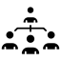

* Minus.png



* Members.png



* Memberout.png



* Memberout.png



* Member.png



* Main_yuhan19logo.png



* Main_store_location.png



* Main_payment.png

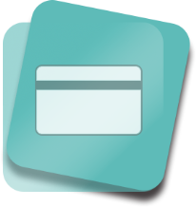

* Main_mypage.png



* Main_item.png



* Main_home.png



* Main_background2.png



* Main_background.png



* Login.png



* Lock.png



* Ligjt.png



* Image03.png



* Image02.png



* Image01.png



* Icon.png



* Home.png



* Delete.png



* Dark.png



* Calendar.png



* Back.png



* Appqrimage.png



* Admin_exit.png



* Todoadd.png



* Border.xml

<?xml version="1.0" encoding="utf-8"?>

<shape xmlns:android="http://schemas.android.com/apk/res/android">

<solid android:color="#EAEAEA"/> <!-- 배경 색상 (여기서는 흰색) -->

<stroke

android:width="1.5dp"

android:color="#8C8C8C"/> <!-- 테두리 두께와 색상 (여기서는 검정) --><!-- 모서리 반경 -->

</shape>

* Border1.xml
* <?xml version="1.0" encoding="utf-8"?>
* <shape xmlns:android="http://schemas.android.com/apk/res/android">
* <solid android:color="#EAEAEA"/> <!-- 배경 색상 (여기서는 흰색) -->
* <stroke
* android:width="1.5dp"
* android:color="#8C8C8C"/> <!-- 테두리 두께와 색상 (여기서는 검정) --><!-- 모서리 반경 -->
* </shape>
* Border2.xml
* <?xml version="1.0" encoding="utf-8"?>
* <shape xmlns:android="http://schemas.android.com/apk/res/android">
* <gradient
* android:angle="90"
* android:centerColor="#59E1E1E1"
* android:endColor="#59FFFFFF"
* android:startColor="#59CFCFCF" />
* <stroke
* android:width="1.5dp"
* android:color="#66BDBDBD"/>
* <padding
* android:left="4dp"
* android:top="4dp"
* android:right="4dp"
* android:bottom="4dp"/>
* <corners android:radius="12dp"/> <!-- 모서리 반경 -->
* </shape>
* Border2.gradint.xml
* <?xml version="1.0" encoding="utf-8"?>
* <shape xmlns:android="http://schemas.android.com/apk/res/android">
* <solid android:color="#EAEAEA"/> <!-- 배경 색상 (여기서는 흰색) -->
* <stroke
* android:width="2dp"
* android:color="#8C8C8C"/> <!-- 테두리 두께와 색상 (여기서는 검정) -->
* <padding
* android:left="4dp"
* android:top="4dp"
* android:right="4dp"
* android:bottom="4dp"/>
* </shape>
* border2_gray.xml
* <?xml version="1.0" encoding="utf-8"?>
* <shape xmlns:android="http://schemas.android.com/apk/res/android">
* <solid android:color="#80FFFFFF"/> <!-- 배경 색상 (여기서는 흰색) -->
* <stroke
* android:width="2dp"
* android:color="#66BDBDBD"/> <!-- 테두리 두께와 색상 (여기서는 검정) -->
* <padding
* android:left="4dp"
* android:top="4dp"
* android:right="4dp"
* android:bottom="4dp"/>
* <corners android:radius="8dp"/>
* </shape>
* border3.xml
* <?xml version="1.0" encoding="utf-8"?>
* <shape xmlns:android="http://schemas.android.com/apk/res/android">
* <gradient
* android:angle="90"
* android:centerColor="#598D8D8D"
* android:endColor="#59FFFFFF"
* android:startColor="#598C8C8C" />
* <stroke
* android:width="1.5dp"
* android:color="#66FFFFFF"/> <!-- 테두리 두께와 색상 (여기서는 검정) -->
* <padding
* android:left="4dp"
* android:top="4dp"
* android:right="4dp"
* android:bottom="4dp"/>
* <corners android:radius="16dp"/> <!-- 모서리 반경 -->
* </shape>
* border3_gray.xml
* <?xml version="1.0" encoding="utf-8"?>
* <shape xmlns:android="http://schemas.android.com/apk/res/android">
* <gradient
* android:angle="90"
* android:centerColor="#598D8D8D"
* android:endColor="#59FFFFFF"
* android:startColor="#598C8C8C" />
* <stroke
* android:width="1.5dp"
* android:color="#66ABABAB"/> <!-- 테두리 두께와 색상 (여기서는 검정) -->
* <padding
* android:left="4dp"
* android:top="4dp"
* android:right="4dp"
* android:bottom="4dp"/>
* <corners android:radius="15dp"/> <!-- 모서리 반경 -->
* </shape>
* border4.xml
* <?xml version="1.0" encoding="utf-8"?>
* <shape xmlns:android="http://schemas.android.com/apk/res/android">
* <gradient
* android:angle="90"
* android:centerColor="#598D8D8D"
* android:endColor="#59FFFFFF"
* android:startColor="#598C8C8C" />
* <stroke
* android:width="1.5dp"
* android:color="#66FFFFFF"/> <!-- 테두리 두께와 색상 (여기서는 검정) -->
* <padding
* android:left="4dp"
* android:top="4dp"
* android:right="4dp"
* android:bottom="4dp"/>
* <corners android:radius="20dp"/> <!-- 모서리 반경 -->
* </shape>
* border4_gradint.xml
* <?xml version="1.0" encoding="utf-8"?>
* <shape xmlns:android="http://schemas.android.com/apk/res/android">
* <solid android:color="#EAEAEA"/> <!-- 배경 색상 (여기서는 흰색) -->
* <stroke
* android:width="2dp"
* android:color="#8C8C8C"/> <!-- 테두리 두께와 색상 (여기서는 검정) -->
* <padding
* android:left="4dp"
* android:top="4dp"
* android:right="4dp"
* android:bottom="4dp"/>
* </shape>
* border4_gray.xml
* <?xml version="1.0" encoding="utf-8"?>
* <shape xmlns:android="http://schemas.android.com/apk/res/android">
* <solid android:color="#80FFFFFF"/> <!-- 배경 색상 (여기서는 흰색) -->
* <stroke
* android:width="1.5dp"
* android:color="#66BDBDBD"/> <!-- 테두리 두께와 색상 (여기서는 검정) -->
* <padding
* android:left="4dp"
* android:top="4dp"
* android:right="4dp"
* android:bottom="4dp"/>
* <corners android:radius="20dp"/> <!-- 모서리 반경 -->
* </shape>
* border5.xml
* <?xml version="1.0" encoding="utf-8"?>
* <shape xmlns:android="http://schemas.android.com/apk/res/android">
* <gradient
* android:angle="90"
* android:centerColor="#598D8D8D"
* android:endColor="#59FFFFFF"
* android:startColor="#598C8C8C" />
* <stroke
* android:width="1.5dp"
* android:color="#66FFFFFF"/> <!-- 테두리 두께와 색상 (여기서는 검정) -->
* <padding
* android:left="4dp"
* android:top="4dp"
* android:right="4dp"
* android:bottom="4dp"/>
* <corners android:radius="16dp"/> <!-- 모서리 반경 -->
* </shape>
* border5_gray.xml
* <?xml version="1.0" encoding="utf-8"?>
* <shape xmlns:android="http://schemas.android.com/apk/res/android">
* <gradient
* android:angle="90"
* android:centerColor="#598D8D8D"
* android:endColor="#59FFFFFF"
* android:startColor="#598C8C8C" />
* <stroke
* android:width="1.5dp"
* android:color="#66ABABAB"/> <!-- 테두리 두께와 색상 (여기서는 검정) -->
* <padding
* android:left="4dp"
* android:top="4dp"
* android:right="4dp"
* android:bottom="4dp"/>
* <corners android:radius="15dp"/> <!-- 모서리 반경 -->
* </shape>
* border6.xml
* <?xml version="1.0" encoding="utf-8"?>
* <shape xmlns:android="http://schemas.android.com/apk/res/android">
* <gradient
* android:angle="90"
* android:centerColor="#598D8D8D"
* android:endColor="#59FFFFFF"
* android:startColor="#598C8C8C" />
* <stroke
* android:width="1.5dp"
* android:color="#66FFFFFF"/> <!-- 테두리 두께와 색상 (여기서는 검정) -->
* <padding
* android:left="4dp"
* android:top="4dp"
* android:right="4dp"
* android:bottom="4dp"/>
* <corners android:radius="20dp"/> <!-- 모서리 반경 -->
* </shape>
* border6_gray.xml
* <?xml version="1.0" encoding="utf-8"?>
* <shape xmlns:android="http://schemas.android.com/apk/res/android">
* <solid android:color="#80FFFFFF"/> <!-- 배경 색상 (여기서는 흰색) -->
* <stroke
* android:width="1.5dp"
* android:color="#66BDBDBD"/> <!-- 테두리 두께와 색상 (여기서는 검정) -->
* <padding
* android:left="4dp"
* android:top="4dp"
* android:right="4dp"
* android:bottom="4dp"/>
* <corners android:radius="20dp"/> <!-- 모서리 반경 -->
* </shape>
* border_yuhan.xml
* <?xml version="1.0" encoding="utf-8"?>
* <shape xmlns:android="http://schemas.android.com/apk/res/android">
* <stroke
* android:width="2dp"
* android:color="@color/yuhan_dark"/> <!-- 테두리 두께와 색상 (여기서는 검정) -->
* <padding
* android:left="4dp"
* android:top="4dp"
* android:right="4dp"
* android:bottom="4dp"/><!-- 모서리 반경 -->
* </shape>
* button_background.xml
* <?xml version="1.0" encoding="utf-8"?>
* <shape xmlns:android="http://schemas.android.com/apk/res/android">
* <solid android:color="@color/yuhan_dark"/>
* <corners android:radius="20dp"/>
* </shape>
* button_background_non_papping.xml
* <?xml version="1.0" encoding="utf-8"?>
* <shape xmlns:android="http://schemas.android.com/apk/res/android">
* <solid android:color="@color/yuhan_dark"/>
* </shape>

### Font

#### Font.xml

<?xml version="1.0" encoding="utf-8"?>

<font-family xmlns:android="http://schemas.android.com/apk/res/android">

<font android:fontStyle="normal"

android:fontWeight="700"

android:font="@font/nanumgothicbold"/>

<font android:fontStyle="normal"

android:fontWeight="400"

android:font="@font/nanumgothicextrabold"/>

<font android:fontStyle="normal"

android:fontWeight="400"

android:font="@font/nanumgothicregular"/>

</font-family>

이외의 파일은 github를 참고해주세요

### Strings.xml

<resources>

<string name="app_name">QrSystem</string>

<string name="setting">설정</string>

<string name="qrcode">qrcode</string>

<string name="search">검색</string>

<string name="close">닫기</string>

<string name="plus">plus</string>

<string name="minus">minus</string>

<string name="title_activity_login">LoginActivity</string>

<string name="prompt_id">Admin ID</string>

<string name="prompt_password">Password</string>

<string name="action_sign_in">Sign in or register</string>

<string name="action_sign_in_short">Sign in</string>

<string name="welcome">"Welcome !"</string>

<string name="invalid_username">Not a valid username</string>

<string name="invalid_password">Password must be >5 characters</string>

<string name="login_failed">"Login failed"</string>

<string name="main_text">Yuhan19+</string>

<string name="backBtn">backBtn</string>

<!-- main_activity_product_review.xml --><!-- 상품 리뷰 페이지 -->

<string name="productReview_title">상품리뷰</string>

<string name="productReview_starMessage">상품에 대한 소중한 별점 부탁드립니다.</string>

<string name="productReview_contentMessage">간단한 후기를 남겨주세요.</string>

<string name="productReview_btn">리뷰작성</string>

<!-- main_activity_storelocation -->

<string name="webView_title">매장위치</string>

<string name="outBtn">삭제 버튼</string>

<string name="searchMemberIdHint">회원 이름을 입력 하세요</string>

<!-- todo_list.xml -->

<string name="IdTextView">Id</string>

<string name="todoContent">todoContent</string>

<string name="todoDate">todoDate</string>

<!-- admin_list.xml -->

<string name="admin_list_item_adminNum">관리자 번호</string>

<string name="admin_list_item_adminId">관리자 ID</string>

<string name="admin_list_item_adminPosition">관리자 직책</string>

<!-- Setting.xml -->

<string name="setting_adminId">관리자 Id</string>

<string name="setting_adminAdd">관리자 추가</string>

<!-- Page Title -->

<string name="login_title">Yuhan 19+ Admin</string>

<!-- admin_activity_admin_page.xml -->

<string name="adminList_title">관리자 목록</string>

<string name="searchAdminIdHint">관리자 ID를 입력 하세요</string>

<string name="admin_page_editTextSearchAdminField">editTextSearchAdminField</string>

<!-- 관리자 일정 페이지 -->

<string name="adminSchedule_title">관리자 일정</string>

<!-- 회원 탈퇴 요청 페이지 -->

<string name="memberOutList_title">회원 탈퇴 요청 목록</string>

<string name="member_list_item_memberJoinDate">member_list_item_memberJoinDate</string>

<!-- 모드 -->

<string name="dark_mode">Dark</string>

<string name="light_mode">Light</string>

<!-- 메뉴 -->

<string name="home">관리자</string>

<string name="member">회원관리</string>

<string name="payment">결제내역</string>

<string name="product_management">상품관리</string>

<string name="product_register">상품등록</string>

<!-- Home 메뉴 -->

<string name="adminListMenu">관리자\n목록</string>

<string name="adminScheduleMenu">관리자\n일정</string>

<string name="adminMenu">팀장</string>

<string name="adminLoginMenu">로그인</string>

<string name="adminCreateAppQR">앱QR생성</string>

<string name="setting_adminExit">관리자\n모드 종료</string>

<string name="admin_list_ImageView">admin_list_ImageView</string>

<string name="admin_schedule_ImageView">admin_schedule_ImageView</string>

<string name="admin_call_ImageView">admin_call_ImageView</string>

<string name="admin_login_ImageView">admin_login_ImageView</string>

<string name="admin_exit_ImageView">admin_exit_ImageView</string>

<string name="memberOut_ImageView">memberOut_ImageView</string>

<!-- Member 메뉴 -->

<!-- 회원관리 모달창 -->

<string name="memberId">회원아이디</string>

<string name="joinDate">가입날짜</string>

<string name="memberPoint">보유포인트</string>

<!-- 상품관리 모달창 -->

<string name="product_code">상품코드</string>

<string name="product_stock">상품재고</string>

<!-- 결제내역 모달창 -->

<string name="receipt_id">영수증 ID</string>

<string name="user_id">사용자 ID</string>

<string name="user_email">사용자 이메일</string>

<string name="products">제품</string>

<string name="total_price">총 가격</string>

<string name="use_points">사용 포인트</string>

<string name="payment_date">결제 날짜</string>

<!-- ProductData Management Menu -->

<string name="productSearchIdHint">상품명을 입력하세요</string>

<!-- 상품등록 메뉴 -->

<string name="product_image">상품 이미지</string>

<string name="product_name">상품명</string>

<string name="product_category">카테고리</string>

<!-- 여기서 카테고리내용 바꾸면 한번에 다 바뀜 -->

<string name="product_categoryDefault">카테고리 분류 필요</string>

<string name="product_category1">문구류</string>

<string name="product_category2">생필품</string>

<string name="product_category3">주방 도구</string>

<string name="product_price">상품 가격</string>

<string name="create_QR">QR 생성</string>

<string name="product_register_btn">상품 등록</string>

<!-- Admin Form -->

<string name="admin_form_title">관리자 등록</string>

<string name="admin_form_editTextIdField">Admin Id</string>

<string name="admin_form_editTextPwField">Admin Pw</string>

<string name="admin_form_editTextPositionField">관리자 직책</string>

<string name="admin_form_adminAddBtn">관리자 등록</string>

<!-- member_list.xml -->

<string name="member_list_item_memberNum">memberNum</string>

<string name="member_list_item_memberId">memberId</string>

<string name="member_list_item_memberPoint">memberPoint</string>

<string name="member_list_item_memberOut_ImageView">memberOut</string>

<!-- product_list_item.xml -->

<string name="productUpdateBtn">productUpdateBtn</string>

<string name="productDeleteBtn">productDeleteBtn</string>

<!-- 상품 수정 페이지 -->

<string name="productUpdate_title">상품수정</string>

<string name="product_update">Update</string>

<!-- 여기서부터는 사용자 페이지 ===================================== -->

<!-- main_activity_page -->

<string name="main_logo">YUHAN19+</string>

<string name="new_product">최신 상품</string>

<string name="main_serch">검색어를 입력해 주세요</string>

<string name="store_location_Btn">매장위치</string>

<string name="payment_Btn">결제</string>

<string name="product_Btn">상품</string>

<string name="mypage_Btn">회원정보</string>

<string name="admin_code">admin_code</string>

<!-- main_activity_login.xml -->

<string name="close_login">닫기</string>

<string name="login">로그인</string>

<string name="login_id">아이디</string>

<string name="login_pwd">비밀번호</string>

<string name="non_login">비회원 로그인</string>

<string name="register">회원가입</string>

<!-- main_activity_my_info.xml -->

<string name="retouch_info_user">회원 정보 수정</string>

<string name="enter_pwd">비밀번호를 입력해 주세요</string>

<string name="retouch_pwd">비밀번호 재입력</string>

<string name="user_name">이름</string>

<string name="using_name">사용할 이름을 입력해 주세요</string>

<string name="double_check">중복 확인</string>

<string name="phone_number">전화번호</string>

<string name="first_num">010</string>

<string name="hyphen"> - </string>

<string name="birth">생년월일</string>

<string name="year">년(4자리)</string>

<string name="month"> 월 </string>

<string name="day"> 일 </string>

<string name="address">주소</string>

<string name="detail_address">상세 주소</string>

<string name="clear">완료</string>

<!-- main_activity_mypage -->

<string name="user_info">회원 정보</string>

<string name="user_num">회원 번호</string>

<string name="userPoint">회원 포인트</string>

<string name="retouch_info">정보 수정</string>

<string name="myPayment">구매내역</string>

<!-- 구매내역 리스트뷰 item -->

<string name="orderId">주문 ID</string>

<string name="orderDate">결제 날짜</string>

<!-- 구매내역 모달창 -->

<string name="isValid">환불상태여부</string>

<!-- main_activity_product_item_detail.xml -->

<string name="category">카테고리</string>

<string name="product_score">4.5</string>

<string name="review_update">리뷰 등록</string>

<!-- main_activity_scan.xml -->

<string name="scan_item">찍은 상품</string>

<string name="point">포인트</string>

<string name="using_point">포인트 사용</string>

<string name="price">가격</string>

<string name="scan_payment">결제</string>

<!-- main_activity_register.xml -->

<string name="enter_id">이메일을 입력해 주세요</string>

<string name="sign_up">가입 신청</string>

<!-- main_product_review_item.xml -->

<string name="score">평점</string>

<string name="creation_date">작성일</string>

<!-- main_scan_item.xml -->

<string name="number">갯수</string>

</resources>

### Colors.xml

<?xml version="1.0" encoding="utf-8"?>

<resources>

<color name="mainText">#006961</color>

<color name="darkgray">#5D5D5D</color>

<color name="deepdarkgray">#353535</color>

<color name="gray">#BDBDBD</color>

<color name="black">#000000</color>

<color name="white">#FFFFFFFF</color>

<color name="background">#ECF0F3</color>

<color name="textViewBottom">#f58220</color>

<color name="btn">#6E7F8D</color>

<color name="yuhan">#00AE8E</color>

<color name="yuhan_dark">#006961</color>

<!-- 상품 리뷰 RatingBar 스타일 -->

<style name="YellowRatingBar" parent="Widget.AppCompat.RatingBar">

<item name="android:progressTint">#FFD700</item>

<item name="android:secondaryProgressTint">#FFD700</item>

<item name="android:backgroundTint">#FFD700</item>

</style>

<color name="productReview_background">#f4ff81</color>

<style name="CalendarDateText">

<item name="android:textColor">#000000</item> <!-- 원하는 색상으로 변경 -->

</style>

<style name="CalendarWeekDayText">

<item name="android:textColor">#999999</item> <!-- 요일 텍스트 색상 변경 -->

<item name="android:textSize">17sp</item>

<item name="android:textStyle">bold</item>

</style>

</resources>

## Assets 폴더

### Index.html

<!DOCTYPE html>

<html lang="en">

<head>

<meta charset="UTF-8">

<meta name="viewport" content="width=device-width, initial-scale=1.0">

<title>매장위치</title>

<link href="https://cdn.jsdelivr.net/npm/bootstrap@5.3.3/dist/css/bootstrap.min.css" rel="stylesheet" integrity="sha384-QWTKZyjpPEjISv5WaRU9OFeRpok6YctnYmDr5pNlyT2bRjXh0JMhjY6hW+ALEwIH" crossorigin="anonymous">

<link rel="stylesheet" href="css/style.css">

<style>

input:focus {

border: none;

outline: none;

}

</style>

</head>

<body>

<div class="container-md">

<div class="map_wrap">

<div id="map"></div>

</div>

</div>

<div class="container">

<div class="option">

<form class="d-flex" role="search" onsubmit="searchPlaces(); return false;">

<input class="form-control me-2" type="text" value="다이소" id="keyword" size="25" placeholder="지점명" aria-label="Search">

<button class="btn btn-outline-success searchBtn" type="submit">검색하기</button>

</form>

</div>

<div id="menu_wrap" class="bg_white">

<ul id="placesList"></ul>

<div id="pagination"></div>

</div>

</div>

<script type="text/javascript" src="https://dapi.kakao.com/v2/maps/sdk.js?appkey=6077c4cdf60064a12026f40a667e5b16&libraries=services"></script>

<script src="https://cdnjs.cloudflare.com/ajax/libs/jquery/3.6.0/jquery.min.js"></script>

<script src="https://cdn.jsdelivr.net/npm/bootstrap@5.3.3/dist/js/bootstrap.bundle.min.js" integrity="sha384-YvpcrYf0tY3lHB60NNkmXc5s9fDVZLESaAA55NDzOxhy9GkcIdslK1eN7N6jIeHz" crossorigin="anonymous"></script>

<script src="js/map.js"></script>

</body>

</html>

### Js/map.js

// 사용자의 위치 정보를 가져오기 위한 URL 파라미터를 읽음

const urlParams = new URLSearchParams(window.location.search);

const userLat = parseFloat(urlParams.get('lat')) || 37.566826; // 기본 값: 서울

const userLng = parseFloat(urlParams.get('lng')) || 126.9786567; // 기본 값: 서울

var markers = []; // 지도에 표시된 마커들을 저장할 배열

// 지도 생성 및 초기화

var mapContainer = document.getElementById('map'), // 지도를 표시할 div

mapOption = {

center: new kakao.maps.LatLng(userLat, userLng), // 사용자의 위치를 기반으로 한 초기 중심 위치

level: 3 // 지도 확대 레벨

};

var map = new kakao.maps.Map(mapContainer, mapOption); // 지도를 생성

var ps = new kakao.maps.services.Places(); // 장소 검색 객체를 생성

var infowindow = new kakao.maps.InfoWindow({zIndex: 1}); // 인포윈도우를 생성

// 장소 검색을 수행하는 함수

function searchPlaces() {

var keyword = document.getElementById('keyword').value; // 검색어를 가져옴

if (!keyword.replace(/^\s+|\s+$/g, '') || keyword === "다이소") { // 검색어가 없거나 "다이소"일 경우

keyword = "다이소"; // 기본 검색어로 설정

// 현재 위치 기반 검색

var options = {

location: new kakao.maps.LatLng(userLat, userLng),

radius: 2000 // 검색 반경 (2km)

};

ps.keywordSearch(keyword, placesSearchCB, options);

} else {

// 키워드 기반 검색

ps.keywordSearch(keyword + "다이소", placesSearchCB);

}

}

// 장소 검색의 결과를 처리하는 콜백 함수

function placesSearchCB(data, status, pagination) {

if (status === kakao.maps.services.Status.OK) { // 검색이 성공한 경우

displayPlaces(data); // 검색 결과를 표시

displayPagination(pagination); // 페이지 네이션을 표시

} else if (status === kakao.maps.services.Status.ZERO_RESULT) { // 검색 결과가 없는 경우

alert('검색 결과가 존재하지 않습니다.');

} else if (status === kakao.maps.services.Status.ERROR) { // 에러가 발생한 경우

alert('검색 중 오류가 발생했습니다.');

}

}

// 검색 결과를 화면에 표시하는 함수

function displayPlaces(places) {

var listEl = document.getElementById('placesList'), // 장소 리스트를 표시할 요소

menuEl = document.getElementById('menu_wrap'),

fragment = document.createDocumentFragment(),

bounds = new kakao.maps.LatLngBounds(),

listStr = '';

removeAllChildNods(listEl); // 기존 검색 결과를 삭제

removeMarker(); // 기존 마커를 삭제

for (var i = 0; i < places.length; i++) {

var placePosition = new kakao.maps.LatLng(places[i].y, places[i].x),

marker = addMarker(placePosition, i),

itemEl = getListItem(i, places[i]);

bounds.extend(placePosition); // 검색 결과의 위치를 경계에 추가

(function(marker, title) {

kakao.maps.event.addListener(marker, 'mouseover', function() {

displayInfowindow(marker, title);

});

kakao.maps.event.addListener(marker, 'mouseout', function() {

infowindow.close();

});

itemEl.onclick = function() {

map.setCenter(placePosition);

displayInfowindow(marker, title);

};

})(marker, places[i].place_name);

fragment.appendChild(itemEl);

}

listEl.appendChild(fragment); // 검색 결과를 화면에 추가

map.setBounds(bounds); // 지도의 경계를 검색 결과에 맞게 설정

}

// 검색 결과의 각 항목을 생성하는 함수

function getListItem(index, places) {

var el = document.createElement('li'), // 목록 요소를 생성

itemStr = '<div class="info">' +

' <h5>' + (index + 1) + '. ' + places.place_name + '</h5>';

if (places.road_address_name) {

itemStr += ' <span>' + places.road_address_name + '</span>' +

' <span class="jibun gray">' + places.address_name + '</span>';

} else {

itemStr += ' <span>' + places.address_name + '</span>';

}

itemStr += ' <span class="tel">' + places.phone + '</span>' +

'</div>';

el.innerHTML = itemStr; // 목록 요소의 HTML을 설정

el.className = 'item';

return el; // 생성된 목록 요소를 반환

}

// 마커를 추가하는 함수

function addMarker(position, idx) {

var imageSrc = 'https://t1.daumcdn.net/localimg/localimages/07/mapapidoc/marker_number_blue.png', // 마커 이미지의 URL

imageSize = new kakao.maps.Size(36, 37), // 마커 이미지의 크기

imgOptions = {

spriteSize: new kakao.maps.Size(36, 691),

spriteOrigin: new kakao.maps.Point(0, (idx * 46) + 10),

offset: new kakao.maps.Point(13, 37)

},

markerImage = new kakao.maps.MarkerImage(imageSrc, imageSize, imgOptions), // 마커 이미지를 생성

marker = new kakao.maps.Marker({

position: position,

image: markerImage

});

marker.setMap(map); // 마커를 지도에 추가

markers.push(marker); // 마커를 배열에 저장

return marker; // 생성된 마커를 반환

}

// 기존 마커를 삭제하는 함수

function removeMarker() {

for (var i = 0; i < markers.length; i++) {

markers[i].setMap(null);

}

markers = []; // 마커 배열을 초기화

}

// 페이지 네이션을 표시하는 함수

function displayPagination(pagination) {

var paginationEl = document.getElementById('pagination'),

fragment = document.createDocumentFragment(),

i;

while (paginationEl.hasChildNodes()) {

paginationEl.removeChild(paginationEl.lastChild);

}

for (i = 1; i <= pagination.last; i++) {

var el = document.createElement('a');

el.href = "#";

el.innerHTML = i;

if (i === pagination.current) {

el.className = 'on';

} else {

el.onclick = (function(i) {

return function() {

pagination.gotoPage(i);

}

})(i);

}

fragment.appendChild(el);

}

paginationEl.appendChild(fragment); // 페이지 네이션 요소를 추가

}

// 인포윈도우를 표시하는 함수

function displayInfowindow(marker, title) {

var content = '<div style="padding:5px;z-index:1;font-size:20px; width:100%;">' + title + '</div>';

infowindow.setContent(content); // 인포윈도우의 내용을 설정

infowindow.open(map, marker); // 인포윈도우를 표시

}

// 지정된 요소의 모든 자식 노드를 삭제하는 함수

function removeAllChildNods(el) {

while (el.hasChildNodes()) {

el.removeChild(el.lastChild);

}

}

### Css/style.css

body {

margin: 0 auto;

background: green;

}

.map_wrap,

.map_wrap * {

margin: 0;

padding: 0;

font-family: 'Malgun Gothic', dotum, '돋움', sans-serif;

font-size: 43px;

}

.map_wrap a,

.map_wrap a:hover,

.map_wrap a:active {

color: #000;

text-decoration: none;

}

.map_wrap {

position: relative;

width: 100%;

height: 300px;

}

#map {

height: 100%;

}

#menu_wrap {

margin: 10px 0 30px 10px;

padding: 5px;

overflow-y: auto;

background: rgba(255, 255, 255, 0.7);

font-size: 12px;

border-radius: 10px;

}

#menu_wrap hr {

display: block;

height: 1px;

border: 0;

border-top: 2px solid #5F5F5F;

margin: 15px 0;

}

#menu_wrap .option {

text-align: center;

height: 50px;

}

#menu_wrap .option p {

margin: 17px 0;

}

#menu_wrap .option button {

margin-left: 5px;

}

#placesList li {

list-style: none;

}

#placesList .item {

position: relative;

border-bottom: 1px solid #888;

overflow: hidden;

cursor: pointer;

min-height: 65px;

}

#placesList .item span {

display: block;

margin-top: 4px;

}

#placesList .item h5,

#placesList .item .info {

text-overflow: ellipsis;

overflow: hidden;

white-space: nowrap;

}

#placesList .item .info {

padding: 10px 0 10px 55px;

}

#placesList .info .gray {

color: #8a8a8a;

}

#placesList .info .jibun {

padding-left: 26px;

background: url(https://t1.daumcdn.net/localimg/localimages/07/mapapidoc/places_jibun.png) no-repeat;

}

#placesList .info .tel {

color: #009900;

}

#placesList .item .markerbg {

float: left;

position: absolute;

width: 36px;

height: 37px;

margin: 10px 0 0 10px;

background: url(https://t1.daumcdn.net/localimg/localimages/07/mapapidoc/marker_number_blue.png) no-repeat;

}

#pagination {

margin: 10px auto;

text-align: center;

}

#pagination a {

display: inline-block;

margin-right: 10px;

font-size:20px;

text-decoration:none;

color: black;

}

#pagination .on {

font-weight: bold;

cursor: default;

color: yellowgreen;

}

.searchBtn {

background-color: #aeea00;

font-size: 20px;

}

form {

display: flex;

justify-content: center;

align-item: center;

}

input {

width: 65%;

outline: none; /* 포커스 효과 제거 */

padding: 0px;

}

/* 추가한 스타일 */

input:focus {

border: none; /* 포커스 시 테두리 제거 */

outline: none; /* 포커스 시 외곽선 제거 */

}

### Img 폴더



## AndroidManifest.xml

<?xml version="1.0" encoding="utf-8"?>

<manifest xmlns:android="http://schemas.android.com/apk/res/android"

xmlns:tools="http://schemas.android.com/tools">

<!-- 애플리케이션이 인터넷에 접근할 수 있는 권한을 요청. 서버와의 통신, 데이터 다운로드, 업로드 등 네트워크 관련 작업에 필요. -->

<uses-permission android:name="android.permission.INTERNET"/>

<!-- 애플리케이션이 네트워크 상태(예: Wi-Fi 연결 여부, 모바일 네트워크 상태)를 확인할 수 있는 권한을 요청.

네트워크 연결 상태에 따라 동작을 달리하는 경우(예: Wi-Fi에서만 데이터 동기화) 등에 필요. -->

<uses-permission android:name="android.permission.ACCESS_NETWORK_STATE"/>

<!-- 애플리케이션이 외부 저장소를 읽을 수 있는 권한을 요청. 외부 저장소에 저장된 파일(예: 사진, 동영상, 문서 등)을 읽는 데 필요. -->

<uses-permission android:name="android.permission.READ_EXTERNAL_STORAGE"/>

<!-- 애플리케이션이 사용자의 정확한 위치(GPS 등)를 접근할 수 있는 권한을 요청.

위치 기반 서비스(예: 지도, 내비게이션, 위치 기록 등)에 필요. -->

<uses-permission android:name="android.permission.ACCESS_FINE_LOCATION"/>

<!-- 애플리케이션이 사용자의 대략적인 위치(기지국, Wi-Fi 등)를 접근할 수 있는 권한을 요청.

위치 기반 서비스에 필요하며, 정확한 위치보다는 배터리 소모가 적음. -->

<uses-permission android:name="android.permission.ACCESS_COARSE_LOCATION"/>

<application

android:windowSoftInputMode ="adjustNothing"

android:allowBackup="true"

android:dataExtractionRules="@xml/data_extraction_rules"

android:fullBackupContent="@xml/backup_rules"

android:icon="@mipmap/ic_launcher"

android:label="@string/app_name"

android:roundIcon="@mipmap/ic_launcher_round"

android:supportsRtl="true"

android:theme="@style/Theme.AndroidProjects"

tools:targetApi="31">

<activity

android:name=".MainActivity"

android:windowSoftInputMode="adjustNothing"

android:exported="true">

<intent-filter>

<action android:name="android.intent.action.MAIN" />

<category android:name="android.intent.category.LAUNCHER" />

</intent-filter>

<!-- yuhan19://testdata가 들어잇는 url 혹은 QR이미지를 스캔하면 이 앱이 실행됨 -->

<intent-filter>

<action android:name="android.intent.action.VIEW" />

<!-- URL을 클릭하여 앱을 실행할 수 있도록 설정 -->

<category android:name="android.intent.category.DEFAULT" />

<category android:name="android.intent.category.BROWSABLE" />

<!-- 사용자 정의 스키마와 호스트 설정 -->

<data

android:scheme="yuhan19"

android:host="testdata" />

</intent-filter>

</activity>

<!-- 관리자 -->

<activity android:name=".admin.AdminMainActivity" android:exported="true" android:label="AdminMainActivity" android:windowSoftInputMode="adjustNothing"/>

<activity android:name=".admin.AdminSettingActivity" android:exported="true" android:label="SettingActivity" android:windowSoftInputMode="adjustNothing"/>

<activity android:name=".admin.AdminActivity" android:exported="true" android:label="AdminActivity" android:windowSoftInputMode="adjustNothing"/>

<activity android:name=".admin.AdminScheduleActivity" android:exported="true" android:windowSoftInputMode="adjustResize|stateHidden" android:label="AdminScheduleActivity" />

<activity android:name=".admin.AdminLoginActivity" android:exported="true" android:label="LoginActivity" android:windowSoftInputMode="adjustNothing"/>

<activity android:name=".admin.AdminFormActivity" android:exported="true" android:label="AdminFormActivity" android:windowSoftInputMode="adjustNothing"/>

<activity android:name=".admin.AdminProductEditActivity" android:exported="true" android:label="ProductEditActivity" android:windowSoftInputMode="adjustNothing"/>

<activity android:name=".admin.AdminCreateQR" android:exported="true" android:label="AdminCreateQR" android:windowSoftInputMode="adjustNothing"/>

<activity android:name=".admin.AdminCreateAppQR" android:exported="true" android:label="AdminCreateAppQR" android:windowSoftInputMode="adjustNothing"/>

<!-- 사용자 -->

<activity android:name=".main.MainProductActivity" android:exported="true" android:label="MainProductActivity" android:windowSoftInputMode="adjustNothing"/>

<activity android:name=".main.MainProductDetail" android:exported="true" android:label="MainProductDetail" android:windowSoftInputMode="adjustNothing"/>

<activity android:name=".main.MainActivityProductScan" android:exported="true" android:label="MainActivityProductScan" android:windowSoftInputMode="adjustNothing"/>

<activity android:name=".main.MainProductReview" android:exported="true" android:label="MainProductReview" android:windowSoftInputMode="adjustNothing"/>

<activity android:name=".main.MainRegisterActivity" android:exported="true" android:label="MainRegisterActivity" android:windowSoftInputMode="adjustNothing"/>

<activity android:name=".main.MainStoreLocationActivity" android:exported="true" android:label="MainStoreLocationActivity" android:windowSoftInputMode="adjustNothing"/>

<activity android:name=".main.MainMyPageActivity" android:exported="true" android:label="MainMyPageActivity" android:windowSoftInputMode="adjustNothing"/>

<activity android:name=".main.MainPaymentActivity" android:exported="true" android:label="MainPaymentActivity" android:windowSoftInputMode="adjustNothing"/>

<activity android:name=".main.MainRetouchInfoActivity" android:exported="true" android:label="MainRetouchInfoActivity" android:windowSoftInputMode="adjustNothing"/>

</application>

</manifest>

## Build.gradle.kts

plugins {

id("com.android.application")

id("com.google.gms.google-services")

}

android {

namespace = "kr.ac.yuhan.cs.yuhan19plus"

compileSdk = 34

defaultConfig {

applicationId = "kr.ac.yuhan.cs.yuhan19plus"

minSdk = 33

targetSdk = 34

versionCode = 1

versionName = "1.0"

testInstrumentationRunner = "androidx.test.runner.AndroidJUnitRunner"

}

buildTypes {

release {

isMinifyEnabled = false

proguardFiles(

getDefaultProguardFile("proguard-android-optimize.txt"),

"proguard-rules.pro"

)

}

}

compileOptions {

sourceCompatibility = JavaVersion.VERSION_1_8

targetCompatibility = JavaVersion.VERSION_1_8

}

}

dependencies {

implementation("androidx.appcompat:appcompat:1.6.1")

implementation("com.google.android.material:material:1.11.0")

implementation("androidx.constraintlayout:constraintlayout:2.1.4")

testImplementation("junit:junit:4.13.2")

androidTestImplementation("androidx.test.ext:junit:1.1.5")

androidTestImplementation("androidx.test.espresso:espresso-core:3.5.1")

// 파이어베이스

implementation("com.google.firebase:firebase-firestore:25.0.0")

implementation("com.google.firebase:firebase-storage:21.0.0")

implementation("com.google.firebase:firebase-auth:23.0.0")

implementation("com.google.firebase:firebase-functions:21.0.0")

// 이석재

implementation ("io.github.bootpay:android:+") // 부트페이 API

implementation ("io.github.bootpay:android-bio:+") // 부트페이 생체인증 API

// 임성준

implementation("com.github.fornewid:neumorphism:0.3.2") // 뉴모피즘 추가

implementation("com.google.android.flexbox:flexbox:3.0.0") // flexbox

implementation("com.google.android.gms:play-services-location:21.0.1") // 위치정보 관련 라이브러리

// 오자현

implementation("com.journeyapps:zxing-android-embedded:4.3.0")// QR 스캔 라이브러리

implementation("com.github.bumptech.glide:glide:4.13.2"); // Glide 라이브러리 추가

annotationProcessor("com.github.bumptech.glide:compiler:4.13.2");

}

## AndroidProjects/build.gradle.kts

아래 코드 추가해야 합니다.

buildscript {

dependencies {

classpath("com.google.gms:google-services:4.4.1")

}

}

## Settings.gradle.kts

maven ( url = "https://jitpack.io" )을 추가해야합니다. 아래는 전체 코드입니다.

pluginManagement {

repositories {

google()

mavenCentral()

gradlePluginPortal()

maven (url = "https://jitpack.io" )

maven ( url = "https://jitpack.io" )

}

}

dependencyResolutionManagement {

repositoriesMode.set(RepositoriesMode.FAIL_ON_PROJECT_REPOS)

repositories {

google()

mavenCentral()

maven (url = "https://jitpack.io" )

maven ( url = "https://jitpack.io" )

}

}

rootProject.name = "QrSystem"

include(":app")

# 참고문헌

## 참고문헌

* [BootPay](https://docs.bootpay.co.kr/?front=web&backend=curl#introduce)
* [Zxing 라이브러리](https://github.com/zxing/zxing)
* [Firebase](https://firebase.google.com/docs?hl=ko&_gl=1*w086pj*_up*MQ..*_ga*NDMxNDA0OTgxLjE3MTIyMzg5MDk.*_ga_CW55HF8NVT*MTcxMjIzODkwOC4xLjAuMTcxMjIzODkwOC4wLjAuMA..)
* [글래스모피즘](https://www.pinterest.co.kr/choi1698096/%EA%B8%80%EB%9E%98%EC%8A%A4%EB%AA%A8%ED%94%BC%EC%A6%98/)
* [Flexbox-layout](https://github.com/google/flexbox-layout)
* [뉴모피즘](https://github.com/fornewid/Neumorphism?source=post_page-----3a298e0337b0--------------------------------)
* [glide](https://github.com/bumptech/glide)